ATLANTIC INTERNATIONAL UNIVERSITY

THE REINFORCED CONCRETE AND STATES LAST LIMITS OF EXHAUSTION

Final Thesis
For the Degree of Doctor in Civil Engineering
BOUGHRARA Abderrahman. UD6054HCI12393 January 2009

I

EL HORMIGON ARMADO Y LOS ESTADOS LIMITES ULTIMOS DE AGOTAMIENTO

II

Agradecimientos
Antes de terminar estas líneas, y en primer lugar, me gustaría agradecer a la Dra. Miriam Garibaldi, que durante casi, toda mi carrera me dio muchos consejos, mucho apoyo, mucho sostenimiento y muchas orientaciones y direcciones para llegar a elaborar esta tesis final. Este agradecimiento es extensible también al Comité y al Departamento académico, a Studentservices y a todo el estimado personal de AIU. También agradezco a la Universidad AIU, que ha convertido mis ideas y deseos en verdadera realidad. También debe agradecer a mi familia que me han dado ánimo y sostenimiento moral para terminar y elaborar esta tesis final.

Resumen (Abstracto)
El objetivo de esta tesis es el estudio y revisión de los diferentes esfuerzos que actúan directamente sobre las distintas secciones en Hormigón Armado, que constituyen las estructuras fundamentales de las construcciones tanto de obras civiles como cualquier otro tipo de construcciones. Sus estudios se han desarrollado utilizando las hipótesis y principios de base de la Resistencia de los Materiales y los métodos de los Estados Limites Últimos de agotamiento. Estos métodos, verifican la seguridad y la estabilidad necesaria de una construcción, garantizando su funcionalidad y durabilidad. También ha sido desarrollado el estudio práctico y teórico de las cimentaciones, que componen la fundación o base de una construcción, estas tienen gran utilidad e importancia para las construcciones y edificaciones, y de ellas dependen la estabilidad del conjunto, el equilibrio estático y la resistencia de dichas construcciones y edificaciones.

III

INTRUDUCCION
En esta tesis se han desarrollado el estudio práctico y teórico de todas aquellas piezas prismáticas construidas con hormigón armado, y sometidas a uno de los cinco principales esfuerzos: FLEXION, COMPRESION, TRACCION, CORTANTE O TORSION, y construidas en hormigón armado. Estos esfuerzos pueden ser simples (flexión simple, compresión simple, etc.), o combinados (flexión compuesta, compresión compuesta, etc.).
Los componentes del hormigón armado (cementos, aguas, áridos y aditivos), armaduras, sus propiedades y su dosificación, son también temas que se han desarrollaran en esta tesis.
También se han estudiado y desarrollado los estados límites últimos de agotamiento o ruptura en piezas de hormigón armado. Estos estados no solamente verifican la seguridad necesaria de dichas piezas, sino también, su comportamiento en las condiciones de servicio a máxima capacidad de utilización, funcionalidad y durabilidad.
El método de cálculo del hormigón armado, que se ha estudiado en esta tesis es el método conocido universalmente de las teorías de la Resistencia de Materiales, que tiene por objeto el estudio del equilibrio externo e interno de los elementos estructurales de las obras civiles, edificios o todo tipo de construcciones.
En esta tesis se han desarrollado también los estudios de la determinación y verificación de las tensiones. Así mismo, en esta tesis, se estudió, de una parte, la verificación del equilibrio estático, y de otra parte la búsqueda de valores de tensiones y deformaciones subidas por solicitaciones y acciones, sometidas por un sistema de fuerzas exteriores; Entre estas fuerzas exteriores se han contado las cargas permanentes o cargas muertas de construcciones, las sobrecargas de uso o cargas móviles (personas, inmuebles, maquinaria, mercancías etc.) y las reacciones de apoyo o fuerzas da ligadura, necesarias al equilibrio de los cuerpos, y que se consideran también como fuerzas exteriores.
En esta tesis se ha estudiado también uno de los temas más importantes e interesantes en la ingeniería civil, se trata de las cimentaciones de hormigón armado, de empleo más frecuentes en edificaciones y construcciones de cualquier tipo de obras civiles: zapatas, losas y pilotes. El proyecto de la cimentación de una construcción o edificio es un problema relativamente complejo, que debe ir precedido por un estudio del terreno, en el que se consideran el tipo de suelo, su granulometría, plasticidad, humedad natural, consistencia y compacidad, resistencia, deformabilidad, expansividad, agresividad; la situación del nivel freático; las posibles galerías y conducciones existentes en la zona, las estructuras colindantes; en definitiva un estudio geotécnico es indispensable para cualquier tipo de construcción.

IV

INDICE DE MATERIAS

0. NOTACION Y UNIDADES
Página

0.1 Introducción………………………………………………………….. 1
0.2 Construcción de símbolos……………………………………………. 1
0.3 Letras mayúsculas romanas………………………………………….. 2
0.4 Letras minúsculas romanas…………………………………………... 4
0.5 Letras minúsculas griegas……………………………………………. 5
0.6 Símbolos especiales………………………………………………….. 6
0.7 Unidades……………………………………………………………... 7
0.8 Bibliografía…………………………………………………………... 8

1. FLEXION SIMPLE Y COMPUESTA

Flexión simple:

1.0 Generalidades……………………………………………………….. 9
1.1 Sección cualquiera. Ecuación de equilibrio………………………… 10
1.2 Sección cualquiera. Comprobación…………………………………. 13
1.3 Sección cualquiera. Dimensionamiento…………………………….. 13
1.4 Sección rectangular. Ecuación de equilibrio………………………... 14
1.5 Sección rectangular. Comprobación………………………………… 16
1.6 Sección rectangular. Dimensionamiento……………………………. 16

a) Canto mínimo sin armadura de compresión
b) Altura peraltada
c) Altura rebajada

Flexión compuesta:

1.7 Sección cualquiera. Ecuación de equilibrio…………………………. 20 1.8 Sección cualquiera. Comprobación…………………………………. 21 1.9 Sección cualquiera. Dimensionamiento…………………………....... 21
1.10 Sección rectangular sometida a la flexión compuesta…………....... 22
1.11 Valores de las tensiones admisibles por ACI……………………….. 23
1.12 Ejemplos prácticos de flexión simple y compuesta……………....... 24
1.13 Bibliografía………………………………………………………… 42

V

2. COMPRESION SIMPLE Y COMPUESTA
Página

2. a Generalidades………………………………………………………... 43
2.0 Compresión-simple………………………………………………….. 44
2.1 Soportes de Hormigón Armado……………………………………... 45
2.2 Excentricidad mínima de cálculo……………………………………. 46
2.3 Contribución del hormigón y del acero……………………………... 47
2.4 Evolución de las formulas de compresión simple…………………... 48
2.5 Formulas prácticas…………………………………………………... 50
2.6 Disposiciones relativas a las armaduras…………………………….. 51
2.7 Armaduras longitudinales…………………………………………… 52
2.8 Cuantías límites……………………………………………………… 53
2.9 Armaduras transversales…………………………………………….. 53
2.10 Hormigón zunchado………………………………………………... 55
2.11 Soportes compuestos……………………………………………….. 60
2.12. Compresión compuesta…………………………………………….. 61
2.13. Sección cualquiera…………………………………………………. 61
2.14. Sección rectangular simétrica……………………………………… 62
2.15 Ejemplos prácticos de compresión Simple y Compuesta…………. 65
2.16 Bibliografía………………………………………………………… 71

3. TRACCION SIMPLE Y COMPUESTA

3. a Generalidades……………………………………………………….. 72
3.0 Tracción simple……………………………………………………... 73
3.1 Sección cualquiera. Ecuación de equilibrio………………………… 73
3.2 Ecuaciones de compatibilidad y deformación……………………… 75
3.3 Sección rectangular en tracción…………………………………….. 76
3.4 Tensiones de tracción……………………………………………….. 78
3.5 Tracción compuesta…………………………………………………. 79
3.6 Ecuación de Equilibrio………………………………………………. 79
3.7 Ecuaciones de dimensionamiento…………………………………… 80
3.8 Ejemplos prácticos de tracción simple y compuesta………………... 81
3.9 Bibliógrafa…………………………………………………………... 86

VI

4. ESFUERZOS CORTANTES Y TORSION
Página

4. a Generalidades……………………………………………………... … 87
4.0 Comportamiento básico del hormigón…………………………….. … 88
4.1 Hormigón sin fisurar en servicio………………………………….. ... 88
4.2 Hormigón fisurado en servicio……………………………………. 91
4.3 Hormigón en rotura……………………………………………….. 92
4.4 Comportamiento básico de las armaduras transversales…………. 94
4.5 Esfuerzo cortante resistido por las armaduras transversales……… 95
4.6 Compresiones en el hormigón del alma…………………………… 97
4.7 Desplazamiento de la ley de esfuerzos……………………………. 98
4.8 Torsión pura……………………………………………………….. 100
4.9 Comportamiento básico del hormigón a torsión…………………….. 101
4.10 Tensiones admisibles…………………………………………….. 102
4.11 Ejemplos numéricos prácticos de cortantes y torsión…................ 103
4.12 Bibliógrafa………………………………………………………........108

5. EL HORMIGON ARMADO

5.0 Generalidades……………………………………………………….. 109
5.1 La adherencia entre el hormigón y el acero……………………….... 110
5.2 Influencia del tipo de hormigón…………………………………….. 111
5.3 Determinación de la tensión de de adherencia……………………… 112
5.4 Disposiciones de las armaduras……………………………………... 114
5.5 Colocación de las armaduras………………………………………... 116
5.6 Doblado de las armaduras…………………………………………... 117
5.7 Anclaje de las armaduras……………………………………………. 118
5.8 Proceso de cálculo de anclaje de las armaduras…………………….. 119
5.9 Empalme de las armaduras………………………………………….. 123
5.10 Organización de las armaduras en elementos de hormigón Armado 126
5.11 Secciones rectangulares de trazado curvo…………………………. 127
5.12 Ejemplos numéricos prácticos de hormigón armado……………... 128
5.13 Bibliógrafa…………………………………………………………. 131

VII

6. CEMENTOS, AGUA, ARIDOS Y ADITIVOS
Página

6.0 Generalidades………………………………………………………… 132
6.1 Los cementos portland……………………………………………….. 133
6.2 Composición química de los cementos portland……………………. 134
6.3 Composición potencial de los cementos portland…………………… 136
6.4 Características físicas y químicas de los cementos portland………… 138
6.5 Los cementos portland con propiedades adicionales (Especiales)…. 140
6.6 Agua de amasado y agua de curado………………………………….. 142
6.7 Aguas perjudiciales y no perjudiciales………………………………. 143
6.8 Agua del mar…………………………………………………………. 144
6.9 Análisis del agua……………………………………………………... 144
6.10 Áridos. La arena y la grava…………………………………………. 145
6.11 Aditivos……………………………………………………………... 147
6.12 Otros aditivos……………………………………………………….. 148
6.13 Cuestionario resuelto y ejemplos prácticos……………………........ 148
6.14 Bibliógrafa………………………………………………………….. 151

7. PROPIEDADES DEL HORMIGON

7.0 Generalidades………………………………………………………… 152
7.1 Propiedades del hormigón fresco…………………………………….. 153
7.2 Propiedades del hormigón endurecido……………………………….. 155
7.3 Retracción del hormigón……………………………………………... 158
7.4 El hormigón y la temperatura……………………………………....... 163
7.5 Características mecánicas del hormigón……………………………... 164
7.6 Características reológicas del hormigón……………………………... 169
7.7 Durabilidad del hormigón……………………………………………. 174
7.8 Cuestionario resuelto y ejemplos prácticos………………………….. 178 7.9 Bibliógrafa…………………………………………………………… 180

VIII

8. ARMADURAS
Página

8.0 Introducción………………………………………………………….. 181
8.1 Generalidades………………………………………………………... 182
8.2 Barras lisas de acero ordinario……………………………………….. 186
8.3 Barras de adherencia mejorada………………………………………. 189
8.4 Tipos de aceros de alta resistencia…………………………………… 190
8.5 Características de los aceros de alta resistencia……………………… 193
8.6 Soldadura de aceros………………………………………………….. 198
8.7 Comportamiento a la fatiga de los aceros……………………………. 203
8.8 Mallas metálicas electrosoldadas……………………………………. 204
8.9 Capacidad mecánica de las armaduras………………………………. 206
8.10 Cuestionario resuelto y ejemplos prácticos………………………… 212
8.11 Bibliógrafa…………………………………………………………... 217

9. DOSIFICACION DEL HORMIGON

9.0 Introducción…………………………………………………………. 218
9.1 Generalidades………………………………………………………... 219
9.2 Determinación de la resistencia media……………………………… 220
9.3 Determinación de la relación agua/cemento………………………… 222
9.4 Determinación del tamaño máximo del árido……………………….. 224
9.5 Consistencia del hormigón y cantidades de agua y cemento………... 225
9.6 Composición granulométrica del árido total……………………........ 228
9.7 Proporciones de la mezcla…………………………………………... 232
9.8 Correcciones y ensayos……………………………………………… 234
9.9 Métodos simplistas y dosificaciones tipo…………………………… 235
9.10 Ejemplos de dosificación…………………………………………... 238
9.11 Bibliógrafa…………………………………………………………. 241

IX

10. ESTADOS LIMITES ULTIMOS DE AGOTAMIENTO
Página

10.1 Consideraciones generales………………………………………….. 242
10.2 Bases de cálculo…………………………………………………….. 243
10.3 Dominios de deformación de las secciones en el Estado Límite….... 248
Último de agotamiento resistente
10.4 Ecuaciones de equilibrio y compatibilidad…………………………. 249
10.5 Los estados limites de utilización…………………………………... 255 10.6 Estudio teórico de la fisuración en vigas de hormigón armado……. 256 10.7 Formulas practicas de fisuración bajo tensiones normales………… 263 10.8 Fisuración bajo tensiones tangenciales……………………………... 270 10.9 Estados limites de deformación…………………………………….. 271 10.10 Valores límites admisibles para las flechas………………………. 272 10.11 Calculo de flechas originadas por la flexión……………………… 275 10.12 Otras deformaciones……………………………………………… 283 10.13 Patología del hormigón armado…………………………………... 285
10.14 Ejemplos prácticos………………………………………………... 292
10.15 Bibliógrafa………………………………………………………... 297

X

11. CIMENTACIONES DE HORMIGON ARMADO
Página

11.1 Generalidades……............................................................................ 298 11.2 Zapatas……………………………………………………………... 300
1°. Tipos de zapatas… …………………………………………….. 300
2°. Carga admisible sobre el terreno………………………………. 301
3°. Asientos admisibles y previsibles……………………………… 302
4° Comprobación al vuelco y al deslizamiento……………………. 306
5°. Distribución de tensiones del terreno…………………………. 308
a) Zapata continúa bajo muro……………………………….. 308
b) Zapata continúa bajo pilares……………………………… 310
c) Zapata aislada rectangular………………………………… 312
6°. Dimensionamiento…………………………………………….. 314
a) Generalidades…………………………………………….. 314
b) Zapata continúa bajo muro……………………………….. 318
c) Zapata continúa bajo pilares……………………………… 319
d) Zapata aislada…………………………………………….. 320
e) Zapata combinada………………………………………... 323
11.3 Losas de cimentación………………………………………………. 324
1°. Tipos de losas…………………………………………………... 324
2°. Estabilidad y asientos…………………………………………... 325
3°. Distribución de tensiones y cálculo de esfuerzos……………… 327
4°. Dimensionamiento……………………………………………… 329
11.4 Pilotajes…………………………………………………………….. 330
1°. Tipos de pilotes y pilotajes……………………………………... 331
2°. Capacidad de carga de un pilote y de un pilotaje………………. 333
3°. Cálculo de esfuerzos en los pilotes……………………………... 335
4°. Dimensionamiento de pilotes…………………………………... 338
5°. Dimensionamiento de pilotajes………………………………… 340
11.5 Ejemplos prácticos…………………………………………………. 345
11.6 Bibliografía……………………………............................................ 350

NOTACION Y UNIDADES 1

0 NOTACION Y UNIDADES

0.1 Introducción

En general, tanto las notaciones como las unidades, y especialmente las primeras, difieren de unos países a otros. Raros son los libros y material escrito en general que coinciden en sus notaciones, lo que conduce a errores de interpretaciones algunas veces y a complicaciones innecesarias siempre.
En los últimos años se han realizado grandes esfuerzos internacionales para conseguir sistemas unificados en todo el mundo. Esta unificación está prácticamente conseguida hoy, a nivel de objetivos, en lo quo se refiere a unidades técnicas, gracias a la aceptación universal del llamado Sistema Internacional de Unidades S.I., cuya incorporación a la práctica se va efectuando poco a poco en los diferentes países.
En lo que se refiere a notaciones, la unificación sigue un proceso más lento, incluso a nivel de objetivos. El acuerdo Internacional de la notación es el que basa sobre las notaciones oficiales del American Concrete Institute (ACI), Comité Europeo del Hormigón (CEB) y de la International Standard Organisation (ISO).

0.2 Construcción de símbolos

La construcción de un símbolo para representar un término o cantidad dados, se efectúa de acuerdo con las siguientes reglas.

1°. LETRA PRINCIPAL O LETRA GUIA

- Las letras mayúsculas latinas se emplean para designar momentos, esfuerzos cortantes, esfuerzos normales, cargas concentradas, áreas, momentos estáticos, momentos de inercia y módulos de elasticidad.
- Las letras minúsculas latinas se emplean para designar solicitaciones unitarias, dimensiones lineales, resistencias y subíndices.
- Las letras mayúsculas griegas no se utilizan salvo en símbolos matemáticos.
- Las letras minúsculas griegas se emplean para designar coeficientes adimensionales, ángulos, tensiones, deformaciones y pesos específicos.

NOTACION Y UNIDADES 2

2°. SUBINDICES DESCRIPTIVOS

Aunque las Normas Internacionales dejan libertad para emplear subíndices descriptivos, siempre que se dé una definición clara de los mismos, se recomienda el empleo de los siguientes, basados principalmente en la lengua inglesa:

b: Adherencia (bond) m: Valor medio
c: Hormigón (concrete) q: Carga variable
d: Cálculo o diseño (design) r: Fisuraci6n (cracking)
e: Elástico, eficaz s: Acero (steel)
f: Fuerzas y otras acciones; t: Transversal
g: Carga permanente u: Ultimo (estado limite)
j: número de días v: Cortante
k: Característico w: Viento (wind); alma de una viga (web)
l: Longitudinal ∞: Valor convencional asintótico

Cuando no exista peligro de confusión, pueden omitirse algunos subíndices o todos. Si se desea, pueden emplearse cifras como subíndices.
Por otra parte, puede añadirse una prima (') significando compresión, a aquellos símbolos expresivos de cantidades geométricas, cuando resulte necesario.
Pueden emplearse también abreviaturas como subíndices, en cuyo caso deben utilizarse las tres primeras letras de la palabra en cuestión.

0.3 Letras mayúsculas romanas

A = Área Ac = Área de la sección del hormigón. Ae = Área efectiva. As = Área de la sección de la armadura en tracción (Simplificación: A). A’s = Área de la sección de la armadura en compresión (Simplificación: A'). As1= Área do la sección de la armadura en tracción, o menos comprimida (Simplificación: A1). As2 = Arca de la sección de la armadura en compresión, o más comprimida (Simplificación: A2). Ast = Área de la sección de la armadura transversal (Simplificación: At). C = Momento de inercia de torsión. E = Modulo de deformación. Ec= Modulo de deformación del hormigón.

NOTACION Y UNIDADES 3

Es = Modulo de elasticidad del acero. F = Acción. Fd = Valor de cálculo de una acción. Fm = Valor medio de una acción. Fk = Valor característico de una acción. G = Carga permanente. Modulo de elasticidad transversal. Gk = Valor característico de la carga permanente. K = Cualquier coeficiente con dimensiones. M = Momento flector. Md = Momento flector de cálculo. Mr = Momento de fisuración del hormigón en flexión. Mμ = Momento flector último. N = Esfuerzo normal. Nd = Esfuerzo normal de cálculo. Nμ = Esfuerzo normal último.
P = Fuerza de pretensado. Q = Carga variable. Ok = Valor característico de Q S = Solicitación. Momento de primer orden de un área. Sd = Valor de cálculo de la solicitación. T = Momento torsor. Temperatura. Td = Momento torsor de cálculo. Tμ = Momento torsor Ultimo. Uc = Capacidad mecánica del hormigón. Us = Capacidad mecánica del acero (Simplificación: U). V = Esfuerzo cortante. Vd = Esfuerzo cortante de cálculo.
Vu = Esfuerzo cortante último. W = Modulo resistente. Carga de viento. X = Reacción o fuerza en general, paralela al eje x. Y = Reacción o fuerza en general, paralela al eje y. Z = Reacción o fuerza en general, paralela al eje z.

NOTACION Y UNIDADES 4

0.4 Letras minúsculas romanas

a = Flecha. Distancia. b = Anchura; anchura de una sección rectangular. be = Anchura eficaz de la cabeza de una sección en T. bw = Anchura del alma o nervio de una sección en T. c = Recubrimiento. d = Altura útil. Diámetro. d’ = Distancia de la fibra más comprimida del hormigón al centro de gravedad de la armadura de compresión (d’= d2).
e = Excentricidad. f = Resistencia. fc = Resistencia del hormigón a compresión. fcd = Resistencia de cálculo del hormigón a compresión. fc. est = Resistencia característica estimada del hormigón (Simplificación: f.est). fcj = Resistencia del hormigón a compresión, a los j dial de edad. fck = Resistencia característica del hormigón a compresión. fcm = Resistencia media del hormigón a compresión. fct = Resistencia del hormigón a tracción. fs = Carga unitaria de rotura del acero. fy = Limite elástico aparente de un acero natural. Limite elástico convencional, a 0,2 por 100, de un acero deformado en frio. f 0.2 = Limite elástico convencional, a 0,2 por 100, de un acero deformado en frio. fyd = Resistencia de cálculo de un acero. fyk = Limite elástico característico de un acero. g = Carga permanente repartida. Aceleración debida a la gravedad. h = Canto total o diámetro de una sección. Espesor. hf = Espesor de la placa de una sección en T. i = Radio de giro. j = número de días. k = Cualquier coeficiente con dimensiones. l = Longitud. lb = Longitud de anclaje. le = Longitud de pandeo. lo = Distancia entre puntos de momento nulo. m = Momento (lector por unidad de longitud o de anchura. n = Número de objetos considerado. Coeficiente de equivalencia. q = Carga variable repartida. r = Radio.

NOTACION Y UNIDADES 5

s = Espaciamiento. Separación entre planos de armaduras transversales. Desviación típica. w = Anchura de fisura. x = Coordenada. Profundidad del eje neutro. y = Coordenada. Profundidad del diagrama rectangular de tensiones. z = Coordenada. Brazo de palanca.

0.5 Letras minúsculas griegas:

Alfa: α (Angulo. Coeficiente adimensional). Beta: β (Angulo, Coeficiente adimensional). Gamma: γ (Coeficiente de ponderación o seguridad. Peso especifico). γ m: (Coeficiente de minoración de la resistencia de los materiales. ) γ c: (Coeficiente de seguridad o minoración de la resistencia del hormigón) γ s : (Coeficiente de seguridad o minoración del límite del acero) γ f : (Coeficiente de seguridad o ponderación de las acciones o solicitaciones). γ n : (Coeficiente de seguridad o ponderación complementario de las acciones o solicitaciones). γ r: (Coeficiente de seguridad a la fisuración)
Delta: $δ$ (Coeficiente de variación)
Épsilon: $ε$ (Deformación relativa) $ε$ c (Deformación relativa del hormigón ) $ε$ cc (Deformación relativa de fluencia). $ε$ cs (Deformación relativa de retracción). $ε$ s (Deformación relativa del acero) $ε$ s₁ (Deformación relativa de la armadura más traccionada, o menos comprim. ($ε$₁). $ε$ s2 (Deformación relativa de la armadura más comprimida o menos traccion. ($ε$₂).
Eta: $η$ (Coeficiente de reducci6n relativo al esfuerzo cortante. ) Lambda: $λ$ (Coeficiente adimensional. ) Mu: μ (Momento flector reducido o relativo) Nu: $ν$ (Esfuerzo normal reducido o relativo) Xi: $ξ$ (Coeficiente sin dimensiones) Rho: $ρ$ (Cuantía geométrica)
Sigma: $σ$ (Tensión normal) $σ$ c (Tensión en el hormigón) $σ$ s (Tensión en el acero)

NOTACION Y UNIDADES 6

$σ$ s1 : (Tensión de la armadura mas traccionada, o menos comprimida (s1). $σ$ s2: (Tensión de la armadura más comprimida, o menos traccionada (s2). $σ$ I : (Tensión principal de tracción) $σ$ II : (Tensión principal de compresión) Tau: $τ$ (Tensión tangente) $τ$ b : (Tensión de adherencia) $τ$ w : (Tensión tangente del alma) $τ$ wd : (Valor de cálculo de t w) $τ$ wu : (Valor Ultimo de la tensión tangente de alma) $τ$ td : (Valor del cálculo de la tensión tangente de torsión) $τ$ tu : (Valor ultimo de la tensión tangente de torsión. ) Phi: $φ$ (Coeficiente adimensional) Psi: $ψ$ (Coeficiente adimensional) Omega: $ω$ (Cuantía mecánica)

0.6 Símbolos especiales
Ø = Diámetro de una barra lisa
⥀ = Diámetro de una barra corrugada
≮ = No mayor que
≯ = No menor que

NOTACION Y UNIDADES 7

0.7 Unidades

Las Normas Internacionales ACI - CEB – FIB adoptan el sistema métrico decimal llamado “Sistema Internacional de Unidades S.I” por la Conferencia General de Pesos y Medidas, admitiendo que puede continuar empleándose por ahora el “Sistema Practico M.K.S.” (Metro-Kilopondio-segundo).
La correspondencia entre las unidades de ambos sistemas es la siguiente:

Un kilogramo (Kg) o kilogramo-fuerza (kg)) vale alrededor de 9,8 newton (N):

1 Kg = 1 kgf = 9,8 N

E inversamente:
1N= 0,102 Kg = 0.102 kgf

Por consiguiente, 10 N corresponden a 1 Kg con error aproximado de un 2 por 100.

Un kilopondio por centímetro cuadrado (1 Kg/cm2) vale alrededor de 98.000 pascal (Pa),

Siendo el pascal un newton por metro cuadrado:

1 Kg/cm2 = 98.000 Pa = 98.000 N/m2

Se recomienda utilizar el newton por milímetro cuadrado (N/mm2), también llamado megapascal (MPa) o

Meganewton por metro cuadrado (MN/m2):

1 N/mm2 = 1 MN/m2 = 10.2 Kg/cm2

Por consiguiente, 0,1 N/mm2 corresponden a 1 Kg/cm2 con error aproximado de un 2 por 100.

NOTACION Y UNIDADES 8

0.8 Bibliografía

- Proposed Standard: Preparation of Notation for Concrete. In the proposed ACI 318
- El Sistema Internacional de Unidades. SI
- «Sistema métrico decimal»,
- «Sistema Internacional de Magnitudes» (ISO/IEC 80000).
- Sistema MKS, Sistema Metro, Kilogramo, Segundo o Sistema Métrico Decimal
- Sistemas Internacionales de unidades

FLEXION SIMPLE Y COMPUESTA 9

1. FLEXION SIMPLE Y COMPUESTA
Flexión simple:
- Generalidades

A continuación se definen los distintos estados de una sección sometida a tensiones normales, que serán estudiados en esta asignatura; y se introducen algunos conceptos necesarios para el desarrollo de las ulteriores asignaturas, ya que guardan algunas relaciones con ellas.
Se dice que una sección está sometida a una solicitación de flexión simple cuando sobre ella actúa un momento flector pero no un esfuerzo axil. Si además es nulo el esfuerzo cortante, se dice que la solicitación es de flexión pura. Las secciones de vigas suelen estar solicitadas a flexión simple, por ser normalmente despreciable el axil que actúa sobre ellas.
En contraposición, se llama en general solicitación de flexión compuesta a la formada por un momento flector M y un esfuerzo axil N, o, lo que es equivalente, a la producida por una resultante normal excéntrica. Los pilares están en general solicitados a flexión compuesta y constituyen los elementos más responsables de una edificación o construcción.
Las secciones sometidas a una solicitación de flexión compuesta pueden, según su forma de trabajo, encontrarse en tres estados distintos:
Estado de flexión compuesta, estado de tracción simple y estado de tracción compuesta. En esta asignatura se estudia el primer estado, junto a la flexión simple. En el estado de flexión compuesta (normalmente llamada flexión compuesta, sin mas) si en la sección hay fibras comprimidas y otras traccionada. La resultante puede ser de tracción o de compresión. La mayoría de las secciones habituales en la práctica presentan un plano de simetría. Si el momento flector actúa en ese plano, la solicitación se llama flexión recta. Si, por el contrario, el momento flector tiene una componente normal al plano de simetría, o si se trata de una sección no simétrica por su forma o sus armaduras, se dice entonces la solicitación representa una flexión llamada flexión esviada.

FLEXION SIMPLE Y COMPUESTA 10

1.1 Sección cualquiera. Ecuaciones de equilibrio

En una sección de forma cualquiera, pero con un eje de simetría, y una armadura de tracción A y otra de compresión A' (fig. 1), sometida a un momento flector M (solicitación de servicio), las ecuaciones de equilibrio entre las tensiones y los esfuerzos pueden establecerse Como se indica a continuación:
En un elemento de sección de área by• dy, la tensión del hormigón será σy, y la resultante elemental será σy, • by • dy. Integrando para toda la zona del hormigón comprimido y añadiendo la contribución de las armaduras, se obtienen las ecuaciones que expresan el equilibrio de esfuerzos normales y de momentos:

$\int_{0}^{x}{by*σy*dy+A^{'}*σ2-A*σ1=0} [1]$
$\int_{0}^{x}{by*σy*y*dy+A^{'}*σ2*\left(x-d^{'}\right)+A*σ1*\left(d-x\right)=M} [2]$
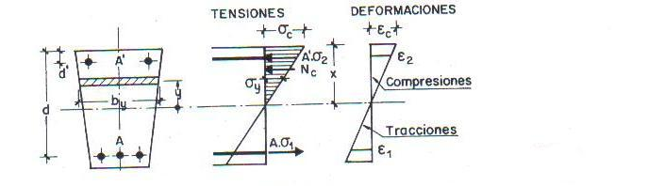
Figura 1
(Diagrama tensión-deformación)

FLEXION SIMPLE Y COMPUESTA 11

Teniendo en cuenta que la ley de deformaciones es recta, y por lo tanto también lo es la de tensiones, resulta:

$$\frac{σy}{y}=\frac{σ2}{n*(x-d')}=\frac{σ1}{n*(d-x)}=\frac{σc}{x} [3]$$

Lo cual permite expresar σy, σ2 y σ1 en función de x y σc que van a ser las incógnitas del sistema.
Así se obtiene:

$Sx+n*A*\left(x-d^{'}\right)-n*A*\left(d-x\right)=0 [4]$
$$Ix+n*A^{'}*{\left(x-d^{'}\right)}^{2}+n*A*\left(d-x\right)²=\frac{M*x}{σc} [5]$$

Con los siguientes significados:

$$Sx=\int_{0}^{x}{by*y*dy=Momento estatico de la zona }$$
$$compremida de hormigon respecto a la fibra neutra.$$
$$Ix=\int_{0}^{x}{by*y²*dy=Momento de inercia de la zona}$$
$$compremida de hormigon respecto a la fibra neutra$$
$$Ax=\int_{0}^{x}{by*dy=Area de la zona compremida de hormigon, }$$
$$definida como las antetiores, aunqu no interviene en las formulas$$

FLEXION SIMPLE Y COMPUESTA 12

A = Area de la sección de armadura traccionada.
A' = Area de la sección de armadura comprimida.
n = Coeficiente de equivalencia.
x = Profundidad de la fibra neutra.
σc = Máxima tensión de compresión del hormigón.
d = Canto útil de la sección.
d'=Recubrimiento de A' (profundidad de su c. de g.).
M = Momento flector de servicio.

Tiene interés introducir el concepto de sección eficaz homogénea, que es la formada por la zona comprimida del hormigón, más las armaduras multiplicadas por el coeficiente de equivalencia. Sus características (área Ae1 y momentos estático Se1 y de inercia Ie1 respecto a la fibra neutra) son:

$$Ae1=Ax+n*\left(A+A^{'}\right) [6]$$
$Se1=Sx+n*A^{'}\left(x-d'\right)-n*A*\left(d-x\right) [7]$
$$Ie1=Ix+n*A^{'}*{\left(x-d^{'}\right)}^{2}+n*A*(d-x)² [8]$$

En función de estas características, las ecuaciones de equilibrio toman la forma sencilla:
Se1 = 0$[9]$

$$σc=\frac{M*x}{Ie1} [10]$$

FLEXION SIMPLE Y COMPUESTA 13

1.2 Sección cualquiera. Comprobación

Para la comprobación de una sección de forma cualquiera de la que se conocen las dimensiones, armaduras y momento de servicio, se determina la profundidad de la fibra neutra, x, a partir de la primera ecuación, analíticamente o por tanteos. La segunda ecuación permite entonces calcular la máxima tensión del hormigón, y a, partir de ella se obtienen las de las armaduras:

$$σc=\frac{M*x}{Ie1}, σ2=n*σc*\frac{x-d'}{x}, σ1=n*σc*\frac{d-x}{x} [11]$$

Que deben ser inferiores a las admisibles para que la sección se encuentre en buenas condiciones.

  - Sección cualquiera. Dimensionamiento

El problema del dimensionamiento de una sección de forma cualquiera que normalmente suele presentarse es el de la determinación de las armaduras necesarias, conociendo la sección de hormigón, el momento flector de servicio y las tensiones admisibles, que no pueden rebasarse

En una sección sin armadura de compresión, se llama momento crítico al que puede absorber la sección en el supuesto de que tanto el hormiga coma la armadura en tracción alcancen sus respectivas tensiones admisibles. Al ser conocida la distribución de tensiones puede calcularse fácilmente dicho momento crítico. Una vez conocido, conviene distinguir dos casos:

- Si el momento dado M es menor que el momento crítico, la sección no necesita armadura de compresión, y la de tracción se calcula para que trabaje a su máxima tensión admisible. En este caso el hormigón no alcanzar su máxima tensión admisible, siendo las incógnitas del problema x, A y σc

- Si el momento M es mayor que el crítico, conviene en general trabajar con la distribución de tensiones correspondiente al momento crítico, colocando la armadura de compresión que sea necesaria.

FLEXION SIMPLE Y COMPUESTA 14

1.4 Sección rectangular. Ecuación de equilibrio

En el caso de secciones rectangulares las ecuaciones de equilibrio tienen una forma sencilla. En efecto, al ser by = b constante, resulta:

$Ax=b*x, Sx=\frac{1}{2}*b*x², Ix=\frac{1}{3}*bx³ [12]$

Cuando las secciones tienen la forma de T, y el eje o fibra neutra cae fuera del espesor hf, es decir x > hf, las ecuaciones del momento estático y de inercia, en relación a la zona más comprimida de la pieza, toman las siguientes formas:

$$Sx=\frac{bw-x²}{2}+\left(b-bw\right)*hf*\left(x-\frac{hf}{2}\right) [13]$$

$$Ix=\frac{b*x³-\left(b-bw\right)*(x-hf)³}{3} [14]$$

La ecuación del área comprimida no interviene en las formulas

Y, sustituyendo en las ecuaciones generales, queda:

$0=\frac{1}{2}*b*x²+n*A^{'}*\left(x-d^{'}\right)-n*A*(d-x) [15]$

$$\frac{M*x}{σc}=\frac{1}{3}*bx³+n*A^{'}*\left(x-d^{'}\right)²+n*A*(d-x)² [16]$$

FLEXION SIMPLE Y COMPUESTA 15

Las ecuaciones de equilibrio pueden adoptar otra forma, tomando momentos respecto a la armadura de tracción:

$$0=\frac{1}{2}*x*σc+A^{'}*σ2-A*σ1 [17]$$
$M=\frac{1}{3}*b*x*σc*\left(d-\frac{x}{3}\right)+A^{'}*σ2*\left(d-d^{'}\right) [18]$

O bien, en forma adimensional, suponiendo A' = 0:
$$0=\frac{1}{2}ξ-ρο*β [19]$$
$$μ=\frac{1}{3}ξ*ζ [20]$$
Con los siguientes significados:
$$ξ=\frac{x}{d} profundidad relativa del eje neutro.$$
$$ζ=1-\frac{ξ}{3} brazo mecánico relativo.$$
$$β=\frac{σ1}{σc} relacion de tensiones$$
$$ρο=\frac{A}{b*d} cuantia geométrica de la armadura en traction.$$
$$μ=\frac{M}{b*d²*σ₂} [21]$$
Momento reducido (solicitación de servicio).

FLEXION SIMPLE Y COMPUESTA 16

1.5 Sección rectangular. Comprobación

Para la comprobación de una sección rectangular se procede como en el caso general. Es decir, se determina x de la primera ecuación de equilibrio, y de la segunda ecuación se calcula la máxima tensión del hormigón σc, Las tensiones de las armaduras se obtienen, en función de σc, de forma inmediata.

1.6 Sección rectangular. Dimensionamiento

En el dimensionamiento de una sección rectangular sometida a flexión simple, el problema más importante es el de la determinación de las armaduras conocidas las dimensiones del hormigón y las tensiones admisibles. Para ello resulta conveniente comparar el momento M que soporta la sección con el momento crítico de la misma. Esto es equivalente a comparar el canto d de la sección con el canto d.min para el que una sección del mismo ancho, supuesta sin armadura de compresión y sometida al momento M, estaría en condiciones críticas, es decir, alcanzaría simultáneamente las tensiones admisibles en el hormigón y en la armadura traccionada

- Canto mínima sin armadura de compresión.
Se obtiene, inmediatamente, de la ecuación adimensional de momentos, haciendo
$$β=\frac{σs,adm.}{σc,adm} [22]$$

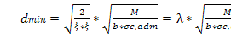
$$d.min=\sqrt{\frac{2}{ξ*ζ}}*\sqrt{\frac{M}{b*σc,adm}}=λ*\sqrt{\frac{M}{b*σc,adm}} [23]$$

FLEXION SIMPLE Y COMPUESTA 17

En la tabla 1, inspirada en los trabajos de SALIGER, pueden obtenerse los valores de $λ$ para los distintos valores de $β$, determinando asi el canto mínimo para una sección rectangular de ancho b sometida a un momento M.

- anchura peraltada.

Si el canto dado es $d≥dmin$ se trata de una sección peraltada, que esta en condiciones infracriticas. El acero trabajara a su tensión admisible, pero el hormigón no alcanzara la suya, por lo que la fibra neutra estará más alta que la crítica. No necesita, pues, armadura de compresión.
El cálculo de la armadura de tracción puede hacerse resolviendo el sistema de ecuaciones de equilibrio, establecidas con $σs,adm.$ Las únicas incógnitas son $σc,y A$
Pero resulta más sencillo utilizar La tabla 1, en la que se entra con el valor:
$$α^{2}=\frac{b*d^{2}*σs,adm.}{M} [24]$$
Y se obtiene el valor de la cuantía geométrica $ρο$,. La sección A de la armadura de tracción es:
$A=ρο*b*d$
- Altura rebajada.
Si el canto dado es $d<dmin,$se trata de una sección rebajada, que está en condiciones supracriticas. Generalmente, en este caso, es conveniente disponer armadura comprimida, estableciendo las ecuaciones de equilibrio con una profundidad del eje neutro igual a su valor critico, para conseguir un buen aprovechamiento de los materiales.

FLEXION SIMPLE Y COMPUESTA 18

TABLA 1 - CALCULO DE VIGAS RECTANGULARES - METODO CLASICO, n = 15
$d= λ*\sqrt{\frac{M}{b*σc}},$$d= λ*\sqrt{\frac{M}{b*σc}} , A=\frac{M}{σ1*z}$

$$β=\frac{σs,adm.}{σc,adm}$$ | $$ξ=\frac{x}{d}$$ | $$ζ=\frac{z}{d}$$ | $$ρο=\frac{A}{b*d}$$ | $$λ=\sqrt{\frac{2}{ξ*ζ}}$$ | $$a1=\frac{b*d²*σc}{M}$$ | $$a₂=a₂=\frac{b*d²*σ1}{M}$$
10 | 0,600 | 0.800 | 0,03000 | 2.04 | 4.166 | 41,6
11 | 0,577 | 0,808 | 0,02622 | 2,07 | 4,291 | 47,2
12 | 0,556 | 0,815 | 0,02315 | 2,10 | 4,416 | 53,0
13 | 0,536 | 0,821 | 0,02060 | 2,13 | 4,548 | 59,1
14 | 0,517 | 0.828 | 0.01847 | 2,16 | 4,670 | 65,3
15 | 0,500 | 0,833 | 0,01667 | 2,19 | 4,800 | 72,0
16 | 0.484 | 0,839 | 0.01512 | 2,22 | 4,926 | 78,8
17 | 0.469 | 0,844 | 0,01379 | 2,25 | 5,054 | 85,9
18 | 0,455 | 0,849 | 0.01262 | 2,28 | 5,185 | 93,3
19 | 0,441 | 0,853 | 0,01161 | 2,31 | 5,314 | 100.9
20 | 0,429 | 0,857 | 0,01072 | 2,33 | 5,442 | 108,8
21 | 0,417 | 0,861 | 0,00992 | 2,36 | 5,575 | 117,0
22 | 0.405 | 0,865 | 0.00922 | 2,39 | 5,699 | 125.3
23 | 0,395 | 0,868 | 0.00858 | 2,42 | 5,838 | 134,3
24 | 0,385 | 0,872 | 0.00801 | 2,44 | 5,965 | 143,1
25 | 0.375 | 0,875 | 0,00750 | 2,47 | 6.095 | 152,2
26 | 0,366 | 0,878 | 0,00704 | 2,50 | 6,222 | 161,7
27 | 0,357 | 0,881 | 0,00662 | 2,52 | 6,350 | 171,4
28 | 0,349 | 0,884 | 0,00623 | 2,55 | 6,484 | 181,5
29 | 0,341 | 0.886 | 0,00588 | 2,57 | 6.618 | 191,9
30 | 0,333 | 0,889 | 0,00556 | 2,60 | 6,743 | 202,3
31 | 0,326 | 0,891 | 0,00526 | 2.63 | 6,887 | 213,3
32 | 0,319 | 0,894 | 0,00498 | 2.65 | 7,019 | 224,4
33 | 0,313 | 0.896 | 0,00473 | 2,68 | 7,150 | 235,9
34 | 0,306 | 0.898 | 0,00450 | 2,70 | 7,278 | 247,4
35 | 0,300 | 0,900 | 0,00429 | 2,72 | 7,400 | 259,0
36 | 0,294 | 0,902 | 0,00409 | 2,75 | 7,529 | 271,0
37 | 0,289 | 0.904 | 0,00390 | 2,77 | 7,665 | 283,6
38 | 0.283 | 0,906 | 0,00372 | 2,79 | 7,808 | 296,7
39 | 0,278 | 0,907 | 0,00356 | 2,81 | 7,941 | 309,7
40 | 0,273 | 0,909 | 0,00341 | 2,84 | 8,065 | 322,6
41 | 0,268 | 0,911 | 0,00327 | 2,87 | 8,187 | 335,6
42 | 0,263 | 0.912 | 0,00313 | 2.89 | 8,340 | 350,3
43 | 0,258 | 0,914 | 0,00300 | 2,91 | 8,481 | 364.6
44 | 0,254 | 0,915 | 0,00289 | 2,93 | 8,594 | 378,1
45 | 0,250 | 0,917 | 0,00278 | 2,96 | 8,717 | 392.2
46 | 0,246 | 0,918 | 0,00267 | 2,98 | 8,869 | 407,9
47 | 0,242 | 0,920 | 0.00257 | 3,00 | 8,998 | 422,9
48 | 0,238 | 0,921 | 0,00248 | 3,02 | 9,121 | 437.8
49 | 0,234 | 0.922 | 0,00239 | 3,04 | 9,261 | 453.8
50 | 0,231 | 0,923 | 0,00231 | 3,06 | 9,380 | 469,0

FLEXION SIMPLE Y COMPUESTA 19

Para el cálculo práctico puede también utilizarse la tabla 1, determinando previamente los valores críticos de la sección sin armadura comprimida. Al entrar con $β=\frac{σs,adm.}{σc,adm}$ se encuentra α1 y $ρο$, y se calculan:

$$M.crit=\frac{b*d²*σc,adm.}{α1}, [25]$$

$$A.crit=ρο*b*d. [26]$$

Para resistir el exceso de momento ΔM = M — M. crit. se dispone un suplemento de armadura en tracción ΔA, y una armadura comprimida A', dadas por:

$$ΔA=\frac{M}{σs,adm.(d-d')}, A^{'}= ΔA* \frac{σs,adm}{σ2}=ΔA* \frac{(d-x)}{(x-d')} [27]$$

Al final de esta asignatura se pueden ver algunos ejemplos numéricos de diversos casos de comprobación y dimensionamiento, en flexión simple.

FLEXION SIMPLE Y COMPUESTA 20

Flexión compuesta:

1.7 Sección cualquiera. Ecuación de equilibrio

En una sección de forma cualquiera, pero con un eje de simetría, y una armadura de tracción A y otra de compresión A' (ver fig. 2), trabajando en un estado de flexión compuesta sometida a un momento flector M y a un esfuerzo normal N (solicitación de servicio), las ecuaciones de equilibrio se deducen de forma análoga a las de flexión simple, resultando:
$$Se1=N*\frac{x}{σc}, Ie1=M*\frac{x}{σc}= N*e1*\frac{x}{σc} [28]$$

Donde el es la excentricidad de la resultante referida a la fibra neutra.
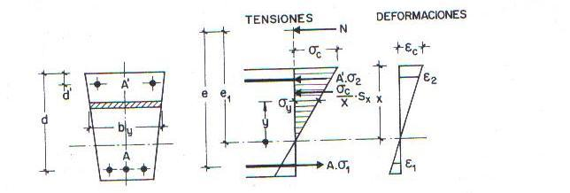

Figura 2
(Diagrama tensión-deformación)

FLEXION SIMPLE Y COMPUESTA 21

1.8 Sección cualquiera. Comprobación

Para la comprobación de tensiones de una sección de la que se conocen forma y dimensiones; armaduras y solicitación de servicio, se utiliza la ecuación que resulta de dividir miembro a miembro las dos ecuaciones de equilibrio:

$$\frac{Ie1}{Se1}=e1=e-d+x, [29]$$

Determinando, a partir de ella, el valor de x, analíticamente o por tanteos. La tensión del hormigón se deduce de una cualquiera de las ecuaciones de equilibrio; y de ella las de las armaduras:

$$σc=N*e1*\frac{x}{Ie1}, σ2=n*σc*\frac{x-d'}{x}, σ1=n*σc*\frac{d-x}{x} [30]$$

que deben ser inferiores a las admisibles.

1.9 Sección cualquiera. Dimensionamiento

El dimensionamiento de una sección de forma cualquiera, sometida a flexión compuesta, puede efectuarse aplicando el método de EHLERS:
Todo problema de flexión compuesta puede resolverse mediante las mismas formulas y tablas de flexión simple, sin más que tomar como momento M, el que produce la fuerza N respecto a la armadura de tracción, y corregir el valor Ao obtenido para dicha armadura, de acuerdo con la relación:

$A=Ao-\frac{N}{σ1} [31]$

FLEXION SIMPLE Y COMPUESTA 22

En efecto, sea N el esfuerzo normal y su excentricidad con respecto a la armadura de tracción. Supongamos actuando, además, dos fuerzas exteriores N1 = — N y N2 = N situadas a la altura de la armadura inferior, de forma que al equilibrarse entre si no modifican el problema. Ahora Bien, N y N1 forman un par, por lo que puede dimensionarse la sección en flexión simple y con el momento M = N * e. Y las tracciones resultantes, disminuidas en el valor de la compresi6n N2, deberán ser resistidas por la armadura inferior, lo que justifica la relación dada más arriba.

1.10 Sección rectangular sometida a la flexión compuesta

En el caso de sección rectangular, las ecuaciones de equilibrio pueden ponerse en la forma:

$$\frac{Ie1}{Se1}=\frac{\frac{1}{3}*bx³+n*A^{'}*\left(x-d^{'}\right)²+n*A*(d-x)²}{\frac{1}{2}*b*x²+n*A^{'}*\left(x-d^{'}\right)-n*A*(d-x) }=e-d+x [32]$$

$$σc=N*e1*\frac{x}{Ie1} [33]$$

Resolviendo la primera de ellas, ecuación de tercer grado en x (lo que se hará normalmente por tanteos), se calcula la profundidad de la fibra neutra; de la segunda se obtiene la máxima tensión del hormigón, y a partir de ella las de las armaduras, con lo que queda resuelta la cornprobación de la sección.

Para el dimensionamiento de una sección rectangular en flexión compuesta, se aplica el método clásico de Resistencia de Materiales. El dimensionamiento en flexión simple resultante se resuelve utilizando la tabla 1.

FLEXION SIMPLE Y COMPUESTA 23

1.11 Valores de las tensiones admisibles por ACI

Tensiones admisibles para el hormigón según el código ACI-318-63
Material y forma de trabajo | Campo de aplicación | Tensión admisible (Kg/cm2)
Hormigón a compresión | Vigas y elementos sometidos a flexión | σc, adm. = 0.45*fc

Tensiones admisibles para las armaduras según el código ACI-318-63
Material y forma de trabajo | Campo de aplicación | Tensión admisible (Kg/cm2)
Armaduras en tracción  (Acero ordinario) | Vigas y elementos sometidos a flexión | σs, adm. = 0.50*fs  σs, lim. Elástico = 2400
Armaduras en tracción  Acero dedureza natural | Vigas y elementos sometidos a flexión | σs, adm. = 0.50*fs  σs, lim. Elástico = 4200

FLEXION SIMPLE Y COMPUESTA 24

1.12 Ejemplos prácticos de flexión simple y compuesta
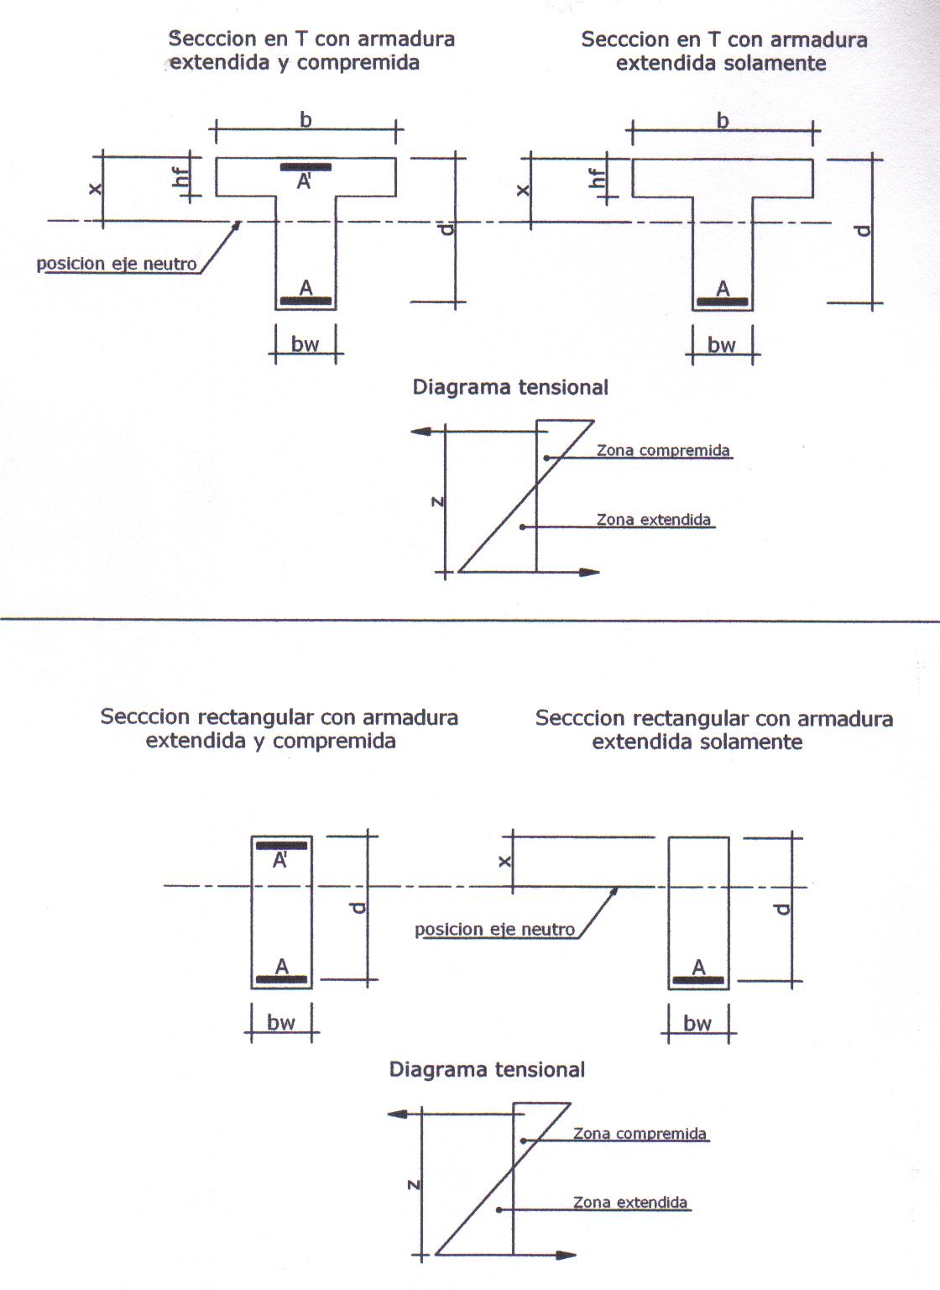

FLEXION SIMPLE Y COMPUESTA 25

Ejemplo 1:

Comprobar las tensiones, en ambos materiales de una sección en T, sometida a un momento de servicio M = 10 M p • m (es decir, metros x tonelada fuerza). Con armadura extendida solamente. Hormigón de resistencia fc = 150 Kg/cm2 y acero ordinario fs = 2400 Kg/cm2.

Datos:
bw = 0.25 m (ancho nervio)
b = 1.00 m (ancho eficaz)
hf = 0.08 m (canto ala)
d = 0.57 m (canto útil)
d’= 0.03
n = 15 (coeficiente de equivalencia, siempre vale 15)
A’ = 0 cm2 (armadura comprimida no considerada)
A = 19.01 cm² (armadura extendida)
M = 10 Mp.m
fc = 150 Kg/cm²
fs = 2400 Kg/cm²

Primeramente se determina la profundidad de la fibra neutra mediante la ecuación:
$$Se1=Sx+n*A^{'}\left(x-d'\right)-n*A*\left(d-x\right)=0$$

Y sabiendo que:
$$Sx=\frac{bw-x²}{2}+\left(b-bw\right)*hf*(x-\frac{hf}{2})$$
Queda entonces:
$$\frac{bw*x²}{2}+\left(b-bw\right)*hf*\left(x-\frac{hf}{2}\right)+n*A^{'}*\left(x-d^{'}\right)-n*A*\left(d-x\right)=0$$

FLEXION SIMPLE Y COMPUESTA 26

De la que se deduce, sustituyendo valores,
$$0.125x²+0.0885x-0.0186=0$$
Y aplicando la resolución de la ecuación de 2° grado:
$$ax²+bx+c=0, resulta x= \frac{-b±\sqrt{b²-4ac}}{2a}≃0.17 m$$

Resultando x > hf
Para el cálculo de tensiones hay que determinar previamente el valor del momento de inercia:

$$Ie1=Ix+n*A^{'}*{\left(x-d^{'}\right)}^{2}+n*A*(d-x)²$$

Sabiendo que:
$$Ix=\frac{b*x³-\left(b-bw\right)*(x-hf)³}{3}$$

Queda entonces así:

$$Ie1=\frac{b*x³-\left(b-bw\right)*(x-hf)³}{3}+n*A^{'}*{\left(x-d^{'}\right)}^{2}+n*A*{\left(d-x\right)}^{2}=0.006018 m⁴$$

Con lo que resultan, finalmente las tensiones siguientes:

$$σc=\frac{M*x}{Ie1}=\frac{10*0.17}{0.006018}=282,5Mp/m2=28,25Kp/cm2$$

$$σ1=n*σc*\frac{d-x}{x}=997 Kp/cm2$$

FLEXION SIMPLE Y COMPUESTA 27

Que son menores que las admisibles:

$$σc,adm.=0.45*fc=67,50Kp/cm2$$

$$σs,adm.=0.50*fs=1200Kp/cm2$$

Ejemplo 2:

Calcular las tensiones, en ambos materiales de una sección en T, del ejemplo 1, sometida a un momento de servicio M = 10 M p • m tonelada fuerza. Con armadura comprimida y extendida. Hormigón de resistencia fc = 150 Kg/cm2 y acero ordinario fs = 2400 Kg/cm2

Datos:
bw = 0.25 m (ancho nervio)
b = 1.00 m (ancho eficaz)
hf = 0.08 m (canto ala)
n = 15 (coeficiente de equivalencia, siempre vale 15)
d = 0.57 m (canto útil)
d’= 0.03
A’ = 7,70 cm2 (armadura comprimida)
A = 19, 01 cm2 (armadura extendida)
M = 10 Mp.m
fc = 150 Kg/cm²
fs = 2400 Kg/cm²

FLEXION SIMPLE Y COMPUESTA 28

Se determina primeramente la posición de la fibra neutra mediante la ecuación:

$$Se1=Sx+n*A^{'}\left(x-d'\right)-n*A*\left(d-x\right)=0$$

O sea:

$$\frac{bw*x²}{2}+\left(b-bw\right)*hf*\left(x-\frac{hf}{2}\right)+n*A^{'}*\left(x-d^{'}\right)-n*A*\left(d-x\right)=0$$

De la que se deduce, sustituyendo valores, y aplicando la resolución de la ecuación de 2° grado:

$$ax²+bx+c=0, resulta x= \frac{-b±\sqrt{b²-4ac}}{2a}≃0.1585 m$$

Resultando x > hf
Para el cálculo de tensiones hay que determinar previamente el valor del momento de inercia,

$$Ie1=\frac{b*x³-\left(b-bw\right)*(x-hf)³}{3}+n*A^{'}*{\left(x-d^{'}\right)}^{2}+n*A*{\left(d-x\right)}^{2}=0.006226 m⁴$$

Con lo que resultan, finalmente las tensiones siguientes:

$$σc=\frac{M*x}{Ie1}=\frac{10*0.1585}{0.006226}=254,58Mp/m2=25,46Kp/cm2$$

$$σ1=n*σc*\frac{d-x}{x}=991,5 Kg/cm2$$

$$σ2=n*σc*\frac{x-d'}{x}=309,62Kg/cm2$$

FLEXION SIMPLE Y COMPUESTA 29

Que son menores que las admisibles:

$$σc,adm.=0.45*fc=67,50Kg/cm2$$

$$σs,adm.=0.50*fs=1200Kg/cm2$$

Ejemplo 3:

Sea a determinar las tensiones máximas, en ambos materiales de una sección en T, sometida a un momento de servicio M = 26 M p • m tonelada fuerza. Con armadura comprimida y extendida. Hormigón de resistencia fc = 130 Kg/cm2 y acero ordinario fs = 2400 Kg/cm2.

Datos:
bw = 0.35 m (ancho nervio)
b = 1.35 m (ancho eficaz)
hf = 0.12 m (canto ala)
n = 15
d = 0.70 m (canto útil)
d’= 0.05
A’ = 12.56 cm2 (armadura comprimida)
A = 64.34 cm2 (armadura extendida)
M = 13 Mp.m
fc = 130 Kg/cm²
fs = 2400 Kg/cm²

Se determina siempre la posición de la fibra neutra mediante la ecuación:

$$Se1=Sx+n*A^{'}\left(x-d'\right)-n*A*\left(d-x\right)=0$$

FLEXION SIMPLE Y COMPUESTA 30

O sea:

$$\frac{bw*x²}{2}+\left(b-bw\right)*hf*\left(x-\frac{hf}{2}\right)+n*A^{'}*\left(x-d^{'}\right)-n*A*\left(d-x\right)=0$$

De la que se deduce, sustituyendo valores, y aplicando la resolución de la ecuación de 2° grado:
$$ax²+bx+c=0, resulta x= \frac{-b±\sqrt{b²-4ac}}{2a}≃0.2682 m$$

Resultando x > hf
Para el cálculo de tensiones hay que determinar previamente el valor del momento de inercia,

$$Ie1=\frac{b*x³-\left(b-bw\right)*(x-hf)³}{3}+n*A^{'}*{\left(x-d^{'}\right)}^{2}+n*A*{\left(d-x\right)}^{2}=0.02649 m⁴$$

Con lo que resultan, finalmente las tensiones siguientes:

$$σc=\frac{M*x}{Ie1}=\frac{26*0.2682}{0.02649}=263,24Mp/m2=26,32Kp/cm2$$

$$σ1=n*σc*\frac{d-x}{x}=635,63 Kp/cm2$$

$$σ2=n*σc*\frac{x-d'}{x}=321,20Kp/cm2$$

Que son menores que las admisibles:

$$σc,adm.=0.45*fc=58,50Kg/cm2$$
$$σs,adm.=0.50*fs=1200Kg/cm2$$

FLEXION SIMPLE Y COMPUESTA 31

Ejemplo 4:

Sea a verificar las tensiones máximas, en ambos materiales de una sección en T, sometida a un momento de servicio M = 58 M p • m tonelada fuerza. Con armadura comprimida y extendida. Hormigón de resistencia fc = 160 Kg/cm2 y acero ordinario fs = 2400 Kg/cm2.

Datos:

n = 15
bw = 0.32 m (ancho nervio)
b = 1.50 m (ancho eficaz)
hf = 0.15 m (canto ala)
d = 0.80 m (canto útil)
d’= 0.05
A’ = 10,00 cm2 (armadura comprimida)
A = 70,00 cm2 (armadura extendida)
M = 58 Mp.m
fc = 160 Kg/cm²
fs = 2400 Kg/cm²

Se determina siempre la posición de la fibra neutra mediante la ecuación:

$$Se1=Sx+n*A^{'}\left(x-d'\right)-n*A*\left(d-x\right)=0$$
O sea:

$$\frac{bw*x²}{2}+\left(b-bw\right)*hf*\left(x-\frac{hf}{2}\right)+n*A^{'}*\left(x-d^{'}\right)-n*A*\left(d-x\right)=0$$

FLEXION SIMPLE Y COMPUESTA 32

De la que se deduce, sustituyendo valores, y aplicando la resolución de la ecuación de 2° grado:

$$ax²+bx+c=0, resulta x= \frac{-b±\sqrt{b²-4ac}}{2a}≃0.286 m$$

Resultando x > hf
Para el cálculo de tensiones hay que determinar previamente el valor del momento de inercia,

$$Ie1=\frac{b*x³-\left(b-bw\right)*(x-hf)³}{3}+n*A^{'}*{\left(x-d^{'}\right)}^{2}+n*A*{\left(d-x\right)}^{2}=0.0393 m⁴$$

Con lo que resultan, finalmente las tensiones siguientes:

$$σc=\frac{M*x}{Ie1}=\frac{58*0.286}{0.0393}=422,26Mp/m2=42,226Kp/cm2$$

$$σ1=n*σc*\frac{d-x}{x}=1138,33 Kp/cm2$$

$$σ2=n*σc*\frac{x-d'}{x}=522,65Kp/cm2$$

Que son menores que las admisibles:

$$σc,adm.=0.45*fc=72,0Kg/cm2$$
$$σs,adm.=0.50*fs=1200Kg/cm2$$

FLEXION SIMPLE Y COMPUESTA 33

Ejemplo 5:

Se necesita saber las tensiones máximas, en ambos materiales de una sección en T, sometida a un enorme momento de servicio M = 200 M p • m tonelada fuerza. Con armadura comprimida y extendida. Hormigón de resistencia fc = 160 Kg/cm2 y acero de dureza natural fs = 4200 Kg/cm2.

Datos:
bw = 0.40 m (ancho nervio)
b = 2.00 m (ancho eficaz)
hf = 0.20 m (canto ala)
d = 1.40 m (canto útil)
d’= 0.08
n = 15 (coeficiente de equivalencia, siempre vale 15)
A’ = 20,00 cm2 (armadura comprimida)
A = 80,00 cm2 (armadura extendida)
M = 200 Mp.m (tonelada fuerza)
fc = 160 Kg/cm²
fs = 4200 Kg/cm²

Se determina la posición del eje neutro que separa la zona extendida de la comprimida mediante la ecuación del equilibrio siguiente:

$$Se1=Sx+n*A^{'}\left(x-d'\right)-n*A*\left(d-x\right)=0$$

Se tiene entonces que:

$$\frac{bw*x²}{2}+\left(b-bw\right)*hf*\left(x-\frac{hf}{2}\right)+n*A^{'}*\left(x-d^{'}\right)-n*A*\left(d-x\right)=0$$

FLEXION SIMPLE Y COMPUESTA 34

De donde se deduce, sustituyendo valores, y aplicando la resolución de la ecuación de 2° grado:

$$ax²+bx+c=0, resulta x= \frac{-b±\sqrt{b²-4ac}}{2a}≃0.3718 m$$

Resultando x > hf
Para el cálculo de tensiones hay que determinar previamente el valor del momento de inercia,

$$Ie1=\frac{b*x³-\left(b-bw\right)*(x-hf)³}{3}+n*A^{'}*{\left(x-d^{'}\right)}^{2}+n*A*{\left(d-x\right)}^{2}=0.16 m⁴$$

Con lo que resultan, finalmente las tensiones siguientes:

$$σc=\frac{M*x}{Ie1}=\frac{200*0.3718}{0.16}=464,75Mp/m2=46,475Kp/cm2$$

$$σ1=n*σc*\frac{d-x}{x}=1927,88 Kp/cm2$$

$$σ2=n*σc*\frac{x-d'}{x}=547,13Kp/cm2$$

El cálculo demuestra que las tensiones desarrolladas, tanto la del hormigón como las del acero, quedan inferiores a las tensiones admisibles, y que son:

$$σc,adm.=0.45*fc=72,0Kg/cm2$$
$$σs,adm.=0.50*fs=2100 Kg/cm2$$

FLEXION SIMPLE Y COMPUESTA 35

Ejemplo 6:

Calcular las tensiones, en los materiales del hormigón y de hierro de una sección rectangular, para que pueda soportar un momento flector de servicio de M = 18 Mp.m (tonelada fuerza). Con armadura extendida solamente. Hormigón de resistencia fc = 150 Kg/cm2 y acero ordinario fs = 2400 Kg/cm²

Datos:
bw = 0.30 m (ancho nervio)
d = 0.70 m (canto útil)
d’= 0.05
A’ = 0 cm2 (armadura comprimida no considerada)
A = 26 cm2 (armadura extendida)
n = 15
M = 18 Mp.m
fc = 150 Kg/cm²
fs = 2400 Kg/cm²

Se determina primeramente la posición de la fibra neutra mediante la ecuación:

$$Se1=Sx+n*A^{'}\left(x-d'\right)-n*A*\left(d-x\right)=0$$

Sabiendo que:$Sx=\frac{1}{2}*b*x²$

Queda:
$$\frac{1}{2}*b*x²+n*A^{'}*\left(x-d^{'}\right)-n*A*\left(d-x\right)=0$$

FLEXION SIMPLE Y COMPUESTA 36

De la que se deduce, sustituyendo valores, y aplicando la resolución de la ecuación de 2° grado:

$$ax²+bx+c=0, resulta x= \frac{-b±\sqrt{b²-4ac}}{2a}≃0.316 m$$

Para el cálculo de tensiones hay que determinar previamente el valor del momento de inercia,

$$Ie1=Ix+n*A^{'}*{\left(x-d^{'}\right)}^{2}+n*A*{\left(d-x\right)}^{2}$$

Sabiendo que:
$$Ix=\frac{1}{3}*bx³$$
La ecuación queda entonces así:

$$Ie1=\frac{1}{3}*bx³+n*A^{'}*{\left(x-d^{'}\right)}^{2}+n*A*{\left(d-x\right)}^{2}=0.008907m⁴$$

Con lo que resultan, finalmente las tensiones siguientes:

$$σc=\frac{M*x}{Ie1}=\frac{18*0.316}{0.008907}=638,6Mp/m2=63,86Kp/cm2$$

$$σ1=n*σc*\frac{d-x}{x}=1164 Kp/cm2$$

Que son menores que las admisibles:

$$σc,adm.=0.45*fc=67,50Kg/cm2$$
$$σs,adm.=0.50*fs=1200Kg/cm2$$

FLEXION SIMPLE Y COMPUESTA 37

Ejemplo 7:

Determinar las tensiones, en materiales, el hormigón y de hierro de una sección rectangular, para que pueda soportar un momento flector de servicio de M = 28 Mp.m (tonelada fuerza). Con armadura extendida y comprimida. Hormigón de resistencia fc = 150 Kg/cm2 y acero ordinario fs = 2400 Kg/cm2.

Datos:
bw = 0.35 m (ancho nervio)
d = 0.85 m (canto útil)
d’= 0.05
A’ = 15 cm2 (armadura comprimid)
A = 32 cm2 (armadura extendida)
n = 15
M = 28 Mp.m
fc = 150 Kg/cm²
fs = 2400 Kg/cm²

Se determina primeramente la posición de la fibra neutra mediante la ecuación:

$$Se1=Sx+n*A^{'}\left(x-d'\right)-n*A*\left(d-x\right)=0$$

Sabiendo que:$Sx=\frac{1}{2}*b*x²$

Queda así la ecuación:
$$\frac{1}{2}*b*x²+n*A^{'}*\left(x-d^{'}\right)-n*A*\left(d-x\right)=0$$

FLEXION SIMPLE Y COMPUESTA 38

De la que se deduce, sustituyendo valores, y aplicando la resolución de la ecuación de 2° grado:

$$ax²+bx+c=0, resulta x= \frac{-b±\sqrt{b²-4ac}}{2a}≃0.3278 m$$

Para el cálculo de tensiones hay que determinar previamente el valor del momento de inercia,

$$Ie1=Ix+n*A^{'}*{\left(x-d^{'}\right)}^{2}+n*A*{\left(d-x\right)}^{2}$$

Sabiendo que:
$$Ix=\frac{1}{3}*bx³$$
La ecuación queda entonces así:

$$Ie1=\frac{1}{3}*bx³+n*A^{'}*{\left(x-d^{'}\right)}^{2}+n*A*{\left(d-x\right)}^{2}=0.01893m⁴$$

Con lo que resultan, finalmente las tensiones siguientes:

$$σc=\frac{M*x}{Ie1}=\frac{28*0.3278}{0.01893}=484,86Mp/m2=48,486Kp/cm2$$

$$σ1=n*σc*\frac{d-x}{x}=1158,60 Kp/cm2$$

$$σ2=n*σc*\frac{x-d'}{x}=616,35Kp/cm2$$
Que son menores que las admisibles:

$$σc,adm.=0.45*fc=67,50Kg/cm2$$
$$σs,adm.=0.50*fs=1200Kg/cm2$$

FLEXION SIMPLE Y COMPUESTA 39

Ejemplo 8.

Una sección rectangular de 0.30 x 0.50 cm2 está sometida a un momento flector de servicio M = 5,0 Mp.m Las tensiones admisibles son de 70 Kg/cm2 para el hormigón y de 1400 Kg/cm2 para el acero. Determinar las armaduras.

Datos:

b = 0.30 m
d = 0.47 m
h = 0.50 m
$σc,adm.=70Kp/cm2$
$σs,adm.=1400Kp/cm2$
M = 5,0 Mp.m

Entrando directamente en la tabla 1 con el valor:

$$βcrit=\frac{σs,adm.}{σc,adm}=\frac{1400Kp/cm2}{70Kp/cm2}=20 , resulta= α1=5,442$$

$$M.crit=\frac{b*d²*σc,adm.}{α1}=8.54 Mp.m >M=5,0Mp.m$$
Luego se trata de un caso de altura peraltada (canto superior al mínimo), pero no así el hormigón. Entrando en la tabla 1 con el valor:

$$α₂=\frac{b*d^{2}*σs,adm.}{M}=185,50$$
Resulta una cuantía geométrica: $ρο=0,00609,y, por tanto:$

$$A=ρο*b*d=8,60 cm2$$
Para lo que se adoptan 3Ø 20 de acero ordinario.

FLEXION SIMPLE Y COMPUESTA 40

Ejemplo 9.

Dimensionar la sección del ejemplo anterior N°8, Sometida a un momento flector de servicio M = 10,0 Mp.m En este caso el momento es mayor que el crítico; se trata de un caso de altura rebajada y será necesario utilizar la armadura de compresión.

Entrando con βcrit = 20 se obtiene también la cuantía y la profundidad relativa de la fibra neutra:

$ρο=0,01072$, ξ = 0,429

De donde se deduce:
$A.crit=ρο*b*d=15,10 cm2$ y x = ξ * d = 0,201m.

La diferencia de momentos ΔM = M — M.crit. = 1,46 Mp.m se absorbe con una armadura suplementaria de tracción ΔA y otra de compresión A’, dadas por:

$ΔA=\frac{ΔM}{σs,adm.\left(d-d^{'}\right)}=\frac{146.000}{1400*44}=2.40 cm2$

$A^{'}= ΔA* \frac{\left(d-x\right)}{\left(x-d^{'}\right)}=2,40*\frac{\left(47-20,1\right)}{\left(20,1-3\right)}=3,80 cm2$

Con lo que las armaduras buscadas son:
A’ = 3,80 cm2; A = Acrit + $ΔA$ = 17,5 cm2
Para las que pueden adaptarse A’ = 2 Ø 20 y A = 6 Ø 20 de acero ordinario.

FLEXION SIMPLE Y COMPUESTA 41

Ejemplo 10.

(Flexión compuesta). Dimensionar una sección rectangular de 0.30 x 0.90 cm2, con recubrimientos de 4 cm, sometida a un esfuerzo normal N = 6,0 Mp y a un momento Mo = 18,0 Mp.m, referido al punto medio del canto total. Tensiones admisibles: para el hormigón, 70 Kg/cm2; para el acero, 1400 Kg/cm2.
Los datos son:
b = 0, 30 m N = 6, 0 Mp
d = 0, 86 m Mo = 18, 0 Mp.m
d – d’ = 0, 82 m σc, adm = 70 Kg/cm2
h = 0, 90 m σs, adm = 1400 Kg/cm2

La excentricidad referida a la armadura en tracción es:
$$e=\frac{Mo}{N}+\frac{d-d'}{2}=3,41 m=341 cm$$
Y el momento referido a la misma armadura es:

$$M=N*e=20,46 Mp.m$$
Entrando en la tabla 1 con β.crit = 1400/70 = 20, se obtiene
α1 = 5,442, de donde:
$$M.crit=\frac{b*d^{2}*σc,adm.}{α1}=28,50 Mp.m>M$$
Por lo que se trata de un caso de altura peraltada (canto superior al mínimo). Entrando en misma tabla con el valor:
$$α₂=\frac{b*d^{2}*σs,adm.}{M}=151,8$$
Se obtiene:
$$ρο=0,00752$$
$$A=ρο*b*d=19,4 cm2$$
Y por lo tanto, la armadura de tracción buscada será:
$$A=Ao-\frac{N}{σ1}=Ao-\frac{N}{σs,adm}=15,1 cm2$$
Se adoptan entonces A= 5 Ø 20 de acero ordinario. La armadura en compresión no es necesaria.

FLEXION SIMPLE Y COMPUESTA 42

  - Bibliografía

- Timoshenko, Stephen (2004) .Resistencia de materiales. España,
- James M. Gere (2005). Resistencia de materiales. España,
- José Antonio S. (2005). Resistencia de materiales. España.
- Meseguer A.G – Montoya P.J. – Moran C.F. “Hormigón Armado”. España
- Pierre Charon. “Le calcul et la vérification des ouvrage en béton armé. (Théorie et Application)”. Francia
- Pierre Charon. “La méthode de Cross et le Calcul pratique des Constructions Hyperstatiques. (Théorie et Application)”. Francia
- Guérin - R.C.Lavaur. “ Traité de Béton Armé ”. Francia
- Albert Fuentes. “Calcul pratique des ossatures de Bâtiments en Béton Armé”. Francia
- Victor Davidovici. “ Béton Armé ”. Francia
- J.Goulet. “ Résistance des matériaux ” Francia
- M. Albegés - A. Coin. “ Résistance des matériaux ”. Francia
- “Règles Techniques de Conception et de Calcul des
- Ouvrages et Construction en Béton Armé”. Francia
- “Règles définissant les effets de la neige et du vent” “Règles parasismiques
2000”. Francia

COMPRESION SIMPLE Y COMPUESTA 43

2. COMPRESION SIMPLE Y COMPUESTA

2. a Generalidades

Una pieza está sometida a compresión simple o compuesta, según el caso, cuando las fuerzas que se ejerzan sobre ella, y situadas en el mismo lado, en relación a una sección recta y plana, pueden estar reducidas a una fuerza única de compresión normal (N), paralela a la línea media y pasando por el centro de gravedad de la sección. Es por ejemplo el caso de los pilares simétricamente cargados. Los esfuerzos de compresión simple o compuesta provienen de las bajadas de cargas de las construcciones, estas cargas, pueden ser los pesos propios o muertos de las mismas construcciones; y pueden ser también cargas exteriores, tales como las sobrecargas de uso, que representan solicitaciones o cargas móviles de personas, inmuebles, maquinaria, mercancías etc. También pueden ser acciones climáticas como el viento, temperatura y retiración. Las solicitaciones de seísmo, son también cargas que se añadan a estas solicitaciones. Las solicitaciones del viento, temperatura, retiración y seísmo, aunque son fuerzas horizontales, al actuar sobre las construcciones, se descomponen en un 20% en fuerzas verticales. Los elementos sustituibles de encaminar estos esfuerzos a sus asientos son los pilares; estos elementos, son los que sostienen los esfuerzos de compresión simple o compuesta, mediante sus secciones planas y rectas, y que en esta asignatura serán desarrolladas, tanto los esfuerzos de compresión como las secciones de los pilares.

COMPRESION SIMPLE Y COMPUESTA 44
2.0 Compresión-simple

Cuando una fuerza de compresión N actúa en el baricentro de la sección total homogénea, se obtiene un estado uniforme de tensiones. La ecuación de equilibrio correspondiente es:

$N=\left(Ac+n*As\right)*σc [1]$

Siendo:
Ac = área de la sección total de hormigón.
n = coeficiente de equivalencia.
As = sección total de las armaduras.
sc = compresión uniforme del hormigón.

La cornprobación de una sección a compresión simple se lleva a cabo despejando
σc:
$σc=\frac{N}{Ac+n*As}$ $[2]$

y comprobando que resulta inferior a la tensión admisible, sc, adm. Las armaduras no necesitan ser comprobadas, pues no alcanzan sus tensiones admisibles.
El dimensionamiento de las armaduras necesarias viene dado por:

$As=\frac{1}{n}*\left(\frac{N}{σc, adm}-Ac\right)$ $[3]$

La cuantía geométrica mínima en pilares es ro = 0,008 (referida a la sección de hormigón necesaria). Las armaduras longitudinales deben disponerse de forma que el centro de gravedad de la sección total homogénea coincida con el punto de aplicación de la carga. En la práctica es difícil que un pilar trabaje a compresión simple, debido a inexactitudes constructivas. Por ello es aconsejable calcularlos con una excentricidad mínima de 2 cm.

COMPRESION SIMPLE Y COMPUESTA 45

2.1 Soportes de Hormigón Armado

Los soportes o pilares de hormigón armado constituyen piezas, generalmente verticales, en las que la solicitación normal es predominante. Sus distintas secciones transversales pueden estar sometidas a compresión simple, compresión compuesta o flexión compuesta. La misión principal de los soportes es canalizar las acciones que actúan sobre la estructura hacia la cimentación de la obra y, en último extremo, al terreno de cimentación, por lo que constituyen elementos de gran responsabilidad resistente.

Las secciones de los soportes de hormigón armado pueden adoptar formas diversas (fig.1), si bien las más corrientes son las rectangulares y las cuadradas. Los soportes de secciones circulares suelen llamarse a veces, columnas.

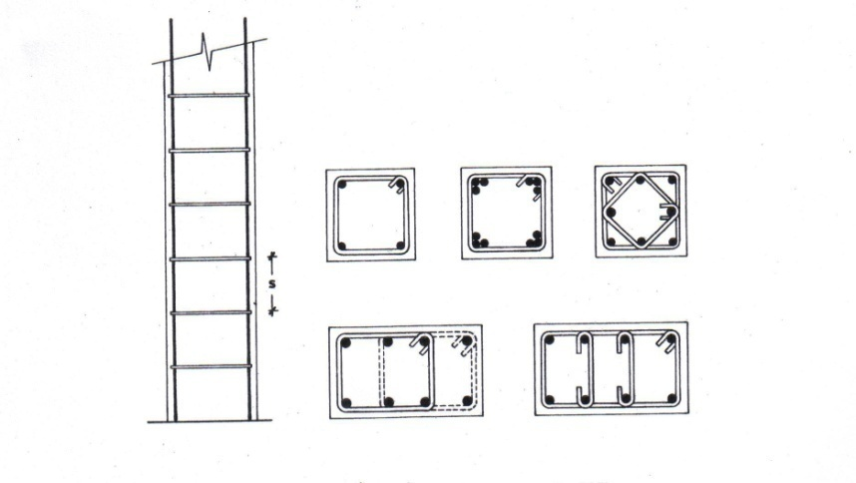
Figura 1

Las armaduras de los soportes suelen estar constituidas por barras longitudinales, cercos y estribos (fig. 1). Las barras longitudinales constituyen la armadura principal y están encargadas de absorber, bien compresiones en colaboración con el hormigón, bien tracciones en algún caso de flexión compuesta, así como de colaborar con los cercos y estribos para evitar la rotura por deslizamiento del hormigón.

COMPRESION SIMPLE Y COMPUESTA 46

Los cercos y estribos constituyen la armadura transversal cuya misión es, aparte de la indicada anteriormente, evitar el pandeo de las armaduras longitudinales comprimidas y, eventualmente, absorber esfuerzos cortantes. De acuerdo con algunas normas, cuando se trata de piezas de cierta altura hormigonadas verticalmente, la resistencia del hormigón debe rebajarse en un 10 por 100, con objeto de prever la pérdida que dicha resistencia puede experimentar debido a que, durante el proceso de compactación, el agua tiende a elevarse a la parte superior de la pieza. Por otra parte, debido a los fenómenos de fluencia y retracción del hormigón, las armaduras longitudinales de los soportes, en el estado de servicio de la pieza, alcanzan compresiones muy superiores a las admitidas por el cálculo clásico, cuyas diferencias pueden ser hasta de 1.000 Kg/cm2, como consecuencia de la disminución de la compresión del hormigón. Por esta causa, algunas normas limitan inferiormente el límite elástico de las armaduras longitudinales utilizadas en soportes, a valores del orden de 3.000 $\sim$ 3.500 Kp/cm2.

2.2 Excentricidad mínima de cálculo

La compresión simple corresponde al caso en que la solicitación exterior es un esfuerzo normal N que actúa en el baricentro plástico de la sección, es decir, en el punto de aplicación de la resultante de las compresiones del hormigón y del acero, en el supuesto de que existe un acortamiento uniforme del 2 par 1.000. Es muy difícil que, en la práctica del hormigón armado, se presente una compresión simple por la incertidumbre que existe en el punto de aplicación del esfuerzo normal.
Por esta causa, la mayor parte de las normas modernas recomiendan que todas las piezas sometidas a compresión se calculen con una excentricidad mínima accidental, o bien que se aumenten, convenientemente, los coeficientes de seguridad.

- Así, el Código americano A C I preconiza una excentricidad mínima, en la dirección más desfavorable, igual al mayor de los dos valores siguientes:

$$\frac{h}{10}, 2,5 cm$$

Siendo h el canto total, en la dirección principal considerada.

COMPRESION SIMPLE Y COMPUESTA 47

- Por su parte, las Recomendaciones Internacionales CEB-FIP preconizan que todas las secciones sometidas a compresión deben calcularse teniendo en cuenta la incertidumbre del punto de aplicación del esfuerzo normal, bien aumentando los coeficientes de seguridad de ambos materiales, $γc$, y $γs$ en un 20 por 100, o bien introduciendo una excentricidad accidental, en la dirección más desfavorable, igual al mayor de los dos valores:

$$\frac{h}{30}, 2,0 cm$$

- A veces puede resultar más cómodo aumentar convenientemente el coeficiente de seguridad de la solicitación $γf$, de tal modo que los resultados así obtenidos concuerden de una manera satisfactoria con los correspondientes a la excentricidad mínima o queden del lado de la seguridad.

2.3 Contribución del hormigón y del acero

Como es bien sabido, el comportamiento del hormigón en las piezas sometidas a compresión simple es muy distinto al de las probetas cilíndricas que se emplean para determinar la resistencia de este material que, al fin y al cabo, solo constituye un índice de la calidad del hormigón.

No obstante, multitud de ensayos efectuados tanto en América como en Europa han demostrado que la capacidad resistente del hormigón correspondiente a los soportes de hormigón armado, puede obtenerse a partir de la resistencia cilíndrica, afectada de un coeficiente de reducción para tener en cuenta el fenómeno de cansancio debido a las cargas lentas. La mayor parte de las normas modernas consideran para este coeficiente el valor 0,85. De esta forma puede tomarse como resistencia del hormigón, en piezas armadas sometidas a compresión simple hormigonadas verticalmente, el valor:

$0,85*fcd=0,85*\frac{0,9*fck}{γc}$ $[4]$

Siendo fck y fcd, respectivamente, la resistencia característica y la resistencia de cálculo del hormigón. Esta tensión 0,85*fcd correspondas, por otra parte, a la deformación de 2 por 1.000 en el diagrama de cálculo adoptado para el hormigón, que es precisamente la deformación de rotura del hormigón armado en compresión simple, según se deduce de los resultados experimentales.

COMPRESION SIMPLE Y COMPUESTA 48

Por tanto, para obtener la tensión a, de las armaduras, en el estado ultimo do agotamiento en compresión simple, basta entrar en el diagrama tensión-deformación de cálculo correspondiente al acero empleado, con la deformación $ε$s = 0,002. Así, pues, para los aceros de dureza natural, la tensión $σ$s, será:

$σs=fyd≥0,002*Es=4200 Kp/cm2≈420$ N/mm2 $[5]$

Para los aceros deformados en frio, las tensiones que tienen las armaduras, en el estado ultimo de agotamiento en compresión simple, son las indicadas en la tabla 2.1

TABLA 2.1 - VALORES DE $σs$, EN Kg/cm2

fyk | 4.000 | 4.200 | 4,500 | 5.000
fyd | 3.480 | 3.650 | 3.910 | 4.350
$$σs$$ | 3.220 | 3.350 | 3.550 | 3.840
Calculados con $y$s =1,15

2.4 Evolución de las formulas de compresión simple

Hare aquí una breve reseña de la evolución que han experimentado las formulas para el cálculo de piezas sometidas a compresión simple, si bien no puede efectuarse un estudio comparativo de las mismas por estar fundadas en criterios, tanto mecánicos como de seguridad, muy diferentes.

De todas formas, de una manera general, puede decirse que la normativa norteamericana ha sido siempre más exigente, desde el punto de vista de la seguridad, que la adoptada en Europa y la mayor parte de América Latina y en otras partes del mundo:

Fórmula del AC1 de 1963.
En la fórmula clásica del American Concrete Institute,

$$N.adm=0,8*\left(0,265*Ac*fck+0,4*As*fy\right) [6]$$

COMPRESION SIMPLE Y COMPUESTA 49

Se considera distinta seguridad para el hormigón y el acero, pero resulta demasiado conservadora

Fórmula clásica europea.

La fórmula clásica europea, que hace muchos años fue abandonada, se basaba en los métodos de la resistencia de materiales que siguen la ley de Hooke. El esfuerzo axil admisible es:

$$N.adm=Ac*σc,adm*\left(1+n*ρ\right) [7]$$

con los siguientes significados:

A= área de la sección total del hormigón.

$σc,adm$ = tensión de trabajo admisible para el hormigón.
n = coeficiente de equivalencia. = Es/Ec
$ρ$ = cuantia geometrica total de la armadura.

Como el coeficiente de equivalencia solo depende de los módulos de elasticidad Es, y Ec, esta fórmula no tiene en cuenta el comportamiento geológico del hormigón (fenómenos de retracción, fluencia y cansancio), ni permite, por otra parte, el aprovechamiento de los aceros de alta resistencia.

- Fórmula alemana de 1943.

La formula alemana, que ha venido empleándose durante muchos años en la mayor parte de Europa, es:

$N.adm=\frac{Nu}{3}*(Ac*fck+As*fy)$ $[8]$

y tiene el inconveniente de adoptar el mismo coeficiente de seguridad y = 3, tanto para el acero como para el hormigón.

COMPRESION SIMPLE Y COMPUESTA 50

Fórmula del CEB de 1964.

En la primitiva formula del Comité Europeo del Hormigón, se introduce la seguridad mediante los tres coeficientes de seguridad $y$c, $y$s, y $y$f:

$$N.adm=\frac{1}{γf}*\left(0,75*b*h*fcd+As*fyd\right) [9]$$

y además se recomendaba disminuir la resistencia del hormigón en un 10 por 100, si el hormigonado es vertical. Si se hace esta reducción y se adoptan los coeficientes de seguridad normales, $y$c, = 1,5, $y$s = 1,15 y $y$f = 1,6, queda:

$$N.adm=0,28*Ac*fck+0,54*As*fy [10]$$

Fórmula de la excentricidad ficticia mínima.

La tendencia de las normas modernas es calcular siempre con una excentricidad mínima ficticia accidental igual:

$$N.adm=0,275*Ac*fck+0,470*As*fyk [11]$$

2.5 Formulas prácticas

La utilización de formulas prácticas y simples, han conducido siempre los cálculos a resultados óptimos, satisfactorios y convenables. Entre otras, se pueden destacar las dos más prácticas:

En el caso de secciones rectangulares con armaduras simétricas o doblemente simétricas, de acero de dureza natural, la formula de compresión simple, en el estado último de agotamiento, puede ponerse en la forma:

$$γn*Nd≤Nu=0,85*b*h*fcd+As*fyd [12]$$

COMPRESION SIMPLE Y COMPUESTA 51

con los siguientes significados:

Nu = esfuerzo axial de agotamiento.
Nd = esfuerzo axial de cálculo.
As = sección total de armadura.
fcd = resistencia de cálculo del hormigón.
fyd = resistencia de cálculo del acero, no mayor que 4.200 Kg/cm2
$y$n = coeficiente complementario de mayoración de cargas

El coeficiente complementario $γn$ de mayoración de cargas, para recubrimientos del 10 por 100, viene dado por la expresión:

$$γn=\frac{b+5}{b}≤\frac{9}{8} [13]$$

La resistencia de cálculo del acero debe limitarse al valor 4.200 Kg/cm2; y la resistencia de cálculo del hormigón debe disminuirse en un 10 por 100 para piezas hormigonadas verticalmente.

En el caso de utilizar armaduras de acero deformado en Frio, la formula de compresión simple puede ponerse en la forma:

$$γn*Nd≤Nu=0,85*b*h*fcd+0,95*As*fyd [14]$$

Con los mismos significados y limitaciones indicadas en el caso anterior.

2.6 Disposiciones relativas a las armaduras

Con objeto de facilitar la colocación y compactación del hormigón, la menor dimensión de los soportes debe ser 20 cm, si se trata de secciones rectangulares, y 25 cm, si la sección es circular. De todas formas, para dimensiones menores de 25 cm, es necesario tomar precauciones especiales.

COMPRESION SIMPLE Y COMPUESTA 52

2.7 Armaduras longitudinales

Las armaduras longitudinales se situaran en las proximidades de las caras del pilar, debiendo disponerse por lo menor una barra en cada esquina de la sección. En los soportes de sección circular deben colocarse un mínimo de 6 barras. Para la disposición de estas armaduras deben seguirse las siguientes prescripciones.

La separación máxima entre dos barras de la misma cara no debe ser superior a 35 cm. Por otra parte, toda barra que diste más de 15 cm, de sus contiguas, debe arriostrarse mediante cercos o estribos, para evitar el pandeo de la misma (fig.2).
Con objeto de poder hormigonar correctamente, la separación mínima entre cada dos barras de la misma cara, debe ser igual o mayor que 2 cm, que el diámetro de la mayor y que 6/5 del tamaño máximo del árido. No obstante, en las esquinas de los soportes se podrán colocar dos o tres barras en contacto, siempre que sean de adherencia mejorada.

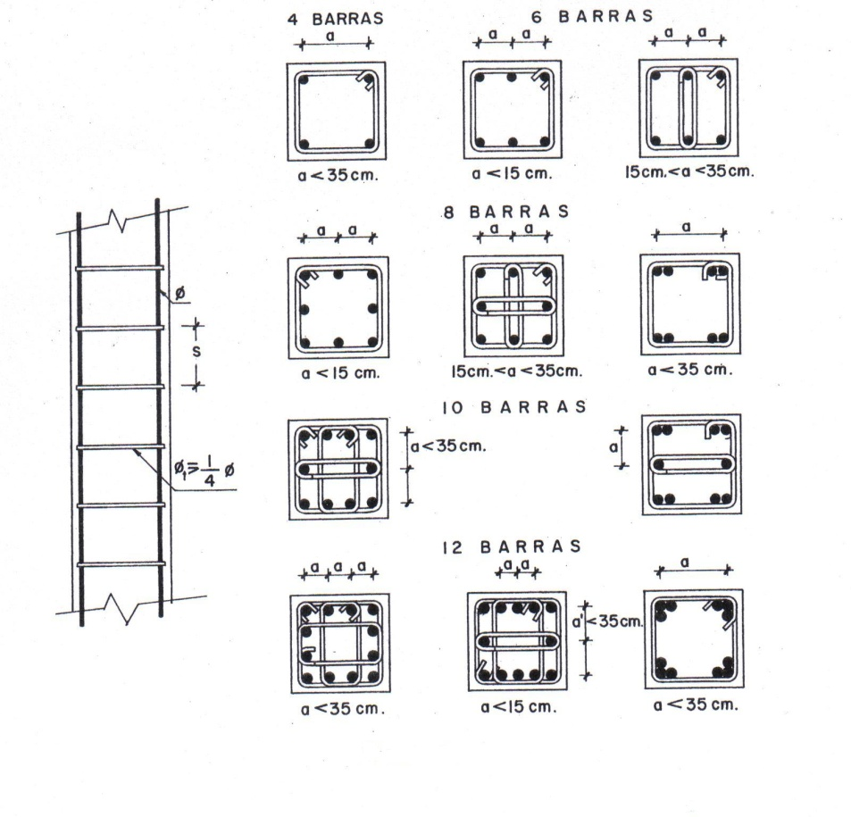
Figura 2

COMPRESION SIMPLE Y COMPUESTA 53

2.8 Cuantías límites

Las cuantías de las armaduras longitudinales de los soportes sometidos a compresión vienen limitadas por las distintas normas, como se indica a continuación:

Las Recomendaciones Internacionales CEB-FIP limitan la cuantía geométrica total de la armadura principal al valor:

$$ρ=K*\frac{Nd}{0,85*Ac*fcd}*\left(1+\frac{3000}{fyk}\right) [15]$$

Con los siguientes significados:

r cuantía geométrica total r = As/Ac.
Nd = esfuerzo normal de cálculo.
fyk = Límite elástico del acero, en Kg/cm2.
k = coeficiente con los siguientes valores:
k = 0,0030 para soportes de esquina.
k = 0,0025 pars soportes de borde.
K= 0,0020 para soportes interiores.

- El criterio del Código ACI americano ha sido siempre no permitir cuantías geométricas totales inferiores al 1 por 100 (r $≥$0,01). Este criterio resulta bastante exigente si se le compara con el europeo.

2.9 Armaduras transversales

Como es sabido, la misión de los cercos y estribos es evitar el pandeo de las armaduras longitudinales comprimidas, evitar la rotura por deslizamiento del hormigón y, eventualmente, colaborar para la resistencia de la pieza a esfuerzos cortantes. Por otra parte, los cercos refuerzan considerablemente el hormigón de los soportes, por un efecto de zunchado. En las catástrofes ocurridas en los pilares se ha observado que todas aquellas estructuras bien cosidas con armaduras transversales, se comportaron considerablemente bien y mejor. Debe recordarse el distinto comportamiento que tienen las piezas de hormigón en masa, sometidas a compresión, y el de los soportes armados.

COMPRESION SIMPLE Y COMPUESTA 54

La capacidad resistente de las piezas de hormigón en masa sometidas a compresión simple, es muy limitada debido a la posibilidad de una rotura oblicua por deslizamiento del material según planos que forman un ángulo de unos 37° con el eje de la pieza. Para evitar dicha rotura, en piezas esbeltas, es necesario disponer unas armaduras longitudinales mínimas, y cercos o estribos:

- Con objeto de evitar la rotura por deslizamiento del hormigón, la separación s entre planos de cercos o estribos debe ser (fig.3):

s$≤$be

Siendo be, la menor dimensión del núcleo de hormigón, limitado por el borde exterior de la armadura transversal. De todas formas es aconsejable no adoptar para s valores mayores de 30 centímetros.

- Por otra parte, con objeto de evitar el pandeo de las barras longitudinales comprimidas, la separación s entre pianos de cercos —o estribos— debe ser:

s$≤15*∅$

En donde $∅$ es el diámetro de la barra longitudinal más delgada. Sin embargo, en aquellas estructuras ubicadas en zonas sísmicas importantes o expuestas a la acción del viento y, en general, cuando se trata de obras especialmente delicadas, la separación s no debe ser superior a 12 $*∅$

- El diámetro de los cercos y estribos no debe ser inferior a la cuarta parte del diámetro correspondiente a la barra longitudinal más gruesa, y en ningún caso será menor de 6 mm.

- Los cercos y estribos deben colocarse en toda la altura del soporte, incluso en los nudos de unión con las vigas. atándolos fuertemente con alambre a las barras longitudinales.

- Por último, conviene tomar precauciones para que, durante el proceso del
hormigonado de un soporte, no se desplacen los cercos de la cabeza del mismo hacia la parte inferior, con el consiguiente peligro de rotura.

COMPRESION SIMPLE Y COMPUESTA 55

Figura 3

2.10 Hormigón zunchado

A veces, para aumentar la resistencia a compresión de una pieza de hormigón armado se dispone un zuncho formado, generalmente, por una hélice de acero. Mediante el zunchado se coartan las deformaciones transversales del hormigón debidas al efecto Poisson, lo que crea compresiones radiales, que aumentan la resistencia de la pieza.
De acuerdo con los ensayos de Brandtzaeg, una probeta prismática sometida a compresión triaxil alcanza una resistencia fcI en la dirección vertical, dada por la expresión:
$fcI = fc+ 4,1*σct [16]$

en donde fc es la resistencia a compresión simple y $σct$la compresión ejercida sobre las caras laterales. Pero los acortamientos también aumentan considerablemente, pudiendo alcanzar valores del 10 por 1.000, e incluso mayores.
Dado el gran acortamiento que tienen las piezas de hormigón zunchado sometidas a compresión, su empleo es muy limitado, porque pueden resultar deformaciones incompatibles para los elementos estructurales ligados con el soporte zunchado. No debe emplearse el hormigón zunchado, salvo en piezas muy cortas sin posibilidad de pandeo.

1°. Los criterios seguidos por los distintos países para el estudio y empleo del hormigón zunchado, han sido tan diferentes, que no es posible establecer comparación alguna entre ellos. A continuación se efectúan una ligera reseña de los mismos, indicando los puntos de vista americanos y europeos, así como la evolución experimentada en los últimos años.

COMPRESION SIMPLE Y COMPUESTA 56

- El criterio seguido en Estados Unidos de Norteamérica, concretado en las normas del Código ACI, considera que los acortamientos de los soportes zunchados pueden ser tan grandes, que no es posible aprovechar la capacidad resistente que se le confiere al hormigón. El empleo de estas piezas lo subordinan al hecho de que el zunchado evita el peligro de rotura frágil.
De esta forma, Los Norteamericanos calculan las columnas zunchadas como las piezas armadas con cercos ordinarios, pero disminuyendo el coeficiente de seguridad en un 25 par 100. La pieza así concebida, avisa en caso de rotura, pues, mucho antes del colapso de la misma, se desprende el recubrimiento de hormigón exterior al zuncho.

- El antiguo criterio europeo, basado en la normativa alemana, limitaba la deformación de las piezas zunchadas de una manera indirecta. Para ello se consideraba como carga admisible del soporte zunchado, el menor de los dos valores siguientes: la carga de rotura afectada de un coeficiente de seguridad grande (generalmente 3) y la carga correspondiente al momento en que comienza a desprenderse el recubrimiento de hormigón exterior al zuncho, afectado de un

Coeficiente de seguridad pequeño (generalmente 1,5).

Aunque la experiencia adquirida en Europa, al calcular el hormigón zunchado con los antiguos criterios alemanes, ha sido en general satisfactoria, el mejor conocimiento de las deformaciones de las piezas zunchadas ha inducido modernamente a restringir su empleo.

- El antiguo Europeo actual, recogido- en las Recomendaciones Internacionales CEB-FIP, preconiza que el empleo del hormigón zunchado debe limitarse a piezas cortas sometidas a esfuerzos de compresión, con excentricidades mínimas, y a refuerzos locales como articulaciones, apoyos de cargas concentradas sobre una superficie pequeña, etc.

COMPRESION SIMPLE Y COMPUESTA 57

2°. A continuación se efectúa un breve estudio de las formulas adoptadas para el cálculo del hormigón zunchado, de acuerdo con las Recomendaciones Internacionales ACI-CEB-FIP.

- En las piezas de sección circular zunchadas mediante una hélice de acero y sometidas a compresión simple (fig.4), la capacidad resistente del hormigón puede aumentar considerablemente si el paso de la hélice es pequeño.
La experiencia demuestra que, en el estado ultimo de agotamiento, el acero del
Zuncho alcanza su límite elástico. Se considera el zuncho formado par una hélice
de sección A.st y paso s (fig.4), o par cercos cerrados de la misma sección y
separación.

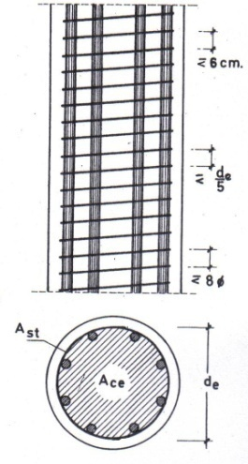

Figura 4

La presión lateral ejercida por una espira o cerco, supuesto repartida uniformemente, puede determinarse mediante la fórmula de los tubos:

$$σct=\frac{2*Ast*fyt,d}{de*s} [17]$$

COMPRESION SIMPLE Y COMPUESTA 58

en donde de es el diámetro del núcleo y fyt,d la resistencia de cálculo del acero correspondiente al zuncho.

La resistencia triaxial del hormigón, de acuerdo con la formula de Braudtzaeg, es:

$$fcI = fc+ 4,1*σct=fc+8,2*\frac{Ast*fyt,d}{de*s} [18]$$

por lo que puede tomarse como resistencia de cálculo el valor,

$$8,2*fcd+6*\frac{Ast*fyt,d}{de*s} [19]$$

o bien, poniéndola en función del volumen de una espira de la armadura transversal:

$$8,2*fcd+6*\frac{At*fyt,d}{π*d²e} [20]$$

en donde At es el volumen de armadura transversal por unidad de longitud de la pieza.
Por tanto, en el caso de columnas zunchadas con la hélice de acero, la fórmula de compresión simple, en el estado último de agotamiento, puede ponerse en forma análoga a:

$$γn*Nd≤Nu=0,85*Ace*fcd+As*fyd+1,5*At*fyt,d [21]$$

Con los siguientes significados:

Nu. = esfuerzo axil de agotamiento.
Nd. = esfuerzo axil de cálculo.
Ace. = área de la sección neta del núcleo de hormigón.
As. = área total de la armadura longitudinal.
At = volumen de la armadura transversal, per unidad de longitud de la pieza.
fcd = resistencia de cálculo del hormigón.
fyd = resistencia de cálculo de la armadura longitudinal
fyt,d = resistencia de cálculo de la armadura transversal.
yn = coeficiente complementario de mayoración de cargas indicado en la formula [13], que tiene en cuenta la incertidumbre del punto de aplicación de la carga.

COMPRESION SIMPLE Y COMPUESTA 59

Por otra parte, para evitar la fisuración del hormigón exterior al zuncho, bajo la carga de servicio, el volumen At de armadura transversal, por unidad de longitud de la pieza, debe ser:

$$At*fyt,d≤0,55*fcd*\left(1,6*Ac-Ace\right)+0,37*As*fyd [22]$$

en donde se supone que se ha descontado As, tanto de la sección total del hormigón Ac, como de la sección del núcleo Ace.

- En las secciones cuadradas o rectangulares, el zunchado puede efectuarse mediante emparrillados formados por bucles de alambre. Cada emparrillado debe estar formado por dos capas superpuestas de alambre doblado en bucles, cuyas extremidades deben anclarse convenientemente en la masa de hormigón. La separación entre cada dos emparrillados contiguos no debe ser superior a la quinta parte de la menor dimensión del núcleo zunchado.
En el caso de soportes zunchados mediante bucles de alambre (fig.5), el esfuerzo
axil Nu en el estado ultimo de agotamiento, puede ponerse en la forma:

$$γn*Nd≤Nu=0,85*Ace*fcd+As*fyd+1,25*At*fyt,d [23]$$

Con los mismos significados indicados para la formula [20].
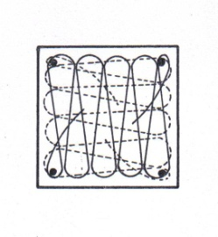
Figura 5

COMPRESION SIMPLE Y COMPUESTA 60

2.11 Soportes compuestos

Se consideran como compuestos los soportes de hormigón cuya armadura esta fundamentalmente constituida por perfiles metílicos (fig.6). La ejecución de los soportes compuestos debe ajustarse a las siguientes prescripciones, de acuerdo con las Recomendaciones Internacionales ACI-CEB-FIP.

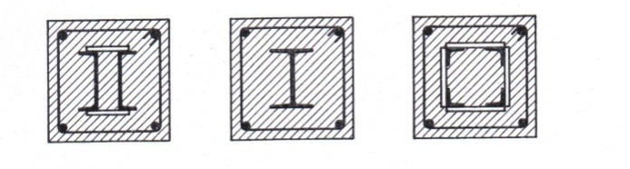
Figura 6

- La resistencia característica del hormigón empleado será, como mínimo,
175 Kg/cm2 $≃$17,5 N/mm2).

- La sección de acero en perfiles no superara al 20 por 100 de la sección total del soporte.

- En los soportes de sección rectangular se dispondrá un mínimo de cuatro redondos longitudinales, uno en cada esquina, y un conjunto de cercos o estribos sujetos a ellos, cuyos diámetros, separaciones y recubrimientos deberán cumplir las mismas condiciones exigidas a los soportes ordinarios de hormigón armado.

- Los perfiles se dispondrán de modo que, entre ellos y los cercos o estribos, resulte una distancia libre no inferior a 5 cm.

- Si en un soporte se disponen dos o más perfiles, se colocaran de forma que queden separados entre sí 5 centímetros por lo menos, y se arriostraran unos con otros mediante presillas u otros elementos de conexión. colocados en las secciones extremas y en cuantas secciones intermedias resulte necesario.

- Cuando los perfiles empleados Sean de sección hueca, o se agrupen formando una sección de este tipo, deberán rellenarse de hormigón convenientemente compactado. En la figura 6 se indican las disposiciones más corrientes de los soportes compuestos.

COMPRESION SIMPLE Y COMPUESTA 61

2.12 Compresión compuesta

Por definición, para que exista compresión compuesta, el eje neutro ha de estar situado fuera de la sección, de modo que sea $h≤x≤+∞$. Todas las fibras de la sección están comprimidas. Se pude encontrar también solicitaciones de compresión con débiles excentricidades, es decir, la posición del eje neutro puede quedar en el interior de la sección, pero no en el centro de gravedad de dicha sección. Las deformaciones y tensiones de la fibra más comprimida son, respectivamente.$εc ≤0,0035 y 0,85*fcd$. Las comprobaciones y dimensionamientos, de las secciones se hacen mediante las ecuaciones del equilibrio, que expresan, el buen funcionamiento de dichas secciones.

2.13 Sección cualquiera

La comprobación de una sección simétrica cualquiera sometida a compresión compuesta es inmediata, ya que no resulta necesario, como en flexión compuesta, determinar la posición de la fibra neutra. Conviene introducir el concepto de sección total homogénea, formada sumando a la secesión total de hormigón las armaduras multiplicadas por el coeficiente de equivalencia. El área de la sección total homogénea vale:
$$Ao=Ac+n*\left(A+A^{'}\right), [24]$$

Siendo A, el área de la sección total de hormigón. Se determina a continuación la posición del eje de gravedad de la sección total homogénea, definido por sus distancias v1 y v2 a las fibras extremas de la sección, y su momento de inercia con respecto a dicho eje. Se supone trasladada la resultante N al eje de gravedad, aplicando simultáneamente un momento Flector N *e (fig.5).
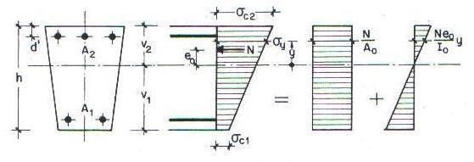
Figura 5 (Diagrama tensión-deformación)

COMPRESION SIMPLE Y COMPUESTA 62

La tensión en una fibra cuya distancia al eje de gravedad sea y vale:

$$σy=\frac{N}{Ao}+\frac{N*eo}{Io}*y, [25]$$

de forma que las tensiones en las fibras más y menos comprimidas del hormigón son, respectivamente:

$$σc2=\frac{N}{Ao}+\frac{N*eo}{Io}*v2, [26]$$

$$σc1=\frac{N}{Ao}-\frac{N*eo}{Io}*v2, \left[27\right]$$

Para que haya compresión compuesta es necesario que resulte sc1<= 0. Si resultase sc1 > 0 (tracción), se trataría de una flexión compuesta; no obstante, no sería necesario rehacer los cálculos si sc1 no superara la tensión de tracción admisible para el hormigón. En cuanto a las tensiones en las armaduras, su comprobación no es necesaria.

2.14 Sección rectangular simétrica

El caso más frecuente en la práctica es el de la sección rectangular con armadura simétrica A1 = A2, que corresponde a la mayoría de las secciones de pilares.
En la tabla 2.2 puede verse un diagrama preparado para este tipo de secciones. Su uso está limitado a un recubrimiento del 10 par 100 del canto total, aunque puede emplearse del lado de la seguridad para recubrimientos menores. En él se relacionan los esfuerzos reducidos:
$$v=\frac{N}{b*h*σc,adm} [28]$$

$$μ=\frac{Mo}{b*h²*σc,adm} [29]$$

Con la cuantía mecánica:

$$ω=\frac{2n*A}{b*h} [30]$$

COMPRESION SIMPLE Y COMPUESTA 63

Y puede emplearse tanto en dimensionamiento como en comprobación. Si el punto representativo de los esfuerzos considerados cae en la zona 1 del diagrama, ello quiere decir que la sección, armada con la cuantía resultante, está en compresión compuesta, alcanzando el hormigón su tensión admisible. Si el punto cae en la zona 2, quiere decir que la sección esta en flexión compuesta, alcanzando el hormigón su tensión admisible. Por si el punto cae en la zona 3, ello quiere decir que la sección trabaja en flexión compuesta, sin alcanzar el hormigón su tensión admisible: es la armadura inferior la que la alcanza, si se verifica la condición 𝛔s, adm /sc, adm = n. Si, por el contrario, 𝛔s, adm /sc, adm $>$ n, entonces la sección dimensionada con el diagrama no alcanza la tensión admisible ni en hormigón ni en acero. Como la zona 3 es pequeña y relativamente infrecuente, puede usarse también en estos casos el diagrama, con lo que se queda del lado de la seguridad. En los ejemplos numéricos se puede ver este caso.

COMPRESION SIMPLE Y COMPUESTA 64

TABLA 2.2
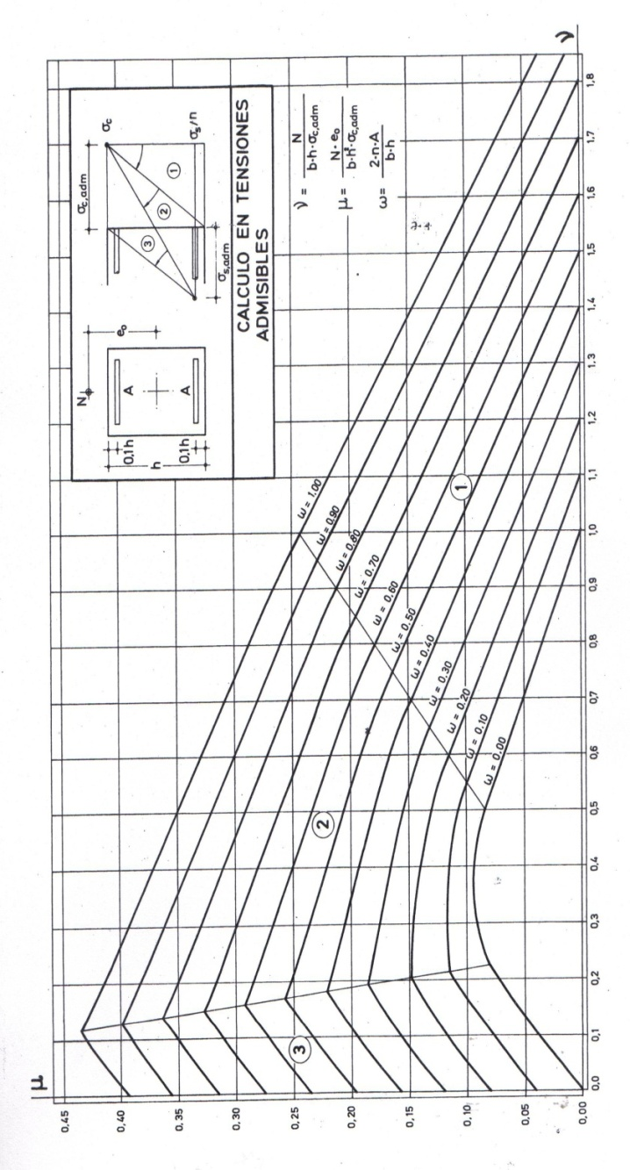

COMPRESION SIMPLE Y COMPUESTA 65

2.15 Ejemplos prácticos de compresión Simple y Compuesta

Ejemplo 1:

Sabiendo que la tensión nominal desarrollada en una sección de 20 x 40 cm. es de 67, 5 Kg / cm2, y que las armaduras que la componen están compuesta de 4 barras de diámetro 14 mm. Determinar mediante la ecuación de equilibrio [1], el esfuerzo de compresión (N), total que esta sección puede soportar. Hormigón de resistencia fc = 150 Kg/cm2 y acero ordinario fs = 2400 Kg/cm2.

Datos:
b = 20 cm
h = 40 cm
d’= 5cm
Ac = 800 cm2
n = 15 = coeficiente de equivalencia.
As = 6,16 cm2
sc = 67,5 Kg/cm2
fc = 150 Kg/cm2
fs = 2400 Kg/cm2

Sustituyendo valores, el resultado es:

$N=\left(Ac+n*As\right)*$sc = 60237 Kg = 60,237 Toneladas

COMPRESION SIMPLE Y COMPUESTA 66

Ejemplo 2:

Sabiendo que el esfuerzo de compresión (N) que puede soportar un pilar de hormigón armado es de 100 toneladas, y con una sección de 30 x 70 cm. Armado con 12 barras de diámetro 16 mm. Despejar y calcular mediante la ecuación de equilibrio [1], la tensión del hormigón que esta sección puede soportar, sin depasar la tensión limite. Hormigón de resistencia fc = 150 Kg/cm2 y acero ordinario fs = 2400 Kg/cm2.

Datos:

b = 30 cm
h = 70 cm
d’= 5cm
N = 100 toneladas
Ac = 2100 cm2
n = 15 = coeficiente de equivalencia.
As = 24,12 cm2
fc = 150 Kg/cm2
fs = 2400 Kg/cm2

Sustituyendo valores, en formula [2],el resultado es:

$$σc=\frac{N}{Ac+n*As}=40,62 Kg/cm2$$

Que es menor que la admisible:

$$σc,adm.=0.45*fc=67,50Kg/cm2$$

COMPRESION SIMPLE Y COMPUESTA 67

Ejemplo 3:

Despejar y calcular mediante la fórmula americana [6], la sección total de la armadura de un pilar, sabiendo que son esfuerzo de compresión (N) es de 200 Toneladas. Las características geométricas y mecánicas son las siguientes:

Datos:

b = 40 cm
h = 80 cm
d’= 5cm
N.adm = 200 toneladas = 200.000 Kg (fuerza)
Ac = 3200 cm2
n = 15 = coeficiente de equivalencia.
fck = 200 Kg/cm2 = Resistencia característica del hormigón
fy = 4200 Kg/cm2 = Limite elástico del acero natural

Despejando, sustituyendo valores y calculando, se obtiene el resultado siguiente:

$$As=\frac{N.adm.-\left[0,8*\left(0,265*Ac*fck\right)\right]}{0,8*\left(0,4*fy\right)}=47,85 cm2$$

Que puede ser remplazada, por ejemplo, con 24 barras de diámetro 16 (y estos representan = 48 cm2)

COMPRESION SIMPLE Y COMPUESTA 68

Ejemplo 4:

Sabiendo que la cuantía geométrica de un soporte de hormigón armado es de 0,0016, y su sección de hormigón es 32 x 100 cm. Armado con 26 barras de diámetro 16 mm. Calcular mediante la fórmula europea [7], la carga admisible, que este soporte puede sostener. Hormigón de resistencia fc = 150 Kg/cm2 y acero de dureza natural fs = 4200 Kg/cm2

Datos:

b = 32 cm
h = 100 cm
d’= 5cm
Ac = 32x100 = 3200 cm2
As = 52 cm2 (26 barras de diámetro 16)
n = 15 = coeficiente de equivalencia.
fck = 150 Kg/cm2 = Resistencia característica del hormigón
fy = 4200 Kg/cm2 = Limite elástico del acero natural
r = As/Ac = 0,01625
$$σc,adm.=0.45*fc=67,50Kp/cm2$$

Solución:

Sustituyendo valores y calculando, se obtiene así:

$N.adm=Ac*σc,adm*\left(1+n*ρ\right)=268,65 toneladas=268650 Kg$

COMPRESION SIMPLE Y COMPUESTA 69

Ejemplo 5:

Determinar el esfuerzo normal (Nd) de compresión, de un soporte de esquina, utilizando la formula [15] de las cuantías límites de las Recomendaciones Internacionales CEB-FIB, sabiendo que sus características mecánicas y geométricas son las siguientes:

Datos:

b = 25 cm
h = 70 cm
d’= 5cm
Ac = 25x70 = 1750 cm2
As = 15,40 cm2 (10 barras de diámetro 14)
n = 15 = coeficiente de equivalencia.
fcd = 150 Kg/cm2 = Resistencia característica del hormigón
fyk = 2400 Kg/cm2 = Limite elástico del acero ordinario
r = As/Ac = 0,0088
K = 0,0030 = coeficiente de esquina

Despejando y sustituyendo valores, se obtiene así:

$$ρ=K*\frac{Nd}{0,85*Ac*fcd}*\left(1+\frac{3000}{fyk}\right) [15]$$

Esfuerzo normal Nd:

$$Nd=\frac{0,85*ρ*Ac*fcd}{K*\left(1+\frac{3000}{fyk}\right)}=290,889 toneladas=290889 Kg$$

COMPRESION SIMPLE Y COMPUESTA 70

Ejemplo 6:

Determinar la armadura en cm2 de una sección de 30 x 50 cm2, utilizando la tabla 2.2. Con un recubrimiento de 5 cm y sometida a un esfuerzo normal N = 71,4 Toneladas y a un momento flector Mo = 8,1 tm. tonelada-metro, (compresión compuesta) referido al punto medio del canto total.

Datos:

b = 30 cm
h = 50 cm
d’= 5cm
N = 71,40 Toneladas
Mo = 8,10 tm. (Tonelada metro)
Ac = 25x70 = 1500 cm2
$$σc,adm.=70Kp/cm2$$
fs = 1400 Kg/cm2 = (acero ordinario)
n = 15 = coeficiente de equivalencia.

Los esfuerzos reducidos valen:

$$v=\frac{N}{b*h}=0,680$$

$$μ=\frac{Mo}{b*h^{2}*σc,adm.}=0,154$$

Entrando con estos esfuerzos en la tabla 2.2, resulta una cuantía mecánica $ω=0,41,$
De donde:

$$A=A^{'}=\frac{1}{2*π}*ω*b*h=20,5 cm2$$

COMPRESION SIMPLE Y COMPUESTA 71

2.16 Bibliografía

- Hibbeler, R. C. (2005). Mechanics of materials,
Resistencia de materiales. España

- J. Zubiaur (2005). Estructuras de edificación. Bilbao España.

- Meseguer A.G–Montoya P.J.–Moran “Hormigón Armado

- Pierre Charon. “Le calcul et la vérification des ouvrage en béton armé. (Théorie et Application)”. Francia

- Pierre Charon. “La méthode de Cross et le Calcul pratique des Constructions Hyperstatiques. (Théorie et Application)”. Francia

- Guérin - R.C.Lavaur. “ Traité de Béton Armé ”. Francia

- Albert Fuentes. “Calcul pratique des ossatures de Bâtiments en Béton Armé”. Francia

- Victor Davidovici. “ Béton Armé ”. Francia

- J.Goulet. “Résistance des matériaux” Francia

- M. Albegés - A. Coin. “Résistance des matériaux”. Francia

- “Règles Techniques de Conception et de Calcul des
Ouvrages et Construction en Béton Armé”. Francia

- “Règles définissant les effets de la neige et du vent” “Règles parasismiques
2000”. Francia

TRACCION SIMPLE Y COMPUESTA 72

3. TRACCION SIMPLE Y COMPUESTA

3. a Generalidades

A continuación se estudian las piezas sometidas a tracción simple o compuesta, según el caso de dicha tracción. Las fuerzas que actúan sobre las secciones de dichas piezas son esfuerzos de tracción simple o compuesta. Estas fuerzas deben ser reducidas a una única fuerza de tracción normal (N). En relación a una sección recta y plana, y situada en el mismo lado de dicha sección, la fuerza reducida debe ser perpendicular a la fibra media de la sección (hipótesis de Navier-Bernoulli). En los casos prácticos de la tracción simple o compuesta, las armaduras son las únicas que absorben el esfuerzo total de tracción, apartando la sección del hormigón y dejándola al lado, ya que sus dimensiones no intervienen en el cálculo y verificación de tensiones. Para que las armaduras trabajen a sus máximas tensiones de tracción, sin depasar el limite tensional admisible, la fisuración no debe ser ni nociva ni perjudicial. En esta asignatura se estudian también las ecuaciones del equilibrio que determinan la comprobación y dimensionamiento de las secciones susceptibles de trabajar a esfuerzos de tracción. Se determinara también, mediante las formulas empíricas, como se calcula el esfuerzo de tracción, y que estas, tiene en cuenta la consideración de la seguridad a la fisuración.

TRACCION SIMPLE Y COMPUESTA 73

3.0 Tracción simple
Las piezas de hormigón armado sometidas a tracción simple se calculan de modo que todo el esfuerzo lo absorban las armaduras. La armadura total necesaria para absorber el esfuerzo de tracción, N, es:
$$As=\frac{N}{σs,adm} \left[1\right]$$
Pudiendo tomarse para la tensión admisible $σs,adm$, el valor 0,5*fyk. En esta 1ª formula no intervienen las dimensiones de la sección de hormigón (a x b); fyk es el límite elástico característico del acero utilizado.

3.1 Sección cualquiera. Ecuación de equilibrio
El estudio más general de una sección de hormigón armado, sometida a esfuerzo de tracción, debe referirse a una sección de forma cualquiera sometida a solicitaciones normales y tangenciales, con una distribución arbitraria de armaduras.
En esta asignatura, se trata solamente del caso de secciones con un eje de simetría, sometidas a solicitaciones normales que actúan en dicho eje, y provistas de dos armaduras principales As1 y As2 (fig.1).
Sea una sección de forma cualquiera pero simétrica respecto al plano de tracción simple, (o también en el caso de tracción compuesta). Las ecuaciones del equilibrio, pueden ponerse de la forma siguiente:

$Nu=\int_{0}^{h}{by*σy*dy+As1*σs1+As2*σs2}$ $[2]$
$$Nu*e1=\int_{0}^{h}{by*σy*\left(d-y\right)*dy+As2*σs2*\left(d-d2\right)} [3]$$

TRACCION SIMPLE Y COMPUESTA 74

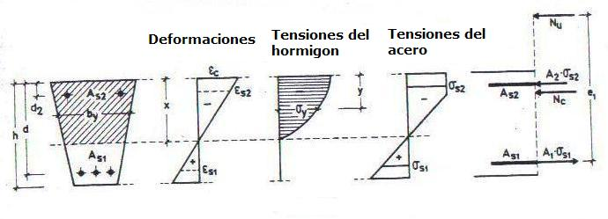 Figura 1 (Diagrama tensión-deformación)

Con los siguientes significados:
Nu = esfuerzo normal de tracción. e1 = excentricidad de Nu referida a la armadura As1. As1 = área de la sección de la armadura más traccionada o menos comprimida. As2 = área de la sección de la armadura más comprimida o menos traccionada. x = distancia del eje neutro a la fibra más comprimida o menos traccionada. d1 = distancia del c.d.g. de la armadura As1 a la fibra más traccionada o menos comprimida. d2 = distancia del c.d.g. de la armadura As1 a la fibra más comprimida o menos traccionada. d = canto útil. h = canto total. $σs1$ = tensión de la armadura As1. $σs2$ = tensión de la armadura As2. $σy$ = compresión del hormigón a la profundidad genérica y. fyd = resistencia de cálculo de acero.
Con objeto de obtener unas ecuaciones de equilibrio validas para cualquier solicitación, se han considerado tanto las tensiones como los esfuerzos con su signo implícito, asignándole el signo positivo a las tracciones, y el negativo a las compresiones. Los momentos se consideran como positivos cuando van en sentido contrario a las agujas de un reloj.

TRACCION SIMPLE Y COMPUESTA 75

3.2 Ecuaciones de compatibilidad y deformación

Las ecuaciones de compatibilidad de deformaciones pueden ponerse en la forma:

$$\frac{εc}{x}=\frac{εy}{x-y}=\frac{εs1}{x-d}=\frac{εs2}{x-d2} \left[4\right]$$

En donde las deformaciones llevan su signo implícito de acuerdo con el criterio adoptado en la (fig.1). Una vez determinadas las distintas deformaciones pueden obtenerse las correspondientes tensiones, mediante los diagramas tensión -deformación de ambos materiales.
Las ecuaciones de equilibrio anteriormente establecidas, son validas para cualquier solicitación, desde la tracción simple hasta la compresión centrada, siempre referidas al estado límite último de agotamiento.
Estas ecuaciones de equilibrio, y de compatibilidad de deformaciones, cuando ambas armaduras trabajan a tracción, y las tensiones del hormigón son supuestas nulas, vienen a ser de la forma siguiente:
$$Nu=As1*fyd+As2*σs2 \left[5\right]$$
$$Nu*e1=As2*σs2*\left(d-d2\right) \left[6\right]$$
$$εs2=0,010*\frac{x+d2}{x+d} [7]$$
$$σs2=ε2*Es≤fyd [8]$$
En donde todas las magnitudes se han de tomar en valor absoluto

TRACCION SIMPLE Y COMPUESTA 76

3.3 Sección rectangular en tracción
Teóricamente la secciones de hormigón para soportar esfuerzos de tracción pueden ser de cualquier forma, pero en la práctica, las secciones rectangulares y cuadradas son las más utilizadas, ya que sus formas son simples y sencillas, y aunque los esfuerzos de tracción son absorbidos por las armaduras, las piezas de hormigón no tienen que presentar fisuras a dichas secciones.

Para que el hormigón no se fisure, debe procederse de alguna de las formas siguientes:
1°. Hormigonar la pieza, si es posible, después de entrar en carga la armadura. De este modo el hormigón no vendrá afectado por el alargamiento del acero.
2°. Si la estructura no puede ponerse en carga hasta después del hormigonado, la pieza de hormigón armado deberá dimensionarse de forma que su alargamiento no sobrepase la deformación de rotura del hormigón en tracción.
Ahora bien, el modulo de deformación del hormigón en tracción no es bien conocido y varia de unos hormigones a otros, no existiendo correlaciones precisas con sus restantes características mecánicas; ello dificulta la evaluación del reparto de tensiones entre el hormigón y el acero. Si se admite como alargamiento de rotura del hormigón a tracción el valor de 0,10 a 0,15 mm por metro, para que no se produjesen fisuras habría de trabajar el acero a una tensión inferior a
$σs$ = 0,0001 * Es =- 210 kg/cm2, $[9]$
Y el hormigón a una tensión inferior a su resistencia a tracción:
fct = 0,09*fc. $[10]$
Para el coeficiente de equivalencia entre estas dos tensiones puede adoptarse, con hormigones corrientes, el valor:
$$m=\frac{σs}{fct}=15 \left[11\right]$$
Y para tensiones admisibles de ambos materiales, los valores:
$$σs,adm=\frac{fct}{γr}=\frac{fct}{1,5}=0,06*fc [12]$$
$$σsr=15*σct,adm=10*fct [13]$$

TRACCION SIMPLE Y COMPUESTA 77

En donde $γr$, es el coeficiente de seguridad nominal de fisuración.
La ecuación de equilibrio entre tensiones y fuerzas exteriores es:
$$N=Ac*σct,adm+15*As*σct,adm=Ao*σct,adm \left[14\right]$$

Con la condición de que el esfuerzo actúe en el baricentro de la sección total homogénea:
Ao = Ac + 15*As$\left[15\right]$

Las secciones necesarias, tanto del hormigón como de las armaduras, para que no se produzca fisuración, serán, por tanto:

$$As=\frac{N}{σsr} [16]$$
$$Ac=\frac{N}{σct,adm}-15*As [17]$$

En donde N es el esfuerzo de tracción a que ha de estar sometido el tirante en el servicio de la pieza.
3.° En el caso de paredes de depósitos y tuberías de hormigón armado, el cálculo de las secciones en tracción simple se lleva a cabo empleando la formula empírica de FAURY, que tiene en cuenta la seguridad a la fisuración:
$$N=\frac{1}{γr}*\left[Ac*fct+100*As*\left(\frac{100}{s+4}-\frac{s^{2}}{300}\right)\right] [18]$$
Con las siguientes notaciones:
Ac = Área de la sección del hormigón (cm2). As = Sección total de las armaduras (cm2). N = Esfuerzo de tracción máximo previsto (kg). s = Separación de las barras (cm). $γr$ = Coeficiente de seguridad a fisuración

TRACCION SIMPLE Y COMPUESTA 78

Y como siempre, para la armadura As se toma el valor:
$$As=\frac{N}{σsr} [19]$$
No obstante, es muy difícil construir un depósito de hormigón armado completamente estanco, por aparecer microfisuras que permiten salir al líquido hasta tanto no se hayan colmatado. El proceso de colmatación puede acelerarse llenando el depósito con agua a la que se ha añadido arcilla, cemento o cualquier otro producto apropiado de los que para tal efecto pueden encontrarse en el comercio.
4°. Por último, y como consecuencia de las consideraciones indicadas, debe recomendarse como solución más idónea para piezas de hormigón que han de trabajar a tracción, y, en particular, para depósitos y tuberías, el empleo de la técnica del hormigón pretensado.

3.4 Tensiones de tracción

Las tensiones de tracción impuestas por las teorías y condiciones de la fisuración permiten el cálculo de la repartición de las aberturas de la fisuración de tracción (también las de los esfuerzos de flexión, aunque no es el tema), supuestas normales a la dirección de las armaduras. Estas teorías y condiciones no atañan a las fisuras oblicuas de los esfuerzos cortantes y torsión, que será desarrollada en la 4ª asignatura.
Las tensiones de tracción que se desarrollan en las secciones, dependen en gran parte del porcentaje de fisuración, que este vale:
$$ω\%=\frac{As}{Ac} \left[20\right]$$
y de las dos formulas, que limitan la tensión de tracción de las armaduras a la más grande de los valores siguientes:
$$σs1=K*\frac{γr}{ϕ}*\left(\frac{ω}{1+10*ω}\right) \left[21\right]$$
$$σs2=2,4*\sqrt{\frac{γr*K*σcI}{ϕ}} \left[22\right]$$

TRACCION SIMPLE Y COMPUESTA 79

En donde:
As = Sección total de las armaduras (cm2).
Ac = Área de la sección del hormigón (cm2).
$γr$ = Coeficiente de seguridad a fisuración (depósitos de agua. $γr$ = 1,5).
$ϕ$ = Diámetro nominal de la barra de acero
$σcI$ = tensión nominal de tracción de hormigón (muy floja = 5,8 kg/cm2)
K = coeficiente que tiene por valor:
K = 1,5*10⁶ si la fisuración es poco nociva.
K = 1*10⁶ si la fisuración perjudicial.
K = 0,5*10⁶ si la fisuración es muy perjudicial.

3.5 Tracción compuesta

En tracción compuesta, es decir, cuando las deformaciones en la sección son todas ellas de tracción (lo que ocurre para pequeñas excentricidades de N), suelen calcularse las armaduras A1 y A2 de modo que su centro de gravedad coincida con el punto de aplicación de la fuerza.

3.6 Ecuación de Equilibrio
Las ecuaciones de equilibrio pueden obtenerse tomando momentos con respecto a ambas armaduras. Como se prescinde de la colaboración del hormigón, resulta (fig. 2):
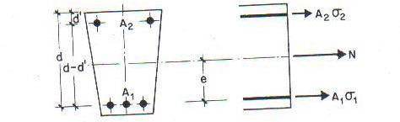
Figura 2

TRACCION SIMPLE Y COMPUESTA 80

$$N*e=A2*σ2*\left(d-d^{'}\right) \left[23\right]$$
$$N*\left(d-d^{'}-e\right)=A1*σ1*\left(d-d^{'}\right) \left[24\right]$$

con los siguientes significados:
e = excentricidad referida a la armadura inferior.
$σ1$= tensión en la armadura inferior.
$σ2$ = tensión en la armadura superior.

3.7 Ecuaciones de dimensionamiento
De estas ecuaciones pueden despejarse inmediatamente las tensiones de las armaduras, con lo que queda resuelta la comprobación. Para el dimensionamiento pueden utilizarse las mismas ecuaciones sin más que hacer en ellas:

$σ1$=$σ2$= $σs,adm$ $\left[25\right]$

con lo que el aprovechamiento de las armaduras es máximo, obteniéndose así:

$$A1=\frac{N}{σs,adm}*\left(1-\frac{e}{d-d^{'}}\right), \left[26\right]$$

$$A2=\frac{N}{σs,adm}*\left(\frac{e}{d-d^{'}}\right), \left[27\right]$$

que cumplen la condición indicada más arriba de que su centro de gravedad coincide con el punto de aplicación de la fuerza.

TRACCION SIMPLE Y COMPUESTA 81

3.8 Ejemplos prácticos de tracción simple y compuesta

Ejemplo 1
Una sección rectangular de 30 x 50 cm2, está sometida a esfuerzo de tracción de N = 10,5 toneladas, el limite elástico característico del acero ordinario es fyk = 2400 Kg/cm2. Determinar mediante la fórmula [1] la sección de la armadura necesaria.

Datos:
a = 30 cm b = 50 cm N = 10,5 t = 10.500 Kg fyk = 2400 Kg/cm2
Solución:

Sabiendo que $σs,adm$, toma el valor admisible 0,5*fyk = 1200 Kg/cm2, y sustituyendo N se obtiene:
$$As=\frac{N}{σs,adm}= 8,75 cm2$$
Se puede tomar, por ejemplo 8 barras de diámetro 12 mm, (y estos equivalen a 9,04 cm2).

TRACCION SIMPLE Y COMPUESTA 82

Ejemplo 2
Sabiendo las dos armaduras As1 y As2 de una sección rectangular de 32 x 75 cm2, y sus tensiones respectivas $σs1 y σs2$(acero ordinario), determinar mediante la ecuación [5] el esfuerzo de tracción Nu, que dicha sección puede soportar.

Datos (aunque la sección del hormigón, y la tensión $σs1$ no intervienen en el cálculo, estos figuran, porque la sección es simétrica):
a = 32 cm b = 75 cm
As1 = 10,0 cm2
As2 = 10,0 cm2 $σs1=1100 Kg/cm2$
$σs2=1100 Kg/cm2$
fyd = 1200 Kg/ cm2 (resistencia de cálculo de acero)

Solución:

Sustituyendo valores, se obtiene:

$$Nu=As1*fyd+As2*σs2=23 toneladas=23000 Kg$$

TRACCION SIMPLE Y COMPUESTA 83

Ejemplo 3
Mediante la ecuación de deformación y compatibilidad [7], determinar la posición del eje neutro de una sección de hormigón armado. Esta debe soportar un esfuerzo de tracción de Nu = 12 toneladas, sabiendo que la deformación que se puede admitir a esta sección no debe depasar 0,002 cm$\left(εs2\right).$ (Las deformaciones son consideradas muy pequeñas).

Datos:
d = 70 cm d2 = 6 cm
$εs2$ = 0,002 cm
As1 = 12,0 cm2
As2 = 12,0 cm2 $σs1=950 Kg/cm2$
$σs2=950 Kg/cm2$
Nu = 12 toneladas = 12000 Kg
Solución:
$$εs2=0,010*\frac{x+d2}{x+d}$$

Despejando y sustituyendo valores en de la ecuación [7] resulta así:

$$x=\frac{0,08}{0,008}=10 cm$$

(Aunque los demás datos no intervienen en el cálculo, figuran para demostrar que la sección es simétrica)

TRACCION SIMPLE Y COMPUESTA 84

Ejemplo 4

Sabiendo que una sección de hormigón armado es Ac = 400 cm2 (20 x 20), compuesta de una armadura de As = 6,16 cm2. La resistencia a la tracción es fct = 20,7 kg/cm2, la separación de las barras es s = 15 cm, determinar mediante la fórmula de FAURY [18] el esfuerzo de tracción, que esta sección puede soportar.
Coeficiente de seguridad = $γr$ =1,5.

Datos:
Ac = 400 cm2 As = 6.16 cm2
fct = 20,7 kg/cm2 = resistencia a la tracción del hormigón
s = 15 cm = separación de las barras $γr$ = 1,5 = coeficiente de seguridad a fisuración
fc = 230 kg/cm2 = (buena resistencia a la compresión, fct depende de fc)

Solución:
y sustituyendo valores en la formula, resulta así:

$$N=\frac{1}{γr}*\left[Ac*fct+100*As*\left(\frac{100}{s+4}-\frac{s^{2}}{300}\right)\right]=7373,4 Kg$$

TRACCION SIMPLE Y COMPUESTA 85

Ejemplo 5

Mediante las formulas impuestas por las teorías y condiciones de la fisuración,
[20], [21], y [22], Determinar las tensiones que se desarrollan en una sección de un tirante de 25 x 50 (Ac = 1250 cm2), sabiendo que este tirante esta armado con 6 barras de 20 mm de diámetro (acero natural), y soporta un esfuerzo de tracción de 26 toneladas. Coeficiente de seguridad de fisuración = $γr$ =1,5. La fisuración es considerada poco nociva.

Datos:

As = 18,84 cm2 = Sección total de las armaduras (cm2). Ac = 1250 cm2 = Área de la sección del hormigón (cm2). $γr$ = Coeficiente de seguridad a fisuración $ϕ$ = 20 mm = Diámetro nominal de las barras de acero natural $σcI$ = tensión nominal de tracción de hormigón (muy floja = 5,8 kg/cm2) K = $1,5*10⁶$ = la fisuración es poco nociva.
fs = 4200 Kg/cm2.

Solución:
Sustituyendo valores, los resultados son:

$$ω\%=\frac{As}{Ac} =0,015$$
$$σs1=K*\frac{γr}{ϕ}*\left(\frac{ω}{1+10*ω}\right)=1467,39 Kg/cm2$$
$$σs2=2,4*\sqrt{\frac{γr*K*σcI}{ϕ}}=1938,65 Kg/cm2$$

El cálculo demuestra que las tensiones desarrolladas, quedan inferiores a la tensión admisible:

$$σs,adm.=0.50*fs=2100 Kp/cm2$$

TRACCION SIMPLE Y COMPUESTA 86

3.9 Bibliografía

- Askeland, D.R. y Phul P.P. (2004) Ciencia e Ingeniería. México,
- J. Gere. (2003) Mecánica de Materiales. México

- Pierre Charon. “Le calcul et la vérification des ouvrage en béton armé. (Théorie et Application)”. Francia

- Pierre Charon. “La méthode de Cross et le Calcul pratique des Constructions Hyperstatiques. (Théorie et Application)”. Francia

- Guérin - R.C.Lavaur. “ Traité de Béton Armé ”. Francia

- Albert Fuentes. “Calcul pratique des ossatures de Bâtiments en Béton Armé”. Francia

- Victor Davidovici. “ Béton Armé ”. Francia

- J.Goulet. “Résistance des matériaux” Francia

- M. Albegés - A. Coin. “Résistance des matériaux”. Francia

- “Règles Techniques de Conception et de Calcul des
Ouvrages et Construction en Béton Armé”. Francia

- “Règles définissant les effets de la neige et du vent” “Règles parasismiques
2000”. Francia

- Meseguer A.G–Montoya P.J. –Moran “Hormigón Armado. España

ESFUERZOS CORTANTES Y TORSION 87
4. ESFUERZOS CORTANTES Y TORSION

4. a Generalidades

En las extremidades de los apoyos de soportes horizontales de cargas, sobre todo, las vigas, jácenas, pórticos, etc., los esfuerzos son transmitidos a los apoyos verticales, con una inclinación de $45°$. Estos esfuerzos, son los que, se les conoce con el nombre de esfuerzos cortantes o de cizalladura y torsión. Normalmente, en las extremidades de los soportes horizontales (vigas etc.), donde los esfuerzos cortantes son máximos, son costuradas con armaduras transversales, estas son opuestas a posibles fisuras, inclinadas también a 45°(es decir, siguiendo la inclinación de la transmisión del esfuerzo cortante). El comportamiento de una pieza de hormigón armado, cuando se considera la actuación de los esfuerzos cortante y momento torsor (transversales), es complejo, y no es posible hacer un estudio sección a sección en el mismo plano vecino de dicha pieza, siendo normalmente necesario tratar el conjunto de la pieza, de apoyo a apoyo, puesto que, como se vera, en el desarrollo de esta asignatura, los mecanismos resistentes que se forman son esencialmente tridimensionales. Influyen no solo la forma de la sección, sino también su variación a lo largo de la pieza; la esbeltez de esta; la disposición de las armaduras longitudinales y transversales; la adherencia entre el acero y el hormigón; el tipo y la situación de las cargas y de los apoyos; etc. Se comprende que no es fácil incluir todas estas variables en una teoría simple y práctica. Varias teorías han sido propuestas, en efecto, y ninguna puede considerarse como definitivamente satisfactoria. La experimentación existente, por otra parte, sigue siendo insuficiente, por no cubrir las múltiples combinaciones de los parámetros en juego. Las teorías de las tensiones tangenciales, creadas por el cortante y torsor, es el de inclinar las tensiones principales de tracción con respecto a la directriz de la pieza. Para cargas reducidas, estas tensiones de tracción no superan la resistencia a tracción del hormigón, y es fácil calcular el estado tensional. Cuando aumentan las cargas el hormigón se fisura, y se produce un complejo reajuste de tensiones entre hormigón y armaduras, que varia conforme la fisuración aumenta hasta llegar a la rotura. En este caso, las armaduras transversales son las que proporcionan una seguridad razonable frente a distintos tipos de rotura, y, al mismo tiempo, mantener la fisuración dentro de los límites admisibles.

ESFUERZOS CORTANTES Y TORSION 88

4.0 Comportamiento básico del hormigón
Como primer paso para el estudio del comportamiento de una pieza sometida a la acción del esfuerzo cortante, se considera a continuación la distribución de las tensiones tangenciales en el hormigón de la misma, sin tener en cuenta la presencia de las armaduras transversales. Se distinguirán los casos de hormigón fisurado y sin fisurar, en servicio y en rotura.

4.1 Hormigón sin fisurar en servicio
Sea (fig. 1) una rebanada elemental de una pieza de hormigón armado, de longitud ds, sometida a los esfuerzos indicados en dicha figura, o bien a las tensiones internas correspondientes.

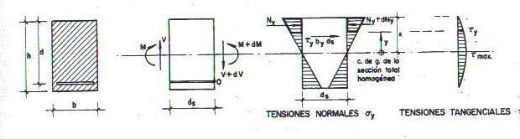
Figura 1 (Diagrama tensiones normales y tangenciales)

Si se considera el equilibrio de la parte de la rebanada situada por encima de la altura y, aparecerá a esta altura un esfuerzo cortante elemental $τy*by*ds,$ que compense la diferencia de esfuerzos de compresión dNy, o sea:

$$τy*by*ds+Ny=Ny+dNy [1]$$

ESFUERZOS CORTANTES Y TORSION 89

De donde se deduce:
$$τy=\frac{1}{by}*\frac{dNy}{ds} [2]$$

La expresión que da Ny es la siguiente:
$$Ny=\int_{y}^{x}{σy*by*dy} [3]$$
Y, estando el hormigón sin fisurar, puede admitirse con suficiente aproximación un reparto lineal de tensiones normales en el mismo, que en el caso general de flexión compuesta vendrá dado por:
$$σy=\frac{N}{Ao}+\frac{M*y}{Io} [4]$$

Expresión en la cual:
Ao e Io son el área y el momento de inercia respecto a su centro de gravedad de la sección total homogénea;
M y N son el momento y el esfuerzo normal que actúan sobre ella.

Al sustituir se obtiene:

$$Ny=\frac{N}{Ao}\int_{y}^{x}{by*dy+\frac{M}{Io}}\int_{y}^{x}{by*y*dy=\frac{N}{Ao}}*Aoy+\frac{M}{Io}*Soy [5]$$

$$τy=\frac{1}{by}*\frac{d}{ds}*(\frac{N}{Ao}*Aoy+\frac{M}{Io}*Soy) [6]$$

ESFUERZOS CORTANTES Y TORSION 90

Con los siguientes significados:
Aoy: es el área de la sección homogénea situada por encima de la fibra de
ordenada y
Soy: es el momento estático de dicha área, respecto a la fibra neutra de la
sección total homogénea

En el caso más frecuente, las dimensiones de la sección son constantes a lo largo de la pieza, y además el axil N es constante o nulo. Entonces,
$$τy=\frac{1}{by}*\frac{Soy}{Io}*\frac{dM}{ds} [7]$$
Ahora bien, al tomar momentos respecto al punto 0 (fig. 1) se obtiene $dM/ds$ = V, siendo V el esfuerzo cortante que actúa en cada sección, de donde resulta finalmente:
$$τy=\frac{V}{by}*\frac{Soy}{Io} [8]$$
El valor máximo $τ$max de la tensión tangencial corresponde al valor máximo del cociente $Soy/by$ que para by cte. = bo se da a la altura del centro de gravedad de la sección total homogénea, en donde el momento estático alcanza su valor máximo, Soo. Si la solicitación es de flexión simple, se verifica además:
$$Soo=\frac{Io}{z} [9]$$
Siendo z el brazo mecánico o de palanca de la sección, y bo su anchura de donde resulta la muy conocida relación:
$$τmax= τo=\frac{V}{bo*z} [10]$$
En la figura 1 puede verse la variación de las tensiones normales y tangenciales en las distintas fibras de una sección rectangular solicitada en flexión simple (N = 0). Tal como se aprecia en dicha figura, las tensiones tangenciales son pequeñas con respecto a las normales, lo que suele suceder salvo en las secciones de la viga muy próximas a los puntos de momento nulo.

ESFUERZOS CORTANTES Y TORSION 91

4.2 Hormigón fisurado en servicio

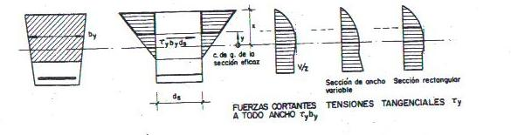
Figura 2 (Diagrama Fuerzas Cortantes-tensiones tangenciales)

En el caso de que el hormigón en tracción se encuentre fisurado, y siempre que por estar en fase de servicio pueda admitirse un reparto lineal de tensiones normales, la ecuación (4) se transforma, en:
$$σy=\frac{N}{Ae}+\frac{M*y}{Ie} [11]$$
Siendo ahora Ae e Ie respectivamente, el área de la sección eficaz homogénea y su momento de inertica respecto a su centro de gravedad.
Análogamente al caso anterior, resulta para la tensión cortante:
$$τy=\frac{V}{by}*\frac{Sey}{Ie} [12]$$
Siendo Sey el momento estático de la parte de la sección eficaz situada por encima de la ordenada y, respecto al centro de gravedad de dicha sección eficaz.
En la figura 2 se ha representado la variación de tensiones normales y tangenciales en las distintas fibras de una sección solicitada en flexión compuesta en un estado de servicio. Si el ancho es variable, interesa considerar la fuerza cortante a todo ancho $τy*by$, que debe equilibrar la diferencia de esfuerzos normales en las caras de la rebanada

ESFUERZOS CORTANTES Y TORSION 92

$$τy*by=V*\frac{Sey}{Ie} [13]$$

la cual alcanza su máximo en el centro de gravedad de la sección eficaz, y es constante por debajo de la fibra neutra:

$$τy*by=\frac{V}{z} [14]$$

ya que al no soportar el hormigón tensiones normales no varia la diferencia de esfuerzos normales sobre las caras de la rebanada con la altura. No obstante, el valor de la tensión tangencial $τy$ puede seguir creciendo si $by$ disminuye, coma se aprecia en la figura.

4.3 Hormigón en rotura

Cuando la pieza está próxima a la rotura, no podrá considerarse ya un reparto lineal de tensiones normales. Entonces, la ecuación que da la fuerza cortante a todo ancho será (fig. 3):

$$τy*by=\frac{d}{ds}\int_{y}^{x}{σy*by*dy} [15]$$
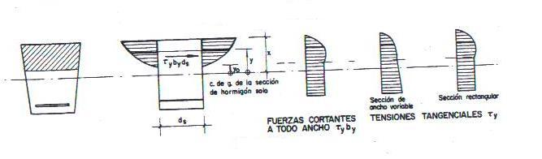Figura 3 (Diagrama Fuerzas Cortantes-tensiones tangenciales)

ESFUERZOS CORTANTES Y TORSION 93

y por debajo de la fibra neutra de tensiones, yo dicha fuerza cortante será constante, ya que la integral es entonces la resultante de las compresiones del hormigón:

$$\int_{yo}^{x}{σy*by*dy}=Nc=\frac{M}{z} [16]$$
De donde:
$$τy*by=\frac{d}{ds}*\left(\frac{M}{z}\right) \left[17\right]$$

Normalmente se adopta la simplificación de suponer despreciable la variación del brazo mecánico z a lo largo de la pieza, con lo quo se obtiene nuevamente:

$$τy*by=\frac{V}{z} [14]$$

Valor que proporcionara la máxima $τy$ en las secciones rectangulares.
Debe, no obstante, advertirse que si la armadura ha alcanzado su límite elástico, esta simplificación deja de ser aplicable. En flexión simple y en la zona de hormigón traccionada, al suponer Ns constante, y por tanto, Nc constante, resultaría, en efecto, $τy$ = 0. Pero esto tampoco es exacto, ya que la tracción en la armadura. Ns, varía en virtud de la fisuración, resultando muy complejo el cálculo de tensiones tangenciales.

ESFUERZOS CORTANTES Y TORSION 94

4.4 Comportamiento básico de las armaduras transversales

Como es lógico pensar, la forma en que la pieza resiste al esfuerzo cortante vendrá condicionada por la disposición que se adopte para las armaduras transversales. Podría crecerse que la disposición idónea es la de armaduras que siguen las trayectorias de las tensiones principales o isostáticas de tracción. Esto no es así, en primer lugar, por la complicación que ello llevaría consigo; y, además, porque de esa manera se garantizaría el equilibrio (y solo para una position de las cargas), pero no la compatibilidad de las deformaciones, ya que las armaduras, para absorber las tensiones que les corresponden, habrían de deformarse considerablemente más que el hormigón, lo cual ocasionaría la fisuración de este y las consiguientes redistribuciones de tensiones. Por ello, la disposición que se adopta generalmente es la de armaduras transversales constituidas por estribos, a los que muchas veces se añaden barras levantadas. Los estribos son barras verticales (esto es, perpendiculares a la directriz de la pieza), ya que raramente se disponen estribos inclinados; y son independientes de las armaduras longitudinales de tracción y compresión, a las que rodean, teniendo un diámetro inferior a las mismas. Las barras levantadas son barras de la armadura en tracción que, allí donde dejan de ser necesarias para resistir el momento flector, se doblan (habitualmente a 45°) y se suben hasta la cabeza comprimida para anclarlas allí o prolongarlas formando parte de la armadura longitudinal de dicha cabeza. Tanto los estribos como las barras levantadas tienen el mismo cometido: servir de montantes o de diagonales fraccionados de una celosía o triangulación virtual (fig. 4), cuya cabeza superior esta constituida por la zona comprimida del hormigón; la cabeza inferior, por la armadura en tracción: y las diagonales comprimidas, por bielas inclinadas de hormigón. Estas bielas pueden suponerse rectas, ya que las fisuras lo son aproximadamente, por seguir las mismas líneas isostáticas envolventes de las tensiones principales.
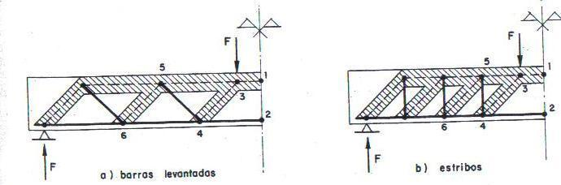
Figura 4

ESFUERZOS CORTANTES Y TORSION 95

El funcionamiento de este mecanismo de celosía, ideado por Mörsch, es fácil de visualizar. La carga F se descompone en sendas compresiones en la cabeza 3-1 y en la biela 3-4. La parte transmitida por la biela (cuya componente vertical es igual a F), origina a su vez tracciones en la armadura inferior 4-2 y en el montante o diagonal 4-5. Este último recoge, por decirlo así, la componente vertical integra de la biela (que sigue siendo igual a F), y la transmite de nuevo a la cabeza superior, colgándola del nudo 5. En este nudo se produce una descomposición análoga, de la que resultan nuevas compresiones sobre la cabeza 5-1 y sobre la biela 5-6. La componente vertical (quo no es sino el esfuerzo cortante) se transmite, pues, desde la carga hasta el apoyo subiendo y bajando de una a otra do las cabezas. En una viga normal suelen disponerse estribos y barras levantadas, separados a distancias más cortas que las de la figura 4. El mecanismo real puede entonces considerarse formado por la superposición de varias celosías de los tipos mencionados.
Lo sencillo y suficientemente aproximado es suponer que las bielas de hormigón están articuladas en la cabeza comprimida. Más próximo a la realidad es suponerlas empotradas en la misma, lo que da origen a modernos estudios quo pueden considerarse generalizaciones de la teoría clásica de Mörsch.

4.5 Esfuerzo cortante resistido por las armaduras transversales
Sea un trozo de viga solicitado por un esfuerzo cortante V, (fig. 5), que en principio se supone que es resistido exclusivamente por la acción de la celosía. Para mayor generalidad se supone que las armaduras transversales forman un ángulo cualquiera α con la directriz de la pieza, y quo el hormigón está fisurado a lo largo de líneas que forman un ángulo ß con dicha directriz.
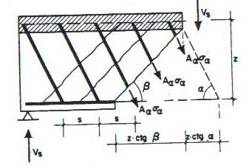
Figura 5

ESFUERZOS CORTANTES Y TORSION 96

El número de armaduras transversales que cosen cada fisura es:

$$n=\frac{z}{s}\left(ctgβ+ctgα\right) \left[18\right]$$

Con los siguientes significados:
s = separación horizontal entre los planos de armaduras transversales;
z = brazo mecánico.
El esfuerzo cortante resistido se obtiene proyectando verticalmente el esfuerzo total de las armaduras:
$Vs=n*Aα*σα*sen α$ [19]

con los siguientes significados:
$Aα$ = sección recta de las armaduras situadas en coda plano inclinado;
$σα$ = tensión de trabajo de las mismas.
Sustituyendo se obtiene:
$$Vs=\frac{z}{s}\left(ctgβ*sen α+ctgα\right)* Aα*σα \left[20\right]$$

ESFUERZOS CORTANTES Y TORSION 97

4.6 Compresiones en el hormigón del alma

Al mismo tiempo que las tracciones en diagonales y montantes, el mecanismo de la celosía da lugar a tensiones de compresión en las bielas de hormigón, siendo necesario comprobar que las mismas no son excesivamente elevadas, lo que originaria su rotura por aplastamiento.
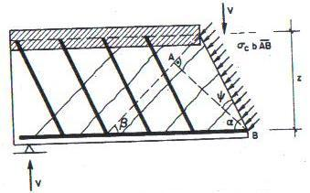
Figura 6
Si se considera una sección virtual en el plano de una armadura transversal (fig. 6), la longitud de dicha sección será z/sen$α$, y la proyección de dicha longitud sobre la normal a la dirección de las bielas será:
$$\overline{AB}=\frac{z}{sen α}*\cos{ψ }\left[21\right]$$
Con:
$$ψ=α-\left(\frac{π}{2}-β\right) \left[22\right]$$
De donde resulta:
$$\overline{AB}=z*sen β*\left(ctg α+ctg β\right) \left[23\right]$$

El cortante total se obtiene proyectando verticalmente la compresión total actuante sobre el hormig6n:
$$V=σc*b*\overline{AB}*sen β [24]$$

ESFUERZOS CORTANTES Y TORSION 98

Siendo $σc$ la tension de compresión en el hormigón del alma. Despejando $σc$ se obticne:
$$σc=\frac{V}{b*\overline{AB}*sen β}=\frac{V}{b*z}*\frac{1}{sen^{2}β*\left(ctg α+ctg β\right)} \left[25\right]$$

o lo que es lo mismo,
$$σc=\frac{τ}{sen^{2}β*\left(ctg α+ctg β\right)} \left[26\right]$$

Siendo $τ$ la tension tangencial máxima en flexión simple.

4.7 Desplazamiento de la ley de esfuerzos

Por efecto del trabajo en celosía se modifican los esfuerzos axiles en las cabezas de la viga, con respecto a los que se producirían en el trabajo a flexión de la misma, aumentándose los esfuerzos en la armadura de tracción y reduciéndose los existentes en la zona comprimida de hormigón, como se verá a continuación.
En la figura 7.a se considera un trozo de viga fisurada, sometido al cortante Vs. En la sección AA de la misma actúan las fuerzas que aparecen en la figura. Las armaduras transversales se suponen continuamente distribuidas entre los puntos 1 y 2, por lo cual puede suponerse que la resultante de las fuerzas en las mismas actúa en el punto medio M, a mitad de la altura z. Al expresar el equilibrio de momentos alrededor del punto P resulta:

$$z*Ns-\left(a+\frac{z}{2}*ctg β\right)*\frac{Vs}{sen α}*sen α+\frac{z}{2}*\frac{Vs}{sen α}*\cos{ α}=0 \left[27\right]$$

ESFUERZOS CORTANTES Y TORSION 99

de donde puede obtenerse el esfuerzo en la armadura traccionada, a la distancia a del apoyo:
$$Ns=\frac{Vs}{z}*\left[a+\frac{z}{2}*\left(ctg β-ctg α\right)\right] \left[28\right]$$
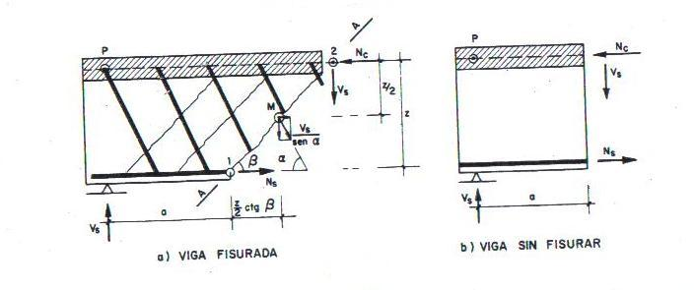Figura 7
Al comparar esta expresión con la que se obtendría considerando un trozo de viga sin fisurar (fig. 7.b):
$$Ns=\frac{Vs}{z}*a [29]$$
Resulta qua se ha producido un desplazamiento de la ley de esfuerzos de la armadura traccionada, de valor:

$$v=\frac{z}{2}*\left(ctg β-ctg α\right) [30]$$

ESFUERZOS CORTANTES Y TORSION 100

4.8 Torsión pura
Se dice que una pieza trabaja a torsión pura cuando está sometida, como solicitación única, a un momento torsor T, esto es, a un momento cuyo eje es paralelo a la directriz de la pieza. Esta solicitación es muy poco frecuente. Una pieza trabaja a flexión con torsión cuando tanto las cargas coma las reacciones de apoyo no pasan par el eje de esfuerzos cortantes. Este eje es una línea que une los centros de esfuerzos cortantes de las distintas secciones de la pieza. El centro de esfuerzo cortante coincide con el centro de gravedad de la sección si esta tiene dos ejes de simetría. Cualquier carga F que no pase por el centro de esfuerzos cortantes produce, además de la flexión correspondiente, un momento torsor:
$T =F * d$ [31]
Siendo d la distancia de actuación de la carga al centro. La torsión se presenta, casi siempre, acompañada por la flexión y el cortante, y da lugar, lo mismo que este último, a tensiones tangenciales sobre las secciones de la pieza. Fácilmente se comprende que el tratamiento de los problemas de torsión reviste análogas o aun mayores dificultades que el de los problemas de cortante. Afortunadamente, el tratamiento de la torsión puede eludirse en todos aquellos casos en que sea, para la pieza considerada, una solicitación secundaria. Esto sucede cuando el trabajo a torsión de la piezas no es necesario pura el equilibrio de la misma o de otras piezas ligadas a ella. Dicho de otro modo, la torsión es secundaria siempre que la estructura pueda seguir resistiendo aún en el supuesto de que la rigidez a torsión de la piza considerada se hiciera nula. En caso contrario, se dice que la torsión es una solicitación principal. La mayoría de las normas especifican que no es necesario, en los casos de torsión, el cálculo de las armaduras de torsión. Así, las Recomendaciones del ACI - CEB – FIB dicen que, en estos casos, basta con disponer armaduras constructivas para evitar la fisuración excesiva en servicio, pues en el estado de rotura el momento torsor actuante, muy disminuido por la fisuración, no es susceptible de reducir ni el momento flector ni el esfuerzo cortante últimos; y por otra parte, las armaduras de torsión que se dispusieran, no llegarían a entrar en carga. La Norma DIN 1045 contiene disposiciones análogas. En ausencia de una teoría sencilla y suficientemente respaldada por ensayos, para el tratamiento conjunto de la torsión, el cortante y la flexión, los métodos existentes estudian por separado los efectos de estas solicitaciones. Los que se basan en la comprobación de tensiones tangenciales bajo cargas de servicio (por ejemplo, la Norma DIN 1045), superponen las debidas al cortante con las debidas a la torsión pura. Si la tensión tangencial total no supera una cierta tensión tangencial admisible, suponen que el hormigón puede resistir solo. En caso contrario, suponen que el hormigón esta fisurado y no puede resistir, debiendo recogerse todo el momento torsor con armaduras, para el dimensionamiento de las cuales no se admiten reducciones en el torsor, como se admitían en el cortante.

ESFUERZOS CORTANTES Y TORSION 101

4.9 Comportamiento básico del hormigón a torsión

El cálculo de las tensiones tangenciales que se producen en una pieza de hormigón armado, solicitada en torsión pura es bastante más complicado que el de las producidas por el esfuerzo cortante. Por ello, se renuncia habitualmente a obtener dichas tensiones en los estados en que el hormigón está fisurado, y en los próximos al de rotura. Aun en el estado previo a la fisuración, en el que puede considerarse al hormigón como material homogéneo y prescindir de las armaduras, que no entran en carga por las pequeñas deformaciones, el problema es muy complejo. Por ello se suele admitir, como hipótesis simplificativa, que se trata de torsión libre, esto es, que las secciones de la pieza pueden alabearse libremente, sin que se produzcan, por efecto de la torsión, tensiones normales. Esta simplificación, no es admisible en estructuras metálicas, en las que, por ser las secciones esbeltas, las tensiones normales pueden jugar un papel importante.
Con esta simplificación, y suponiendo además que la pieza es de sección constante, la máxima tensión tangencial viene dada por:
$$τt.max.=\frac{T}{Wt} [32]$$
Y el giro de la pieza entre dos secciones, por:
$$θt=\frac{T*l}{Gc*C} [33]$$
Con los siguientes significados:
T = momento torsor de servicio; Wt = momento resistente a la torsión de la sección; l = longitud de la pieza entre las secciones consideradas; Gc = $\frac{Ec}{2*(1+v)}=$modulo de deformación transversal del hormigón; Ec = modulo de deformación del hormigón; v = coeficiente de Poisson; C = momento de inercia a torsión de la sección.
El momento resistente a la torsión W, y el momento de inercia a torsión C son función de la forma y dimensiones de la sección de la pieza, (serán dados en cada caso).

ESFUERZOS CORTANTES Y TORSION 102

4.10 Tensiones admisibles

Para el dimensionamiento a esfuerzo cortante, deben comparase las tensiones que se producen bajo la solicitación de servicio, con las tensiones admisibles; y en el cálculo de las armaduras necesarias no debe tenerse en cuenta la contribución del hormigón, una vez que este se haya fisurado. No obstante, resulta posible, en ciertos casos, adoptar un valor reducido para el cortante a resistir por las armaduras transversales, lo cual, si bien se fundamenta en el hecho (comprobado experimentalmente) de que la inclinación de las bielas comprimidas de hormigón es inferior al valor de $45°$ que sirve de base al dimensionamiento, es en cierto modo equivalente a aceptar alguna colaboración del hormigón. En todos los casos de esfuerzos cortantes y de torsión deberá comprobares la verificación de las tensiones tangenciales, de modo que, no deben depasar los limites de las tensiones admisibles, atañadas a dichos esfuerzos. Obtenerse ante todo la tensión tangencial máxima para la solicitación de servicio más desfavorable. En este caso basta con disponer las armaduras transversales necesarias por razones constructivas, no siendo necesaria su comprobación frente al esfuerzo cortante.
Tensión admisible tangencial de esfuerzos cortantes en casos de vigas y soportes:

$$fct=0,57*\sqrt[3]{fck}² [34]$$
$$τ adm=\frac{fct}{3} [35]$$
Tensión admisible tangencial de esfuerzos de torsión pura en casos de vigas y soportes:
$$fct=0,53*\sqrt[3]{fck}² [36]$$
$$τt adm≤ fct [37]$$
Con los siguientes significados:
fct = Resistencia del hormigón a tracción.
$τ adm=$ Tensión admisible tangencial
$τt adm$ = fct

ESFUERZOS CORTANTES Y TORSION 103

4.11 Ejemplos numéricos prácticos de cortantes y torsión

Ejemplo 1
Sea una sección rectangular de 25 x 60 cm2, está sometida a esfuerzo cortante de V = 6 toneladas, la resistencia característica del hormigón a compresión es fck = 150 Kg/cm2. Determinar mediante la fórmula [10] la tensión tangencial máxima de dicho cortante, y verificar con la formula [35] la tensión admisible.

Datos:

z = 0,88x(60-5) = 48,40 cm (brazo de palanca de la viga) bo = 25 cm = anchura de la sección rectangular V = 6 t = 6000 Kg
fck = 150 Kg/cm2 (resistencia característica del hormigón a compresión)
fct = (resistencia del hormigón a tracción)
Solución:

Sabiendo que: $fct=0,57*\sqrt[3]{fck}²=16,09 Kg/cm2$
$y, τ adm=\frac{fct}{3} = 5,36 Kg/cm2$
Resulta que:
$$τmax= \frac{V}{bo*z}=4,96 Kg/cm2 [10]$$
Que queda menor que la tensión tangencial admisible de 5,36$Kg/cm2$

ESFUERZOS CORTANTES Y TORSION 104

Ejemplo 2

En el estado de hormigón fisurado en servicio, se sabe los siguientes datos y características geométricas de una sección rectangular. Determinar el esfuerzo cortante en dicho estado, aplicando la formula [12] para su solución.

Datos:

Ie = 890623 cm4 (momento de inertica respecto al centro de gravedad de la sección.) Sey = 14978,40 cm3 (el momento estático de la parte de la sección eficaz situada por encima del eje neutro y, respecto al centro de gravedad de dicha sección eficaz)
x = 31,6 cm (eje neutro)
bo = by = 30 cm = anchura de la sección rectangular $τmax=τy=5 Kg/cm2$ fck = 150 Kg/cm2 (resistencia característica del hormigón a compresión)

Solución:
Despejando y sustituyendo valores en la formula [12], resulta así:

$$V=\frac{τmax*bo*Ie}{Sey}=8919,07 Kg$$

ESFUERZOS CORTANTES Y TORSION 105

Ejemplo 3

Sabiendo que la tensión tangencial de una sección es 5 Kg/cm2, su anchura es 30 cm, y su brazo de palanca es 50 cm, la resistencia característica del hormigón es fck = 150 Kg/cm2. Determinar el esfuerzo cortante de dicha sección. Utilizar la formula [10].

Datos:

z = 50 cm (brazo de palanca de la sección) bo = 30 cm = anchura de la sección rectangular $τmax= 5 Kg/cm2$
fck = 150 Kg/cm2 (resistencia característica del hormigón a compresión)
Solución:
Despejando y sustituyendo valores en la formula resulta:

$$V=τmax*bo*z=7,5 tonladas=7500 Kg$$

Por otra parte, se sabe ya:

$$fct=0,57*\sqrt[3]{fck}²=16,09 Kg/cm2$$

$y, τ adm=\frac{fct}{3} = 5,36 Kg/cm2$

fct = (resistencia del hormigón a tracción)

ESFUERZOS CORTANTES Y TORSION 106

Ejemplo 4

Mediante la fórmula [14], determinar el brazo de palanca de una sección rectangular con los siguientes datos:

Datos:

V = 8919,07 Kg
bo = by = 30 cm = anchura de la sección rectangular $τmax=τy=5 Kg/cm2$ fck = 150 Kg/cm2 (resistencia característica del hormigón a compresión)

Solución:
Despejando y sustituyendo valores en la formula [14], resulta así:

$$z=\frac{V}{τy*by} =59,46 cm$$

ESFUERZOS CORTANTES Y TORSION 107

Ejemplo 5

Un sección rectangular de 25 x 50 cm2, está sometida a un momento torsor de servicio T = 1,0 tm. (Fuerza tonelada metro), y sabiendo que el momento (Wt) resistente a la torsión de dicha pieza es 7687,5 Kg.cm (Fuerza kilogramo centímetro). Determinar mediante la fórmula [32] la tensión tangencial máxima de dicho cortante, y verificar con la formula [37] dicha tensión

Datos:

h = 50 cm (altura de la pieza) b = 25 cm = anchura de la sección rectangular T = 1,0 tm = 100000 Kg.cm (Fuerza kilogramo centímetro)
Wt = 7687,5 Kg.cm (0,246 x 25² x 50 = Fuerza kilogramo centímetro)
fck = 230 Kg/cm2 (en la toisón la resistencia característica del hormigón a
Compresión debe ser siempre alta)
Wt = dado en cada caso
Solución:
Sustituyendo valores en la formula [32], resulta así:

$$τt.max.=\frac{T}{Wt}=13 Kg/cm2$$

Sabiendo que: $fct=0,53*\sqrt[3]{fck}²=19,89 Kg/cm2 [37]$

Resulta que la formula [37] esta verificada:
$$τt adm≤ fct$$

fct = resistencia del hormigón a tracción

ESFUERZOS CORTANTES Y TORSION 108

  - Bibliógrafa

- Ortiz Berrocal. (2007). Resistencia de materiales (3ª edición). España

- J.Gere. (2004). Resistencia de matérielles. España,

- Meseguer A.G–Montoya P.J. –Moran “Hormigón Armado. España

- Pierre Charon. “Le calcul et la vérification des ouvrage en béton armé. (Théorie et Application)”. Francia

- Pierre Charon. “La méthode de Cross et le Calcul pratique des Constructions Hyperstatiques. (Théorie et Application)”. Francia

- Guérin - R.C.Lavaur. “ Traité de Béton Armé ”. Francia

- Albert Fuentes. “Calcul pratique des ossatures de Bâtiments en Béton Armé”. Francia

- Victor Davidovici. “ Béton Armé ”. Francia

- J.Goulet. “Résistance des matériaux” Francia

- M. Albegés - A. Coin. “Résistance des matériaux”. Francia

- “Règles Techniques de Conception et de Calcul des
Ouvrages et Construction en Béton Armé”. Francia

- “Règles définissant les effets de la neige et du vent” “Règles parasismiques
2000”. Francia

EL HORMIGON ARMADO 109
5. EL HORMIGON ARMADO

5. 0 Generalidades

El hormigón en masa presenta una buena resistencia a compresión, como les ocurre a las piedras naturales, pero ofrece muy escasa resistencia a la tracción, por lo que resulta inadecuado para piezas que hayan de trabajar a flexión o tracción. Pero si se refuerza el hormigón en masa disponiendo barras de acero en las zonas de tracción, el material resultante, llamado hormigón armado, está en condiciones de resistir los distintos esfuerzos que se presentan en las construcciones. Los iniciadores del hormigón armado como material de construcción fueron los franceses Monier y Coignet, que ya en 1861 dieron reglas para la fabricación de vigas, bóvedas, tubos, etc. Desde entonces, a lo largo de un siglo, la técnica del hormigón armado ha experimentado un amplio desarrollo, pudiendo decirse que en la actualidad este material ha llegado a ser de empleo preferente en numerosas aplicaciones, siendo estas más amplias que las de cualquier otro material de construcción.
El hormigón armado presenta, como ventaja indiscutible frente a los demás materiales, su cualidad de formácea, es decir, de adaptarse a cualquier forma de acuerdo con el molde o encofrado que lo contiene. Ello proporciona al técnico que lo emplea una mayor libertad al proyectar estructuras, con la contrapartida de exigir de él un proyecto más prolijo, por existir más variables que definir y más aspectos que detallar. En la elección final hay que tener en cuenta la facilidad de ejecución tanto del encofrado como de la colocación de armaduras y del hormigón.
El empleo del hormigón armado resulta económico y casi siempre competitivo con el del acero en perfiles, ofreciendo sobre estos la ventaja de su mayor monolitismo y continuidad.
La durabilidad y resistencia al fuego del hormigón armado son superiores a las que presentan la madera y el corcho, siempre que los recubrimientos y la calidad del hormigón sean acordes con las condiciones del medio que rodea a la estructura. Sin embargo, comparado con las estructuras metálicas, tiene el inconveniente de conducir a mayores dimensiones y pesos, así como a una menor rapidez de construcción, salvo en los casos de construcciones prefabricadas o industrializadas

EL HORMIGON ARMADO 110

5.1 La adherencia entre el hormigón y el acero
La adherencia hormigón-acero es el fenómeno básico sobre el que descansa el funcionamiento del hormigón armado como material estructural. Si no existiese adherencia, las barras serian incapaces de tomar el menor esfuerzo de tracción, ya quo el acero deslizaría sin encontrar resistencia en toda su longitud y no acompañaría al hormigón en sus deformaciones, con lo que, al fisurarse éste, sobrevendría bruscamente la rotura. Por el contrario, gracias a la adherencia son capaces las armaduras de trabajar, inicialmente, a la vez quo el hormigón. Después, cuando este se fisura, lo hace de forma más o menos regularmente distribuida a lo largo do la pieza, en virtud de la adherencia; y la adherencia permite que el acero tome los esfuerzos de tracción, manteniendo la unión entre los dos materiales en las zonas entre fisuras.
La adherencia cumple fundamentalmente dos objetivos: asegurar el anclaje de las barras y transmitir las tensiones tangentes periféricas que aparecen en la armadura principal como consecuencia de las variaciones de su tensión longitudinal.
El fenómeno de adherencia esta originado por dos tipos do causas, unas de naturaleza física o (fisico-quimica) y otras de naturaleza mecánica.
Las primeras provocan la adhesión del acero con el hormigón, a través de fuerzas capilares y moleculares desarrolladas en la interfase; es como si el acero absorbiese pasta cementante, ayudado por el efecto de la retracción.
Las segundas, mucho más importantes, están constituidas por la resistencia al deslizamiento debida a la penetración de pasta de cemento en las irregularidades de la superficie de las barras, las cuales existen siempre aunque se trate de barras lisas. Esta causa de origen mecánico, que puede denominarse rozamiento, es la que produce la mayor parte de la adherencia en las barras lisas y varia apreciablemente con el estado de su superficie. En el caso de barras corrugadas, a este rozamiento se añade el efecto de acuñamiento del hormigón entre los resaltos.
En resumen, el mecanismo de la adherencia puede asignarse a tres causas: adhesión, rozamiento (tensiones tangentes en el hormigón) y acuñamiento (caso do barras corrugadas), estas tres causas, la adhesión queda anulada cuando el deslizamiento de la barra alcanza una cierta magnitud. Por su parte, el rozamiento comienza a actuar cuando la tensión alcanza un cierto valor; y a él se añade el acuñamiento, no siendo posible separar ambos efectos.

EL HORMIGON ARMADO 111

5.2 Influencia del tipo de hormigón

De investigaciones Americanas se deducen las siguientes conclusiones de interés:
A igualdad de resistencia de los conglomerados, la adherencia acero-hormigón es del orden del doble que la de acero-mortero.
La cantidad óptima de arena desde el punto de vista de la adherencia se coloca entre el 20 y el 30 por 100 del volumen total de áridos. Un exceso de arena provoca una fuerte caída de la adherencia.
La calidad del cemento también influye en la adherencia, habiéndose observado los mejores resultados con cementos portland. Con cementos de escoria o puzolánicos. la adherencia puede disminuir de un 25 a un 75 por 100.
Para que la adherencia entre las armaduras y el hormigón sea efectiva no conviene emplear hormigones poco resistentes con aceros de límite elástico elevado. Por ello debe cumplirse la relación siguiente:

$$fck≥50+0,02*fyk [1]$$

Donde fck y fyk son la resistencia característica y el limite elástico característico del hormigón y del acero, respectivamente, expresados en kg/cm2. Si esta relación no se cumple, no debe considerarse en el cálculo un valor para fyk superior al dado por la expresión:
$$fyk=50*fck-2500 [2]$$

Con los mismos significados y unidades que anteriormente.

EL HORMIGON ARMADO 112

5.3 Determinación de la tensión de de adherencia

Si consideramos una barra de diámetro Ø embebida en un bloque de hormigón y la sometemos a un esfuerzo de tracción N creciente, para cada valor de N habrá una distribución de las tensiones $τ$ de adherencia como la indicada en la figura 1

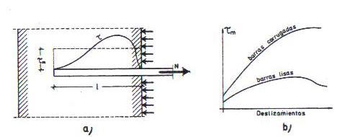
Figura 1

El valor medio $τm$ de las tensiones $τ$ viene dado por:

$$τm=\frac{N}{π*Ø*l} [3]$$

Y a este valor le corresponderá un cierto deslizamiento (expresado en mm) de la barra con respecto al hormigón. Si dibujamos el diagrama $τm$,-deslizamientos, obtenernos unas curvas como las de la figura 1.b.

EL HORMIGON ARMADO 113

El ensayo descrito termina con la rotura de la barns fuera del hormigón (caso de anclaje total) o con su arrancamiento.
En lo sucesivo, se denomina por $τb$ a la tensión de adherencia, refiriéndose con ello al valor medio $τm$.
La relación entre la tensión de adherencia, y la resistencia a compresión del hormigón es distinta según sean las características adherentes del acero.
Las Normas de los distintos países suelen dar valores para dicha relación, que hacen intervenir a veces otros factores, como el diámetro de la barra. El American Concrete Institute (ACI. 1970), recomienda, como valores de cálculo de la tensión de adherencia$τb$ a, los de valores de la tabla 1.
Ahora si se conoce por ensayos el valor de $τb$ que corresponde al acero de que se trate, para el hormigón de referencia, resulta preferible apoyarse en dicho valor. Esto es lo que se hace para establecer las longitudes prácticas de anclaje de barras corrugadas.
TABLA 1.
Valores de cálculo de la tensión de adherencia, según ACI

Tipo de cálculo de adherencia | Valor de $τb$ en Kg/cm2
 | Barras lisas | Barras corrugadas
Para el cálculo de barras en buena adherencia | $0,9*\sqrt{fcd}$, | $$0,9*\sqrt[3]{fcd}²$$
Para el cálculo de barras de adherencia deficiente | $0,45*\sqrt{fcd}$ | $$0,45*\sqrt[3]{fcd}²$$
Para el cálculo de deslizamientos debido al esfuerzo cortante | $$1,6*\sqrt{fcd}$$ | $$1,6*\sqrt[3]{fcd}²$$

fcd = resistencia de cálculo del hormigón en Kg/cm2

EL HORMIGON ARMADO 114

5.4 Disposiciones de las armaduras

Las armaduras que se disponen en el hormigón armado pueden clasificarse en principales y secundarias, debiendo distinguirse entre las primeras las armaduras longitudinales y las transversales.
Las armaduras longitudinales tienen por objeto, bien absorber los esfuerzos de tracción originados en los elementos sometidos a flexión o a tracción directa, o bien reforzar las zonas comprimidas del hormigón. Las armaduras transversales se disponen para absorber las tensiones de tracción originados por los esfuerzos tangenciales (cortantes y tortores), así como para asegurar la necesaria ligadura entre armaduras principales, de forma que se impida la formación de fisuras focalizadas.
En la figura 2 se ha representado un pilar de hormigón armado, cuyas armaduras longitudinales trabajan a compresión, estando constituida la armadura transversal por cercos, encargados do asegurar la ligadura entre las armaduras principales, de evitar el pandeo de las barras y de coser las eventuales fisuras inclinadas que, de no existir cercos, podrían producirse.
En la figura 3 se ha representado una viga do hormigón armado, en donde la armadura A trabaja a tracción y la A' a compresión. En la misma figura pueden apreciarse unas barras levantadas a 45° y una armadura transversal constituida por cercos (fig. 3.a) y estribos (fig. 3.b), encargadas de absorber las tracciones originados por los esfuerzos cortantes.
En cuanto a las armaduras secundarias, son aquellas que se disponen, bien por razones meramente constructivas, bien para absorber esfuerzos no preponderantes, más o menos parásitos. Su trazado puede ser longitudinal o transversal, y se incluyen entre ellas: las armaduras de montaje, cuyo fin es facilitar la organización de las labores de ferralla; las armaduras de piel, que se disponen en los paramentos de vigas de canto importante; las armaduras para retracción y efectos térmicos, que se disponen en los forjados y losas en general; las armaduras de reporto, que se colocan bajo cargas concentradas y, en general, cuando interesa repartir una carga; etc. Además de su misión específica, las armaduras secundarias ayudan a impedir una fisuración excesiva y contribuyen al buen atado de los elementos estructurales, facilitando que su trabajo real responda al supuesto en el cálculo.

EL HORMIGON ARMADO 115

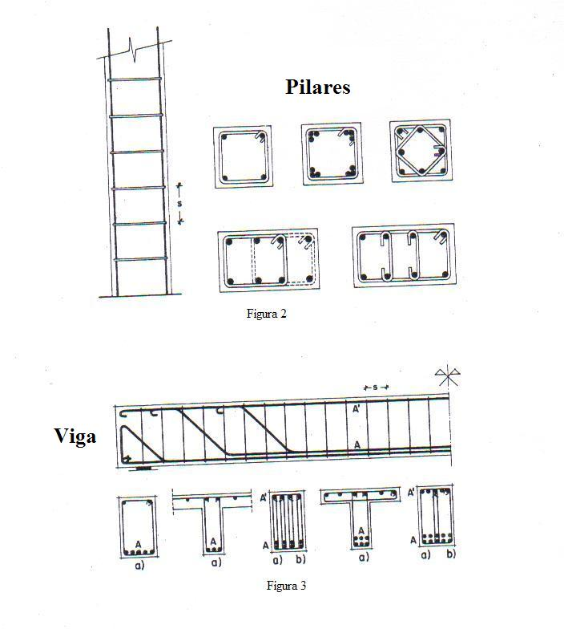

EL HORMIGON ARMADO 116

5.5 Colocación de las armaduras

Las armaduras deben colocarse limpias, exentas de óxido no adherido (se admire el óxido que queda después de cepillar las barras con cepillo de alambre), así como libres de pintura, grasa, hielo o cualquier otra sustancia perjudicial. Deberán sujetarse al encofrado y entre si, de modo que se mantengan en su posición correcta, sin experimentar movimientos, durante el vertido y compactación del hormig6n, y permitan a este envolverlas sin dejar coqueras.
Para conseguirlo, las armaduras se colocan en los encofrados apoyadas en calzos o distanciadores de la rigidez adecuada y en número suficiente. La separación entre calzos de una misma barra suele ser del orden del metro (no conviene superar el metro y medio), decalándose los calzos entre barras contiguas.
Los calzos pueden ser de mortero, amianto-cemento o plástico, desaconsejándose el empleo de los de madera. Tampoco conviene utilizar calzos metálicos, especialmente en hormigones vistos, por el riesgo de aparición de manchas debidas a su oxidación.
No es conveniente el empleo simultáneo de aceros de diferente límite elástica para armar una misma pieza, debido al peligro de que se puedan confundir unas barras con otras. Sin embargo, pueden usarse aceros diferentes para las armaduras principales, por una parte, y los cercos o estribos, por otra.
Las distintas barras que constituyen las armaduras de las piezas do hormigón armado deben tener unas separaciones mínimas, para permitir que la colocación y compactación del hormigón pueda efectuarse correctamente, de forma que no queden coqueras. Las Normas de los distintos países preconizan valores más o menos coincidentes.
Lo recubrimientos de las barras o distancia libre entre sus superficies y el paramento más próximo de la pieza deben ser respetados, es decir, las barras deben recubrirse ente ellas con una distancia mínima de 50 veces el diámetro superior. El objeto del recubrimiento es proteger las armaduras, tanto de la corrosión como de la posible acción del fuego. Por ello es fundamental la buena compacidad del hormigón del recubrimiento, más aun que su espesor.

EL HORMIGON ARMADO 117

5.6 Doblado de las armaduras
En las piezas de hormigón armado las armaduras deben doblarse con radios más amplios, pare no provocar concentraciones de tensiones en el hormigón, que serian perjudiciales. En este sentido conviene advertir que las tracciones transversales que tienden a desgarrar el hormigón suelen ser más peligrosas que las compresiones originadas directamente por el codo.
La operación de doblado debe efectuarse en frio y a velocidad moderada, admitiéndose solo el doblado en caliente para barras de acero ordinario de diámetro igual o superior a 25 mm, siempre que no se alcance la temperatura correspondiente al rojo cereza oscura (unos 800 ° C) y se dejen enfriar las barras lentamente.
Las Normas Norte Americanas establecen, como radio mínimo de doblado para barras levantadas, el definido por la doble condición:

$$r≥\frac{fyk}{3*fck}*Ø [4]$$
$$r≥5*Ø [5]$$

Con los siguientes significados:
fyk = limite elástico característico del acero fck = resistencia característica del hormigón $Ø$ = diametro de la barra.
Para aquellas barras cuyo recubrimiento lateral es inferior a 5 cm o 3$Ø$, es prudente aumentar en 3$Ø$ el radio de doblado resultante de las expresiones anteriores.
Los cercos pueden doblarse con radios menores, siempre que no se origine en el acero un principio de fisuración. Los estribos, cuando sean de diámetro no superior a 10 mm, pueden formarse con mandril de diámetro igual a 3$Ø$.
En el doblado de armaduras en espera, que hayan de desdoblarse después, no deben emplearse diámetros de doblado inferiores a los correspondientes para el acero en el ensayo de doblado-desdoblado. En general, el enderezamiento de codos no es nunca recomendable.

EL HORMIGON ARMADO 118

5.7 Anclaje de las armaduras
Los anclajes extremes de las barras deben asegurar la transmisión de esfuerzos al hormigón sin peligro para este. En general, se efectúan mediante alguna de las disposiciones siguientes:
-por prolongación recta; -por gancho o patilla; -por armaduras transversales soldadas (caso de mallas por ejemplo); -por dispositivos especiales.
La longitud de anclaje de una armadura es función de sus características geométricas de adherencia, de la resistencia del hormigón, de la position de la barra con respecto al hormigonado, del esfuerzo en la armadura y de la forma del dispositivo de anclaje. Por ello, su cálculo es complicado y, aun cuando el fallo de anclaje es un estado limite que debería dar origen, en rigor, al cálculo semiprobabilista correspondiente, en la práctica se sustituye por el empleo de longitudes de anclaje dadas por formulas sencillas, que quedan del lado de la seguridad.
Es aconsejable, come norma general, disponer los anclajes en zonal en las que el hormigón no esté sometido a fuertes tracciones. Esto conduce, en vigas, a llevar las armaduras de momento negativo, sobre apoyos intermedios, hasta una distancia de éstos del orden del quinto de la luz (L/5); y en apoyos extremos, a bajar las armaduras, dobladas a 90°, por La cara más alejada del soporte o muro.
Las longitudes de anclaje dependen de la posición que ocupan las barras en la pieza con respecto al hormigonado. Al proyectar un anclaje debe tenerse en cuenta que:
- que, a efectos de anclaje de barras en tracción, debe suponerse la envolvente de momentos flectores trasladada paralelamente al eje de la pieza, en el sentido más desfavorable, en una magnitud igual al canto útil (fig. 4);
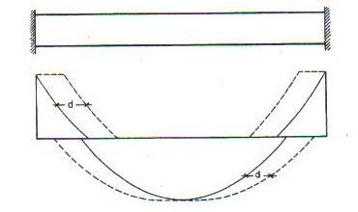
Figura 4

EL HORMIGON ARMADO 119

- que si pueden existir efectos dinámicos (por ejemplo, en zonas sísmicas), las longitudes de anclaje deben aumentarse en 10$Ø$;
- que si la armadura real existente, As, real, es mayor que la estricta, As las longitudes de anclaje lb indicadas en los puntos siguientes pueden reducirse en la relación As/As, real, pero sin qua pueda tomarse inferior al mayor de los tres valores siguientes:
1) 10$Ø$ 2) 15 cm. 3) la tercera parte de lb sin aplicar reducción
- que cuando se trata de anclar barras en contacto, la longitud de anclaje debe aumentarse en un 20 por 100 si hay dos barras y en un 33 por 100 si hay tres.
A continuación se incluye el planteamiento teórico del cálculo de un anclaje, así como reglas practicas para determinar las longitudes de anclaje.

5.8 Proceso de cálculo de anclaje de las armaduras
Se supone que, en la longitud interesada por el anclaje, la tensión de adherencia es constante e igual a su valor de cálculo $τbd$.
El valor de $τbd$ se obtiene dividiendo por el coeficiente de minoración el valor de la tensión de adherencia $τb$ obtenida en el ensayo de adherencia por flexión (es decir, la tensión media $τm$. Esta tensión media coincide aproximadamente con la que corresponde a un deslizamiento do 0,1 mm del extremo de la barra dentro del hormigón. En la práctica, este valor debe corregirse para tener en cuenta tanto la calidad del hormigón como la position de la barra con respecto al hormigonado.
Una barra anclada por prolongación recta puede considerarse como totalmente anclada con seguridad suficiente, si se cumple la condición:

$$As*fyd=u*lb*τbd [6]$$

EL HORMIGON ARMADO 120

Con los siguientes significados;
As = sección de la barra; fyd, = resistencia (límite elástico) de cálculo del acero; u = perímetro de la barra; l = longitud de anclaje total; $τbd$= tension de adherencia de cálculo.

La condición indicada suele expresarse en la forma:
$$lb=\frac{Ø}{4}*\frac{fyd}{τbd} [7]$$
Si en la longitud de anclaje existe una zona de trazado curvo, al efecto de la adherencia se añade el del rozamiento en curva, lo que permite reducir la longitud de anclaje lb. El cálculo teórico de esta reducción no tiene mayor interés, sustituyéndose en la práctica por unos valores determinados para cada caso, expresados en un cierto número de diámetros.
A continuación se muestran los anclajes de las barras lisas y corrugadas, y, ganchos y patillas normales, más utilizadas en la construcción y en la práctica.
- Anclaje de barras lisas (fig. 5):
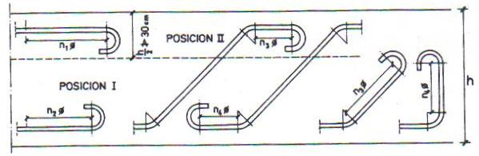
Figura 5
Para las longitudes de anclaje más practicas de las barras lisas, se toman los siguientes valores para n1= 40, n2 = 32, n3 = 18 y n4 = 10. Con limite elástico de acero ordinario = fyd = 2400 Kg/cm2

EL HORMIGON ARMADO 121

- Anclaje de barras corrugadas (fig. 6):
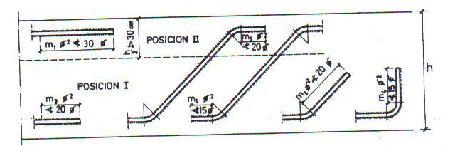
Figura 6
Para las longitudes de anclaje más practicas de las barras corrugadas, se toman los siguientes valores para m1= 25, m2 = 20, m3 = 15 y m4 = 8. Con limite elástico de acero ordinario = fyd = 4200 Kg/cm2

- Ganchos y patillas normales (fig. 7):

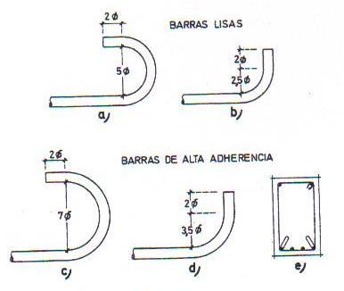
Figura 7

EL HORMIGON ARMADO 122

En barras lisas, el gancho normal y la patilla normal están formados por una semicircunferencia o cuarto de circunferencia, respectivamente, de diámetro interior igual a 5$Ø$ y una prolongation recta de longitud 2$Ø$ (fig. 7, a y b).
En barras corrugadas, el gancho normal y la patilla normal se forman con diámetros interiores iguales a 7$Ø$ y prolongaciones rectal de 2$Ø$ (fig. 7, c y d).
Los ganchos y patillas son completamente eficaces solamente si se encuentran recubiertos de un espesor suficiente de hormigón, por lo que es norma de buena práctica el inclinarlos hacia el interior de la pieza (fig. 7, e).
Se pueden también utilizar las siguientes dos formulas, para anclajes de barras de límite elástico 4200 Kg/cm2 (alta adherencia), con anclaje perfectamente prolongado en recto:

$$lb=15*\frac{fyk}{4200}*\sqrt{\frac{200}{fck}}*Ø²≮20*Ø [8]$$

$$lb=20*\frac{fyk}{4200}*\sqrt{\frac{200}{fck}}*Ø²≮30*Ø [9]$$

Con los siguientes significados:
lb = longitud de anclaje en prolongación recta, en cm; fyk = limite elástico característico del acero, en Kg/cm2; fck = resistencia característica del hormigón, en Kg/cm2; $Ø$ = diámetro de la barra, en cm.

EL HORMIGON ARMADO 123

5.9 Empalme de las armaduras
Los empalmes de las barras pueden efectuarse mediante alguna de las disposiciones siguientes: a) por solapo, b) por soldadura, c) o por manguito u otros dispositivos.
Siempre que sea posible, deben evitarse los empalmes de las armaduras; de ser necesarios, conviene que queden alejados de las zonas en que las armaduras trabajen a su máxima carga. También conviene alejar entre si los empalmes de las distintas barras de una misma armadura, de modo quo sus centros queden separados, en la dirección de las barras, un mínimo de veinte veces el diámetro de la barra más gruesa, (fig. 8).
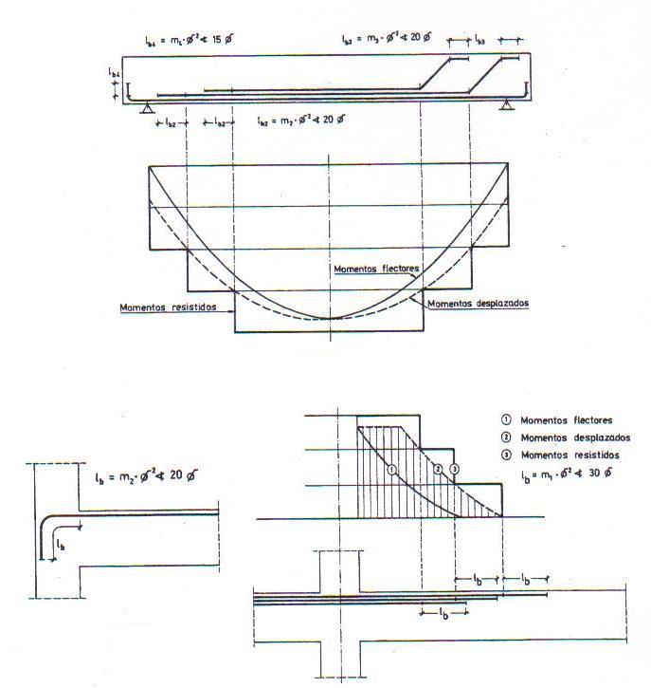 Figura 8

EL HORMIGON ARMADO 124

- Los empalmes por solapo se efectúan adosando los extremos de las dos barras que se empalman, en la posición que mejor permita el hormigonado, y zunchando el par de barras con alambre en toda la longitud del solapo, (fig. 9).

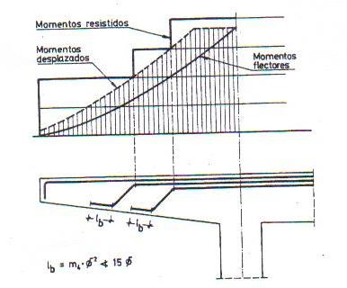
Figura 9

El espesor del hormigón alrededor de los empalmes por solapo debe ser, como mínimo, de dos diámetros, con objeto de asegurar la transmisión del esfuerzo de una barra a la otra.
La distancia entre ejes de dos barras empalmadas por solapo deberá estar comprendida entre 2$Ø$ y 4$Ø$.
Entre las barras que se empalman se desarrollan acciones tangentes, que deben ser absorbidas par la armadura transversal o de zuncho. El cálculo de esta puede hacerse con arreglo a la teoría clásica de las bielas (analogía de la celosía), pero la experiencia demuestra que sus resultados pueden minorarse en un por 20 por 100.

- Los empalmes por soldadura de las barras para hormigón armado se hacen por tres métodos:

EL HORMIGON ARMADO 125

- a tope por resistencia eléctrica, según el método llamado “por chispas”, que incluye en su ciclo un periodo de forja;
- a tope al arco eléctrico, achaflanando los extremos de las barras, y
- a solapo con cordones longitudinales, para barras de diámetro no superior a 25 mm.
En las próximas asignaturas (N° 8 Armaduras), se desarrollara este apartado b) con más detalle.
- Los empalmes por manguitos pueden ir roscados a las barras o unidos a ellas termomecánicamente. En el segundo caso, solo aplicable a barras corrugadas, la adherencia del manguito a las armaduras se consigue por alimentación aluminotérmica de una aleación de acero fundido, que rellena el espacio entre el dibujo del corrugado y las estrías del manguito. Los dispositivos de empalme por manguito, o cualesquiera otros, deben tener al menos la misma capacidad resistente que las barras que se empalman. Se admite concentrar la totalidad de estos empalmen en una misma sección, teniendo en cuenta que no debe resultar afectada la buena colocación del hormigón.

EL HORMIGON ARMADO 126

5.10 Organización de las armaduras en elementos de hormigón
Armado
En el armado de piezas de hormigón resulta conveniente aplicar algunas reglas de buena práctica que tienden, por una parte, a garantizar el buen comportamiento mecánico de los elementos; y por otra, a una normalización de características, que conduce a economías tanto en costes como en plazos de ejecución, a la vez que facilita la labor de proyecto. Para ello habrá que respetar ciertas recomendaciones:

RECOMENDACIONES:
- La separación máxima entre dos barras de la misma cara no debe ser superior a 35 cm. Por otra parte, toda barra que diste más de 15 cm, de sus contiguas, debe arriostrarse mediante cercos o estribos, para evitar el pandeo de la misma
Con objeto de poder Hormigonar correctamente, la separación mínima entre cada dos barras de la misma cara, debe ser igual o mayor que 2 cm, que el diámetro de la mayor y que 6/5 del temario máxima del árido. No obstante, en las esquinas de los soportes se podrán colocar dos o tres barras en contacto, siempre que sean de adherencia mejorada.
- Los recubrimientos de las armaduras principales deben estar comprendidos entre uno y cuatro centímetros, no debiendo ser inferior al diámetro de las barras.
- Se recomienda realizar el empalme de las armaduras mediante retranqueo de una barra respecto a la otra. Para poder seguir manteniendo los mismos recubrimientos y asegurar que no se forzaran las barras con grifa, durante el hormigonado, dicho retranqueo debe venir preparado de ferralla.
- Para los cortantes, hay dos formas de disponer las armaduras de una viga: levantando las barras longitudinales en tracción conforme dejan de ser necesarias, para que colaboren con los estribos a resistir el cortante o bien anclándolas en tracción, confiando toda la resistencia al cortante a los estribos.
- La primera solución es la tradicional. Tiene la ventaja de que las barras inclinadas se aproximan a las trayectorias de tensiones principales; de que se consigue un buen anclaje para las barras de tracción (lo que era necesario cuando solo se contaba con redondos lisos, y estos debían ser de grandes diámetros. por ser de acero ordinario), y de que resulta un peso de acero algo menor.

EL HORMIGON ARMADO 127

- La segunda, que presupone el empleo de aceros de adherencia mejorada, tiene las ventajas de mayor sencillez y comodidad en la preparación de la ferralla, que compensan el mayor consumo de acero. Por otra parte permite distribuir más uniformemente las armaduras transversales, y que estas sean de menor diámetro, lo que favorece las condiciones de adherencia y fisuración.
Por estas razones, resulta en general preferible la segunda solución, excepto en los casos en que el cortante sea elevado, o en las vigas continuas, en las que pueden seguirse utilizando las barras que se han levantado para resistir momentos negativos. En cualquier caso, las barras levantadas nunca irán sin estribos (salvo en placas y losas), y es buena norma no confiar a las mismas un cortante mayor que el que resisten los estribos.

5.11 Secciones rectangulares de trazado curvo
En las piezas de trazado curvo, armaduras longitudinales de tracción situadas junto a paramentos cóncavos, y las de compresiones situadas junto a paramentos convexos deben ir envueltas por cercos o estribos normales a ellas, capaces de absorber las componentes radiales que se producen (fig. 10). La capacidad mecánica de estos cercos o estribos será para cada uno, el mayor de los dos valores siguientes:
$$At*fyt,d=\frac{s}{r}*A*fyd [10]$$
$$At*fyt,d=\frac{s}{r'}*A'*fyd [11]$$

At = sección del acero o estribo (suma de las ramas); fyt, d = valor de cálculo del límite elástico del acero o estribo; s = separación entre cercos o estribos; r = radio de curvatura del trazado de la armadura de tracción; r’= radio de curvatura del trazado de la armadura de compresión; A = sección de la armadura de tracción; A’= sección de la armadura de compresión; fyd = valor de cálculo del límite elástico de las armaduras principales.
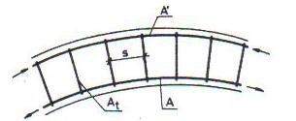Figura 10

EL HORMIGON ARMADO 128

5.12 Ejemplos numéricos prácticos de hormigón armado

Ejemplo 1
Sabiendo que el limite elástico característico del acero natural (fyk) es igual a 4200 Kg/cm2 (Alta adherencia). Calcular mediante la fórmula [1], la resistencia característica del hormigón (fck)

Datos:

fyk = 4200 Kg/cm2

Solución según la fórmula [1]:

$fck=50+0,02*fyk =134 Kg/cm2$

Ejemplo 2
Sabiendo que un esfuerzo normal de tracción N = 15 toneladas, ejerce una tensión de adherencia sobre una barra corrugada de diámetro 20 mm, y de longitud 1metro, embebida en una masa de hormigón. Determinar mediante la fórmula [3] dicha tensión de adherencia.
Datos:
N = 15 toneladas = 15000 Kg $Ø=20 mm=2 cm$ l = 1metro = 100 cm = longitud de la barra corrugada en cm fck = 150 Kg/cm2 (la resistencia característica del hormigón)
Solución:
Sustituyendo valores en la formula [3], resulta así:

$$τm=\frac{N}{π*Ø*l} =\frac{15000}{3.14159*2*100}=23,87 Kg/cm2$$

EL HORMIGON ARMADO 129

Ejemplo 3

Mediante la fórmula [4], determinar cuál será el radio amplio de curvatura de una barra de acero ordinario de 20 mm de diámetro, sabiendo que el limite elástico característico del acero ordinario es fyk = 2400 Kg/cm2, y la resistencia característica del hormigón fck = 150 Kg/cm2.

Datos:
fyk = 2400 Kg/cm2 = limite elástico característico del acero fck = 150 Kg/cm2 = resistencia característica del hormigón $Ø$ = 20 mm = 2 cm = diámetro de la barra.
Solución según la fórmula [4]:

$$r≥\frac{fyk}{3*fck}*Ø=10,67≃11 cm.$$
Ejemplo 4

Averiguar cuál será el anclaje prolongado recto de una rama de barras de 16 mm, sabiendo que el acero a utilizar es de tipo de dureza natural, cuyo límite elástico característico (fyk) será igual a 4200 Kg/cm2, y el hormigón a utilizar será (fck) de resistencia característica de 160 Kg/cm2. Inspirarse de la formula [8].

Datos:
fyk = 4200 Kg/cm2 = limite elástico característico del acero, en Kg/cm2; fck = 160 Kg/cm2 = resistencia característica del hormigón, en Kg/cm2; $Ø$ = 16 mm = 1,6 cm = diámetro de la barra, en cm.
Solución según la fórmula [8]:
El anclaje en prolongación recta, será, en cm.
$$lb=15*\frac{fyk}{4200}*\sqrt{\frac{200}{fck}}*Ø^{2}=42,93 cm.$$
Se tomara un anclaje de $≃$ 43 cm.

EL HORMIGON ARMADO 130

Ejemplo 5

Utilizando la formula [6], del proceso de cálculo de anclaje de las armaduras, determinar la tensión de adherencia que se ejerce sobre una barra de 1,5 metros, y de 14 mm de diámetro, acero ordinario (cuya sección As = 1,54 cm2), embebida en un bloque de hormigón

Datos:
As = 1,54 cm2 = sección de la barra; fyd, = 2400 Kg/cm2 = resistencia límite elástico de cálculo del acero; u = 2$*π*r=$ 4,40 cm = perímetro de la barra; l = 1,5 m = 150 cm = longitud de anclaje total

Solución:
Despejando y sustituyendo valores en la formula [6], resulta así:

$$τbd=\frac{As*fyd}{u*lb}=5,6 Kg/cm2$$

EL HORMIGON ARMADO 131

5.13 Bibliógrafa

- SP-66(04): ACI Detailing Manual-2004
- Author: ACI
Publisher: ACI Format: Paperback
- EHE, EC-2 2004, CEB-FIP 1990 and (ACI 318-06),

- CEB-FIP. …etc.

- Pierre Charon. “Le calcul et la vérification des ouvrage en béton armé. (Théorie et Application)”. Francia

- Pierre Charon. “La méthode de Cross et le Calcul pratique des Constructions Hyperstatiques. (Théorie et Application)”. Francia

- Guérin - R.C.Lavaur. “ Traité de Béton Armé ”. Francia

- Albert Fuentes. “Calcul pratique des ossatures de Bâtiments en Béton Armé”. Francia

- Victor Davidovici. “ Béton Armé ”. Francia

- J.Goulet. “Résistance des matériaux” Francia

- M. Albegés - A. Coin. “Résistance des matériaux”. Francia

- “Règles Techniques de Conception et de Calcul des
Ouvrages et Construction en Béton Armé”. Francia

- “Règles définissant les effets de la neige et du vent” “Règles parasismiques
2000”. Francia

- Meseguer A.G–Montoya P.J. –Moran “Hormigón Armado. España

CEMENTOS, AGUA, ARIDOS Y ADITIVOS 132
6. CEMENTOS, AGUA, ARIDOS Y ADITIVOS

6. 0 Generalidades

El cemento es la cal más y muy hidráulica que sirve para confeccionar hormigones con que se realizan elementos estructurales que forman una construcción. En general, se llaman conglomerantes hidráulicos aquellos productos que, amasados con el agua fraguan y endurecen tanto expuestos al aire como sumergidos en agua, por ser estables en tales condiciones los compuestos resultantes de su hidratación. Los conglomerantes hidráulicos más importantes son los cementos, que de una manera general pueden clasificarse en cementos portland y cementos especiales.
Las aguas de hormigón son, son las aguas denominadas aguas de amasado y aguas de curado. El agua de amasado juega un doble papel en el hormigón. Por un lado, participa en las reacciones de hidratación del cemento; por otro, confiere al hormigón la trabajalidad necesaria para una correcta puesta en obra.
Como áridos para la confección de hormigones pueden emplearse arenas y gravas naturales o procedentes de machaqueo, que reúnan en igual o superior grado las características de resistencia y durabilidad que se le exijan al hormigón. Desde el punto de vista de durabilidad en medios agresivos, deben preferirse los áridos de tipo silíceo (gravas y arenas de rio o cantera) y los que provienen de machaqueo de rocas volcánicas (basalto, andesita, etc.) o de calizas solidas y densas. Las rocas sedimentarias en general (calizas, dolomitas, etc.) y las volcánicas sueltas (pómez, toba, etc.) deben ser objeto de análisis previo. No deben emplearse áridos que provengan de calizas blandas, feldespatos, yesos, piritas o rocas friables ni porosas.
Los aditivos son aquellos productos que se incorporan al hormigón fresco con objeto de mejorar alguna de sus características (facilitar su puesta en obra, regular su proceso de fraguado y endurecimiento, etc.). Por su importancia creciente, han sido denominados el cuarto componente del hormigón.

CEMENTOS, AGUA, ARIDOS Y ADITIVOS 133

6.1 Los cementos portland
Los cementos portland se obtienen por molturación continua de su clinker y de la cantidad adecuada de regulador de fraguado que es, normalmente, piedra de yeso natural. Se llama clinker de cemento portland al producto que se obtiene al calcinar hasta fusión parcial (unos 1.400° C a 1.500° C de temperatura) mezclas muy intimas, preparadas artificialmente, de calizas y arcillas, hasta conseguir la combinación paratácticamente total de sus componentes.
Algunos países admiten que, además de los componentes clinker y piedra de yeso, que corresponden a los cementos portland puros, el cemento pueda contener otras adiciones de carácter activo limitadas tanto cualitativa como cuantitativamente. En este caso el cemente cambia de denominación. En los Estados Unidos existen los llamados cementos portland con adiciones activas que, además de los componentes principales clinker y piedra de yeso, contienen escoria siderúrgica, puzolana, o ambas, en proporción no superior al 20 por 100 del peso del cemento.
Los cementos portland con adiciones activas, cuyo desarrollo parece impulsado por el deseo de ahorro de energía, tienen un comportamiento intermedio entre los portland sin adiciones, por un lado, y los cementos siderúrgicos o puzolánicos, por otro. Estos dos últimos cementos contienen más de un 20 por 100 de escoria puzolana. Se pasa, pues, sin solución de continuidad, del cemento portland puro a los siderúrgicos o puzolánicos, a través del cemento portland con adiciones activas. Por ello, ya que su mayor o menor porcentaje de adiciones les acercara más a uno u otro tipo de los cementos mencionados.

CEMENTOS, AGUA, ARIDOS Y ADITIVOS 134

6.2 Composición química de los cementos portland
Las características y propiedades del cemento portland están íntimamente ligadas a su composición química y a su constitución potencial. La primera se determina por análisis y viene expresada en forma de óxidos. La composición química media de un cemento portland puede ser, según obtención química, de la siguiente forma:

Cal combinada………............CaO ………………. 62,5 por 100
Sílice…………………............SiO2……………… 21,0 »
Alúmina……………………...Al2O3……………… 6,5 »
Hierro………………………..Fe2O3...…………….....2,5 »
Azufre………………………..SO3…………………..2,0 »
Cal libre……………………...CaO………………….0,0 »
Magnesia……………………..MgO………………...2,0 »
Perdida al Fuego………………P. F…………………2,0 »
Residuo Insoluble………….... R. I……………….…1,0 »
Alcalis………………………...Na2O + K2O….........0.5 »

Los cuatro primeros componentes son los principales del cemento, de carácter básico la cal y de carácter acido los otros tres.
Los restantes componentes puede decirse que son los indeseables del cemento. A continuación se comentan brevemente:
- Oxido cálcico libre, CaO.
La cal libre y el hidróxido cálcico coexisten normalmente en el cemento anhidro. Una parte de la primera se hidrata y pasa a la segunda durante el amasado, pero si el contenido en CaO libre del cemento es superior al 1,5 2 por 100, queda otra parte capaz de hidratarse en el transcurso del endurecimiento, es decir, a edades medias o largas, la que puede producir fenómenos expansivos.

CEMENTOS, AGUA, ARIDOS Y ADITIVOS 135

- Oxido magnesio, MgO.
La magnesia MgO puede presentarse en clinker en estado vítreo (por enfriado enérgico) o en estado cristalizado (periclasa), siendo esta última forma realmente peligrosa, debido a su lenta hidratación para pasar a hidróxido magnésico Mg(OH)2 en un proceso do carácter expansivo. Por ello se limita el contenido en magnesia a un 5 por 100 como máximo.
- Trióxido de azufre, SO3.
El azufre proviene de la adición de piedra de yeso quo se hace al clinker durante la molienda para regular su fraguado, pudiendo también provenir del combustible empleado en el horno. Un exceso de SO3 puede conducir al fenómeno de falso fraguado, por lo quo conviene ser estricto en la comprobación de que no se rebasa la limitación impuesta por el Pliego correspondiente. Un contenido en SO3 inferior al 4 por 100 es aceptable.
- Perdida al fuego.
Cuando su valor es apreciable, la perdida al fuego proviene de la presencia de adiciones de naturaleza caliza o similar, lo cual no suele ser conveniente. Si el cemento ha experimentado un prolongado almacenamiento, la perdida al fuego puede provenir del vapor de agua o del CO2 presentes en el conglomerante, siendo entonces expresiva de una meteorización del cemento.

- Residuo insoluble.
Proviene de la presencia de adiciones de naturaleza silícea. No debe superar el 2.5 a 3 par 100.
- Alcalis.
Provienen en general de las materias primas y se volatilizan en buena parte, encontrándose luego en el polvo de los humus de las fábricas de cemento. No suelen superar el 0,8 por 100.

CEMENTOS, AGUA, ARIDOS Y ADITIVOS 136

6.3 Composición potencial de los cementos portland

Los cuatro componentes principales anteriormente citados: cal, sílice, alúmina y hierro, no se encuentran libremente en el cemento, sino combinados formando silicatos, aluminatos y ferritos cálcicos, que son los constituyentes hidráulicos del mismo o componentes potenciales.
Los principales constituyentes del cemento portland son: el silicato tricálcico (SC3), el silicato bicálcico (SC2), el aluminato tricálcico (AC3) y el aluminoferrito tetracálcico (AFC4), a los que hay que añadir los componentes secundarios anteriormente mencionados (el yeso, los álcalis, la cal libre y la magnesia libre).
En la hidratación de los silicatos citados se produce cal libre, a cuyo elevado pH (potencial hidrogeno) se debe la gran alcalinidad del medio (pH ≥12), lo que asegura la protección química de las armaduras en el hormigón armada. Pero a la vez, el hidróxido cálcico constituye un punto débil para el material en ambientes agresivos, ya que la presencia de la cal unida a la eventual presencia de sulfatos aportados por el medio agresivo, produce el sulfoaluminato tricálcico hidratado (sal de Candlot) en un proceso fuertemente expansivo que arruina a los hormigones.
Sin embargo, es un hecho probado que los cementos de alta saturación en cal (alto contenido en silicato tricálcico) poseen mayores resistencias mecánicas. La conclusión es que debe buscarse, en cada caso particular, una solución de compromiso entre resistencia mecánica v resistencia química, ya que no es posible conseguir el máximo de ambas simultáneamente.
El cálculo de la composición potencial del clinker puede realizarse mediante las formulas clásicas de Bogue, que no se incluyen aquí por salirse de los limites de esta materia. Aunque existen serias Judas entre los expertos de la química del cemento acerca de su precisión, puede decirse que tales formulas son útiles para el caso de los cementos portland sin adiciones, permitiendo calcular los compuestos a partir de los óxidos proporcionados por el análisis químico.
Un clinker de cemento portland de tipo medio contiene:
Silicato tricálcico SC3……………………....40 a 50 por 100
Silicato bicálcico SC2……………………... 20 a 30 »
Aluminato tricálcico AC3………………….10 a 15 »
Aluminoferrito tetracálcico AFC4…….. 5 a 10 »

CEMENTOS, AGUA, ARIDOS Y ADITIVOS 137

A continuación se comentan brevemente los cuatro componentes citados.
- Silicato tricálcico, SC3.
Es el compuesto activo por excelencia del clinker, porque desarrolla una resistencia inicial elevada, siendo su calor de hidratación igualmente elevado. Su fraguado es lento y su endurecimiento bastante rápido. Por ello, aparece en gran proporción en los cementos de endurecimiento rápido y en los de altas resistencias iníciales.
Debe limitarse el contenido de SC3 en los cementos para obras de grandes masas de hormigón, no debiendo rebasarse un 35 por 100, con objeto de evitar valores elevados del calor de hidratación. Para tales casos, se preferirán contenidos altos en silicato bicálcico, a costa del tricálcico.
- Silicato bicálcico. SC2.
Es el componente que comunica al cemento su resistencia a largo plazo, al ser lento su fraguado y muy lento su endurecimiento. Su calor de hidratación es el más bajo de los cuatro y su estabilidad química es mayor que la del silicato tricálcico. Por ello, los cementos con alto contenido en silicato bicálcico son más resistentes a los sulfatos que los de bajo contenido.
c) Aluminato tricálcico, AC3.
Suministra al cemento un calor de hidratación muy grande, elevadísima velocidad de fraguado y gran retracción, por lo que es el compuesto que gobierna las resistencias a corto plazo. Su estabilidad química es buena frente a ciertas aguas agresivas (de mar, por ejemplo) y muy débil frente a sulfatos.
Precisamente con objeto de frenar la rápida reacción del aluminato tricálcico con el agua y regular el tiempo de fraguado del cemento, se añade al clinker un sulfato (piedra de yeso).
- Aluminoferrito tetracálcico, AFC 4.
No participa prácticamente en las resistencias mecánicas y su presencia se debe a la necesidad de utilizar fundentes que contienen hierro en la fabricación del clinker. Tiene un pequeño calor de hidratación y gran velocidad de fraguado. Su resistencia a las aguas selenitosas y agresivos en general es la más alta de todos los constituyentes. Su color oscuro le hace prohibitivo para los cementos blancos por lo que en este caso se utilizan otros fundentes en la fabricación.

CEMENTOS, AGUA, ARIDOS Y ADITIVOS 138

6.4 Características físicas y químicas de los cementos portland

Las características físicas y mecánicas más importantes son: finura de molido, peso especifico, fraguado, expansión y resistencias mecánicas.
a) Finura de molido.
Es una característica íntimamente ligada al valor hidráulico del cemento, ya que influye decisivamente en la velocidad de las reacciones químicas que tienen lugar durante su fraguado y primer endurecimiento. Al entrar en contacto con el agua, los granos de cemento se hidratan solo en una profundidad de 0,01 mm, por lo que, si dichos granos fuesen muy gruesos, su rendimiento sería muy pequeño al quedar en so interior un núcleo prácticamente inerte. Si el cemento posee una finura excesiva, su retracción y calor de fraguado son muy altos (lo que, en general, resulta perjudicial): el conglomerante resulta ser más susceptible a la meteorización (envejecimiento) tras un almacenamiento prolongado; y disminuye su resistencia a las aguas agresivas. Pero siendo así que las resistencias mecánicas aumentan con la finura, se llega a una situación de compromiso: el cemento portland debe estar finamente molido, pero no en exceso. La finura de un cemento se mide por sus residuos en dos tamices tipo, de 900 y 4.900 mallas por centímetro cuadrado, respectivamente: o bien determinando su superficie especifica por algún procedimiento adecuado, siendo el método Blaine el que se emplea más comúnmente. En él se determina y expresa, en cm2, la superficie de un gramo de material cuyas partículas estuviesen totalmente sueltas. Los dos métodos indicados — tamizado y superficie específica— no son equivalentes, siendo más expresivo el segundo.
Por las razones antedichas, cuando sean de temer los efectos de la retracción a del calor de fraguado, a la acción de aguas agresivas, se preferirán las cifras más bajas compatibles con las resistencias mecánicas a las diversas edades, y se rechazaran los cementos que rebasen la limitación superior establecida por el Pliego Oficial o la que pueda figurar en el Pliego Particular de Condiciones, en general más estricta. En pavimentos de hormigón, por ejemplo, donde la retracción juega un papel negativo preponderante la superficie específica Blaine del cemento no debe superar los 4.000 cm2/g.
Lo deseable es que un cemento alcance sus debidas resistencias, a las distintas edades, por razón de calidad de clinker más bien que por razón de finura de molido.

CEMENTOS, AGUA, ARIDOS Y ADITIVOS 139

- Peso especifico.
El peso especifico real varia muy poco de unos cementos a otros, oscilando entre 3 y 3.15 g/cm3. La limitación establecida por algunas normas (igual o superior a 3) se cumple prácticamente siempre.
- Fraguado.
La velocidad de fraguado de un cemento viene limitada por las normas estableciendo un período de tiempo, a partir del amasado, dentro del cual deben producirse el principio y el fin de fraguado. Ambos conceptos se definen de un modo convencional, mediante la aguja de Vicat, ya que el fraguado es un proceso continuo que se inicia al amasar el cemento y se prolonga par el endurecimiento sin solución de continuidad. Las penetraciones de la aguja de Vicat sobre una probeta de pasta normal de cemento, en función del tiempo, dan una idea del proceso de fraguado.
- Expansión
La expansión puede medirse por el método de la autoclave, normalmente empleado en Estados Unidos, o por el método de las Agujas Le Chatelier, de origen Francés.
El ensayo de autoclave es un ensayo acelerado que, al combinar presión con temperatura, pone de manifiesto a corto plazo el carácter más o menos expansivo que tendrá un cemento a largo plazo debido a la existencia de magnesia o de cal libre en exceso. Si el cemento presenta una expansión en autoclave inferior al 0,8 par 100 (límite fijado por las normas ASTM) puede asegurarse que no será expansivo en obra. En caso contrario, podrá presentar expansiones o no, según condiciones y circunstancias prácticamente imponderables.
En el método de las Agujas Le Chatelier se efectúan mediciones de la expansión en frio y en caliente, pero sin que actúe la presión. Es menos severo quo el método de la autoclave y se emplea preferentemente en Europa.
- Resistencias mecánicas.
Como resistencia de un cemento se entiende la de un mortero normalizado, amasado con arena de Segovia de granulometría determinada y con relación agua-cemento igual a 0.5 en las condiciones que especifica el vigente Pliego. Las probetas son prismáticas de 4 x 4 x 16 crn3. Se rompen primero a flexotracion con carga centrada y luego, cada uno de los trozos resultantes, se rompe a compresión sobre superficie de 4 x 4 cm2. Las roturas se efectúan normalmente a 3,7 y 28 días.
La resistencia de un hormigón será tanto mayor cuanto mayor sea la del cemento empleado. Pero esta característica no es la única que debe buscarse, pues en ocasiones resulta de signo opuesto a otras igualmente necesarias, como, por ejemplo, las de durabilidad.

CEMENTOS, AGUA, ARIDOS Y ADITIVOS 140

6.5 Los cementos portland con propiedades adicionales
(Especiales)

Existen cementos portland con propiedades adicionales que, además de cumplir las prescripciones relativas a las características químicas, físicas y mecánicas correspondientes a su tipo y categoría, presentan características especiales. El Pliego vigente contempla los cementos portland con propiedades adicionales, que a continuación se indican:
1. Cementos portland de Alta Resistencia Inicial (designación: ARI)
Se consideran como cementos de alta resistencia inicial aquellos cuya resistencia a compresión a los dos días (cuarenta y ocho horas) no es inferior a 250 Kg/cm2. En estos cementos aparece en gran proporción el silicato tricálcico, SC3, debiendo comenzar fraguado después de los treinta minutos y terminar antes de las doce horas. Suelen ser de elevado calor de hidratación.
El Pliego vigente considera tres categorías de cementos portland de alta resistencia inicial que se designan, respectivamente, por P-350-ARI, P-450-ARI y P-550-ARI.
2. Cementos portland resistentes al Yeso (designación: Y)
Son cementos tipo portland, pero resistentes a las aguas selenitosas. Su contenido en aluminato tricálcico está limitado superiormente al 5 por 100, lo que des hace aptos para resistir la acción agresiva del sulfato cálcico (pero no la del sulfato magnésico). A cambio, desarrollan sus resistencias más lentamente que los portland normales, sobre todo en sus primeras edades. Su contenido en AFC4 + AC3 esta limitado superiormente al 22 por 100.
Al tener un contenido más bajo en AC3 los cementos Y desprenden menos calor de hidratación y experimentan menor retracción que los portland ordinarios. A cambio, disminuye la trabajabilidad de las mezclas.
Cuanto más bajo) es el contenido en aluminatos, mayor resulta la resistencia a las aguas yesosas. En el límite, los cementos Y con cero de contenido en AC3 son altamente resistentes (cementos tipo Ferrari, como el Sulfadur, por ejemplo), resultando de gran calidad, baja retracción y muy impermeables.

CEMENTOS, AGUA, ARIDOS Y ADITIVOS 141

El Pliego vigente considera tres categorías de cementos portland resistentes al yeso que se designan, respectivamente, por P-350-Y. P-450-Y y P-550-Y.

3. Cementos portland de Bajo Calor de hidratación (designación: BC)
Son cementos portland cuyo calor de hidratación no es superior a 65 cal/g. a los siete días, ni a 75 cal/g. a los veintiocho días. En estos cementos aparece en gran proporción el silicato bicálcico, SC2, a costa del silicato tricálcico.
El Pliego vigente considera una sola categoría de cemento portland do bajo calor de hidratación, que se designa por P-350-BC.

4. Cementos portland Blancos (designación: B)
De acuerdo con el Pliego vigente, los cementos blancos que cumplan las condiciones fijadas para el portland, serán considerados como tales e incluidos en la categoría que les corresponda, según sus características químicas, físicas y mecánicas. La blancura se determina por la medida de su reflectancia luminosa direccional, que no será menor del 70 por 100 del valor que corresponde a un patrón de óxido magnésico en polvo.
El Pliego vigente considera tres categorías de cementos portland blancos que se designan, respectivamente, por P-350-B, P-450-B y P-550-B.
Con el cemento blanco es fundamental emplear áridos muy limpios y evitar el uso de herramientas de hierro, que mancharían el hormigón. El aspecto final de este depende, en gran medida, del color de los áridos. El uso de ciertos productos de curado puede alterar el tono de las superficies.
Aparte de sus aplicaciones para hormigón blanco, el cemento blanco constituye una excelente base para, mezclado con cal, formar morteros bastardos en revocos y otros trabajos vistos. Debe recordarse, en particular, el efecto desecador del viento, el deslavado por lluvia y los efectos de la niebla, que pueden provocar eflorescencias.

CEMENTOS, AGUA, ARIDOS Y ADITIVOS 142

6.6 Agua de amasado y agua de curado

En principio, el hormigón puede amasarse con cualquier clase de agua, exceptuando las aguas minerales, porque el hormigón es poco susceptible de contaminarse a causa del agua de amasado. Mucho más peligrosa y potencialmente contaminante es el agua que recibe el hormigón cuando está endureciendo o ya está duro (agua de curado o del medio), porque las reacciones que puede originar ya no actúan sobre una masa en estado plástico. Además, la aportación de sustancias perjudiciales en el agua de amasado es limitada en cantidad y se produce de una sola vez, sin renovación; a diferencia de las otras aportaciones, mucho más amplias y de actuación más duradera. Tanto el agua de amasado como la de curado deben ser aptas para desempeñar eficazmente su función La cantidad de agua de amasado debe limitarse al mínimo estrictamente necesario, ya que el agua en exceso se evapora y crea una serie de huecos (capilares) en el hormigón, que disminuyen su resistencia. Puede retenerse la idea de que cada litro de agua de amasado añadido de más a un hormigón equivale a una disminución de 2 kg de cemento. Para compensar las pérdidas de agua por evaporación y permitir que se desarrollen nuevos procesos de hidratación con aumento de resistencias, el hormigón debe curarse con abundancia de agua. Como conclusión, se debe ser mucho más estricto en la aptitud de un agua para curado que en la de un agua para amasado.

CEMENTOS, AGUA, ARIDOS Y ADITIVOS 143

6.7 Aguas perjudiciales y no perjudiciales

Un índice útil de carácter general sobre la aptitud de un agua es su potabilidad. Las excepciones se reducen casi exclusivamente a las aguas de alta montaña, cuya gran pureza les confiere carácter agresivo. En cambio, otras aguas manifiestamente insalubres (aguas bombeadas de minas que no sean de carbón, algunas de residuos industriales, aguas pantanosas) pueden ser utilizadas sin problemas. Las aguas depuradas con cloro pueden emplearse perfectamente.
Cuando el agua contiene materias solidas en suspensión (limos o arcillas) debe proscribirse su empleo, ya que esos finos disminuyen notablemente la adherencia pasta-árido.
Un criterio práctico utilizado en Estados Unidos como resultado de una amplia experimentación (cerca de 6.000 ensayos sobre más de 60 aguas diferentes) es el siguiente: Pueden utilizarse para amasar hormigones aguas en principio no aptas, si la perdida de resistencia que producen en el hormigón, apreciada mediante ensayos comparativos con un agua potable de buena calidad, no supera el 15 por 100.
El único riesgo que se corre aplicando este criterio es que puedan existir en el agua sustancias nocivas (especialmente cloruros) cuyos efectos se manifiesten tan solo a largo plazo. Es deseable por ello que el periodo de observación de los hormigones de prueba no se reduzca a un mes, sino que se extienda al máximo posible.
De cualquier forma y desde un punto de vista práctico, el ensayo comparativo de resistencias a 28 días puede utilizarse como justificación de que un agua de amasado no altera perjudicialmente las propiedades exigibles al hormigón. Y ello aun cuando dicha agua incumpla alguna limitación de las contenidas en las Normas, especialmente si no se trata del contenido en ión cloro.
En fin, si es absolutamente obligado emplear un agua sospechosa, convendrá forzar la dosis de cemento en el hormigón (no menos de 350 kg/m3) con objeto de que, si una parte del mismo resulta dañada por causa del agua, la parte restante continúe siendo eficaz en el desarrollo de las resistencias.

CEMENTOS, AGUA, ARIDOS Y ADITIVOS 144

6.8 Agua del mar

No se pueden dar reglas generales acerca del agua de mar utilizada en el amasado de hormigones. En muchos casos se ha empleado con éxito para estructuras de hormigón armado, a pesar de su alto contenido en sulfatos. La Norma Internacional del Hormigón ACI (American Concrete Institute), admite su empleo para hormigón en masa, previniendo acerca de la posible aparición de manchas (eflorescencias producidas por la cristalización de sales) y de la probable caída de resistencia, que puede cifrarse en un 15 por 100 aproximadamente.
El contenido medio en cloruro sódico del agua de mar es del orden de 25 gramos por litro (es decir, unos 15 gramos por litro de ión cloro), lo que la coloca dentro del limite admisible para hormigón en masa y abiertamente fuera para hormigón armado. Las restantes sales están constituidas fundamentalmente por sulfatos magnésico, cálcico y potásico, con contenidos del orden de 1,50; 1,25 y 1,00 gramos por litro respectivamente, lo que da un total de ión SO4 próximo a los 3 g/l. Estos contenidos bastarían para calificar al agua como perjudicial, pero por una serie de razones de índole química, su agresividad real es mucho menor de la que tendría un agua no marina con sulfatos o cloruros en análogas proporciones.
La presencia de algas en el agua no debe admitirse, ya que impiden la adherencia árido-pasta, provocando posteriormente multitud de poros en el hormigón.
El amasado con agua de mar suele ser especialmente perjudicial cuando el hormigón va a estar en contacto con agua de mar. Por ello es norma de buena práctica amasar siempre con agua duce los hormigones destinados a obras marítimas. En particular, los cementos aluminosos, que resisten bien el agua de mar, no deben ser amasados jamás con agua de mar, la cual puede provocar, aparte de otros perjuicios, un fraguado relámpago.

6.9 Análisis del agua
En general, las Normas obligan a analizar las aguas solamente cuando no se posean antecedentes de su utilización o en caso de duda. Las limitaciones incluidas en las Normas (en particular, en la Americana) suelen ser prudentes y conservadoras, no siendo raro encontrar en la literatura especializada valores limites más tolerantes.

CEMENTOS, AGUA, ARIDOS Y ADITIVOS 145

6.10 Áridos. La arena y la grava

Como áridos para la confección de hormigones pueden emplearse arenas y gravas naturales o procedentes de machaqueo, que reúnan en igual o superior grado las características de resistencia y durabilidad que se le exijan al hormigón.
Desde el punto de vista de durabilidad en medios agresivos, deben preferirse los áridos de tipo silíceo (gravas y arenas de rio o cantera) y los que provienen de machaqueo de rocas volcánicas (basalto, andesita, etc.) o de calizas solidas y densas. Las rocas sedimentarias en general (calizas, dolomitas, etc.) y las volcánicas sueltas (pómez, toba, etc.) deben ser objeto de análisis previo. No deben emplearse áridos que provengan de calizas blandas, feldespatos, yesos, piritas o rocas friables ni porosas.
Se denomina grava a árido grueso a la fracción mayor de 5 mm y arena a árido fino a la menor de 5 mm. Aparte, es clásico encontrar en cada país y región denominaciones diversas más especificas para la grava, en función del tamaño de las piedras. La arena suele dividirse, a partir de los 2 mm, en arena gruesa y arena fina, llamándose polvo o finos de la arena a la fracción inferior a 0.08 mm.
Los áridos pueden ser rodados o machacados. Los primeros proporcionan hormigones más dóciles y trabajables, requiriendo menos cantidad de agua que los segundos. Los machacados confieren al hormigón fresco una cierta acritud que dificulta su puesta en obra. En ambos efectos influye más la arena que la grava. En cambio, los áridos de machaqueo proporcionan una mayor trabazón que se releja en una mayor resistencia del hormigón, especialmente a tracción y, en general, en una mayor resistencia química.
Al emplear árido rodado suelto se tiene la garantía de que se trata de piedras duras y limpias, salvo contaminación de la gravera. Pero si se encuentra mezclado con arcilla es imprescindible lavarlo, para eliminar la camisa que envuelve a los granos y que haría disminuir grandemente su adherencia con la pasta. Este lavado debe ser enérgico, realizado con maquinas de lavar, no sirviendo de nada el simple rociado en obra.
Análogamente, el árido machacado debe estar desprovisto del polvo de machaqueo, que supone un incremento de linos en el hormigón y, par tanto, mayor cantidad de agua de amasado, menor resistencia y mayor riesgo de fisuras en las primeras edades.
Los áridos se oponen a la retracción del hormigón, tanto más cuanto más resistentes son. En general, la retracción disminuye a medida que aumenta el tamaño máximo del árido.

CEMENTOS, AGUA, ARIDOS Y ADITIVOS 146

Los áridos silíceos proporcionan un coeficiente de dilatación lineal al hormigón algo más elevado que los calizos, ya que los coeficientes valen de 12 a 13 millonésimas para el cuarzo y de 7 a 12 para las calizas. El de la escoria siderúrgica que se emplea a veces como árido artificial vale alrededor de 9 millonésimas.
LA ARENA
La arena es el árido de mayor responsabilidad. A diferencia de la grava, el agua e incluso el cemento, puede decirse que no es posible hacer un buen hormigón sin una buena arena. Las mejores arenas son las de rio, ya que, salvo raras excepciones, son cuarzo puro, por lo que no hay que, preocuparse acerca de su resistencia y durabilidad. La arena de mina suele tener arcilla en exceso, por lo que generalmente es preciso lavarla. Las arenas de mar, si son limpias, pueden emplearse en hormigón armado, previo lavado con agua dulce.
Las arenas que provienen del machaqueo de granitos, basaltos y rocas análogas son también excelentes, con tal de que se trate de rocas sanas que no acusen un principio de descomposición. Deben rechazarse de forma absoluta las arenas de naturaleza granítica alterada (caolinización de los feldespatos).
Las arenas de procedencia caliza son de calidad muy variable. Siempre resultan más absorbentes y requieren más cantidad de agua de amasado que las silíceas. Su resistencia al desgaste es baja, por lo que los hormigones sometidos a este efecto (por ejemplo, en pavimentos) deben confeccionarse con arena silícea, al menos en un 30 por 100 de la totalidad de la arena.
La humedad de la arena tiene gran importancia en la dosificación de los hormigones, sobre todo cuando se dosifica en volumen. Por ello es siempre necesario tenerla en cuenta.
La arena no debe contener sustancias perjudiciales para el hormigón. Las normas Americanas exigen arenas propias para la obtención de una buena dosificación, y por consiguiente, una buena resistencia de los hormigones.
LA GRAVA
La resistencia de la grava viene ligada a su dureza, densidad y modulo de elasticidad. Se aprecia en la limpieza y agudeza de los cantos vivos resultantes del machaqueo. Las buenas calizas no son rayadas por la navaja, la cual deja tan solo un ligero trazo sobre su superficie (densidad mayor de 2.6 y resistencia mayor de 1.000 kg/cm2). Las que son rayadas por el latón (densidad menor de 2,3 y resistencia menor de 500 kg/cm2) caen fuera de lo admisible. Entre ambas se colocan las que no son rayadas por el bronce. En todos los cases debe realizarse la prueba sobre una superficie plana y con el material totalmente seco.

CEMENTOS, AGUA, ARIDOS Y ADITIVOS 147

6.11 Aditivos

Se llaman aditivos aquellos productos que se incorporan al hormigón fresco con objeto de mejorar alguna de sus características y facilitar su puesta en obra, regular su proceso de fraguado y endurecimiento, etc. Por su importancia creciente, han sido denominados el cuarto componentes del hormigón.
Existen en el comercio multitud de aditivos que, con el nombre de aceleradores, retardadores, plastificantes, aireantes, impermeabilizantes, etc., ponen a disposición del técnico un medio útil para la confección de hormigones de las mas variadas características. Su dosificación, en general inferior a un 5 por 100 del peso del cemento, requiere un cuidado especial, ya que, de no ser la conveniente, puede influir en el hormigón de forma indeseable, a veces opuesta a la que se quería conseguir con el aditivo. Se recomienda por ello emplear solo aquellos productos garantizados que suministren casas especializadas de solvencia, debiendo seguirse escrupulosamente las indicaciones de uso correspondientes.
Además de su acción principal o específica, los aditivos suelen ejercer otras acciones secundarias, favorables o desfavorables. Como tales acciones dependen fundamentalmente del resto de los componentes del hormigón, conviene realizar, en cada caso, ensayos previos de carácter comparativo, confeccionando amasadas de prueba con dosis de 0; 0,5; 1 y 3 veces la dosis media prevista de aditivo.
Debe tenerse en cuenta que los aditivos mejoran ciertas propiedades de aquellos hormigones que de por si están bien dosificados y preparados, no teniendo sentido su empleo en hormigones de malos componentes o mal proyectados y confeccionados de origen. La idea de que los aditivos son la panacea universal que todo lo consigue debe desterrarse absolutamente.

CEMENTOS, AGUA, ARIDOS Y ADITIVOS 148

6.12 Otros aditivos

Existen todavía multitud de otros productos, de acción simple o múltiple, con los que pueden conseguirse los más variados efectos. Cabe mencionar, entre ellos, los expansivos o compensadores de retracción; los gasificantes; los endurecedores de superficie; los colorantes; los inhibidores de corrosión; los insecticidas; los fungicidas y similares; etc. La técnica de aditivos se encuentra en continua evolución y mejora, no siendo arriesgado suponer un prospero futuro a este tipo de productos.

6.13 Cuestionario resuelto y ejemplos prácticos

Cuestión 1
¿Decir cuáles son los cuatro principales componentes químicos de carácter básico, y los tres de carácter acido, que constituyen la formulación de un cemento portland, indicando el porcentaje de utilización para su confección?
Respuesta:
Los cuatro principales componentes químicos de carácter básico (la cal), son los siguientes:
Cal combinada………............CaO ………………. 62,5 por 100
Sílice…………………............SiO2……………… 21,0 »
Alúmina……………………...Al2O3……………… 6,5 »
Hierro………………………..Fe2O3...…………….....2,5 »
Los tres de carácter acido son los siguientes:
Azufre………………………..SO3…………………..2,0 »
Cal libre……………………...CaO………………….0,0 »
Magnesia……………………..MgO………………...2,0 »

CEMENTOS, AGUA, ARIDOS Y ADITIVOS 149

Cuestión 2
¿Indicar si se puede confeccionar masas de hormigón con el agua del mar, y decir cuál es el contenido medio en cloruro sódico que se puede colocar en los límites admisibles para su confección, indicando con ello el orden del contenido de las demás restantes sales (sulfatos magnésico, cálcico y potásico)?
Respuesta
En realidad se puede confeccionar masas de hormigón con aguas del mar, pero se debe coger todas las precauciones necesarias a su efecto.
El contenido medio en cloruro sódico del agua de mar es del orden de 25 gramos por litro (es decir, unos 15 gramos por litro de ión cloro), lo que la coloca dentro del límite admisible para hormigón en masa y abiertamente fuera para hormigón armado. Las restantes sales están constituidas fundamentalmente por sulfatos magnésico, cálcico y potásico, con contenidos del orden de 1,50; 1,25 y 1,00 gramos por litro respectivamente, lo que da un total de ión SO4 próximo a los 3 g/l.

Cuestión 3
La arena y la grava son dos áridos necesarios y obligatorios para la confección de hormigones (no es posible hacer un hormigón sin arena y grava).
¿Decir cuáles son los valores promedios de sus densidades para una dosificación de un buen hormigón?
Respuesta:
Para la arena: 1600 Kg/m3 a 1800 Kg/m3
Para la grava: 1800 Kg/m3 a 2000 Kg/m3

CEMENTOS, AGUA, ARIDOS Y ADITIVOS 150

Cuestión 4
En ciertos casos, los hormigones necesitan un mejoramiento más eficaz para su calidad en resistencia, endurecimiento, aceleración, plastificación etc., a este objetivo se utilizan lo que se conoce con el nombre de aditivos.
¿Decir que son aditivos?
Respuesta:
Se llaman aditivos aquellos productos que se incorporan al hormigón fresco con objeto de mejorar alguna de sus características y facilitar su puesta en obra, regular su proceso de fraguado y endurecimiento, etc. Por su importancia creciente, han sido denominados el cuarto componentes del hormigón.

Cuestión 5
Aparte de los aditivos normales o prácticos en la confección de hormigones, (aceleradores, retardadores, plastificantes, aireantes, impermeabilizantes, etc.), existen otros tipos de aditivos.
¿Indicar cuáles son estos otros tipos de aditivos?

Respuesta:

Cabe mencionar, por ejemplo, los siguientes:

Los expansivos o compensadores de retracción; los gasificantes; los endurecedores de superficie; los colorantes; los inhibidores de corrosión; los insecticidas; los fungicidas y similares; entre otros.

CEMENTOS, AGUA, ARIDOS Y ADITIVOS 151

6.14 Bibliógrafa

- Informe LO4X0250. (2004). Rotura a compresión de probetas Pamodin.
España.

- Masisa. (2003). Manuales de aislación térmica y acústica. España.

- Blanco J.L. (2003). Estudio relativo a la construcción modular. España.

- Meseguer A.G–Montoya P.J. –Moran “Hormigón Armado. España

- Pierre Charon. “Le calcul et la vérification des ouvrage en béton armé. (Théorie et Application)”. Francia

- Pierre Charon. “La méthode de Cross et le Calcul pratique des Constructions Hyperstatiques. (Théorie et Application)”. Francia

- Guérin - R.C.Lavaur. “ Traité de Béton Armé ”. Francia

- Albert Fuentes. “Calcul pratique des ossatures de Bâtiments en Béton Armé”. Francia

- Victor Davidovici. “ Béton Armé ”. Francia

- J.Goulet. “Résistance des matériaux” Francia

- M. Albegés - A. Coin. “Résistance des matériaux”. Francia

- “Règles Techniques de Conception et de Calcul des
Ouvrages et Construction en Béton Armé”. Francia

- “Règles définissant les effets de la neige et du vent” “Règles parasismiques
2000”. Francia

PROPIEDADES DEL HORMIGON 152

7. PROPIEDADES DEL HORMIGON

7. 0 Generalidades

Se ha indicado en la asignatura anterior que, el hormigón se obtiene en mezclar el cemento y los granulados (arena y grava) y el agua de amasado. Antes de estudiar las propiedades del hormigón, se señala que el hormigón destinado a hormigón armado se diferencia del hormigón ordinario, por su dosis y por su grosor de los granulados. La dosis, es decir el peso de cimento por metro cubico de hormigón puesto en obra, es generalmente comprendido entre 250 y 400 Kg. La dosis de 250 Kg es normalmente reservada a los hormigones empleados en grandes masas, hormigones constituidos por gruesos granulados y comportan un débil porcentaje de armadura; como por ejemplo las enormes masas de los bloques o tetracoques de hormigón. Los hormigones corrientes de hormigón armado son dosificados a 300 o 350 Kg /m3. Si se trata de hormigones sumergidos en las aguas, la dosis puede ser de 400 Kg. Los hormigones se pueden también clasificar, según sus dosis, por su consistencia en secos, plásticos, blandos, fluidos y líquidos. La consistencia liquida no es admisible para hormigón armado

PROPIEDADES DEL HORMIGON 153

7.1 Propiedades del hormigón fresco

El hormigón fresco es un material esencialmente heterogéneo, puesto que en el coexisten tres fases: la sólida (áridos y cemento), la liquida (agua) y la gaseosa (aire ocluido). A su vez, la fase sólida es heterogénea entre sí, ya que sus granos son de naturaleza y dimensión variables. Entre las propiedades del hormigón fresco podemos citar, como más importantes, la consistencia, la docilidad, la homogeneidad y el peso específico.
1. ° CONSISTENCIA
Es la menor o mayor facilidad que tiene el hormigón fresco para deformarse. Varía con multitud de factores: cantidad de agua de amasado, tamaño máximo, granulometría y forma de los áridos, etc.; el que más influye es la cantidad de agua de amasado. Existen varios procedimientos para determinar la consistencia, siendo los más empleados el cono de Abrams, la mesa de sacudidas y el consistómetro Vebe.
El cono de Abrams es un molde troncocónico de 30 cm de altura que se rellena con el hormigón a ensayar. La perdida de altura que experimenta la masa fresca del hormigón una vez desmoldada, expresada en centímetros, da una medida de su consistencia
La mesa de sacudidas sirve para someter a una masa de hormigón fresco, de forma determinada, a una serie de sacudidas normalizadas, midiéndose el escurrimiento experimentado. Es un método más preciso que el anterior y, por tanto, preferible cuando se trata de instalaciones fijas.
El consistómetro Vebe es una variante del cono de Abrams que se emplea para hormigones muy secos (que darían asiento nulo). La consistencia se mide por el número de segundos necesarios para que el tronco de cono formado par el hormigón con el molde de Abrams experimente, sometido a vibración en mesa, un asiento determinando.
Los procedimientos intricados y los métodos operatorios correspondientes son los mas prácticos para determinar la consistencia. Ninguno de ellos debe usarse con tamaños de árido superiores a 40 mm, en cuyo caso es necesario cribar previamente por el cedazo de dicha abertura y prescindir del material retenido.

PROPIEDADES DEL HORMIGON 154

2. ° DOCILIDAD
La docilidad, concepto de difícil definición, puede considerarse como la aptitud de un hormigón para ser puesto en obra con los medios de compactación de que se dispone. Esta trabajabilidad del hormigón está relacionada con su deformabilidad (consistencia), con su homogeneidad, con la trabazón de sus distintos componentes y con la mayor o menor facilidad que la masa presente para eliminar los huecos de la misma (aire ocluido), alcanzando una compacidad máxima.
La docilidad depende, entre otros factores, de los siguientes:
- De la cantidad de agua de amasado. Cuanto mayor, sea esta, mayor será la docilidad.
- De la granulometría de los áridos, siendo más dóciles los hormigones cuyo contenido en arena es mayor. Pero por otra parte, a más cantidad de árido lino corresponde más agua de amasado necesaria y, por tanto, menor resistencia. Por ello las relaciones que se indican no pueden extrapolarse más anti de ciertos límites.
- La docilidad es mayor con áridos redondeados que con áridos procedentes de machaqueo.
- La docilidad aumenta con el contenido en cemento y con la finura de este.
- El empleo de un plastificante aumenta la docilidad del hormigón, a igualdad de las restantes características.

3. ° HOMOGENEIDAD
Es la cualidad por la cual los diferentes componentes del hormigón aparecen regularmente distribuidos en toda la masa, de manera tal que dos muestras tomadas de distintos lugares de la misma resulten prácticamente iguales. La homogeneidad se consigue con un buen amasado y, para mantenerse, requiere un transporte cuidadoso y una colocación adecuada.
La homogeneidad puede perderse por segregación (separación de los gruesos por una parte y los finos por otra) o por decantación (los granos gruesos caen al fondo y el mortero queda en la superficie, cuando la mezcla es muy liquida). Ambos fenómenos aumentan con el contenido de agua, con el tamaño máximo del árido, con las vibraciones o sacudidas durante el transporte y con la puesta en obra en caída libre.

PROPIEDADES DEL HORMIGON 155

4. ° PESO ESPECÍFICO
Un dato de gran interés como índice de la uniformidad del hormigón, en el transcurso de una obra, es el peso específico del hormigón fresco, sea sin compactar, sea compactado. La variación de cualquiera de ambos, que repercute en la consistencia, indica una alteración de la granulometría de los áridos, del contenido en cemento o del agua de amasado, por lo que debe dar origen a las correcciones oportunas.

7.2 Propiedades del hormigón endurecido

Estudiaremos en este apartado el peso específico, la compacidad, la permeabilidad y la resistencia al desgaste.
1. ° PESO ESPECÍFICO
El peso específico del hormigón endurecido depende de muchos factores, principalmente de la naturaleza de los áridos, de su granulometría y del método de compactación empleado.
El peso especifico del hormigón será tanto mayor cuanto mayor sea el de los áridos utilizados y mayor cantidad de árido grueso contenga, bien clasificado; y tanto mayor cuanto mejor compactado esté.
De todas formas, las variaciones de peso específico del hormigón son pequeñas, pudiendo tomarse en los cálculos el valor 2,3 t/m3 para los hormigones en masa y 2,5 t/m3, para los armados.
Los valores indicados corresponden a hormigones normales. Los hormigones pesados, fabricados con áridos de barita o metálicos, tienen densidades de 3,0 a 3,5 t/m3 y aun mayores, empleándose en protecciones contra radiaciones. Los hormigones ligeros, fabricados con piedra pómez u otros áridos de pequeño peso especifico, tienen densidades del orden de 1,3 t/m3 e incluso inferiores a la unidad.

PROPIEDADES DEL HORMIGON 156

2. ° COMPACIDAD
La compacidad, íntimamente ligada al peso específico, depende de los mismos factores que este, sobre todo del método de consolidación empleado. Estos métodos de consolidación tienen por objeto introducir, en un volumen determinado, la mayor cantidad posible de áridos y, al mismo tiempo, que los huecos dejados por estos se rellenen con la pasta de cemento, eliminando por completo las burbujas de aire.
Es evidente, pues, la relación directa que existe entre la compacidad do un hormigón y sus resistencias mecánicas, por cuanto dicha compacidad aumenta con el volumen de materias solidas que componen el hormigón, en relación con los volúmenes ocupados por el agua y el aire.
Una buena compacidad no solo proporciona una mayor resistencia mecánica (frente a esfuerzos, impactos, desgaste, vibraciones, etc.), sino también una mayor resistencia física (efecto de la helada) y química frente a las acciones agresivas, ya que, al contener una cantidad mínima de huecos o porosidades, las vías de penetración de los agentes exteriores son también mínimas.

3. ° PERMEABILIDAD
Se sabe que las dos formas en que el agua puede penetrar en el hormigón: por presión y por capilaridad. Los factores que influyen en la permeabilidad son los mismos que hacen variar su red capilar. El más influyente es, sin duda, la relación agua/cemento. Al disminuir ésta, disminuye la permeabilidad: mientras que para una relación agua/cemento igual a 0,5 el factor de permeabilidad es aproximadamente 15, para 0,8 es alrededor de 450, o sea, veinte cuatro veces mayor.
Medir la permeabilidad de un hormigón es un problema difícil, que no se encuentra resuelto satisfactoriamente. Existen diversos métodos, unos dedicados a la permeabilidad bajo presión y otros a la permeabilidad por succión (absorción). Las medidas se efectúan por diferencia de pesada, o por el tiempo requerido para quo el agua atraviese de una cara a otra, o por medición de superficie de mancha en una sesión obtenida por corte, etc. Pero ningún método proporciona garantía completa, siendo incierta la concordancia entre medidas realizadas según distintos métodos sobre un mismo hormigón.
Por otra parte, los ensayos solo pueden efectuarse sobre probetas obtenidas in situ del hormigón endurecido, no sirviendo de nada utilizar probetas enmoldadas, que nunca son representativas desde el punto de vista de la permeabilidad.

PROPIEDADES DEL HORMIGON 157

Existen distintos procedimientos, para aumentar la impermeabilidad de un hormigón. En todos ellos es imprescindible partir de un hormigón muy compacto. Aparte del empleo de impermeabilizantes de masa o de superficie, cabe aplicar recubrimientos a base de chapas metálicas, fieltro asfaltado, etc., o simplemente, enlucir la superficie con un buen mortero de cemento, de 10 a 20 mm de espesor. Todo lo dicho, que se refiere a la permeabilidad al agua, puede aplicarse igualmente a la permeabilidad al aire, característica que interesa en hormigones para protección contra todo tipo de radiaciones.

4. ° RESISTENCIA AL DESGASTE
En ciertos casos, como sucede en los pavimentos de carretera o interiores de construcciones industriales, interesa que el hormigón presenta una gran resistencia al desgaste. Para conseguirlo, la primera condición es emplear un hormigón seco, ya que la lechada superficial es un elemento débil, fácilmente desgastadle y productor de polvo.
Es también imprescindible emplear arena silícea y no caliza, al menos en una proporción no inferior al 30 por 100 de la arena total.
Mayores garantías se obtienen aplicando un revestimiento delgado de alta resistencia al desgaste, que puede ser un mortero de cemento con árido fino especial (carborundo, corindón, sílice molida, granalla de hierro inoxidable, etc.) o un mortero especial de materias plásticas, resina epoxi, etc.
Pueden aplicarse también tratamientos superficiales endurecedores como impregnación por fluosilicatos, solicitación, ocratación o carbonatación.

PROPIEDADES DEL HORMIGON 158

7.3 Retracción del hormigón

1 ° EL FENOMENO
Durante el proceso de fraguado y endurecimiento, el hormigón contrae de volumen cuando tal proceso se verifica en el aire; y se entumece si se verifica en el agua. Al primer fenómeno se denomina retracción.
La retracción puede explicarse por la pérdida paulatina de agua en el hormigón. Aunque el fenómeno es complejo, de una forma simplificada se podría decir que el hormigón contiene agua en cinco estados distintos:
- el agua combinada químicamente o de cristalización;
- el agua de gel;
- el agua zeolitica o intercristalina;
- el agua adsorbida, que rodea los granos de árido y pasta, estando adherida a ellos
Formando meniscos, y
- el agua capilar o libre.
De estos estados, el agua capilar y parte de la adsorbida pueden evaporarse a la temperatura ordinaria. El agua correspondiente a los otros tres estados puede perderse por calentamiento a temperatura cada vez más elevada, a medida que se asciende en la lista. Si el hormigón no está en un ambiente permanentemente húmedo, va perdiendo el agua capilar, lo que no produce cambios de volumen, y parte del agua adsorbida, lo cual origina una contracción de meniscos, que es la causa de la retracción.

2. ° FACTORES QUE INFLUYEN EN LA RETRACCION
Aparte del grado de humedad ambiente, en el fenómeno de retracción influyen los siguientes factores:
- El tipo, clase y categoría del cemento influyen en el sentido de dar más retracción los más resistentes y rápidos, a igualdad de las restantes variables.
- A mayor finura de molido del cemento corresponde una mayor retracción.

PROPIEDADES DEL HORMIGON 159

- La presencia de finos en el hormigón aumenta apreciablemente la retracción. Los finos pueden provenir de los áridos o, lo que influye más todavía, de adiciones inertes que pueda poseer el cemento.
- La cantidad de agua de amasado esta en relación directa con la retracción. Por ello, a igualdad de dosis de cemento por m3 de hormigón, la retracción aumenta con la relación agua/cemento; y a igualdad de relación A/C, aumenta con la dosis de cemento.
- La retracción aumenta cuando disminuye el espesor del elemento en contacto con el medio ambiente, por ser entonces mayor el efecto de desecación con respecto al volumen de la pieza.
- El hormigón armado retrae menos que el hormigón en masa, ya que las barras de acero se oponen al acortamiento y lo disminuyen, tanto más cuanto mayor sea la cuantía. La relación entre un valor y otro de la retracción viene a ser del orden del 80 por 100.
A pesar de los esfuerzos que se realizan, no ha podido conseguirse fabricar un cemento que no experimente retracción. Los llamados cementos sin retracción y cementos expansivos son, en realidad, cementos en los que se trata de compensar la retracción con una expansión equivalente (o superior), a base de piedra de yeso y otras materias, o empleando como aditivo polvo de aluminio. Pero la retracción y la expansión no son concomitantes, ya que esta precede a aquella al verificarse durante el fraguado y primer endurecimiento. Se trata, en definitiva, de cementos especiales cuyo empleo es muy limitado y no aconsejable sin riguroso control.

3. ° EFECTOS DE LA RETRACCION EN ELEMENTOS ESTRUCTURALES
La retracción es una deformación impuesta que provoca tensiones de tracción y, por consiguiente, fisuras, cuando se encuentra impedido el libre acortamiento del hormigón; por ello tiene tanta más influencia cuanto más rígida es una estructura. Este es el caso de los arcos muy rebajados y de poca luz, de hormigón en masa, en donde suelen aparecer grietas de retracción; o de las vigas de luz media o grande si están fuertemente coartadas en sus extremos.

PROPIEDADES DEL HORMIGON 160

Un caso típico son los muros de cimentaciones, en el que la coacción exterior está representada por el terreno. Si no se han dejado juntas de retracción, el muro acaba por fisurarse cada 10 o 12 m, pudiendo aparecer con el tiempo una segunda familia de fisuras intermedias. En los elementos de tipo superficial las fisuras de retracción son muy frecuentes, especialmente si aparecen asociados con vigas o nervios que actúan de líneas de coacción en el conjunto. Las armaduras suponen también impedimento interior al libre acortamiento del hormigón. Por ello, en vigas muy armadas con recubrimiento grande, este puede fisurarse por retracción, dado el gradiente que existe entre la superficie libre (donde la retracción es máxima) y la armadura que impone su coacción al hormigón circundante. Favorece al fenómeno el hecho habitual de que el recubrimiento es mucho más rico en pasta que el interior de la pieza, a causa del vibrado del hormigón.
La probabilidad de fisuración por retracción está íntimamente ligada con la elongabilidad del hormigón. Cuando el hormigón se combina con otros materiales, debe recordarse el fenómeno de la retracción y estudiar la compatibilidad de deformaciones del conjunto. Es el caso de los revestimientos sobre hormigón aplicados prematuramente, en los que, al contraerse éste, el revestimiento queda sometido a compresión, acabando por agrietarse e incluso caerse.
Para evitar los efectos de la retracción, o paliarlos, pueden disponerse juntas permanentes (muros, pavimentos) o temporales (presas, arcos); estas últimas se hormigonan después, cuando las dos partes aisladas han experimentado la mayor parte de su retracción. La protección y el curado prolongado de superficies, especialmente en tiempo seco, es fundamental para disminuir la retracción en las primeras edades. Siempre es conveniente disponer armaduras repartidas de pequeño diámetro, en forma de malla superficial (forjados) o armaduras de piel (vigas esbeltas), con objeto de distribuir las fisuras y disminuir su anchura, consiguiendo que lleguen a ser inapreciables al ojo desnudo. Habrá veces, en fin, en que se podrán aceptar las fisuras par retracción, cuando no perjudiquen fundamentalmente al elemento afectado.
4. ° CÁLCULO DEL ACORTAMIENTO POR RETRACCION
Como valores medios del acortamiento por retracción, cuando no sea necesaria su determinación precisa, pueden tomarse los siguientes:
- para hormigón en masa: 0,35 mm por metro;
- para hormigón armado: 0,25 mm par metro.
Para una evaluación más afinada, puede determinarse el acortamiento por retracción hacienda intervenir las variables que más influyen en el fenómeno. A continuación se indica un procedimiento de cálculo que sigue las orientaciones del ACI y CEB.

PROPIEDADES DEL HORMIGON 161

- El valor $εt$, de la retracción de un elemento de hormigón en masa, desde el momento de su acabado hasta el instante t viene dado por:
$εt=βt*εo$ [1]
Siendo $βt$ un coeficiente que refleja la evolución en el tiempo, y vale:
0,50 para una edad teórica del hormigón de menos de 10 días, y 1,00 para una edad teórica del hormigón de más de 100 días

El espesor ficticio de la pieza sometida a retracción vale:
$$e=α*\frac{2*A}{u} [2]$$

Siendo α el coeficiente dado en la tabla 1; A el área de la sección transversal del elemento, y u el perímetro de dicha sección en contacto con la atmosfera.

TABLA 1
Valor medio$εo$ de la retracción y valor del coeficiente α

ambiente | Humedad relativa aproximadamente | $$εo$$ | α
En el agua | 100 por 100 | $${+10*10}^{-5}$$ | 30
en atmosfera muy húmeda | 90 por 100 | $${-10*10}^{-5}$$ | 5
en ambiente medio | 70 por 100 | $${-25*10}^{-5}$$ | 1,5
en atmosfera seca | 40 por 100 | $${-40*10}^{-5}$$ | 1,0

PROPIEDADES DEL HORMIGON 162

- Si el hormigón está sometido a temperaturas normales, la edad teórica coincide con la real. Si no es así, se tomará como edad teórica t la dada por la expresión:
$$t=\frac{\sum{j(T+10)}}{30} [3]$$
Donde j es el número de días durante los cuales el endurecimiento se efectúa a una temperatura de T grados centígrados.
- Si la influencia de la retracción va a ser efectiva, no desde el principio, sino a partir de una edad de j días, el valor que interesa determinar en el instante t es:
$$εt=\left(βt-βj\right)*εo [4]$$
Con los mismos significados que anteriormente.

- Si el hormigón ha sido amasado con gran exceso de agua, o con un cemento rápido de gran finura, la retracción puede alcanzar valores mayores de los indicados en este procedimiento, al menos en un 25 por 100, especialmente en las primeras edades.
Por el contrario en hormigones muy secos, la retracción calculada debe disminuirse en un 25 por 100, para encontrar valores más concordantes con los medidos experimentalmente.
- A partir de la deformación $εt$, correspondiente a hormigón en masa, puede calcularse la deformación correspondiente a hormigón armado mediante la relación:
$$εst=εt*\frac{1}{1+n*ρ} [5]$$

Siendo $n=\frac{Es}{Ec}$ , el coeficiente de equivalencia y $ρ=\frac{As}{Ac}$ la cuantía geométrica de pieza.

PROPIEDADES DEL HORMIGON 163

7.4 El hormigón y la temperatura

Las bajas temperaturas actúan sobre el hormigón como si se tratase de una piedra natural, siendo su porosidad (cuantía y estructura de los capilares), así como su grado de saturación en agua, las características que determinan su comportamiento frente a la helada. En efecto, al helarse el agua introducida en los capilares, ésta aumenta de volumen y ejerce un efecto de cuña que fisura al hormigón.
La mejor defensa contra este efecto reside en la confección de un hormigón lo más compacto posible. El empleo del aditivo aireante mejora apreciablemente la resistencia a la helada, ya que las pequeñas burbujas de aire ocluido actúan como cámaras de expansión y palian o anulan el efecto destructor de la presión interna ejercida por el agua al congelarse. También son eficaces las impregnaciones de la superficie de hormigón con aceite de linaza, tratamiento que se emplea en la técnica de pavimentos rígidos.
En cuanto a las altas temperaturas, el hormigón se comporta frente a ellas experimentando una serie de fenómenos físico-químicos que, en lo esencial, se resumen con la definición de estos dos coeficientes:
-coeficiente de dilatación térmica -coeficiente de conductividad térmica
- El coeficiente de dilatación térmica, $α$, del hormigón varia con el tipo de cemento y áridos, con la dosificación y con el rango de temperaturas, oscilando entre $9.2* {10}^{-6} y 11* {10}^{-6}$ para temperaturas comprendidas entre -15° C y 50° C. Como valor medio para los cálculos puede tomarse el de $α$ = ${10}^{-5}$ es decir. 0,01 mm por metro y grado de temperatura, aproximadamente igual al del acero. Por tanto, este valor es igualmente valido para el hormigón armado y puede aceptarse hasta una temperatura de 150° C.
En general, los áridos calizos proporcionan valores de $α$ más bajos que los áridos silíceos.
Como los coeficientes de dilatación térmica de las diversas rocas que constituyen los áridos y de la pasta de cemento, no son iguales, las variaciones de temperatura provocan en la masa de hormigón movimientos térmicos diferenciales que pueden amplificar su sistema interno microfisuras en las interfaces. Por ello, en los hormigones que hayan de estar sometidos a variaciones importantes do temperatura, conviene escoger los materiales componentes de forma que su compatibilidad térmica sea la mayor posible.

PROPIEDADES DEL HORMIGON 164

En el proyecto de estructuras de hormigón es necesario tenor en cuenta los movimientos térmicos, bien estableciendo juntas de dilatación a distancias adecuadas (del Orden de los 30 metros), bien tomando en consideración los esfuerzos que aparecen si la estructura no tiene libertad de movimiento. En estructuras a la intemperie, la carrera de temperaturas (diferencia entre la temperatura media y cada una de las extremas) que suele suponerse, oscila entre 15° C y 10° C, según la ubicación de la obra y, sobre todo, según el espesor de los elementos, ya que de él depende su mayor o menor inercia térmica.
- El coeficiente de conductividad térmica del hormigón es mucho más bajo que el del acero, siendo sus valores respectivos, 1,1 y 45 Kcal/m2* h*°C por término medio.
Las deformaciones debido a efectos de conductividad, no intervienen en los cálculos de hormigón armado.

7.5 Características mecánicas del hormigón

1. ° RESISTENCIA CARACTERISTICA DEL HORMIGON
La resistencia a compresión simple es la característica mecánica más importante de un hormigón y constituye la base de justificación de seguridad. Su determinación se efectúa mediante el ensayo de probetas, según métodos operatorios normalizados. Ahora bien, los valores de ensayo que proporcionan las distintas probetas son más o menos dispersos, en forma variable de una obra a otra, según el cuidado y rigor con que se confeccione el hormigón; y esta circunstancia debe tenerse en cuenta al tratar de definir un cierto hormigón por su resistencia.
El problema puede plantearse así: dados n resultados obtenidos al ensayar a compresión simple n probetas cilíndricas I5 x 30 de un mismo hormigón, determinar en valor que sea representativo de la serie y, por consiguiente, del propio hormigón.
Tradicionalmente se ha seguido el criterio de adoptar, para dicho valor, la media aritmética fcm de los n valores de roturas, llamada resistencia media. Pero este valor no refleja la verdadera calidad del hormigón en obra, al no tener en cuenta la dispersión de la serie.
Si tenemos dos hormigones con la misma resistencia media, no cabe duda de que es más fiable aquel que presenta menor dispersión. Por consiguiente, el coeficiente de seguridad que se adopta en el cálculo debe ser mayor para el hormigón mas disperso.

PROPIEDADES DEL HORMIGON 165

La conclusión que se extrae es que el adoptar la resistencia media como base de los cálculos conduce a coeficientes de seguridad variables según la calidad de la ejecución.
Para eliminar este inconveniente y conseguir que se trabaje con un coeficiente de seguridad homogéneo en todos los casos, se ha adoptado modernamente el concepto de resistencia característica del hormigón, que es una medida estadística que tiene en cuenta no sólo el valor de la media aritmética fcm de las roturas de las diversas probetas, sino también la deviación típica relativa o coeficiente de variación, $δ$, de la serie de valores.

- Se define como resistencia característica, fck, del hormigón aquel valor que presenta un grado de confianza del 95 por 100, es decir, que existe una probabilidad de 0,95 de que se presenta valores individuales de resistencia de probetas más altos que fck. De acuerdo con esta definición y admitiendo la hipótesis de distribución estadística normal, la resistencia característica viene dada por la expresión:
$$fck=fcm*\left(1-1,64*δ\right) [6]$$
Donde fcm es la resistencia media y $δ$ el coeficiente de variación de la probeta de resistencia:
$$fcm=\frac{1}{n}\sum_{i=1}^{n}{fci} [7]$$

$δ=\sqrt{\frac{1}{n}\sum_{i=1}^{n}{{\left(\frac{fci-fcm}{fcm}\right)}^{2}}}$[8]

No debe confundirse la expresión dada para fck, que es una definición (válida para n =$∞$), con los estimadores de la resistencia característica, que se emplean para aceptar o rechazar un hormigón determinado en obra, a partir de un número relativamente pequeño de determinaciones.

PROPIEDADES DEL HORMIGON 166

- El valor del coeficiente de variación $δ$ depende de las condiciones de ejecución en obra. Un coeficiente de variación superior al 25 por 100 es inadmisible en los trabajos de hormigón armado, y una obra puede considerarse como muy bien ejecutada cuando dicho valor es inferior al 15 por 100.
- Saliger admite para la resistencia característica del hormigón el valor fck = 0,75*fcm que viene a coincidir con el definido en a) para unas condiciones buenas de ejecución.
- El concepto de resistencia característica se refiere, por antonomasia, a la resistencia a compresión medida sobre probetas cilíndricas 15 x 30 de veintiocho días de edad fabricadas, conservadas y rotas según métodos normalizados; pero puede hacerse extensivo a cualquier tipo de ensayo, clase de probeta, modo de conservación y edad del hormigón, ya que se trata de una definición de tipo estadístico. Siempre que se hable, en esta obra, de resistencia característica, se refiere a la primera definición, salvo advertencia en contrario.
- Cuando se trata de soportes, muros y, en general, de piezas de pequeña sección que se hormigonan verticalmente, existe un efecto de reflexión de mortero hacia la parte superior durante la compactación del hormigón, el cual queda mejor consolidado en la base y más debilitado en su tercio más alto. En consecuencia, el valor de la resistencia característica del hormigón de soportes se estima en el 90 por I00 del valor fck que corresponde al mismo hormigón colocado en cualquier otro elemento de hormigonado no vertical. Es muy importante tener en cuenta en los cálculos esta reducción por hormigonado vertical.
- Los hormigones se tipifican, con arreglo a su resistencia característica, según la serie: H-125; H-150; H-175; H-200; H-225; H-250; H-300; H-350; H-400; H-500.
No admitiéndose el empleo, en elementos de carácter resistente, de hormigones con resistencia característica inferior a 125 Kg/cm2.
Para que la adherencia entre las armaduras y el hormigón sea efectiva, no conviene emplear hormigones poco resistentes con aceros de limité elástico elevado. Por ello debe cumplirse la relación:
$fck>50+0,02*fyk$[9]

PROPIEDADES DEL HORMIGON 167

Donde fck y fyk son la resistencia característica y el limite elástico característico del hormigón y del acero, respectivamente, expresados en kg/cm2. Si esta relación no se cumple, no debe considerarse en el cálculo un valor para fyk superior al dado por la expresión:
$fyk=50*fck-2500$[10]
Con los mismos significados y unidades que anteriormente.

2. ° RESISTENCIA DEL HORMIGON A TRACCION
El hormigón es un material que resiste bien a compresión y mal a tracción, por lo que no se suele contar con su ayuda para esta solicitación en elementos estructurales.
No obstante, al estar ligada la resistencia a tracción del hormigón con la capacidad resistente de las piezas a esfuerzo cortante, con la adherencia y deslizamiento de las armaduras, así como con el fenómeno de la fisuración, es necesario conocer dicha resistencia.
Por otra parte, en ciertos elementos de hormigón, como es el caso de pavimentos, interesa mas su resistencia a tracción quo la de compresión e incluso hay veces en que el control de calidad del hormigón se efectúa midiendo su resistencia a tracción que, aunque mas dispersa, refleja con mayor sensibilidad ciertas cualidades, como la calidad y limpieza de los áridos.
Como ocurre con la resistencia a compresión, la resistencia a tracción es un valor un tanto convencional que depende del tipo de ensayo. Existen tres formas de obtener la resistencia a tracción: por flexotración, por hendimiento, y por ensayo directo de tracción pura. El último método no es práctico, dadas las dificultades que entraña su realización, por lo que se emplean normalmente los otros dos.
La resistencia a tracción pura suele ser el 85 por 100 de la resistencia a tracción por hendimiento; y el 60 por 100, aproximadamente, de la resistencia a flexotración.
La resistencia a tracción por flexión (flexotración) y la resistencia a tracción por hendimiento (tracción indirecta) se determinan según los métodos operatorios prácticos en laboratorios. Se admite que la resistencia a tracción pura, fct, esta ligada a la resistencia a compresión fcc, por la relación:
$$fct=0,59*\sqrt[3]{fcc²} [11]$$

PROPIEDADES DEL HORMIGON 168

Donde fct y fcc se expresan en Kg/cm2
También puede emplearse la formula siguiente, más simple y suficientemente aproximada:
$$fct=8+0,06*fcc [12]$$
Con las mismas unidades y significados indicados anteriormente.

Para tanteos que no requieran precisión, puede emplearse la formula:
$fct=0,09*fcc$[13]
Que no introduce grandes errores en hormigones tipo H-250 a H-300.

3. ° RESISTENCIA DEL HORMIGON BAJO UN ESTADO DE TENSION BIAXIL
Una probeta prismática de hormigón sometida a compresión simple, se rompe cuando la carga produce una tensión igual a la resistencia fcc. Pero si dicha probeta se somete a un esfuerzo de compresión en la dirección de su eje mayor, y a un esfuerzo de tracción en dirección normal a la primera, la rotura se produce por la acción conjunta de ambos esfuerzos, cuando la tensión de compresión alcanza el valor σI y la de tracción el valor σII, ambos inferiores, respectivamente, a las resistencias a compresión y tracción simples.
Ya se comprende la dificultad de realización que presentan los ensayos biaxiales. No obstante, los resultados obtenidos por distintos autores parecen bastante concordantes pudiendo admitirse la fórmula:
$σII=0,59*\sqrt[3]{fcc^{2}}*\sqrt{1-({σI}/{fcc}})²$ [14]
Que proviene de introducir una corrección adecuada, dada por el ultimo radical, en la expresión de la resistencia a tracción pura, fct.
El hormigón se encuentra sometido a estos estados de tensión biaxial en las vigas que trabajan a flexión con esfuerzo cortante, ya que las distintas fibras están sometidas a compresión en una dirección principal y a tracción en la otra normal a ella. No obstante, ambos cálculos suelen hacerse por separado.

PROPIEDADES DEL HORMIGON 169

Análogamente, si una probeta prismática está sometida a compresión triaxil, la rotura se produce cuando la compresión σI, en la dirección principal alcanza un cierto valor superior a la resistencia en compresión simple, fcc. BRANDTZAEG admiten la formula:
$σI=fcc+4,1*σII con σII<fcc$[15]
Donde $σII$ es la compresión ejercida en las caras laterales.
Un caso donde el hormigón se encuentra sometido a esfuerzos de compresión triaxil es el de las columnas zunchadas, ya que el zuncho coarta la deformación transversal debida al efecto Poisson y actúa, por consiguiente, como una compresión lateral.

7.6 Características reológicas del hormigón

Se sabe que la Reología es la rama de la Mecánica que estudia la evolución de deformaciones de un material, producidas por causas tensiónales, a lo largo del tiempo. Se ha definido con acierto al hormigón como un pseudosólido- elástico-visco-plástico, haciendo con ello referencia a su compleja Reología, que participa de las características de los tres tipos de cuerpos mencionados: los elásticos, los viscosos y los plásticos. No extrañara esta complejidad si se recuerda que en el hormigón coexisten la fase sólida (áridos y cemento), la liquida (agua) y la gaseosa (aire ocluido). El fenómeno de retracción, ya estudiado en el apartado 7.3, cuya lectura se recomienda aquí, forma parte de la Reología del hormigón. A continuación estudiaremos otros fenómenos, cuyo conjunto gobierna la evolución de las deformaciones del hormigón a lo largo del tiempo.

1. ° MODULO DE DEFORMACION LONGITUDINAL DEL HORMIGON
No siendo el hormigón un cuerpo elástico, no cabe, en rigor, hablar de modulo de elasticidad, sino de modulo de deformación longitudinal, el cual no tiene un valor constante en el diagrama naval σ - ε, dada allí la curvatura del mismo.

PROPIEDADES DEL HORMIGON 170

Distinguiremos los conceptos siguientes
- Modulo tangente, también llamado modulo de elasticidad, cuyo valor es variable en cada punto y viene medido por la inclinación tangencial de curvatura en un cierto y dicho punto, su valor vale:
$$Ec=\frac{dσ}{dε} [16]$$
- Modulo secante, también llamado modulo de deformación, cuyo valor es variable en cada punto y viene medido por la inclinación de la recta que une el origen con dicho punto, su valor es:
$$Ec=\frac{σ}{ε} [17]$$
Modulo inicial, también llamado modulo de elasticidad en el origen, que corresponde a tensión nula, en cuyo caso coinciden el módulo tangente y el secante. Viene medido por la inclinación do la tangente a la curvatura en un cierto punto.
Por consiguiente, cuando se trata de determinar deformaciones para cargas próximas a las de servicio en una estructura (que producen tensiones en el hormigón del orden del 40 por 100 de la de rotura, cono máxima), se puede adoptar como módulo de deformación un valor constante, para cada tipo de hormigón y humedad ambiente, igual o algo menor que el modulo de elasticidad inicial del diagrama noval.
El módulo de deformación del hormigón puede evaluarse, aunque no de forma muy precisa, suponiéndolo proporcional a la raíz cuadrada de su resistencia a compresión. El ACI (American Concrete Institute), recomienda los siguientes valores, para cargas instantáneas o ripiadamente variables:
- módulo tangente:$Ecj=21000*\sqrt{fcj}$ $[18]$ - módulo de deformación: 90 por 100 del anterior.
En la formula anterior, Ecj es el módulo tangente del hormigón a j días de edad, en kg/cm2, y fcj es la resistencia media a compresión en probeta cilíndrica, a j días de edad, en kg/cm2. La fórmula es válida en tanto las tensiones no superen el 40 por 100 de la resistencia fcj.
Cuando las cargas son de actuación permanente, interviene el fenómeno de fluencia y las deformaciones aumentan. Si no es necesaria una determinación precisa, puede prescindirse de este cálculo y operar con un valor del módulo de deformación más pequeño, que tenga en cuenta la fluencia. Para dicho valor puede adoptarse el dado por la expresión:

PROPIEDADES DEL HORMIGON 171

$$Ecj=\frac{25000}{5-3,8*ψ}*\sqrt{fcj} [19]$$
Con los mismos significados, unidades y limitaciones anteriores, siendo $ψ$ el grado higrométrico del ambiente (1 para saturación y 0 para sequedad absoluta).
La aplicación de esta fórmula conduce a:
$$Ecj=14000*\sqrt{fcj} en climas húmedos \left(ψ=0,85\right) [20]$$
$Ecj=10000*\sqrt{fcj} en climas medios (ψ=0,65)$ [21]
$Ecj=8000*\sqrt{fcj} en climas secos (ψ=0,50)$ [22]

2. ° COEFICIENTE DE POISSON
El coeficiente de Poisson, $v$, es la relación, cambiada de signo, entre las deformaciones transversales y las longitudinales correspondientes, en piezas que trabajan a compresión simple. Con tensiones normales de trabajo puede tomarse para el hormigón el valor $v$ = 0,20, que aumenta con la tensión hasta alcanzar el valor 0,50 en las proximidades de la rotura. En el acero, el coeficiente de Poisson vale $v$ = 0,15, muy semejante al del hormigón.
A partir del coeficiente de Poisson se define el modulo de deformación transversal del hormigón, Gc, mediante la expresión:

$$Gc=\frac{Ec}{2*(1+v)} [23]$$

Donde Ec es el modulo de deformación longitudinal.

3. ° ELONGAB1L1DAD DEL HORMIGON
Poco se conoce de la Reología del hormigón sometido a tracción, dada la dificultad de los ensayos y las fuertes dispersiones que se obtienen.
La deformación de rotura del hormigón en tracción vale, aproximadamente, de 0,01 a 0,015 por 100 y es una medida de su elongabilidad, es decir, de su capacidad para soportar alargamientos sin romperse.

PROPIEDADES DEL HORMIGON 172

La elongabilidad del hormigón depende, en buena parte, de la ductilidad del cemento, que viene medida por el cociente de sus resistencias a tracción y a compresión, a las mismas edades.
La elongabilidad del hormigón varía apreciablemente con la velocidad de aplicación de la carga, lo cual significa que existe también en tracción un efecto de fluencia. Este efecto puede elevar la deformación de rotura a valores de 0,03 a 0,04 por 100.
Parece demostrado que la elongabilidad es mayor en hormigones de elevada relación agua/cemento, en hormigones poco curados y en hormigones jóvenes. En cierto modo, por tanto, la elongabilidad se opone a la resistencia; o, dicho de otra forma, los hormigones de buena calidad son más frágiles que los mediocres.
Este hecho explica la realidad experimental de que los hormigones de baja calidad se figuran poco por retracción, cosa que se comprueba con cierta frecuencia. Por el contrario, aunque los hormigones de baja relación agua/cemento experimentan menor retracción, son más susceptibles de fisurarse por esta cause, debido a su baja elongabilidad.

4. ° CÁLCULO DEL ACORTAMIENTO POR FLUENCIA
Los procedimientos de cálculo que sigue las orientaciones del ACI (American Concrete Institute), de acuerdo con los trabajos de CHIORINO, se adaptan a las Normas y Recomendaciones Internacionales.
- La fluencia del hormigón depende, principalmente, del grado de humedad ambiente en que se encuentra la pieza, del espesor de esta y de la composición del hormigón. Influye también la edad del hormigón en el momento de la puesta en carga y, naturalmente, el tiempo transcurrido hasta el momento en que se evalúa la fluencia.
- El valor $εt$, de la fluencia de un elemento de hormigón armado viene dado por:
$$εt=φt*\frac{σ}{Ec} [24]$$
Donde $φt$, es un coeficiente, $σ$ es la tensión constantemente aplicada y Ec es el modulo de deformación del hormigón a 28 días de edad. Según el punto 1. ° Anterior:
$Ec=18900*\sqrt{fc28}$ (Kg/cm2) [25]

PROPIEDADES DEL HORMIGON 173

Siendo fc28 la resistencia media a compresión en probeta cilíndrica, a 28 días de edad, expresada en Kg/cm2.
- El coeficiente $φt$, consta de dos sumandos: uno que representa la deformación plástica diferida$φo*(βt-βj)$; y otro que representa la deformación elástica diferida, 0,4*$βt^{'}-j$. Por consiguiente:
$φt=φo*\left(βt-βj\right)+$ 0,4*$βt^{'}-j$ [26]
- El coeficiente $φo$, se puede tomar de la siguiente tabla 2, los coeficientes $βt y βj$ reflejan la evolución en el tiempo de deformación plástica deferida, y$βt^{'}-j$ reflejan la evolución en el tiempo de deformación elástica deferida, siendo t el instante para el cual se evalúa la fluencia y j la edad del hormigón en el momento de la puesta en carga, ambos expresados en días a partir de la confección del hormigón.
Siendo $βt$ igual a:
0,50 para una edad teórica del hormigón de 10 días y 1,00 para una edad teórica del hormigón de 100 días, y
$βj=edad real del hormigon$ (Deformación plástica deferida) $βt^{'}-j edad real del hormigon$ (Deformación elástica deferida)
TABLA 2
Valor medio$φo$ de la fluencia y valor del coeficiente α
ambiente | Humedad relativa aproximadamente | $$εo$$ | α
En el agua | 100 por 100 | $$0,8$$ | 30
en atmosfera muy húmeda | 90 por 100 | $$1,3$$ | 5
en ambiente medio | 70 por 100 | $$2,0$$ | 1,5
en atmosfera seca | 40 por 100 | $$3,0$$ | 1,0

PROPIEDADES DEL HORMIGON 174

7.7 Durabilidad del hormigón

Para cumplir su cometido como material de construcción, el hormigón debe ser no solo resistente, sino también durable. En este sentido, puede definirse la durabilidad del hormigón como el conjunto do propiedades necesarias para conseguir que el material conserve, durante su vida de servicio prevista y hasta el final de la misma, un coeficiente de seguridad de valor aceptable.
A continuación estudiársenos someramente los distintos agentes agresivos al hormigón y la forma de protegerse contra ellos.

1. ° AGRESIVOS AL HORMIGON

Los agentes que pueden atentar contra la durabilidad del hormigón son muchos y no es fácil intentar su clasificación. En forma simplificada pueden agruparse en:
1. Acciones mecánicas: Cargas, sobrecargas, impactos, vibraciones, rozamientos, cavitación. Producidos por causas naturales (agua corriente, aire) o artificiales.
2. Acciones físicas: Variaciones de temperatura y humedad, heladas, temperaturas extremas, Fuego, corrientes eléctricas, radiaciones.
3. Acciones químicas: Aire y otros gases, en atmosfera natural o contaminada. Aguas agresivas (de curado, naturales superficiales o profundas, de mar, industriales, negras agrícolas, negras urbanas) y otros líquidos. Áridos reactivos. Productos químicos orgánicos (aceites, grasas) o inorgánicos. Suelos y terrenos agresivos.
4. Acciones biológicas: Vegetación, microorganismos (bacterias y otras formas microscópicas de vida orgánica).
Las acciones citadas pueden producir en el hormigón grietas, erosiones, (altos de unión pasta-árido, formación de compuestos expansivos, corrosión de armaduras, etc.
- Las acciones mecánicas deben tenerse en cuenta en el cálculo, incluidos los efectos de impacto y vibraciones. En cuanto al desgaste por rozamiento, se debe tener también en cuenta en los cálculos.
- Las acciones físicas han sido estudiadas en el apartado 7.4 en lo que se refiere a variaciones de temperatura exterior y actuación de temperaturas extremas.

PROPIEDADES DEL HORMIGON 175

En cuanto a variaciones de temperatura interior, el calor de fraguado del cemento produce tensiones internas importantes en elementos de gran masa de hormigón. Debido a la escasa conductividad térmica de este (unas 0,003 calorías por centímetro cuadrado, centímetro, segundo y grado centígrado), el calor de hidratación se disipa con gran lentitud y como el proceso de enfriamiento del hormigón en grandes macizos puede durar varios meses, las tensiones térmicas que se desarrollan en el seno del material pueden llegar a superar su resistencia a tracción y fisurarlo. Si el elemento tiene poco espesor, el equilibrio térmico con el ambiente se alcanza en las primeras edades, cuando el hormigón se encuentra todavía en estado plástico, lo que le permite absorber las tracciones que puedan originarse por gradiente térmico, sin riesgo de fisuras.
La presencia de corrientes eléctricas vagabundas o derivadas puede provocar fenómenos de corrosión electroquímica de las armaduras si se combina con la presencia de sustancias acidas y salinas (en particular, cloruros) en el medio ambiente que rodea al hormigón. Este caso puede presentarse cuando, próximas a las armaduras principales, existen líneas eléctricas de trazado paralelo a ellas.
- Las acciones químicas son. en general, las más temibles. Su forma de actuación puede ser una o varias de las siguientes:
- Disolución de los compuestos hidratados del cemento (en particular, la cal).
- Formación de nuevas sales solubles qua van siendo arrastradas por el agua, como es el caso de los ataques por aguas puras, ácidos orgánicos e inorgánicos, agua de mar, etc.
- Formación de cristales u otros compuestos poco solubles, con aumento de volumen y la consiguiente creación de tensiones internas. Este es el caso de la acción de los sulfatos qua, en presencia de cal, atacan a la alúmina del cemento formando el sulfoaluminato tricálcico (sal de Candlot), con notable aumento de volumen, qua puede originar la desintegración del hormigón. Es también el caso de la oxidación de las armaduras.
- Formación de eflorescencias, al cristalizar sales solubles de calcio y magnesio durante periodos secos.

PROPIEDADES DEL HORMIGON 176

Las sustancias que, de un modo genérico, poseen carácter agresivo para el hormigón son las siguientes:
- Gases que poseen olor amoniacal o que, por su carácter acido, enrojecen el papel azul de tornasol. En general. el ataque solo es importante cuando se trata de gases de concentración alta y en ambiente húmedo, salvo el anhídrido carbónico, que es agresivo en ambiente seco.
- Aguas agresivas del subsuelo o de otros orígenes, tales como las aguas acidas de pH inferior a 5, las aguas puras, las aguas sulfatadas o selenitosas, las aguas residuales que contienen más de 30 g/l de sales disueltas, las aguas de ciertas canteras, las aguas detergentes, etcétera. La agresividad es mucho más fuerte cuando se trata de aguas en movimiento.
- Líquidos que desprenden burbujas gaseosas, poseen olor nauseabundo, dejan residuos cristalinos o terrosos al evaporarlos o que, por su carácter acido, enrojecen el papel azul de tornasol; aceites vegetales y otros compuestos orgánicos análogos.
- Tierras o suelos con humus o sales cristalizadas; y sólidos secos o húmedos cuyas dispersiones acuosas enrojecen el papel azul de tornasol.
En cuanto al acero, son agresivos al mismo y pueden provocar su corrosión los aniones salinos y, en particular, los cloruros. Su efecto no se hace sentir mientras el hormigón conserva su alcalinidad (pH del orden de 12 a 13) pero si cuando esta disminuye a causa de la actuación de cualquier agresivo de carácter acido. Valores bajos del pH del hormigón (del orden de 8) colocan al acero en muy precarias condiciones de defensa, especialmente cuando ya existen cloruros en la masa del hormigón, como es el caso cuando se emplean aditivos que los contienen.
- Las acciones biológicas están producidas por hongos, bacterias, algas o musgos, que pueden encontrar buenas condiciones de crecimiento en suelos y paredes de ciertas plantas industriales (especialmente del ramo de la alimentación), alcantarillas, zonas marítimas, etc.
Tales acciones pueden causar daños de tipo mecánico o por segregación de ácidos orgánicos (directamente o por sus productos de descomposición).
Se han desarrollado cementos especiales antibactericidas (en general, a base de materiales tóxicos, como arsénico o cobre) que disminuyen olores y forman limos protectores de la superficie del hormigón.

PROPIEDADES DEL HORMIGON 177

2. ° PROTECCIONE
En la protección del hormigón frente a posibles acciones agresivas, las medidas preventivas que se adoptan de origen son las más eficaces y menos costosas. Por ello, la durabilidad del hormigón debe tenerse en cuenta desde la fase de proyecto, estudiando la naturaleza e intensidad potencial previsible del medio agresivo y eligiendo los materiales, dosificaciones y procedimientos de puesta en obra adecuados para cada caso. A menudo será necesaria la consulta a especialistas, dada la complejidad de los problemas que pueden presentarse. Es también importante cuidar las condiciones de almacenamiento de los áridos, que fácilmente pueden contaminarse cuando se construye en terrenos agresivos, como los yesíferos por ejemplo. Y debe prestarse especial atención al empleo de aditivos, que puede resultar perjudicial en algún caso. La mejor garantía de durabilidad radica en la confección de un hormigón lo más compacto posible, para lo cual deben emplearse masas ricas en cemento, de baja relación agua/cemento y bien consolidadas. Cualquier acción que aumente la compacidad del hormigón y disminuya su permeabilidad, mejora la durabilidad del mismo. Para ello, aparte de las medidas de tipo intrínseco, puede recurrirse a impermeabilizarlo o defenderlo mediante tratamientos o protecciones externas.
A continuación se enuncian algunos de los más empleados, por orden creciente de importancia y eficacia:
- Aplicación de lechada o mortero de cemento rico, en medio húmido cuando el hormigón es poroso y pobre en cemento.
- Silicato de sosa o aceites silicados, quo depositan sílice en los poros del hormigón.
- Fluosilicatos de magnesio y de cinc que se aplican con brocha y mejoran la resistencia a los aceites y ácidos débiles.
- Imprimaciones de alquitrán, brea o asfalto, aplicadas generalmente en dos capas.
- Parafina o cera.
- Resinas y lacas antiácidas; materias plásticas.
- Revestimientos gruesos de productos bituminosos, especialmente en soleras.
- Revestimientos de ores o vidrio, con mortero antiácido en las juntas.

PROPIEDADES DEL HORMIGON 178

- Revestimientos de chapas de acero o de plomo, aplicados con adhesivos asfalticos.
- Revestimientos de chapas de resina sintética o goma, resistentes a muchos ácidos, Alcalis y otras sustancias, que se aplican con adhesivos especiales.
En medios particularmente agresivos es muy recomendable emplear más de una medida de protección, previendo un posible fallo parcial en alguna zona. Las capas protectoras deben vigilarse y conservarse en buen estado de forma continua.

7.8 Cuestionario resuelto y ejemplos prácticos

Cuestión 1
Describir lo que es un hormigón fresco, y aclarar la coexistencia en que se puede encontrar.
Respuesta:
El hormigón fresco es un material esencialmente heterogéneo, compuesto de cemento, agua y áridos (los aditivos también forman parte de su composición pero no son obligatorios). En el hormigón coexisten tres fases: la sólida (áridos y cemento), la liquida (agua) y la gaseosa (aire ocluido).

Cuestión 2
Sabiendo que el peso especifico del hormigón será tanto mayor cuanto mayor sea el de los áridos utilizados y mayor cantidad de árido grueso contenga, bien clasificado; y tanto mayor cuanto mejor compactado esté. ¿Decir cuál es la densidad para los hormigones en masa, y para los hormigones armados?
Respuesta:
Las densidades son las siguientes:
Para los cálculos se toma: 2,3 t/m3 para los hormigones en masa, y
2,5 t/m3, para los hormigones armados.

PROPIEDADES DEL HORMIGON 179

Cuestión 3
Describir cuales son las principales propiedades del hormigón endurecido.
Respuesta:
El peso específico, la compacidad, la permeabilidad y la resistencia al desgaste.

Cuestión 4
Determinar cuál es deformación lineal del acortamiento causada por el efecto de la retracción de un elemento de hormigón en masa, sabiendo que dicho elemento se encuentra en una zona de ambiente medio. Utilizar ayudándose de la tabla y formula [1]. Su edad supera los100 días.
Datos:
El hormigón supera los 100 días de edad. $βt=1$$${εo=-25*10}^{-5}$$Solución:
$εt=βt*εo=-25*{10}^{-5}=-0,00025 mm$
Prácticamente, la deformación es nula.

Cuestión 5
Sabiendo que las bajas y altas temperaturas influyen en los hormigones, causando deformaciones lineales, bajo efectos de dilataciones y conductividades térmicas. ¿Indica cuales son los valores constantes de los coeficientes de dilatación y conductividad, que intervienen en los cálculos?
Respuesta:
Los coeficientes son:
- Coeficiente de dilatación: $α={10}^{-5}$que equivale a 0,01 mm por metro y grado de temperatura aproximadamente igual al del acero.
- Coeficiente de conductividad: 1,1 y 45 Kcal/m2 x h x °C por término medio.

PROPIEDADES DEL HORMIGON 180

7.11 Bibliografía

- E.F Irassar (2004).Hormigones Especiales.
- Asociación Argentina de Tecnología del Hormigón (AATH).

- Troxel, G.; Davis, H.Y Kelly, J. (2005) Composition and Properties of Concrete. New York – USA.

- American Concrete Institute Manual of Concrete Practice (Tomos 1 a 6) (En biblioteca Dto. Construcciones: Edición 2006) A.C.I. - Detroit - U.S.A. Etc.

- Pierre Charon. “Le calcul et la vérification des ouvrage en béton armé. (Théorie et Application)”. Francia

- Pierre Charon. “La méthode de Cross et le Calcul pratique des Constructions Hyperstatiques. (Théorie et Application)”. Francia

- Guérin - R.C.Lavaur. “ Traité de Béton Armé ”. Francia

- Albert Fuentes. “Calcul pratique des ossatures de Bâtiments en Béton Armé”. Francia

- Victor Davidovici. “ Béton Armé ”. Francia

- J.Goulet. “Résistance des matériaux” Francia

- M. Albegés - A. Coin. “Résistance des matériaux”. Francia

- “Règles Techniques de Conception et de Calcul des
Ouvrages et Construction en Béton Armé”. Francia

- “Règles définissant les effets de la neige et du vent” “Règles parasismiques
2000”. Francia

- Meseguer A.G–Montoya P.J. –Moran “Hormigón Armado. España

ARMADURAS 181

8. ARMADURAS

8. 0 Introducción

Todos los hormigones armados son construidos con hormigones y armaduras, estas últimas son las que constituyen los elementos fundamentales estructurales de los soportes de una construcción. Las armaduras que se utilizan en el hormigón armado son barras longitudinales que trabajan a esfuerzos de tracción, cuando otros esfuerzos exteriores actúan sobre los elementos de las superestructuras de la construcción. Las características más importantes de las armaduras son aquellas que se conocen con el nombre de mecánicas, geométricas y de adherencia. Las armaduras generalmente utilizadas en hormigón armado son clasificadas en tres: 1.barras lisas de matiz suave, semiduro y duro, 2.barras de alta adherencia (corrugadas) de matiz, semiduro y duro, 3.mallas electrosoldadas. Los módulos de deformación y límites de elasticidad son también de grande interés y grande utilidad para los cálculos de deformaciones y tensiones. Los ensayos de tracción de la armadura hasta su rotura, se comprueban en el laboratorio, para determinar la resistencia, los alargamientos de rotura y las aptitudes al doblado. Son también útiles y de gran importancia para la hipótesis de los cálculos de hormigón armado.

ARMADURAS 182

8.1 Generalidades
Las armaduras empleadas en hormigón armado son, generalmente, barras lisas de acero ordinario, barras corrugadas de acero de alta resistencia y mallas electrosoldadas. Aparte del tipo de acero, interesa tener en cuenta sus características geométricas, mecánicas y de adherencia que se comentan a continuación.

1°. CARACTERISTICAS GEOMETRICAS

De acuerdo con las Recomendaciones Internacionales del American Concrete Institute (ACI), y sus homólogos Comité Europeo del Hormigón (CEB) y la Federación Internacional del hormigón Pretensado (FIP) y la International Standard Organisation (ISO), las barras empleadas en hormigón armada deben ajustarse a la siguiente serie de diámetros nominales, expresados en milímetros:
5, 6, 8, 10, 12, 14, 16, 20, 25, 32, 40 mm
Esta serie tiene la ventaja de que las barras correspondientes se diferencian fácilmente unas de otras a simple vista, lo que evita confusiones en obra. Además, la sección de cada una de estas barras equivale aproximadamente a la suma de las secciones de los dos redondos inmediatamente precedentes, lo cual facilita las distintas combinaciones de uso.
Las barras deben suministrarse sin grietas, sopladuras ni mermas de sección superiores al 5 por 100. La determinación de la sección real de una barra no es inmediata en los aceros corrugados, ya que su diámetro varía de unas zonas a otras a causa de los resaltos o corrugaciones. Se utiliza entonces el concepto de sección media equivalente, definido a través del peso de la barra:

$$Area \left(cm2\right)=\frac{Peso (Kg/m)}{0,785} [1]$$

ARMADURAS 183

2°. CARACTERISTICAS MECANICAS

Las características mecánicas más importantes para la definición de un acero son: el límite elástico, La resistencia, el alargamiento de rotura y la aptitud al doblado. Las dos primeras califican al acero desde el punto de vista resistente y las dos últimas cuantifican sus cualidades plásticas. Ambos grupos de propiedades son necesarios y se contraponen entre si, por lo que el resultado final obtenido durante el proceso de fabricación es siempre una solución de compromiso. Las tres primeras características mencionadas se determinan mediante el ensayo de tracción, que consiste en someter una barra bruta, sin mecanizar, a un esfuerzo axil de tracción hasta su rotura. La aptitud al doblado se determina a través ensayos prácticos en laboratorio

- Resistencia o carga unitaria de rotura.
Es la máxima fuerza de tracción que soporta la barra, cuando se inicia la rotura, dividida por el área de la sección inicial de la probeta. Se expresa en Kg/cm2. Se denomina también, más precisamente, carga unitaria máxima a tracción.
- Limite elástico
Es la máxima tensión que puede soportar el material sin que se produzcan deformaciones plásticas o remanentes. Según el tipo de acero, puede tratarse de límite elástico aparente o de límite elástico convencional. Se expresa en Kg/cm2.
- Alargamiento de rotura.
Es el incremento de longitud de la probeta correspondiente a la rotura, expresado en tanto por ciento:
$$\frac{l1-lo}{lo}*100 [2]$$
En donde lo y l1, son, respetivamente, las longitudes inicial y final de la base de medida marcada sobre la probeta. Cuando la base de medida está centrada en la probeta, incluyendo la zona de estricción, se determina el alargamiento concentrado de rotura o simplemente alargamiento de rotura. Cuando, por el contrario, la zona de rotura no está incluida en la base, se trata del alargamiento repartido de rotura, cuyo valor es más pequeño que el anterior. En ambos casos se trata de alargamientos remanentes, es decir, medidos después de retirada la carga y no bajo esta.

ARMADURAS 184

El alargamiento de rotura varía con la longitud inicial de la base de medida. El valor más comúnmente adoptado para esta longitud es el de cinco diámetros.

- Ensayo de doblado.

Tiene por objeto comprobar la plasticidad del acero, necesaria para prevenir roturas frágiles durante las manipulaciones de ferralla y transporte. El fenómeno de rotura frágil, es decir, sin absorción importante de energía, se presenta cuando el acero se ve sometido a tensiones multidireccionales aplicadas rápidamente. El riesgo es tanto mayor cuanto más baja es la temperatura ambiente. Por esta causa suelen presentarse roturas en ganchos y patillas cuando las barras experimentan impactos, como es el caso durante la descarga de redondos ya preparados de ferralla si la maniobra se realiza con poco cuidado.

Se establece el ensayo de doblado simple a 180°, efectuado a 20°C de temperatura, sobre un mandril cuyo diámetro varía con el tipo de acero y el diámetro de la barra (Fig.1)
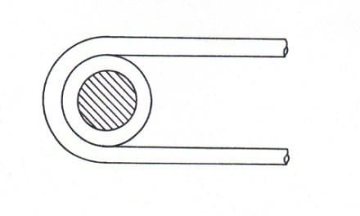
Figura 1
El ensayo se considera satisfactorio si durante el mismo no han aparecido grietas o pelos en la zona curva de la barra. Más severo que este es el ensayo de doblado - desdoblado a 90° que se efectúa sobre un mandril de diámetro doble que en el caso de doblado simple. Como en las obras se presenta a veces la necesidad de doblar y desdoblar barras (por ejemplo, cuando el proceso de ejecución obliga a dejar armaduras en espera) este ensayo cobra gran interés. El ensayo de doblado no debe confundirse con el de plegado, el cual se efectúa con maniobra brusca de fuerte impacto y se utiliza exclusivamente para chapas y productos análogos.

ARMADURAS 185

3°. CARACTERISTICAS DE ADHERENCIA

El problema de asignar a una barra de acero un número que exprese sus características de adherencia con el hormigón, ha originado gran cantidad de estudios teórico-experimentales, sin que hasta la fecha pueda decirse que se haya resuelto definitivamente. Existen diversos métodos de ensayo en uso y esta multiplicidad de soluciones es la mejor prueba de que ninguno es completamente satisfactorio. En general, siempre que entra en juego la resistencia del hormigón a la tracción o al cizallamiento, resulta difícil cuantificar los fenómenos y reflejarlos en formulas precisas. Dos buenos ejemplos son los de adherencia y fisuración, cuyo tratamiento en el cálculo es bastante aleatorio, y con frecuencia, escasamente aproximado.

- El más tradicional es el ensayo simple de arrancamiento (pull-out test), en el que se mide la fuerza necesaria para arrancar, el redondo objeto de ensayo, de una probeta de hormigón en que ha sido embebido previamente. Al dividir dicha fuerza por la superficie adherente se obtiene la tensión media de adherencia del acero.

Este ensayo no reproduce las condiciones reales de solicitación de las barras en las piezas de hormigón, proporcionando resultados excesivamente optimistas, a causa de un electo parásito de zuncho que se produce en el extremo de la barra.

- El ensayo de arrancamiento modificado difiere del anterior en que, en este, la longitud de adherencia de la barra se limita a 10 Ø, para lo cual se introducen dos manguitos de plástico en ambos extremos de la barra, que anulan la adherencia en esas zonas. Se elimina así, deparándose de los extremos, la perturbación debida al efecto de zuncho.

En algunas normas, este ensayo se emplea de forma comparativa, tomando como testigo una barra lisa de acero ordinario del mismo diámetro que la corrugada. Esta última se considera como de alta adherencia cuando su fuerza de arrancamiento supera, en un 80 por 100 por lo menos, a la correspondiente a la barra lisa de igual diámetro. El inconveniente quo presenta este ensayo es que las dispersiones de resultados son relativamente grandes, debido a las inevitables diferencias existentes en la superficie de las barras lisas que se toman como testigo.

ARMADURAS 186

- En los laboratorios, se ensayan comparativamente hasta nueve métodos diferentes, de tipo arrancamiento, de tipo tracción y de tipo flexión, sin llegar a resultados claramente definitivos. Esta variedad da una idea del estado de que habrá más de un coeficiente que se tendrá que considerar.

De los ensayos parece deducirse quo los aceros corrugados pueden clasificarse en dos grupos, desde el punto de vista de la adherencia, a los qua corresponden coeficientes del orden de 1.4 y 2,0, respectivamente, con respecto al acero liso (coeficiente 1). Al primer grupo pertenecen los aceros de dibujo helicoidal simple y, al segundo, los de resaltos transversales combinados con nervios longitudinales rectos o helicoidales.
Recientemente ha cristalizado un acuerdo internacional respecto a un método desarrollado por beam-test norteamericano de ensayo de adherencia por flexión. El método, ha sido adoptado por la RILEM, el CEB y la FIP. La probeta consiste en dos medias viguetas de hormigón armadas con un redondo pasante, que es la barra objeto de ensayo, y unidas par una rótula metálica en la zona de compresión. La barra normalmente va provista de manguitos de plástico que dejan, en cada semiviga, una longitud adherente de 10 Ø. Con esta disposición se obtienen tres ventajas importantes: se anula el efecto local de apoyos; se conoce con precisión la tensión en la armadura, al conocer exactamente el brazo del par interno; y se obtienen dos resultados por ensayo.

8.2 Barras lisas de acero ordinario

El acero ordinario es de bajo contenido en carbón, (del orden del 0,1 por 100). Su proceso de fabricación se efectúa a partir de lingotes o semiproductos identificados por coladas o lotes, de materia prima homogénea y controlada.
El diagrama tensión - deformación de los aceros ordinarios (fig. 2) consta de un primer tramo rectilíneo OP cuya pendiente es 2.100.000 Kg/cm2 (modulo de elasticidad). Este punto marca el fin do validez de la ley de Hooke, es decir, de la proporcionalidad entre tensiones y de formaciones.

ARMADURAS 187

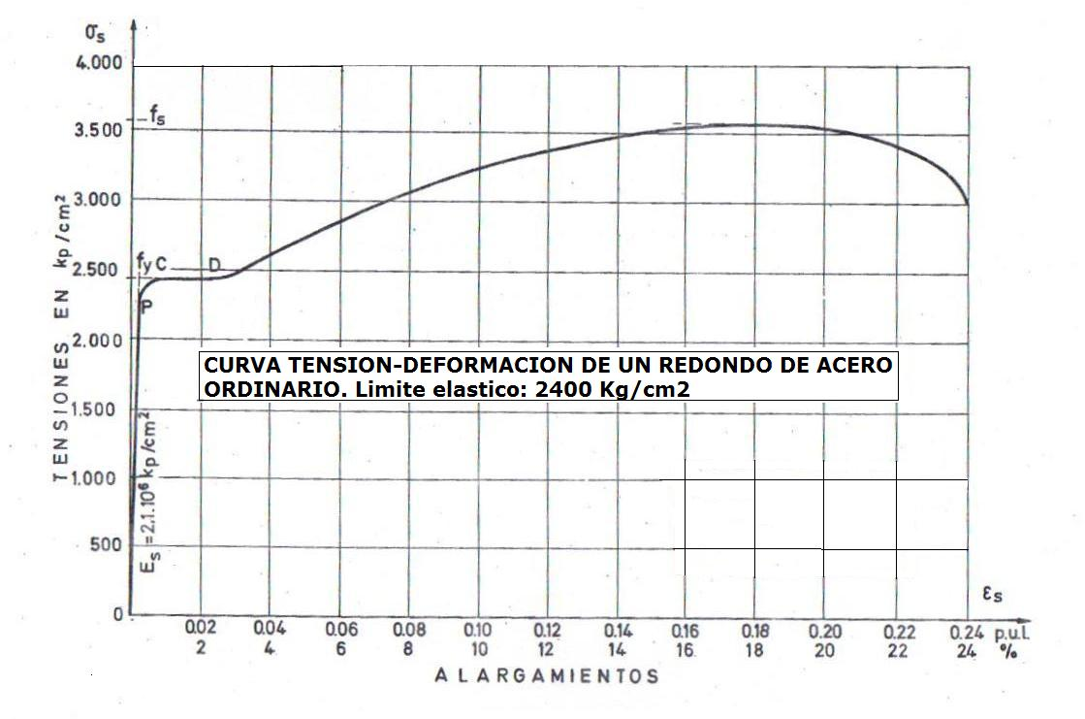
Figura 2

Viene luego una pequeña paste curva ascendente, PC, que termina en un punto llamado limite de elasticidad, a partir del cual comienzan a existir deformaciones remanentes. Es tan pequeña esta zona del diagrama que se supone inexistente, haciéndose coincidir los puntos P y C. Con ello, se identifican el tramo elástico y la recta de Hooke. Aparece después una zona CD de grandes alargamientos a tensión prácticamente constante, es decir, un escalón horizontal (escalón de plasticidad o de cadencia) a la altura del límite elástico aparente fy. El escalón de cadencia llega hasta una deformación del orden del 2 por 100 o mayor y, a partir de ahí, el diagrama se incurva en forma creciente, con grandes alargamientos, hasta llegar a una tensión máxima o tensión de rotura que se presenta con alargamientos del orden del 25 por 100.

ARMADURAS 188

Es en este momento cuando aparece la estricción en las probetas de ensayo.
Más allá de este valor continua el diagrama con valores decrecientes, hasta un valor final llamado tensión ultima (o mejor, cargo unitaria ultima), al que corresponde la rotura física de la probeta de ensayo, con separación en dos trozos. La rama descendente corresponde al intervalo comprendido entre el comienzo de la estricción y la rotura de la probeta.

En caso de duda se considera como limite elástico la tensión σ = f 0,2 que produce una deformación remanente del 0,2 por 100 (fig.3); y como límite de proporcionalidad, la tensión que produce una deformación remanente de ${10}^{-5}$

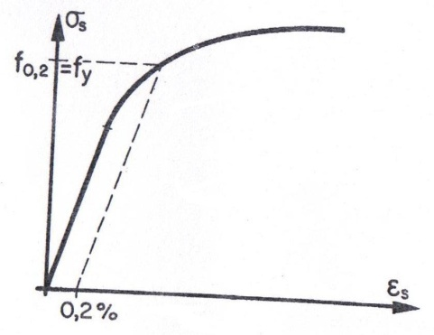
Figura 3
Definición del límite elástico convencional

Pero en los cálculos de hormigón armado, suele adoptarse para el acero ordinario un diagrama tensión – deformación, simplificado (fig.4) compuesto de dos segmentos rectilíneos, uno OA que corresponde al modulo de elasticidad constante:
$Es=2,1*{10}^{6} Kg/cm2$, y el otro AB paralelo al eje de deformaciones, cuya ordenada corresponde al límite elástico fy. El empleo del acero ordinario en hormigón armado está siendo desplazado cada vez más por el de acero de alta resistencia, que presenta sobre el anterior, ventajas de índole técnica y económica. El acero ordinario se reserva casi exclusivamente para aquellos casos en los que se requiere gran facilidad de doblado (ciertas barras en espera) o se precisa una superficie lisa no adherente (por ejemplo, pasadores en grasados entre losas de pavimentos).

ARMADURAS 189

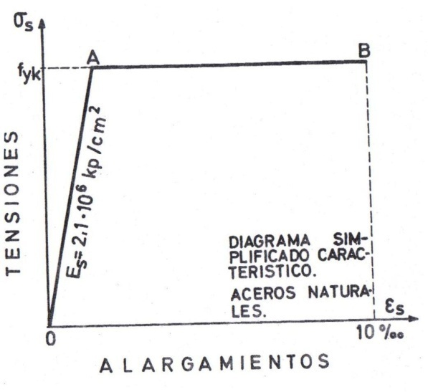
Figura 4

8.3 Barras de adherencia mejorada

Los aceros de alta resistencia nacen de la idea de elevar el límite elástico del acero ordinario, ganando resistencia, a igualdad de peso, en mayor proporción de lo que aumenta el coste de fabricación.
Al aumentar la tensión de trabajo del acero se incrementa la amplitud de la fisuración en el hormigón. Para conseguir que ello se efectúe a costa del número de fisuras y no de su ancho que es, lo peligroso, es necesario aumentar la adherencia entre las barras y el hormigón. Por ello, la idea de alto límite elástico va unida siempre a la idea de adherencia mejorada.
Las barras de adherencia mejorada o barras corrugadas están normalizadas en las Recomendaciones Internacionales (ACI), y (CEB).
Se estudian a continuación los distintos tipos de aceros de alta resistencia; sus características geométricas, adherentes y mecánicas; su soldabilidad y su comportamiento a la fatiga.

ARMADURAS 190

8.4 Tipos de aceros de alta resistencia

La elevación del límite elástico se puede conseguir por dos procedimientos distintos: mediante una adecuada composición química del acero o mediante tratamientos físicos posteriores a la laminación.
En el primer caso se eleva la proporción de carbono, lo que aumenta las resistencias, la vez que se añaden cantidades pequeñas de otros elementos, fundamentalmente manganeso y silicio. La fabricación se efectúa en horno eléctrico. Se obtienen así los llamados aceros de dureza natural, que se laminan en caliente igual que los ordinarios, pero imprimiéndoles en los cilindros de laminación unos resaltos o corrugaciones para mejorar su adherencia. En el segundo case, se estiran y retuercen en frio barras de acero ordinario, o de acero de dureza natural, controlando cuidadosamente las variables del proceso. Este trabajo mecánico produce una elevación de las características resistentes (límite elástico y tensión de rotura) y una disminución de las plásticas (alargamiento y aptitud al doblado). Se obtienen así los aceros endurecidos por deformación en frio. La diferencia entre ambos tipos se pone de manifiesto en el diagrama tensión -deformación. Los aceros de dureza natural conservan el escalón de cadencia, tanto más corto cuanto más resistentes son; los endurecidos en Frio pierden dicho escalón, mostrando un diagrama curvilíneo continuamente creciente hasta rotura (fig.5). Por ello no puede hablarse en este caso de limite elástico aparente, adoptándose como limite elástico convencional (fig. 3), la tensión que produce una deformación remanente de 0,002 (0,2 por 100).

ARMADURAS 191

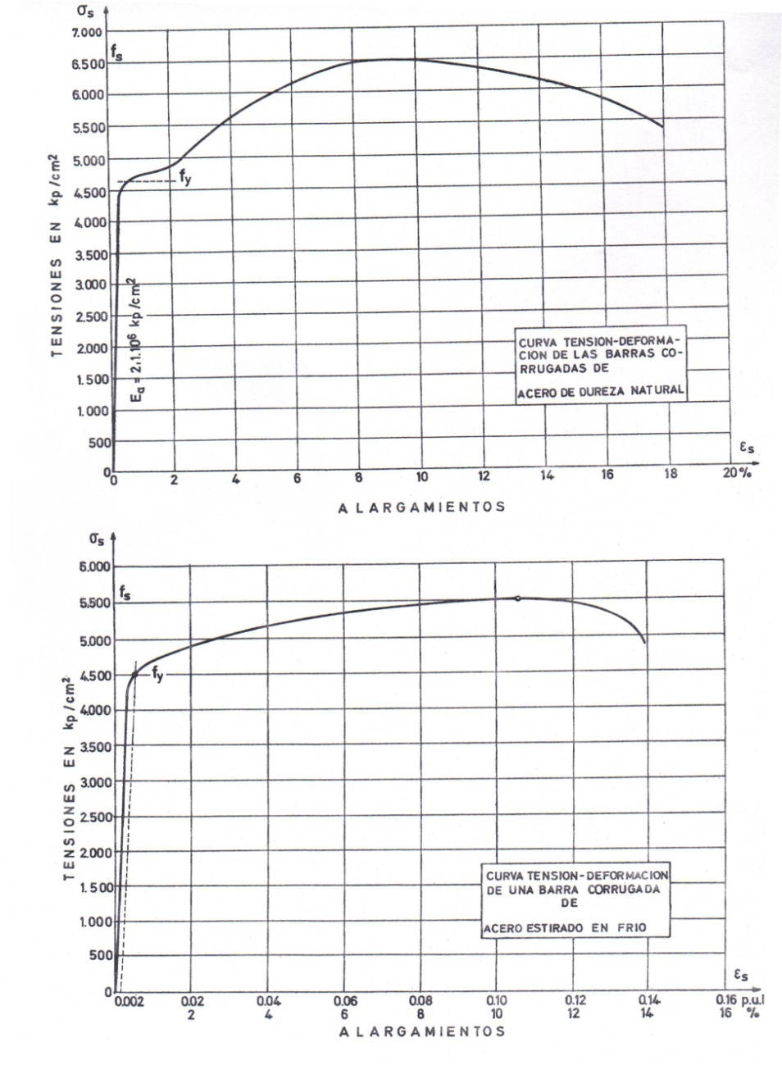
Figure 5

ARMADURAS 192

Algunos aceros de buena adherencia y doblado de una barra soldada
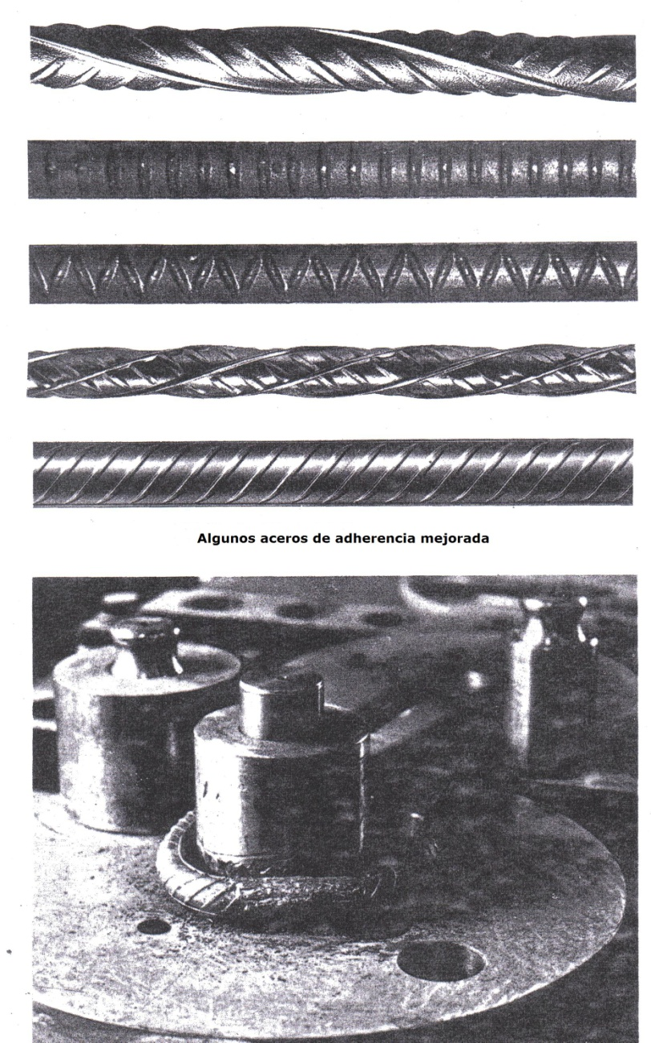

ARMADURAS 193

8.5 Características de los aceros de alta resistencia

A las características generales incluidas en el apartado 8.1 pueden añadirse las particulares que a continuación se indican.

1° .CARACTERISTICAS GEOMETRICAS Y ADHERENTES

Al no ser constante ni circular la sección recta de barras corrugadas, se define como diámetro medio equivalente el que corresponde a un cilindro de revolución de peso especifico 7,85 kg/dm3 y del mismo peso por metro lineal que la barra corrugada. Los valores equivalentes del diámetro y la sección se calculan mediante las formulas:

Diámetro medio equivalente: Ø = 12,8 $\sqrt{g}$ $[3]$
Sección media equivalente: $A=1,27*g$ $[4]$

Con Ø en mm, A en cm2 y g, peso unitario de la barra, en kg/m.

Los valores medios equivalentes deben coincidir con los nominales, que son aquellos respectos a los cuales se establecen las tolerancias de suministro. En la tabla 1 figuran dichos valores nominales.

ARMADURAS 194

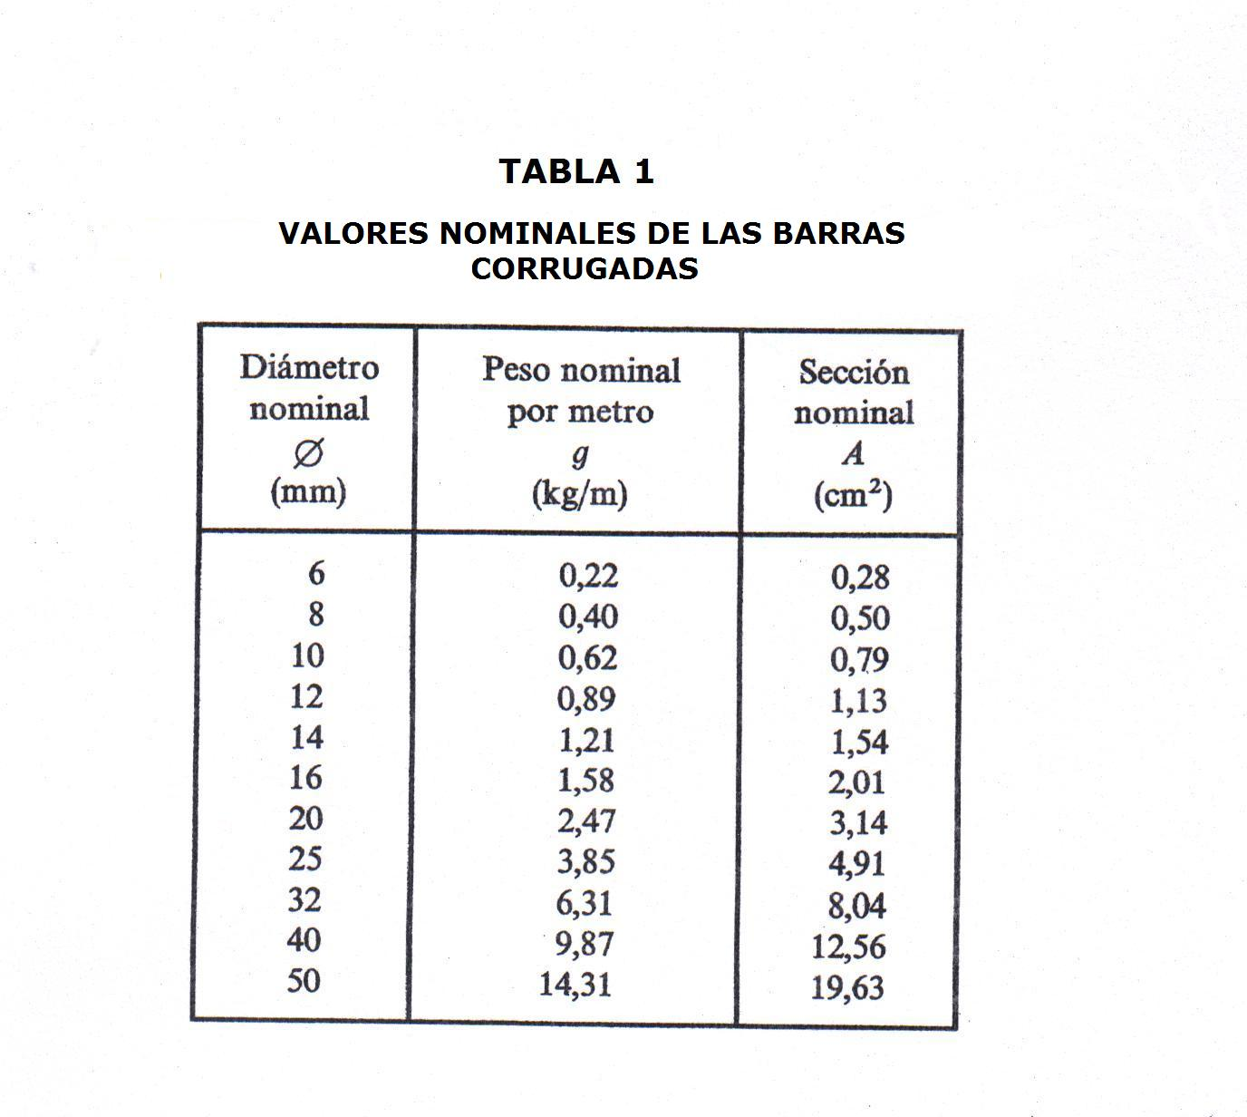

La forma de corrugado viene definida por una serie de parámetros, tales como: altura de los resaltos, separación entre ellos o paso de hélice, anchura de los cordones longitudinales si los hay, etc. En general, suelen cumplirse las condiciones siguientes:

Altura de resalto………………………… ≈ 0,05 Ø Anchura del resalto………………………≈ 0,1 Ø Separación longitudinal de resaltos…….. ≈ 1,5 Ø Anchura de nervios longitudinales……....≈ 0,1 Ø

Siendo Ø el diámetro de la barra.

ARMADURAS 195

Las características de adherencia son objeto, en Los Estados Unidos, en Europa y en el resto del mundo, de un certificado de homologación que se otorga a los aceros que cumplen la condición de alta adherencia. La posesión de este certificado es obligatoria para los fabricantes de aceros corrugados, según las normativas y Recomendaciones Internacionales.

2°. CARACTERISTICAS MECANICAS

Las características mecánicas de las barras corrugadas, de acuerdo con las normas Internacionales son las indicadas en la tabla 2.

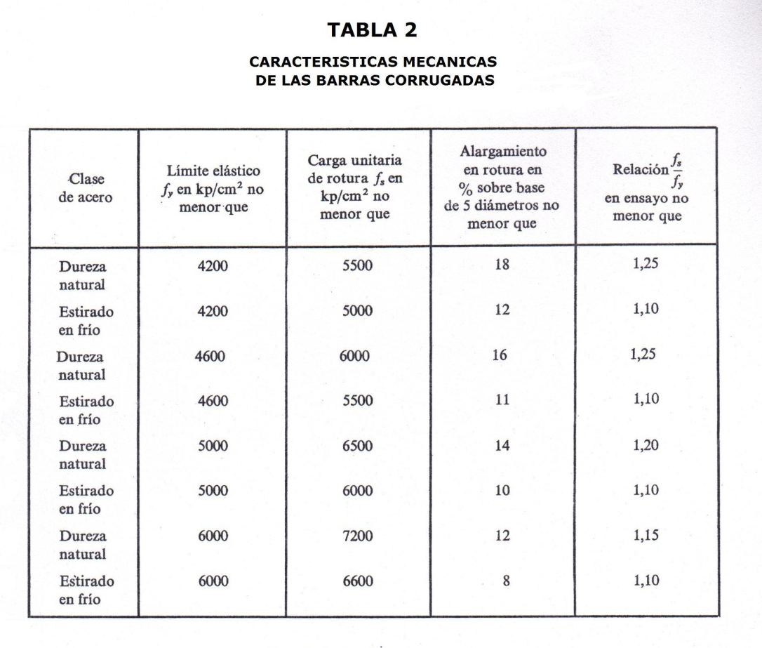

ARMADURAS 196

- El alargamiento y el cociente fs/fy entre la carga unitaria de rotura y el límite elástico, están relacionados con la capacidad de aviso y la reserva de resistencia que presenta el acero en las proximidades de la rotura. Por ello se acotan ambos inferiormente (tabla 2).

- Los aceros de dureza natural presentan, para ambas características, valores más altos que los deformados en frio, porque el proceso de fabricación de estos últimos disminuye su alargamiento y aproxima entre si los valores fy y fs.

- El establecimiento del límite más conveniente para la relación fs/fy; es objeto de debate entre los especialistas. Los partidarios de admitir un límite bajo aducen, en favor de su tesis, la capacidad de aviso que se ha obtenido en numerosos ensayos efectuados con aceros de baja relación fs/fy. Frente a ellos, numerosos proyectistas subrayan la conveniencia de que las Normas de Hormigón Armado estimulen a los fabricantes para que eleven el cociente fs/fy de sus aceros, estimando que dicho valor está relacionado con la seguridad real de las estructuras.

Se relaciona con este punto el valor prescrito para el límite elástico de cálculo del acero, que las Norma Internacionales de hormigón fijan como el más pequeño de los dos siguientes:

- Limite elástico fy, dividido por 1,10.
- Carga unitaria de rotura fs, dividida por 1,30.

ARMADURAS 197

Al ser 130 =1,10 x 1.18, eso significa que si el limite elástico es mayor de fs /1,18 no se puede considerar en el cálculo el exceso sobre dicho cociente.

A efectos de su tratamiento en el cálculo, el diagrama tensión - deformación simplificado que se emplea para los aceros de dureza natural es el mismo birrectilineo adoptado para los aceros ordinarios (fie. 4). Para los aceros endurecidos por deformación en Frio, el ACI y CEB recomiendan el formado por la recta de Hooke y una parte curva, de acuerdo con las ecuaciones siguientes:

$$- para 0<σs<0,7*fyk: εs=\frac{σs}{Es} [5]$$

$$- para σs>0,7*fyk: εs=\frac{σs}{Es} +0,823*{\left[\frac{σs}{fyk}\right]}^{5} \left[6\right]$$

Estas ecuaciones, aptas para el computador, definen el diagrama de la (fig.6) y permiten un tratamiento general de este tipo de acero en el cálculo. Naturalmente, cuando se trata de una marca determinada, siempre se puede emplear el diagrama garantizado por el fabricante.

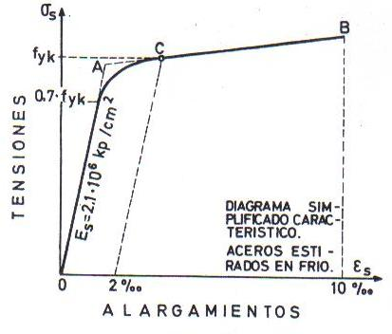
Figure 6

ARMADURAS 198

Conviene señalar que los aceros endurecidos por deformación en frio mejoran sus características resistentes con el tiempo (envejecimiento), hasta transcurridas dos o tres semanas de su fabricación. El límite elástico y la carga de rotura pueden aumentar en un 10 al 15 por 100, mientras que el alargamiento de rotura puede disminuir en la misma proporción. Por esta causa recomiendan las normas que, antes de efectuar los ensayos mecánicos de estos tipos de armaduras, se sometan las barras a un envejecimiento artificial, calentándolas a 250° C durante media hora o, simplemente,
Hirviéndolas en agua durante una hora. La forma de suministro de los aceros, sean naturales o deformados en frio, influye también en sus características mecánicas. Los diámetros medios y grandes, que se suministran en barras, no experimentan alteración de sus características de origen. En cambio, los diámetros linos pueden verse alterados por efecto del enrollamiento, con disminución de su límite elástico y carga de rotura.
La preparación de probetas de ensayo obtenidas de rollos debe ser especialmente cuidadosa, para no introducir durante el enderezamiento tensiones parasitas. La operación debe efectuarse suavemente, con utillaje de madera y no metálico.

8.6 Soldadura de aceros

En los aceros de dureza natural, la aptitud al soldeo depende de su composición química. Normalmente, los de uso común poseen las características necesarias (contenidos en azufre, fosforo, carbono y silicio por debajo de ciertos límites) para ser saldables. El problema es diferente en los aceros endurecidos por deformación en frio, ya que un calentamiento prolongado de los mismos puede provocar la pérdida de las características resistentes que ganaron en el proceso de deformación. Esta circunstancia, que origina el que sea prohibitivo doblar en caliente estos aceros, a trajo en principio recelos acerca de la soldabilidad de los aceros deformados en frio.
Posteriormente, la realización de gran número de ensayos ha demostrado que el tiempo de exposición a cada temperatura de soldeo es inferior al necesario para que se vea afectado el acero en sus características resistentes.
Para calificar de soldable un acero para hormigón armado, se efectúan ensayos de tracción y de doblado. El de tracción se realiza sobre tres probetas de una misma barra, una de ellas soldada y las otras dos sin soldadura, determinándose los diagramas carga unitaria-alargamiento y la carga total de rotura. Deben cumplirse las dos condiciones siguientes:

ARMADURAS 199

1. La carga total de rotura de la probeta soldada no presenta una disminución superior al 5 por 100 de la carga total de rotura media de las otras dos probetas, ni es inferior a la carga de rotura garantizada.

2. Al comparar el diagrama carga unitaria-alargamiento de la probeta soldada con el más favorable de los dos correspondientes a las probetas testigo, ningún punto del primero aparece por debajo del 95 por 100 del valor correspondiente en el Segundo.

En cuanto al ensayo de doblado, se efectúa el doblado simple de tres probetas soldadas sobre mandril de diámetro igual al que corresponde en el ensayo de doblado-desdoblado. (Apartado 8.2 y tabla 3) debiendo obtenerse resultados satisfactorios.
La aptitud al soldeo de un acero, natural o deformado en frio, puede ser objeto de ensayos de homologación, en forma análoga a las características de adherencia.

1°. METODOS DE SOLDEO

Para soldar barras en hormigón armado se admiten tres métodos de empalme:

- a tope por resistencia eléctrica, según el método llamado “ por chispas”, que incluye en su ciclo un periodo de forja;

- a tope al arco eléctrico, achaflanando los extremos de las barras, y

- a solapo con cordones longitudinales, para barras de diámetro no superior a 25 mm.

- El método de soldeo a tope por resistencia eléctrica es de ejecución automática. Las dos barras se cortan perpendicularmente a sus ejes y se disponen en las dos mordazas de la máquina de soldar, la cual hace pasar por ellas una corriente eléctrica de elevada potencia, automáticamente regulada en función del diámetro de las barras. El fuerte calentamiento provocado origina un principio de fusión en los extremos de las barras y, en ese momento, las mordazas disparan una contra otra, juntando las barras con un golpe seco (forja) que provoca su unión intima. Toda la operación dura unos pocos segundos y no existe material de aportación. Este método puede utilizarse con cualquier tipo de acero y diámetro de barras, estando indicado en los casos en que se trata de empalmar en taller gran numero de ellas.

- El método de soldeo a tope al arco eléctrico utiliza el material de aportación de un electrodo, cuyas características dependen del tipo de acero que se suelda y del diámetro de las barras. Corresponde al fabricante del acero indicar el electrodo adecuado en cada caso.

ARMADURAS 200

La preparación de los extremos de las barras debe realizarse, siempre que sea posible, en forma simétrica (preparación en X). Esto exige que se puedan voltear las barras, para que el soldador actúe en ambos lados de la X, depositando material alternativamente a uno y otro lado hasta completar el relleno con un sobreespesor del orden del 10 al 20 por 100.
Si no pueden voltearse las barras, la preparación de extremos se realiza en V o en U. Esta forma asimétrica no es recomendable, especialmente con diámetros grandes.
El método de soldadura a tope al arco eléctrico debe preferirse cuando se trata de un pequeño número de empalmes. No conviene utilizar este método con diámetros inferiores a 20 mm, especialmente en aceros deformados en frio, porque la concentración de calor puede perjudicar la calidad de la unión.

- El método de soldeo a solapo con cordones longitudinales, emplea la misma técnica del arco eléctrico con electrodo y es el único utilizable cuando no hay libertad de volteo de barras (empalmes sobre encofrado, armaduras en espera, etc.).

La longitud de los cordones no debe exceder de cinco veces el diámetro de las barras, para no concentrar un calor excesivo en las mismas. Si es necesaria mayor longitud, debe dividirse ésta en segmentos de 5 Ø porque, además de la razón apuntada, parece demostrado que con mayores longitudes no se produce un trabajo uniforme del cordón en todo su recorrido, al ser solicitado longitudinalmente.
La longitud necesaria de los cordones puede calcularse con la hipótesis simple de que la transmisión a cortante de la soldadura debe igualar a la carga de rotura de las barras empalmadas. Es prudente afectar del coeficiente 2/3 la resistencia teórica a tracción del material de aportación, así como contar con un exceso teórico del 50 por 100, en previsión de posibles defectos de ejecución.

De lo anterior y suponiendo un espesor de cordón de 0,2 Ø, resulta la formula práctica:

$$l=10*\frac{fs}{fo}*Ø \left[7\right]$$

Con los siguientes significados:

l = longitud necesaria; fs = tensión de rotura de la barra;
fo = tensión de rotura del electrodo:
Ø = diámetro de la barra.

ARMADURAS 201

Como los valores de fs y fo suelen ser próximos, puede retenerse la idea de quo la longitud del cordón debe ser del orden de 10 veces el diámetro de la barra.
El procedimiento de empalme por solapo no debe emplearse con diámetros muy gruesos, porque entonces la disposición de cordones resulta insuficiente para transmitir la totalidad del esfuerzo. Las normas suelen establecer el límite en Ø = 25 mm, habiéndose obtenido buenos resultados con diámetros superiores (Ø = 32 mm) a base de efectuar un relleno frontal complementario para evitar el cambio brusco de secesión y, con ello, el fenómeno de entalladura (fig. 7).

Figure 7

2°. CONTROL DE SOLDADURAS

Tanto si se hacen en taller como en obra, debe ejercerse un control de las uniones soldadas, dada la responsabilidad que entrañan. En primer lugar, los soldadores deben ser operarios calificados que hayan superado las pruebas de aptitud especificadas en las normas.
Respecto a las soldaduras, deben realizarse ensayos de doblado sobre 3 probetas por cada 150 uniones realizadas, o por cada 50 en caso de control estricto. Si se trata de uniones por solapo, el ensayo de doblado se sustituye por el de tracción. Cuando en un ensayo de tracción se produce la rotura por la unión soldada, debe ensayarse de nuevo el trozo de barra remanente, para comprobar la tensión de rotura real del acero. Es muy aconsejable la inspección radiográfica de soldaduras, que debe confiarse a un laboratorio especializado.

ARMADURAS 202

3°. RECOMENDAC1ONES DE PROYECTO

De la experiencia y de la literatura especializada se entresacan las siguientes:

- El número y position de las uniones soldadas deben figurar en los pianos. Conviene reseñar también el método de soldeo.

- Las uniones soldadas deben proyectarse en zonas alejadas de fuertes tensiones, siempre que sea posible, y preferiblemente, próximas a las zonas de momento nulo.

- No es conveniente concentrar en una misma sección más del 20 por 100 de empalmes soldados respecto al total de barras.

- Las dos recomendaciones anteriores no son necesarias para barras que trabajen a compresión.

- No deben disponerse soldaduras en los codos, ángulos o zonas de trazado curvo de las armaduras.

- Conviene distanciar las soldaduras correspondientes a barras contiguas, en 20 diámetros para barras lisas y 10 diámetros para barras corrugadas.

- Cuando no actúen esfuerzos dinámicos, puede contarse con una capacidad resistente de la unión soldada igual a la de las barras, siempre que la ejecución este sometida a control.

- Cuando puedan actuar esfuerzos dinámicos, es prudente contar tan solo con el 80 por 100 de la capacidad mecánica de las barras y extremar el control de la ejecución.

- Las soldaduras por solapo deben rodearse de estribos adicionales para absorber las tensiones tangentes que aparecen en su entorno.

ARMADURAS 203

8.7 Comportamiento a la fatiga de los aceros

No se conoce a fondo el comportamiento de los aceros a la fatiga, es decir, a solicitaciones variables repetidas gran número de veces (del orden de un millón al menos) que provocan en el material variaciones de tensión entre dos valores extremos.
Las solicitaciones oscilantes (que hacen variar la tensión entre + σ y — σ) tienen menos importancia practica en hormigón armado que las solicitaciones alternadas, que hacen variar la tensión entre σ y σ + ∆σ. En cualquier caso, se llama endurancia o limite de fatiga al valor máximo de la carrera de tensiones ∆σ tal que se puede repetir infinitas veces sin que se alcance la rotura del material. Normalmente y, a efectos prácticos, se denomina resistencia a la fatiga de un acero a la mayor carrera de tensiones ∆σ que es capaz de soportar en 2 millones de ciclos sin romperse. La resistencia a la fatiga es función de la tensión inferior a, siendo tanto menor cuanto a más próximo a cero es el valor de σ. Las estructuras que pueden verse sometidas
a fatiga no son muy frecuentes, ciertos puentes de ferrocarril, cimentaciones de algunas maquinas oscilantes, ciertos puentes-grúa o estructuras afines, obras marítimas sujetas a la acción de las olas, algunos casos de estructuras expuestas a viento. etc. En estos casos, las cargas variables pueden provocar fallos por fatiga, los cuales son siempre bruscos y sin posibilidad de detección previa. De la literatura especializada se entresacan a continuación algunas ideas fundamentales que pueden ser útiles:

- Las variables que mis influyen en el fenómeno son: la carrera de tensiones. ∆σ, el valor inferior de la tensión c y las características gerenticas de las barras (forma del corrugado).

- La presencia de entalladuras, resaltos discontinuos y pintos singulares en general. hace disminuir la resistencia a fatiga, especialmente cuando su position coincide con la zona de barra sometida a tensión máxima.

- Las consideraciones de fatiga no son determinantes en el dimensionamiento de armaduras trabajando a tracción, cuando se emplean aceros de límite elástico inferior a 4.200 Kg/cm2

- Las consideraciones de fatiga no son determinantes en el dimensionamiento de armaduras trabajando a compresión, cuando se emplean aceros de límite elástico inferior a 5.000 Kg/cm2.

- Cuando la carrera de tensiones, ∆σ se mantiene par debajo de los 1.500-1.800 Kg/cm2 no se presentan fallos por fatiga en aceros de hasta 5.000 kg/cm2 de límite elástico.

ARMADURAS 204

8.8 Mallas metálicas electrosoldadas

Un tipo de armaduras de gran interés para su reempleo en elementos de hormigón armado de tipo superficial son las mallas de acero electrosoldado (fig. 8).
Las mallas se componen de dos sistemas de alambres o barras paralelos, de acero estirado en frio, o trefilado, formando retículas ortogonales y unidas mediante soldadura eléctrica en sus puntos de contacto. Generalmente, el límite elástico de los aceros es de 5.000 kg/cm2 y su carga de rotura mínima 5.500 kg/cm2: modernamente están apareciendo también valores de 6.000 y 6.600 kg/cm2, respectivamente.
Las mallas se suministran en témpanos o paneles de dimensiones tipificadas (en general. con longitudes de hasta 6 metros y anchuras del orden de 2 metros), o bien en rollos cuando se trata de alambres de pequeño diámetro (menos de 4 o 5 mm). Bajo pedido, las casas fabricantes suelen servir tipos especiales. La distancia entre barras longitudinales, cuyo diámetro puede llegar a 12 mm, suele ser de 50, 75, 100, 150 o 200 mm. Las barras transversales van a distancias variables según los tipos, de forma que la cuantía transversal resulta igual a la longitudinal, o a un medio, a un tercio, a un cuarto o a un quinto de la longitudinal. De esta forma se cubren las distintas necesidades de la práctica. Una condición importante que deben cumplir las mallas es que la resistencia a esfuerzo cortante de cada nudo soldado (ensayo de despegue o en cruz) sea como mínimo igual al 35 por 100 de capacidad mecánica real (no minorada) del alambre o barra longitudinal, es decir, del más grueso de los dos que se sueldan.

ARMADURAS 205

Las ventajas que pueden obtenerse con el empleo de mallas electrosoldadas son: fácil colocación en obra, ahorro de trabajo de ferralla, buen anclaje debido a la presencia de la armadura transversal, supresión de ganchos, etc.
El empleo de mallas electrosoldadas está especialmente indicado en losas, forjados, depósitos, muros, zapatas, etc., y, en general, en elementos superficiales que requieren armaduras repartidas de pequeño diámetro.

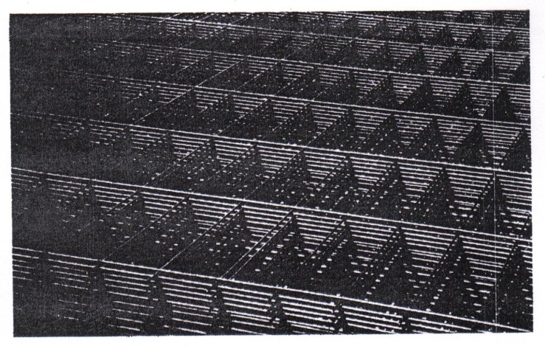
Figure 8

ARMADURAS 206

8.9 Capacidad mecánica de las armaduras

Con objeto de facilitar el proyecto y cálculo de las secciones de hormigón armado, que más adelante se desarrolla, se incluyen en este apartado unas tablas con las capacidades mecánicas de las armaduras.
Se llama capacidad mecánica U de una armadura al producto del área de su sección por su resistencia de cálculo, es decir:

$$Us=As*fyd \left[8\right]$$

Las tablas de las capacidades mecánicas se han realizado para los aceros de limites elásticos fyk = 2.200; 2.400; 4.000: 4.200; 4.500; 4.600; 4.800 y 5.000 kg/cm2 (equivalentes a 220; 240; 400; 420; 450; 460; 480 y 500 N/mm2). El coeficiente de minoración ys con el que se ha calculado es ys = 1,15.
Se debe tenerse en cuenta que, para las armaduras comprimidas, se considera el mismo limite elástico de tracción, con la limitación fyd ≤ 4.200 kg/cm2. Por esta causa se ha incluido también una tabla (tabla 7.13) de capacidades mecánicas para las armaduras de limite elástico fyk ≥ 4.800 kg/em2, que trabajen a compresión.
Por último, las tablas de capacidades mecánicas pueden utilizarse para otros coeficientes de minoración distintos de 1,15, aumentando o disminuyendo, según corresponda, en un 5 por 100 el valor dado por la tabla cuando se trabaje con ys= 1,10 o con ys = 1,20.

ARMADURAS 207

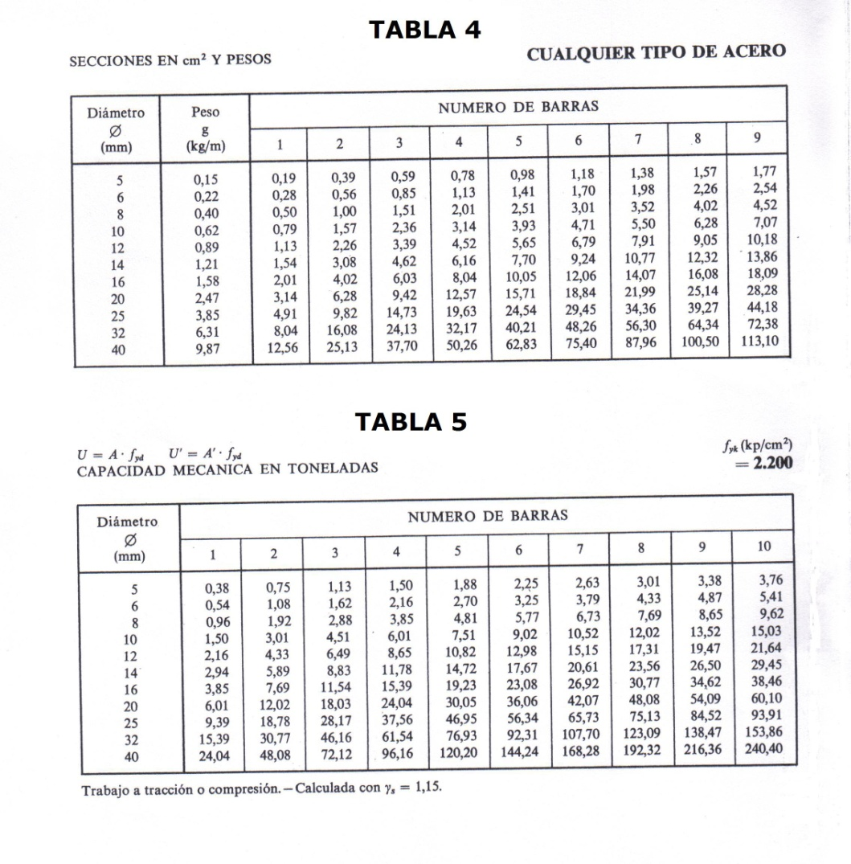

ARMADURAS 208

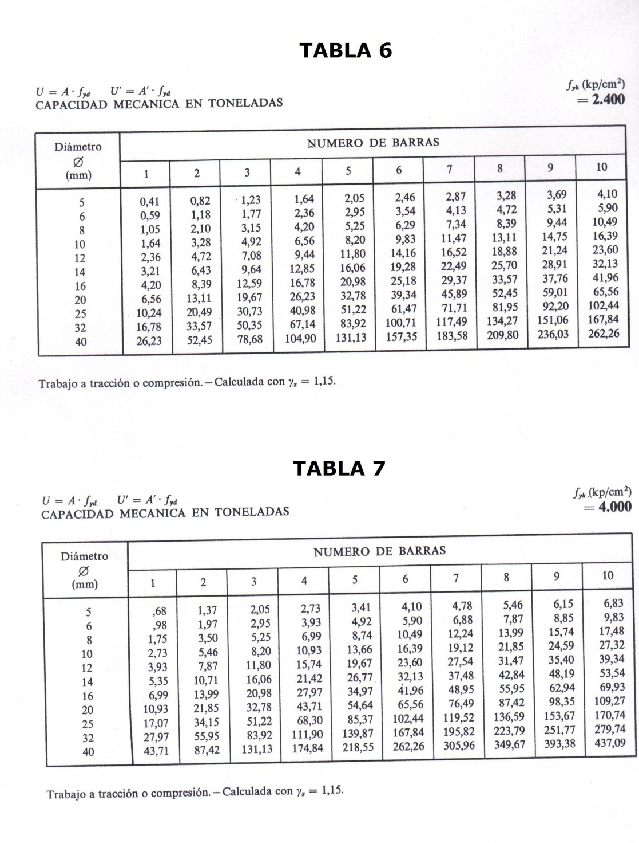

ARMADURAS 209

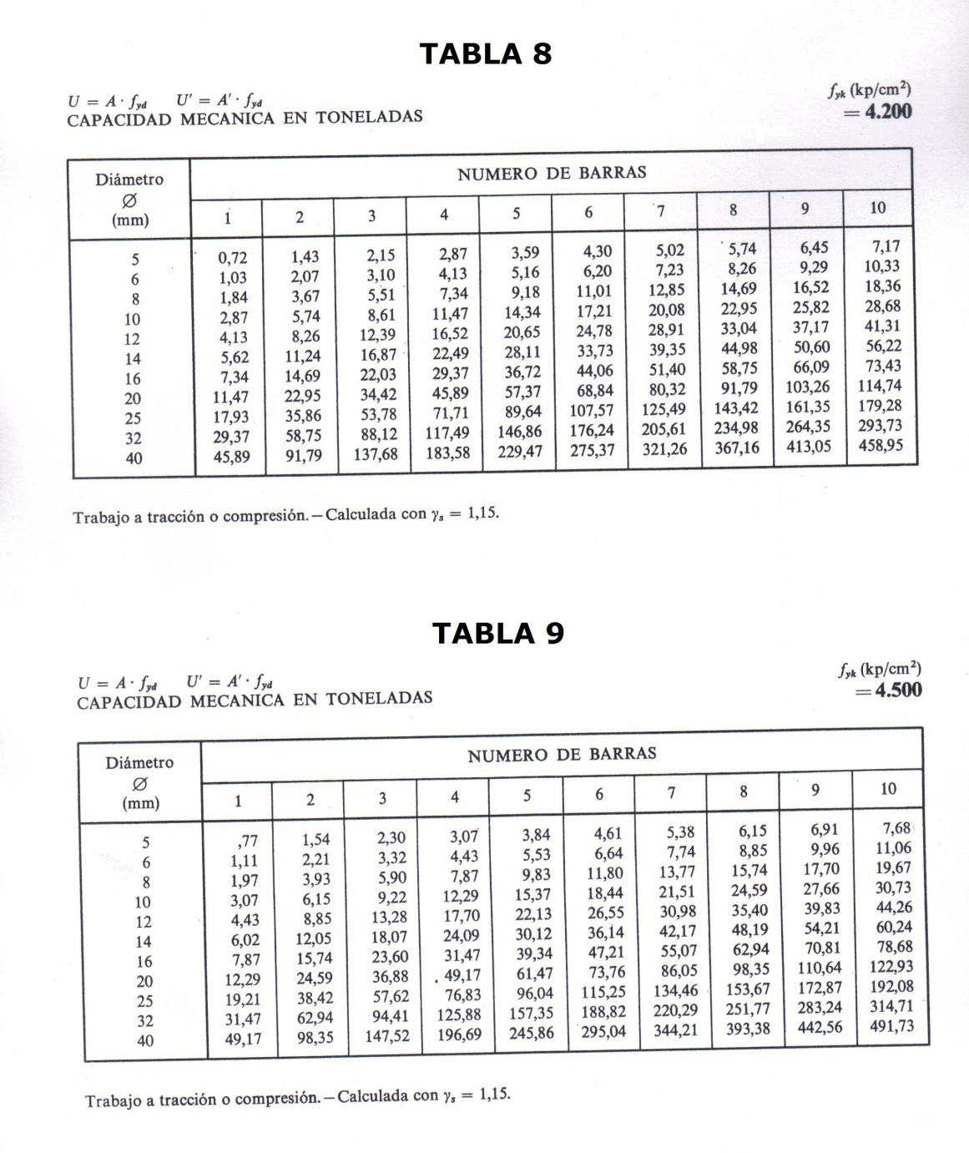

ARMADURAS 210

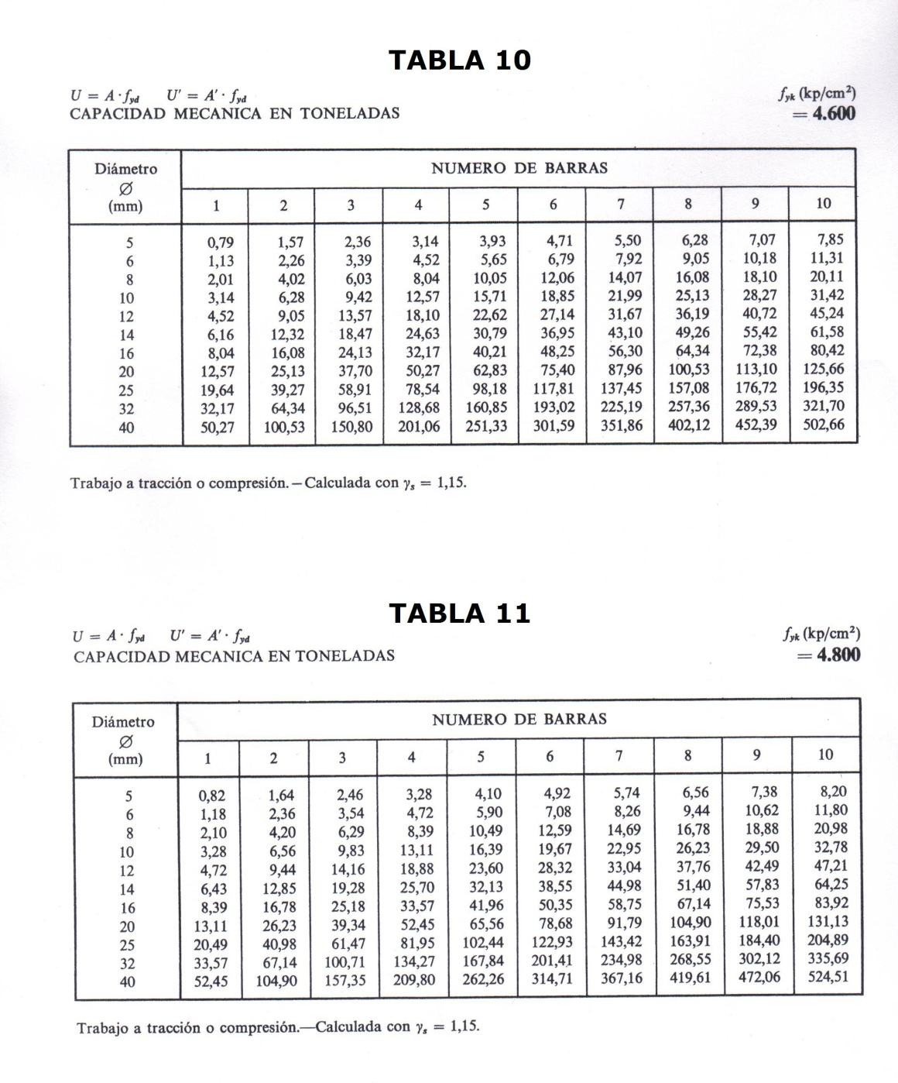

ARMADURAS 211

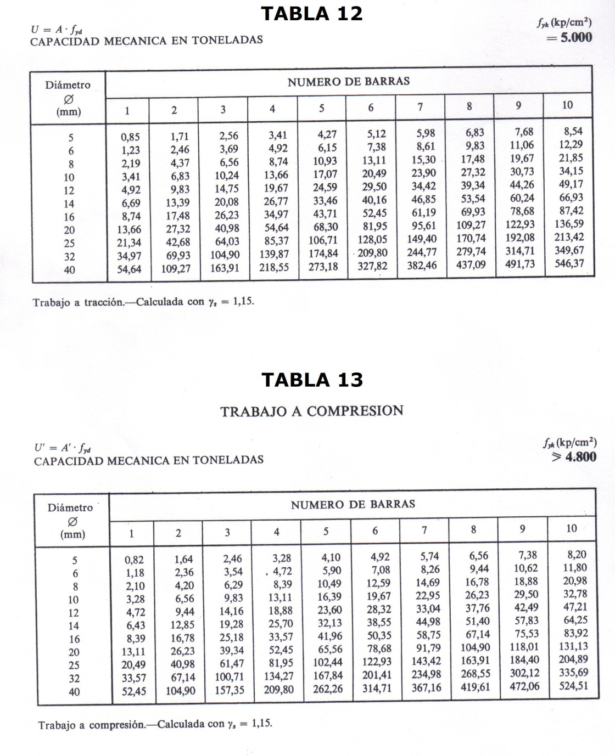

ARMADURAS 212

8.10 Cuestionario resuelto y ejemplos prácticos
Cuestión 1
Sabiendo que la utilización de las armaduras es necesaria para cualquier tipo de construcciones en hormigón armado, y constituyen una de las que se conocen con el nombre de características geométricas. Decir ¿Cuáles son los diámetros nominales utilizados, casi en todo el mundo?

Respuesta:
Los diámetros nominales más utilizados en cualquier tipo de construcciones en hormigón armado son los siguientes:
5, 6, 8, 10, 12, 14, 16, 20, 25, 32, 40 mm

Expresados en milímetros:

ARMADURAS 213

Ejemplo 2

Sabiendo que la superficie de un círculo es $S=r^{2}*π$, y los diámetros nominales más utilizados en cualquier tipo de construcciones en hormigón armado, son los siguientes:
5, 6, 8, 10, 12, 14, 16, 20, 25, 32, 40 mm

¿Determinar cuáles son los pesos en Kg/m de dichos diámetros? Convertir los diámetros en cm. Y utilizar la formula [1] para su solución.
Datos:
Densidad del hierro = 7850 Kg/m3
Solución:
Despejando la formula 1 queda así:
$S=r^{2}*π$ = $Area \left(cm2\right)$
$Peso (Kg/m)= Area \left(cm2\right)$* 0,785
Resulta la tabla siguiente:
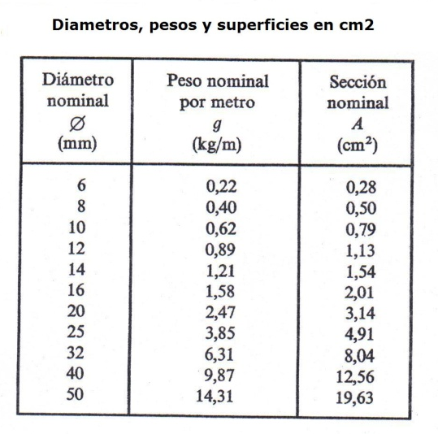

ARMADURAS 214

Ejemplo 3

Sabiendo que un alargamiento de rotura o ensayo de tracción, a producido sobre una barra de 1m = 100 cm, ha incrementado su longitud en ${10}^{-4} cm$ = 0,0001 cm. Utilizando la formula $[2]$Decir ¿en cuánto por ciento ha incrementado dicha barra?

lo = longitud inicial = 1m = 100 cm
l1 = longitud final = $100+ {10}^{-4} cm$

Solución:

$$\frac{l1-lo}{lo}*100= {10}^{-4} cm = 0,0001 cm por ciento$$

ARMADURAS 215

Cuestión 4

Describir las características mecánicas más importantes de lo aceros, y explicar su significado.

Respuesta:

Las características mecánicas más importantes de los aceros son: La resistencia o carga unitaria, el límite elástico, el alargamiento de rotura y la aptitud al doblado.

Definición:

- Resistencia o carga unitaria de rotura.

Es la máxima fuerza de tracción que soporta la barra, cuando se inicia la rotura, dividida por el área de la sección inicial de la probeta. Se expresa en Kg/cm2. Se denomina también, más precisamente, carga unitaria máxima a tracción.

- Limite elástico

Es la máxima tensión que puede soportar el material sin que se produzcan deformaciones plásticas o remanentes. Según el tipo de acero, puede tratarse de límite elástico aparente o de límite elástico convencional. Se expresa en Kg/cm2.

- Alargamiento de rotura.

Es el incremento de longitud de la probeta correspondiente a la rotura, expresado en tanto por ciento

- Ensayo de doblado.

Tiene por objeto comprobar la plasticidad del acero, necesaria para prevenir roturas frágiles durante las manipulaciones de ferralla y transporte. El fenómeno de rotura frágil, es decir, sin absorción importante de energía, se presenta cuando el acero se ve sometido a tensiones multidireccionales aplicadas rápidamente. El riesgo es tanto mayor cuanto más baja es la temperatura ambiente. Por esta causa suelen presentarse roturas en ganchos y patillas cuando las barras experimentan impactos, como es el caso durante la descarga de redondos ya preparados de ferralla si la maniobra se realiza con poco cuidado.

ARMADURAS 216

Cuestión 5

La adherencia de los aceros constituye una propiedad fundamental, que permite la realización de hormigón armado, y que gracias a ella, los esfuerzos pueden transmitirse del hierro al hormigón, y del hormigón al hierro. Ahora bien, existen diversos métodos de ensayos y multitud de soluciones para determinar los y esfuerzos de arrancamiento y por consiguiente las tensiones de adherencia. Describir estos ensayos.

Respuesta:
Se pueden describirse en estos tres:

- El más tradicional es el ensayo simple de arrancamiento (pull-out test), en el que se mide la fuerza necesaria para arrancar, el redondo objeto de ensayo, de una probeta de hormigón en que ha sido embebido previamente. Al dividir dicha fuerza por la superficie adherente se obtiene la tensión media de adherencia del acero.

- El ensayo de arrancamiento modificado difiere del anterior en que, en este, la longitud de adherencia de la barra se limita a 10 Ø, para lo cual se introducen dos manguitos de plástico en ambos extremos de la barra, que anulan la adherencia en esas zonas. Se elimina así, deparándose de los extremos, la perturbación debida al efecto de zuncho.

- En los laboratorios, se ensayan comparativamente hasta nueve métodos diferentes, de tipo arrancamiento, de tipo tracción y de tipo flexión, sin llegar a resultados claramente definitivos. Esta variedad da una idea del estado de que habrá más de un coeficiente que se tendrá que considerar.

ARMADURAS 217

8.13 Bibliografía

- Millán Gómez, Simón (2006), Procedimientos de Mecanizado, Madrid

- Sandvik Coromant (2006), Guía Técnica de Mecanizado, AB Sandvik Coromant

- Larbáburu Arrizabalaga, Nicolás (2004), Máquinas. Prontuario. Técnicas máquinas herramientas., Madrid

- Luis Colasante (2006), L’étude des superficies de l’acier inoxydable austénitique AISI 304 après une déformation plastique et un procédé d’abrasion., Venezuela, merida. …etc.

- Pierre Charon. “Le calcul et la vérification des ouvrage en béton armé. (Théorie et Application)”. Francia

- Pierre Charon. “La méthode de Cross et le Calcul pratique des Constructions Hyperstatiques. (Théorie et Application)”. Francia

- Guérin - R.C.Lavaur. “ Traité de Béton Armé ”. Francia

- Albert Fuentes. “Calcul pratique des ossatures de Bâtiments en Béton Armé”. Francia

- Victor Davidovici. “ Béton Armé ”. Francia

- J.Goulet. “Résistance des matériaux” Francia

- M. Albegés - A. Coin. “Résistance des matériaux”. Francia

- “Règles Techniques de Conception et de Calcul des
Ouvrages et Construction en Béton Armé”. Francia

- “Règles définissant les effets de la neige et du vent” “Règles parasismiques
2000”. Francia

- Meseguer A.G–Montoya P.J. –Moran “Hormigón Armado. España

DOSIFICACION DEL HORMIGON 218
9. DOSIFICACION DEL HORMIGON

9. 0 Introducción

Tenemos indicamos en las asignaturas precedentes (materia 6) que el hormigón se obtenía mezclando cemento, agregados (arena y gravas) y agua, y en algunos casos aditivos también. Los hormigones destinados al hormigón armado se diferencian del hormigón ordinario, por su dosificación y por el tamaño de los agregados.
La dosificación, es decir, el peso de cemento por metro cúbico de hormigón aplicado, está generalmente comprendido entre 250 y 400 kg. La dosificación de 250 kg está normalmente reservada a los hormigones empleados en grande masa, hormigones constituyedos por grandes agregados e implicando un escaso porcentaje de refuerzos; los hormigones corrientes para hormigón armados son dosificados con 300 ó 350 kg /m3; por fin la dosificación puede ser puesta a 400 kg si se trata de obtener hormigones especialmente apretados.
El tamaño de un agregado, se da por el diámetro mínimo de los agujeros de un tamiz susceptible de suministrar paso que tiene un 90% de este agregado. Este tamaño debe ser tal que el hormigón pueda penetrar fácilmente entre los encofrados y las armaduras. Para obtener una buena dosificación no se debe superar, en general, para los más grandes agregados utilizados en hormigón armado, el diámetro de 25 mm.

DOSIFICACION DEL HORMIGON 219

9.1 Generalidades

Al dosificar un hormigón deben tenerse en cuenta tres factores fundamentales: la resistencia, la consistencia y el tamaño máximo del árido, que son los datos a partir de los cuales hay que determinar las cantidades necesarias de agua, cemento y áridos disponibles para obtener el hormigón deseado al más bajo coste posible.
Existen muchos métodos y reglas para dosificar teóricamente un hormigón, pero no son más que orientativos. Por ello, salvo en obras de poca importancia, las proporciones definitivas de los componentes deben establecerse mediante ensayos en laboratorio, introduciendo después en obra las correcciones que resulten necesarias o convenientes.
Para obtener una dosificación correcta, de se debe seguir y proceder con los siguientes pasos:
1°. Fijar la resistencia característica del hormigón de acuerdo con las necesidades de la obra y determinar la resistencia media correspondiente.
2°. Elegir el tipo de cemento, en función de la clase de obra, la agresividad del medio y las condiciones climáticas.
3°. Determinar la relación agua/cremento que corresponde a la resistencia media del hormigón, según el tipo de cemento y áridos empleados.
4°. Determinar el tamaño máximo del árido, en función de las características de los distintos elementos de la obra.
5°. Estudiar la consistencia más conveniente del hormigón, según la forma de compactación en obra y, como consecuencia, fijar la cantidad aproximada de agua y determinar la cantidad de cemento correspondiente.
6°. Establecer la proporción en que han de mezclarse los áridos disponibles, para que la curva granulométrica del árido total sea la más conveniente al hormigón en estudio.
7°. Calcular las cantidades de agua, cemento y áridos necesarias para obtener un metro cúbico de hormigón.
8°. Efectuar unas masas de prueba para comprobar si el hormigón obtenido tiene las características deseadas y, en caso contrario, hacer las correcciones necesarias.

DOSIFICACION DEL HORMIGON 220

9.2 Determinación de la resistencia media

El dato de partida es la resistencia característica fck exigida por el proyecto. En obra hay que conseguir un hormigón de resistencia tal que, supuesto que se ensayase un número muy grande de probetas de dicho hormigón, el 95 por 100 de ellas daría valores iguales o superiores a fck quedando por debajo tan solo el 5 por 100.
Para conseguir lo anterior, debe dosificarse el hormigón de forma que, en los ensayos de laboratorio previos a la ejecución de la obra, la resistencia media fcm que se obtenga sea bastante superior a la resistencia característica fck exigida.

La relación entre fcm y fck, puede encontrarse en la siguiente tabla 1:
TABLA 1

Condiciones previstas  para la ejecución de obra | Valor aproximado de la resistencia  Media, fcm necesaria en laboratorio  para obtener en obra una resistencia característica fck
Medias Buenas Muy buenas | fcm = 1,50 x (fck) + 20 Kg/cm2 fcm = 1,35 x (fck) + 15 Kg/cm2 fcm = 1,20 x (fck) + 10 Kg/cm2

DOSIFICACION DEL HORMIGON 221

La aplicación de las formulas de la tabla 1 conduce a los valores de la tabla 2

TABLA 2

Resistencia característica en obra  fck (Kg/cm2) | Resistencia media necesaria en laboratorio  fcm (Kg/cm2)
 | Condiciones  Medias | Condiciones  buenas | Condiciones  muy buenas
60 | 110 | 96 | 82
100 | 170 | 150 | 130
120 | 200 | 177 | 154
150 | 245 | 218 | 190
180 | 290 | 258 | 226
200 | 320 | 285 | 250
250 | 395 | 353 | 310
300 | 470 | 420 | 370

DOSIFICACION DEL HORMIGON 222

9.3 Determinación de la relación agua/cemento

En primera aproximación, la relación A/C: agua/cemento viene determinada por la resistencia media que se requiere en laboratorio para el hormigón, por el tipo de cemento y por el tipo de áridos. Puede emplearse la formula:

$$\frac{C}{A}=K*fcm+0,50 [1]$$

Con los siguientes significados:

$\frac{C}{A}=$ Concentración de la pasta o relación cemento/agua, en peso

fcm = Resistencia media a 28 días en probeta cilíndrica (Kg/cm2)

K = Coeficiente cuyos valores vienen dados por la labia 3

TABLA 3

VALORES DE K

Tipo de cemento | Áridos rodados | Áridos machacados
Portland P.250  Portland P.350  Portland P.450 | 0,0072  0,0054  0,0043 | 0,0046  0,0035  0,0028

DOSIFICACION DEL HORMIGON 223

La aplicación práctica de la fórmula indicada, conduce a los valores de la relación agua/cemento de la labia 4.

TABLA 4

VALORES DE LA RELACION $\frac{C}{A}$

Resistencia media en laboratorio, a 28 días, fcm (Kg/cm2) | Áridos rodados |  |  | Áridos machacados
 | P - 250 | P - 350 | P - 450 | P - 250 | P - 350 | P - 450
100 | 0,32 | - | - | - | - | -
150 | 0,63 | 0,76 | - | 0,84 | - | -
180 | 0,55 | 0,68 | 0,79 | 0,75 | 0,88 | -
210 | 0,50 | 0,61 | 0,71 | 0,68 | 0,51 | 0,91
240 | 0,45 | 0,56 | 0,65 | 0,62 | 0,75 | 0.85
300 | - | 0,50 | 0,56 | 0,53 | 0,44 | 0.75
360 | - | 0,41 | 0,49 | - | 0,57 | 0,66
420 | - | - | 0,43 | - | - | 0,60

No todos los valores de la tabla 4 son operantes en la práctica, debido a la existencia de unas limitaciones para el contenido en cemento por metro cúbico de hormigón.
Con independencia de lo anterior, el Código de Edificación norteamericano ACI 318-71(American Concrete Institute) recomienda emplear los valores de la tabla 5 cuando no se posee experiencia y no van a realizarse ensayos de laboratorio.

DOSIFICACION DEL HORMIGON 224

TABLA 5

VALOR MAXIMO DE LA RELACION SEGUN ACI 318.71 C

Resistencia característica fck exigida a  28 días (Kg/cm2) | Resistencia media fcm. aproximada que  se requiere en laboratorio | Relación  $$A/C$$
175 | 250 | 0,65
210 | 300 | 0,55
245 | 350 | 0,51
280 | 400 | 0,44
315 | 450 | 0,38

El empleo de la tabla 5 con los cementos americanos deben suponerse referido a la categoría 450 y a unas condiciones buenas de ejecución.

9.4 Determinación del tamaño máximo del árido

Cuanto mayor sea el tamaño del árido, menos agua se necesitara para conseguir la consistencia deseada, ya que la superficie específica de los áridos (superficie a mojar) será más pequeña. Como consecuencia, podrá reducirse la cantidad de cemento, resultando más económico el hormigón para la misma resistencia.
Conviene, por lo tanto, emplear el mayor tamaño posible de árido, siempre que sea compatible con las exigencias de puesta en obra. Estas imponen que el tamaño del árido no exceda del menor de los dos límites siguientes:
I°. La cuarta parte de la anchura, espesor a dimensión mínima de la pieza entre encofrados, o la tercera parte si se encofra por una sola cara.
2°. Los cinco sextos de la distancia horizontal libre entre barras, o entre estas y el encofrado. Por otra parte, tamaños superiores a 40 mm no siempre conducen a mejoras de resistencia, porque con áridos muy gruesos disminuye en exceso la superficie adherente y se crean discontinuidades importantes dentro de la masa, especialmente si ésta es rica en cemento.
En la tabla 6 se indican los valores del tamaño máximo del árido que pueden recomendarse para los distintos tipos de obras.

DOSIFICACION DEL HORMIGON 225

TABLA 6

VALORES RECOMENDADOS PARA EL TAMAÑO MAXIMO DEL ARIDO

 | TAMAÑO MAXIMO DEL ARIDO
Dimensión mínima de la
sección del elemento
 | Vigas. pilares | Muros sin | Losas muy | Losas poco armadas
 | y muros armados | armar | armadas | o sin armar
De 5 a 10 cm | De 10 a 20 mm | 20 mm | De 15 a 25 mm | De 20 a 40 mm
De 15 a 30 cm | De 20 a 40 mm | 40mm | 40mm | De 40 a 80 mm
De 40 a 80 cm  Más de 80 cm | De 40 a 80m  De 40 a 80mm | 80 mm  160 mm | De 40a 80mm  De 40 a 80 mm | 80 mm  De 80 a 160 mm

9.5 Consistencia del hormigón y cantidades de agua y cemento

En función del tipo de elemento y sus características (tamaño de la sección, distancia entre bums. etc.) y teniendo en cuenta la forma de compactación prevista, se fija la consistencia que ha de tenor el hormigón. A tal efecto, pueden ser útiles las indicaciones de la tabla 7.

TABLA 7

CONSISTENCIAS Y FORMAS DE COMPACTACION

Consistencias | Asiento en cono  de Abrams ( cm) | Forma de compactación
Seca | 0 a 2 | Vibrado enérgico en taller.
Plástica | 3 a 5 | Vibrado enérgico en Obra.
Blanda | 6 a 9 | Vibrado o apisonado.
Fluida | 10 a 15 | Picado con barra.
Liquida | ≥16 | (No apta para elementos resistentes).

DOSIFICACION DEL HORMIGON 226

Conviene, además, tener en cuenta las dos observaciones siguientes:

1°. La consistencia a pie de tajo de colocación puede ser bastante diferente de la de salida de hormigonera, especialmente si el transporte interior es apreciable y las condiciones ambientales son rigurosas.

2°. Si la densidad de armaduras es grande, resultan preferibles las masas de mayor asiento bien compactadas, que las de menor con riesgo de coqueras.
Fijada la consistencia, se determina la cantidad de agua por metro cubico de hormigón, según los valores de la tabla 8

TABLA 8

LITROS DE AGUA POR METRO CUBICO

consistencia | Asiento en cono  de Abrams (cm) | Áridos rodados |  |  | Piedra partida y arena de machaqueo
del hormigón |  | 80 mm | 40 mm | 20 mm | 80 mm | 40 mm | 20 mm
Seca | 0-2 | 135 | 155 | 175 | 155 | 175 | 195
Plástica | 3-5 | 150 | 170 | 190 | 170 | 190 | 210
Blanda | 6-9 | 165 | 185 | 205 | 185 | 205 | 225
Fluida | 10-15 | 180 | 200 | 220 | 200 | 220 | 240

DOSIFICACION DEL HORMIGON 227

Es interesante tener en cuenta, al fijar la cantidad de agua, la influencia, en términos relativos, que esta tiene en la resistencia del hormigón. En condiciones medias y a titulo de orientación, puede servir la relación establecida por Abrams, que se muestra en la figura 1.

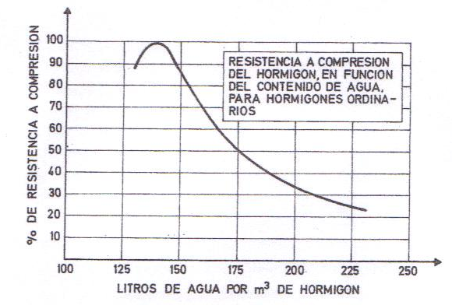
Figura 1
Una vez fijada la cantidad de agua y conocida ya la relación agua/cemento, según el apartado 9.3, se determina el contenido en cemento por metro cúbico de hormigón. Dicho contenido debe ser superior a:
150 kg para hormigones en masa;
200 kg para hormigones ligeramente armados;
250 kg para hormigones armados;
Y debe ser inferior a 400 kg, salvo en casos especiales. La cifra de 400 kg es meramente orientativa, ya que esta limitación, cuyo objeto es evitar valores altos del calor de fraguado y de la retracción en las primeras edades, depende de la temperatura ambiente, la categoría y finura del cemento, el proceso de curado, etc.

DOSIFICACION DEL HORMIGON 228

9.6 Composición granulométrica del árido total

1°. GENERALIDADES

El estudio de la composición granulométrica del árido total consiste en definir los porcentajes óptimos de los diferentes áridos disponibles, para conseguir el hormigón que se desea. De los muchos métodos existentes, puede decirse que cada uno posee su propio campo de aplicación, por lo que no es posible asegurar que uno sea mejor que los demás con carácter absoluto. Por ello, en los casos que requieran estudio deberá recurrirse a la literatura especializada, o a laboratorios idóneos.
En general, unos métodos se refieren al caso de granulometría continua, en el que se encuentran representados todos los tamaños de granos; y otros al caso de granulometría discontinua, en el que faltan algunos elementos intermedios, por lo que la curva granulométrica presenta un escalón horizontal. Ambos tipos de hormigón tienen sus partidarios y sus detractores, pudiendo decirse como idea básica quo el primero es más trabajable y menos expuesto a segregación que el segundo, si bien con éste se pueden conseguir mayores resistencias cuando se estudia y fabrica cuidadosamente.

2°. PROCEDIMIENTO OPERATORIO

En hormigón armado, con áridos redondeados cuyo tamaño máximo sea de 30 a 70 milímetros. Cuando se emplean áridos de machaqueo o en secciones muy armadas, puede emplearse agregados con algunas correcciones finales, en el sentido de aumentar algo el árido fino a costa del grueso.
Se sabe que el modulo granulométrico es el área limitada por la curva, el eje de ordenadas y la paralela al eje de abscisas por el punto 100 por 100, en papel semilogaritmico.
El modulo granulométrico correspondiente a la parábola de Fuller figura en la tabla 9. En función del tamaño máximo del árido, de una forma más ajustada y considerando además la variable contenido en cemento, pueden utilizarse los valores del modulo granulométrico recomendados por Abrams, los cuales figuran en la tabla 10

DOSIFICACION DEL HORMIGON 229

TABLA 9

MODULO GRANULOMETRICO DE ARIDOS QUO SIGUEN LA PARABOLA DE FULLER

Tamaño máximo del  árido en mm | 25 | 30 | 35 | 40 | 45 | 50 | 55 | 60 | 65 | 70
Modulo granulo-  métrico | 5,21 | 5,45 | 5,64 | 5,82 | 6,00 | 6,16 | 6,29 | 6,40 | 6,51 | 6,60

TAI3LA 10

VALORES OPTIMOS DEL MODULO GRA NULOMETR1CO. SEGUN ABRAMS.
PARA HORMIGONES ORDINARIOS

Contenido en  cemento  (kg/m³) | Tamaño MAXIMO DEL ARIDO (mm)
 | 10 | 15 | 20 | 25 | 30 | 40 | 60
275 | 4,05 | 4,45 | 4,55 | 5,25 | 5,60 | 5,80 | 6,00
300 | 4,20 | 4,60 | 5,00 | 5,40 | 5,65 | 5,85 | 6,20
350 | 4,30 | 4,70 | 5,10 | 5,50 | 5,73 | 5,88 | 6,30
400 | 4,40 | 4,80 | 5,20 | 5,60 | 5,80 | 5,90 | 6,40

DOSIFICACION DEL HORMIGON 230

Una vez elegido el modulo granulométrico teórico con el quo se desea trabajar, es sencillo determinar las proporciones en quo deben mezclarse los áridos, a partir de sus módulos granulométricos propios. Si, como ocurre corrientemente, se dispone de arena y grava cuyos módulos granulométricos son ma y mg, siendo m el teórico elegido, se deducen los porcentajes x e y, en peso, en que deben mezclarse la arena y la grava, resolviendo las ecuaciones:

ma$*\left(\frac{x}{100}\right)+mg*\left(\frac{y}{100}\right)$ = m $[2]$

x + y = 100 $[3]$

En la figura 2 se han dibujado, las curvas granulométricas de la arena y la grava, así como la parábola de Fuller y la correspondiente al árido compuesto. Al ser iguales los módulos granulométricos de las dos últimas, las zonas rayadas a uno y otro lado de la parábola de Fuller son equivalentes.

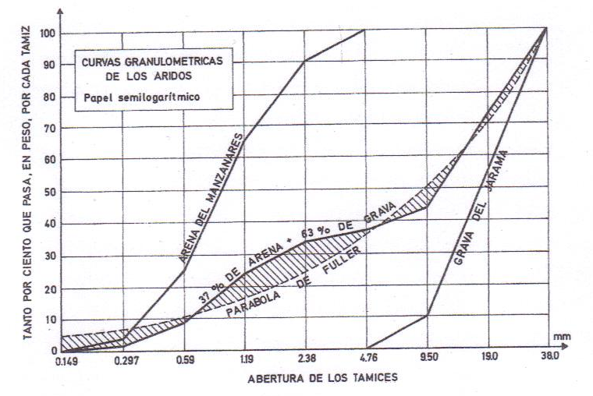

Figura 2

DOSIFICACION DEL HORMIGON 231

Si se trata de tres áridos (arena, gravilla y grava) de módulos granulométricos iguales a ma, m1 y m2, respectivamente, se escogerán los módulos granulométricos teóricos correspondientes al tamaño máximo de la gravilla (m01) y de la grava (m02). Con tales datos, los porcentajes x, y, z en que deben mezclarse la arena, la gravilla y la grava se obtienen, sucesivamente, de las siguientes ecuaciones:

$$x+y=100*\frac{m2-m02}{m2-m01} [4]$$

$$x=\left(x+y\right)*\frac{m1-m01}{m1-ma} [5]$$

$$y=\left(x+y\right)-x [6]$$

$$z=100-\left(x+y\right) [7]$$

Que se han tomado de los estudios granulométricos de Fuller y Abrams.

DOSIFICACION DEL HORMIGON 232

9.7 Proporciones de la mezcla

Para determinar las cantidades necesarias de los distintos materiales para obtener un metro cúbico de hormigón, hay que tener en cuenta la contracción que experimenta el hormigón fresco, que puede evaluarse en un 2,5 por 100. Ello se debe a que el agua se evapora en parte; en otra parte es absorbida por el árido; y el resto, en fin, forma con el cemento una pasta que retrae apreciablemente antes de fraguar.
Por tanto, la suma de los volúmenes de los distintos materiales debe ser 1025 litros, para obtener un metro cubico de hormigón:

$$A+\frac{C}{p}+\frac{G₁}{p₁}+\frac{G₂}{p₂}=1025 litros [8]$$

En la formula anterior, es:

A = litros de agua por m3 de hormigón
C = peso del cemento en kg por m3 de hormigón
p = peso especifico real del Cemento, en kg por litro
G₁ y G₂ = pesos de la arena y de la grava, en kg por m3 de hormigón
p₁ y p₂= pesos específicos reales de la arena y de la grava, en kg por litro.

Los pesos específicos deben determinarse directamente. A falta de estos datos, prácticamente se puede suponerse p = 3,1; p₁ = p₂ = 2,6.
Como se sabe (apartado 9.6) una relación entre G₁ y G₂, la ecuación anterior permite determinar ambos valores, es decir, los pesos de arena y de grava por metro cúbico de hormigón.
Otra forma rápida de operar consiste en el empleo de las curvas de la figura 3, cuya parte superior relaciona la resistencia media en laboratorio a 28 dial en probeta cilíndrica, con la relación agua/cemento, para las distintas categorías de cemento portland y áridos con buena granulometría. Una vez determinada la lince vertical en que se opera, esta corta a las curvas correspondientes al contenido de agua en un punto P cuya position permite leer por interpolación, en la otra familia de curvas, los kilogramos de árido por m3 de hormigón, así como el contenido en cemento que esta acotado en el eje vertical.

DOSIFICACION DEL HORMIGON 233

GRAFICO PARA DOSIFICACION DE HORMIGONES
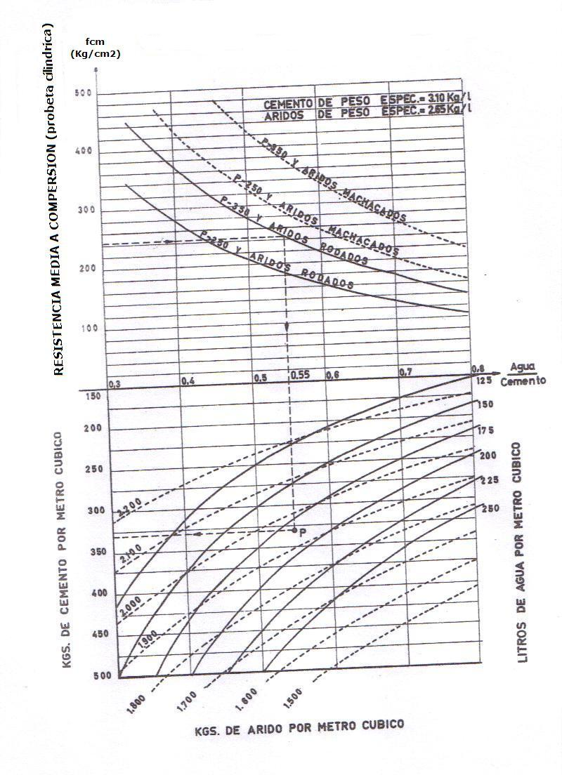

Figura 3

DOSIFICACION DEL HORMIGON 234

9.8 Correcciones y ensayos

Una vez establecidas las proporciones de la mezcla, deben efectuarse ensayos para comprobar que se obtienen las características deseadas de resistencia y trabajabilidad, introduciendo las correcciones necesarias. Como ambas características se contraponen en muchos aspectos, la solución final habrá de ser un compromiso entre ambas, como tantas veces sucede.
La tabla 3.11 muestra, de un modo cualitativo, la influencia de algunos factores en la resistencia y trabajabilidad. Las indicaciones de la tabla son validas dentro de límites normales, pero no pueden extrapolarse a los extremos.

TA BLA 11

Cuando aumenta... | La trabajalidad | La resistencia
La finura de la arena | Aumenta | Disminuye
La relación grava/arena | Disminuye | Aumenta
La cantidad de agua | Aumenta | Disminuye
El tamaño máximo del árido | Disminuye | Aumenta
El contenido en aire ocluido | Aumenta | Disminuye

A la vista de los resultados de los ensayos (asiento en cono de Abrams, peso específico del hormigón y resistencia) se retocaran las dosis de los distintos componentes, teniendo en cuenta las siguientes observaciones:

- Con áridos de machaqueo conviene aumentar algo el árido más fino.
- Para hormigón vibrado, puede aumentarse algo el árido más grueso.
- Con dosis de cemento superiores a los 300 kgim3 puede disminuirse algo el árido más fino, y al contrario con dosis inferiores.
- Con cemento puzolánicos debe aumentarse algo la dosis de agua.
- En hormigones con aire ocluido, debe disminuirse la arena en un volumen igual al del aire ocluido (en general, 40 dm3 por m3 de hormigón), pudiendo también disminuirse el agua, por m3 de hormigón, en la proporción de 3 litros por cada 1 por 100 de aire ocluido (en general, 12 litros de agua).
- El aumento de un saco de cemento (50 kg) por metro cubico de hormigón viene a producir en este un aumento de resistencia de 25 kg/cm2.

DOSIFICACION DEL HORMIGON 235

9.9 Métodos simplistas y dosificaciones tipo

Cuando se trate de hormigones ordinarios y de no escasa importancia, la experiencia ha demostrado que, para los hormigones que no merezcan la pena efectuar ensayos, o bien en aquellos casos en los que no se dispone de medios o tiempo para realizar estudios de dosificación, pueden emplearse reglas sencillas e inmediatas, como las que a continuación se indican:

1°. CANTIDAD DE CEMENTO

Según el tamaño máximo del árido, d, puede utilizarse:

360 kg/m3 para d = 10 mm 340 kg/m3 para d = 16 mm 320 kg/m3 para d = 25 mm 300 kg/m3 para d = 50 mm 250 kg/m3 para d = 100 mm

2°. CANTEDADES DE ARIDOS Y AGUA

La relación en peso grava/arena puede tomarse igual a 2.
Mejores resultados se obtendrán, no obstante, tomando este valor de la tabla 12

TABLA 12

VALORES DE LA RELACION GRAVA/ARENA (G/A)
(En peso)

 | G y A rodadas | G machacada y A rodada  rodada | G y A machacadas
hormigón muy plástico, rico en mortero | L5 a 1,7 | 1,4 a 1.6 | 1,3 a 1,5
hormigón normal | 1.8 a 2,0 | 1,7 a 1.9 | 1.6 a 1.8
hormigón compacto, más  bien seco | 2,0 a 2,2 | 1.9 a 2.1 | 1,8 a 2,0

DOSIFICACION DEL HORMIGON 236

También con la relación G/A y el contenido en cemento, puede entrarse en el Abaco de la figura 4 (página 22) y leer directamente los pesos de grava y arena por m3 de hormigón. Este Abaco, original de Georges Dreux y recomendado por la Norma de Hormigón preparada por una Comisión de Expertos de La UNESCO, está confeccionado con tamaños de grava de tipo pequeño o medio.

La cantidad de agua puede tomarse igual a la mitad de la cantidad de cemento, o a 0,6 veces si se desea hormigón plástico.

Si los áridos están húmedos, el agua que hay que añadir a la hormigonera es la teórica menos la aportada por los áridos. Una estimación de la misma puede obtenerse de la tabla 13, que se refiere a áridos silicocalcáreos.

TABLA 13

AQUA APORTADA POR LOS ARIDOS, EN l/m3

Apariencia | Arena | Gravilla | Grava
Seca  Húmeda  Muy húmeda  Saturada | 10 a 20  30 a 60  80 a 120  120 a 150 | 5  20 a 30  40 a 60  70 a 90 | -  5 a 15  20 a 40  50 a 60

3°. DOSIFICACIONES TIPO

Más directamente todavía que operando según los puntos 1° y 2° anteriores, se puede recurrirse al empleo de dosificaciones tipo prefijadas. Como es lógico, la sencillez se obtiene siempre a costa de la precisión. Una primera regla volumétrica simple es:

820 litros de grava;
420 litros de arena;
300 a 350 kg de cemento.
180 a 200 litros de agua.
En peso puede adoptarse:
1.200 kg de grava;
600 kg de arena;
325 kg de cemento;
200 litros de agua.

DOSIFICACION DEL HORMIGON 237
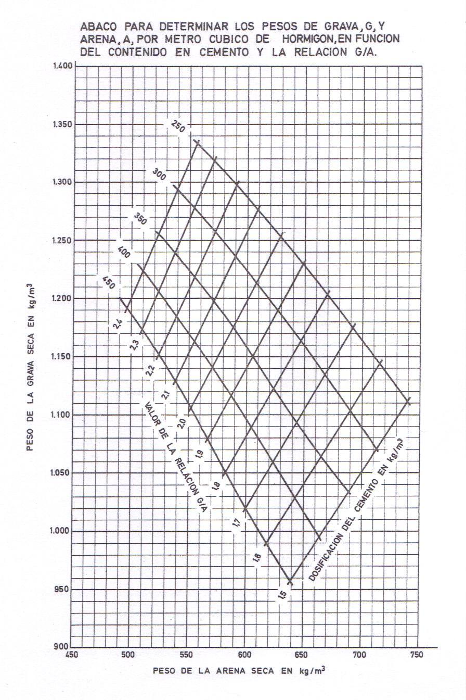Figura 4

DOSIFICACION DEL HORMIGON 238

9.10 Ejemplos de dosificación

Una estructura de hormigón armado, en la que se va a emplear cemento portland P-350, arena del Manzanares y gravilla del Jarama, está calculada a partir de una resistencia característica del hormigón de 150 Kg/cm2. La compactación se efectuara mediante vibrado. La ejecución es de tipo medio. Se trata de dosificar el hormigón.

1°. RESISTENCIA MEDIA NECESARIA EN LABORATORIO

Aplicando la formula de la tabla 1, resulta:
fcm = 1,50 x (fck) + 20 Kg/cm2
fcm = 1,50 x (150) + 20 = 245 Kg/cm2

2°. RELACION AGUA/CEMENTO

Aplicando la fórmula 1, se tiene:

$$\frac{C}{A}=K*fcm+0,50 [1]$$
K =0,0054
$$\frac{C}{A}=0,054*245+0,50=1,82$$
$$\frac{A}{C}=\frac{1}{1,82}=0,55$$

(Podría haberse adoptado directamente el valor 0.56 do la labia 4, correspondiente a fcm = 240 Kg/cm2)

3°. TAMAÑO MAXIMO DEL ARIDO

De acuerdo con las dimensiones y armaduras, se escoge como valor, según el apartado 4 - 2° el valor de 38 mm. ≤ 40

DOSIFICACION DEL HORMIGON 239

4°. CANTIDADES DE AGUA Y CEMENTO

Para una compactación por vibrado con ejecución de tipo medio, y supuesto que existe una cierta densidad de armaduras, se adopta una consistencia plástico-blanda, según la tabla 7. Al entrar en la tabla 8, columna de árido rodado do tamaño máximo 40 mm, se encuentran los valores 170 y 185 litres, escogiéndose como valor el de 180 litros de agua per m3 de hormigón.
El contenido en cemento será:

180/0,55 = 330 kg por m3 de hormigón

Que se comprueba esta dentro de los límites indicados en el apartado 9.5

5°. COMPOSICION GRANULOMETRICA DEL ARIDO TOTAL

En la figura 2 se han dibujado las curvas granulometrías de la arena y la gravilla, cuyos modules granulométricos se determinan a continuación:

Arena del Manzanares
 | ABERTURA  (mm) | % Retenido en peso
 |  | Parcial | Parcial
 | 76.000 | 0,0 | 0,0
 | 38,000 | 0,0 | 0,0
 | 19,000 | 0,0 | 0,0
 | 9.500 | 0,0 | 0,0
 | 4.760 | 0,0 | 0,0
 | 2,380 | 10,0 | 10,0
 | 1.190 | 25,0 | 35,0
 | 0,590 | 40,0 | 75,0
 | 0,297 | 21.0 | 96,0
 | 0,149 | 4,0 | 100,0
 | Suma…………………. |  | 316,0

Modulo granulométrico de la arena: ma = 3,16

DOSIFICACION DEL HORMIGON 240

Gravilla de Jarama
 | ABERTURA  (mm) | % Retenido en peso
 |  | Parcial | Parcial
 | 76.000 | 0,0 | 0,0
 | 38,000 | 0,0 | 0,0
 | 19,000 | 45,0 | 45,0
 | 9,500 | 45,0 | 90,0
 | 4,760 | 10,0 | 100,0
 | 2,380 | 0,0 | 100,0
 | 1,190 | 0,0 | 100,0
 | 0,590 | 0,0 | 100,0
 | 0,297 | 0,0 | 100,0
 | 0,149 | 0,0 | 100,0
 | Suma…………………. |  | 735,0

Modulo granulométrico de la gravilla: mg = 7,35

Determinados los módulos anteriores, se encuentra en la labia 9 el correspondiente a la parábola do Fuller para el tamaño máximo de árido de 38 mm, que es de 5,80. Se tiene entonces, según las formulas [2] y [3] del apartado 9.6:

ma$*\left(\frac{x}{100}\right)+mg*\left(\frac{y}{100}\right)$ = m $[2]$ } 3,36$*\left(\frac{x}{100}\right)+7,35*\left(\frac{y}{100}\right)$ = 5,80

Y, que queda así :

$$x=37 por 100 de arena$$
$x + y = 100$ $[3]$ } $y=63 por 100 de gravilla$

DOSIFICACION DEL HORMIGON 241

9.13 Bibliografía

- ACI MCP04 (2004)
ACI Manual of Concrete Practice American Concrete Institute

- Marín Lozano, A. (2003), Hormigón proyectado: análisis de la evolución de la vía seca a la vía húmeda. Tesina de especialidad ETSECCPB-UPC, 2003.

- Rodríguez A., Fuentes D. (2003), Aditivos de autocurado en túneles. Anales de construcciones y materiales avanzados, 127, ETSECCPB-UPC, 2003.

ESTADOS LIMITES ULTIMOS DE AGOTAMIENTO 242
10. ESTADOS LIMITES ULTIMOS DE AGOTAMIENTO

10.1 Consideraciones generales

El estudio de las secciones de hormigón armado tiene por objeto comprobar que, bajo las solicitaciones mayoradas o de cálculo, la pieza no supera cada uno de los estados límites, en el supuesto de que ambos materiales, hormigón y acero, tuviesen como resistencias reales las resistencias minoradas o de cálculo. Es decir,

$$fcd=\frac{fck}{yc}, fyd=\frac{fyk}{ys} [1]$$

Con los siguientes significados (como se vio en los precedentes apartados):
fck = resistencia característica del hormigón. yc = coeficiente de minoración del hormigón. fyk = limite elástico característico del acero ys = coeficiente de minoración del acero.

En el presente capitulo se establecen las bases de cálculo de secciones sometidas a solicitaciones normales, en el estado limite Ultimo de agotamiento resistente, que es el más importante y debe ser siempre comprobado.
Se sabe que, se denominan solicitaciones normales las que originan tensiones normales sobre las secciones rectas y están constituidas por un momento flector y un esfuerzo normal, referidos al centro de gravedad del hormigón solo. Por el contrario, las tensiones tangenciales están originadas por un esfuerzo cortante y un momento torsor. Una sección de hormigón armado sometida a solicitaciones normales puede alcanzar el estado limite de agotamiento mediante tres formas diferentes: Por exceso de deformación plástica del acero, por aplastamiento del hormigón en flexión y, finalmente, por aplastamiento del hormigón en compresión.

- Se admite que, en piezas sometidas a tracción, o a flexión con pequeñas cuantías, el estado límite de agotamiento se origina como consecuencia de una deformación plástica excesiva de sus armaduras, que se fija en un 10 por 1.000.

ESTADOS LIMITES ULTIMOS DE AGOTAMIENTO 243

- En piezas sometidas a flexión con cuantías medias o grandes, el estado límite de agotamiento se origina por aplastamiento del hormigón con deformaciones del orden del 3,5 por 1.000.

- Por último, en piezas sometidas a compresión simple o compuesta, el colapso de la pieza se origina por aplastamiento del hormigón con deformaciones del orden del 2 por 1.000, es decir, menores que en el caso de flexión.

Las Recomendaciones Internacionales ACI-CEB-FIP preconizan, para el estudio de las secciones de hormigón armado en las distintas formas de agotamiento, un método que cubre de una manera continua todas las solicitaciones normales, desde la tracción simple hasta la compresión centrada, cuyas hipótesis básicas se indican a continuación. Naturalmente, las tensiones que se producen en el agotamiento de una sección no pueden determinarse admitiendo un comportamiento elástico y lineal para ambos materiales, hormigón y acero.

10.2 Bases de cálculo.

El estudio de las secciones de forma cualquiera sometidas a solicitaciones normales, en el estado límite último de agotamiento resistente, es decir, en el agotamiento por rotura o por deformación plástica excesiva, se efectúa de acuerdo con las siguientes hipótesis.

1°. CARACTERIZACION DEL ESTADO LÍMITE ÚLTIMO

Existen una serie de situaciones de agotamiento correspondientes a las distintas solicitaciones normales que cubren, de una manera continua, desde la tracción simple a la compresión centrada. En cada una de estas situaciones se conocen las deformaciones en dos fibras de la sección.

2°. COMPATIBILIDAD DE DEFORMACIONES

Bajo la acción de las solicitaciones, las armaduras tienen la misma deformación que el hormigón que las envuelve. Se admite la hipótesis de Bernouilli, de que las deformaciones normales a una sección transversal siguen una ley plana. Esta hipótesis es válida para piezas en las que la relación lo/h, de la distancia entre puntos de momento nulo al canto total, sea superior a 2.
Como consecuencia de estas dos primeras hipótesis, al conocerse las deformaciones en dos fibras de la sección y su ley de variación lineal, quedan determinadas las deformaciones en todas sus fibras.

ESTADOS LIMITES ULTIMOS DE AGOTAMIENTO 244

3°. DIAGRAMAS TENSION-DEFORMACION DEL HORMIGON

Si se fija un diagrama tensión-deformación apropiado para el hormigón, conocida la deformación en una fibra de la sección queda determinado, unívocamente, el valor de la tensión en dicha fibra.

Se admiten los siguientes diagramas tensión- deformación para el hormigón. En todos ellos se prescinde de la colaboración del hormigón en tracción, no muy confiable y de escasa importancia.

- Diagrama parábola- rectángulo de cálculo, formado por una parábola de segundo grado y un segmento rectilíneo (fig. 10.1). El vértice de la parábola se encuentra en la abscisa 2 por 1.000 (deformación de rotura del hormigón en compresión simple), y el vértice del rectángulo en la abscisa 3,5 por 1.000 (deformación de rotura del hormigón en flexión). La ordenada máxima de este diagrama corresponde a una compresión de 0,85* fcd, siendo fcd la resistencia minorada o de cálculo del hormigón a compresión. Este diagrama, adoptado por las Recomendaciones Internacionales ACI-CEB-FIP, conduce a resultados perfectamente concordantes con la experimentación existente.

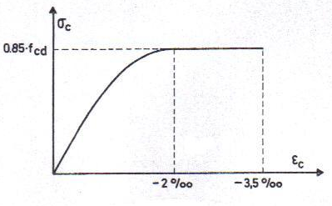
Figure.10.1

- Diagrama rectangular de cálculo, formado por un rectángulo cuya altura es igual a 0,80 * x, siendo x la profundidad del eje neutro; y una anchura de 0,85 *fcd (fig. 10.2).

ESTADOS LIMITES ULTIMOS DE AGOTAMIENTO 245

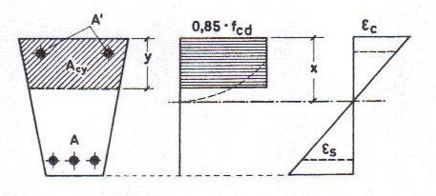
Figure 10.2

c) Otros diagramas de cálculo, como parabólicos, birrectilineos, trapezoidales, rectangulares tope, etc., siempre que los resultados con ellos obtenidos concuerden, de una manera satisfactoria, con los correspondientes a la parábola-rectángulo o queden del lado de la seguridad

4°. DIAGRAMAS TENSION-DEFORMACION DE LOS ACEROS

La tensión en cualquier armadura se obtiene a partir de la deformación de la fibra correspondiente, mediante el diagrama tensión-deformación de cálculo del acero empleado. Los diagramas tensión-deformación de cálculo de los aceros se obtienen a partir de los correspondientes diagramas característicos, mediante una afinidad efectuada paralelamente a la recta de Hooke, de razón 1/ys, siendo ys el coeficiente de seguridad del acero.
Como diagramas característicos convencionales de los aceros empleados en hormigón armado, se adoptan los que se indican a continuación. En ambos se admite, como modulo de deformación longitudinal el valor Es = 2,1 * ${10}^{6}$ kg/cm2 ≃ 2,0 *${10}^{5}$N/mm2.

- Para los aceros de dureza natural se admite un diagrama birrectilineo (fig. 10.3) formado por la recta de Hooke, y un segmento horizontal cuya ordenada corresponde al límite elástico característico fyk.

El alargamiento del acero se limita al valor 10 por 1.000 para tener en cuenta que, en vigas con pequeñas cuantías, el estado último de agotamiento se origina como consecuencia de una deformación plástica excesiva de sus armaduras.
Para las armaduras comprimidas se admite un diagrama análogo al correspondiente a tracción, limitando el acortamiento al valor 3.5 por 1.000.

ESTADOS LIMITES ULTIMOS DE AGOTAMIENTO 246

b) Para los aceros deformados en frio, se admite un diagrama tensión-deformación definido por las expresiones siguientes (fig. 10.4):

$$-para 0<σs<0,7*fyk; εs=\frac{σs}{Es} [2]$$

$$-para 0>0,7*fyk; εs=\frac{σs}{Es} +0,823*{\left[\frac{σs}{fyk}-0,7\right]}^{5} [3]$$

En donde fyk es el límite convencional de elasticidad y Es el modulo de deformación del acero. Como en el caso de los aceros de dureza natural, el alargamiento se limita al valor 10 por 1.000.
Para las armaduras comprimidas se admite un diagrama análogo al correspondiente a tracción, limitando el acortamiento al valor 3,5 por 1.000.

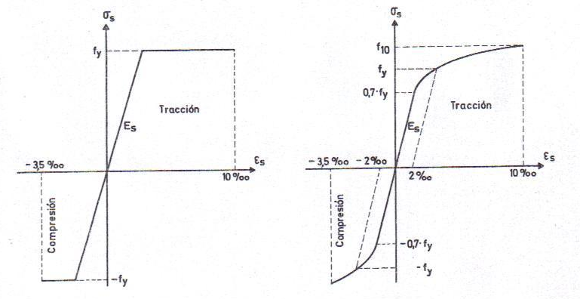
Figure 10.3 Figure 10.4

De acuerdo con lo indicado anteriormente, los diagramas convencionales de cálculo obtenidos mediante una afinidad paralela a la recta de Hooke, de razón 1/ys, se han representado en las figuras 10.5 y 10.6, que corresponden, respectivamente, a los aceros de dureza natural y a los obtenidos mediante deformación en frio.

ESTADOS LIMITES ULTIMOS DE AGOTAMIENTO 247

5°. CONDICIONES DE EQUILIBRIO

Se aplicarán a la sección las ecuaciones de equilibrio estático de fuerzas y momentos, igualando las resultantes de las tensiones en hormigón y acero, y sus momentos, a las componentes de la solicitación exterior. Estas condiciones de equilibrio se establecen con todo detalle en el apartado 10.4.

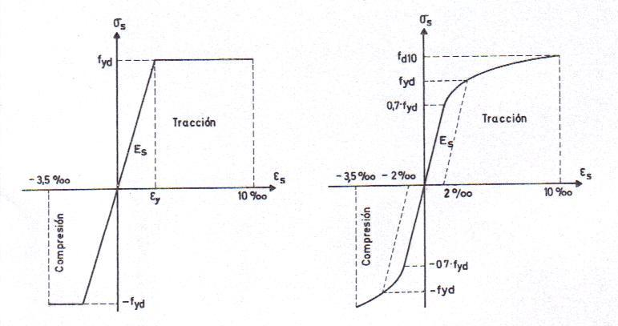
Figure 10.5 Figure 10.6

ESTADOS LIMITES ULTIMOS DE AGOTAMIENTO 248

10.3 Dominios de deformación de las secciones, en el Estado Limite
Ultimo de agotamiento resistente.

Las deformaciones límites de las secciones, según la naturaleza de la solicitación, conducen a admitir varios dominios que han sido esquematizados en la figura 10.7 y que estudiamos detalladamente a continuación.

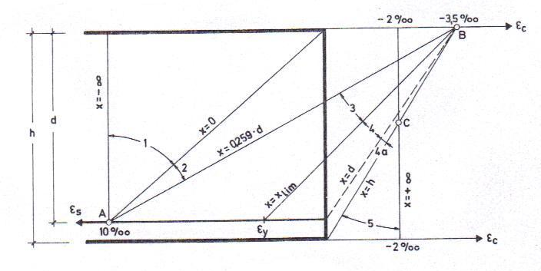
Figure 10.7

Dominio 1: Tracción simple o compuesta en donde toda la sección está en tracción. Las rectas de deformación giran alrededor del punto A correspondiente a un alargamiento del acero más traccionada del 10 por 1.000. Se cubre así el campo de profundidades del eje neutro comprendidas entre x = — ∞ y x = 0

Dominio 2: Flexión simple o compuesta en donde el hormigón no alcanza la rotura. Las rectas de deformación continúan girando alrededor del punto A correspondiente a un alargamiento del acero más traccionado del 10 por 1.000. La máxima compresión del hormigón es inferior a 3,5 por 1.000 en valor absoluto. Se cubre así el campo de profundidades del eje neutro comprendidas entre x = 0 y, x = 0,259 * d.

ESTADOS LIMITES ULTIMOS DE AGOTAMIENTO 249

Dominio 3: Flexión simple o compuesta en donde las rectas de deformación giran alrededor del punto B correspondiente al máximo acortamiento del hormigón 𝛆$c$= 3,5 por 1.000. El alargamiento de la armadura más traccionada está comprendido entre el 10 por 1.000 y 𝛆$y$, siendo, 𝛆$y$ la deformación correspondiente al límite elástico del acero. Se cubre así el campo de profundidades del eje neutro comprendidas entre x = 0,259 * d, y, x = xlim.

Dominio 4: Flexión simple o compuesta en donde las rectas de deformación continúan girando alrededor del punto B. El alargamiento de la armadura mas traccionada está comprendida entre 𝛆$y$ y cero. Se cubre asi el campo de profundidades del eje neutro comprendidas entre x: = xlim, y, x = d.

Dominio, 4a: Flexión compuesta en donde todas las armaduras están comprimidas y existe una pequeña zona de hormigón en tracción. Las rectas de deformación continúan girando alrededor del punto B. En este dominio se cubre el campo de profundidades del eje neutro comprendidas entre x = d y x= h.

Dominio 5: Compresión simple o compuesta en donde ambos materiales trabajan a compresión. Las rectas de deformación giran alrededor del punto C definido por la intersección de las dos rectas dibujadas en la figura. En este dominio se cubre el campo de profundidades del eje neutro comprendidas entre x = h y x = + ∞.

10.4 Ecuaciones de equilibrio y compatibilidad.

El estudio más general de una sección de hormig6n armado, en el estado límite ultimo de agotamiento, debe referirse a una sección de forma cualquiera sometida a solicitaciones normales y tangenciales, con una distribución arbitraria de armaduras.

No obstante, en este apartado se trata solamente del caso de secciones con un eje de simetría, sometidas a solicitaciones normales que actúan en dicho eje, y provistas de dos armaduras principales As1, y As2 (fig. 10.8).
Sea una sección de forma cualquiera pero simétrica respecto al plano de flexión, sometida a tracción simple o compuesta, flexión simple o compuesta, o compresión simple o compuesta. Las ecuaciones de equilibrio, en el estado último de agotamiento, pueden ponerse en la forma (fig. 10.8):

ESTADOS LIMITES ULTIMOS DE AGOTAMIENTO 250

$$Nu=\int_{0}^{h}{by*σy*dy+As1*σs1+As2*σs2 } [4]$$
$$Nu=*e1=\int_{0}^{h}{by*σy*\left(d-y\right)}*dy+As2*σs2*\left(d-d2\right) [5]$$

Con los siguientes significados:

Nu = esfuerzo normal de agotamiento. e1= excentricidad de Nu referida a la armadura As1. As1 = área de la sección de la armadura más traccionada o menos comprimida. As2 = área de la sección de la armadura más comprimida o menos traccionada. x = distancia del eje neutro a la fibra más comprimida o menos traccionada. d = canto útil. h = canto total. d1 = distancia del c. d. g. de la armadura As1 a la fibra más traccionada o menos comprimida. d2 = distancia del c. d. g. de la armadura As2 a la fibra más comprimida o menos traccionada. σ$y$ = compresión del hormigón a la profundidad genérica y. σ$s1$ = tensión de la armadura As1 σ$s2$ = tensión de la armadura As2

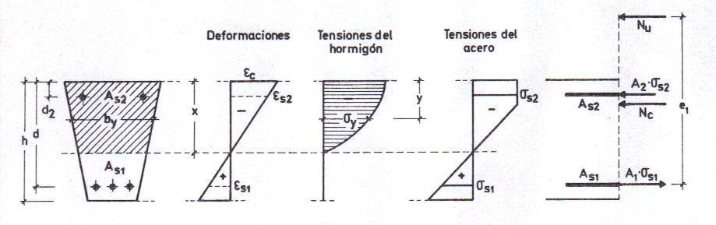
Figure 10.8

ESTADOS LIMITES ULTIMOS DE AGOTAMIENTO 251

Con objeto de obtener unas ecuaciones de equilibrio validas para cualquier solicitación, se han considerado tanto las tensiones como los esfuerzos con su signo implícito, asignándole el signo positivo a las tracciones, y el negativo a las compresiones. Los momentos se consideran como positivos cuando van en sentido contrario a las agujas de un reloj.

Las ecuaciones de compatibilidad de deformaciones pueden ponerse en la forma:

$$\frac{εc}{x}=\frac{εy}{x-y}=\frac{εs1}{x-d}=\frac{εs2}{x-d2} [6]$$

En donde las deformaciones llevan su signo implícito de acuerdo con el criterio adoptado en la figura 10.8. Una vez determinadas las distintas deformaciones pueden obtenerse las correspondientes tensiones, mediante los diagramas tensión-deformación de ambos materiales.
Las ecuaciones de equilibrio anteriormente establecidas, son validas para cualquier solicitación, desde la tracción simple hasta la compresión centrada, siempre referidas el estado límite último de agotamiento. A continuación se efectúa un estudio de los valores extremos de la profundidad del eje neutro, en cada dominio.

1°. TRACCION SIMPLE 0 COMPUESTA

Para valores de x ≤ 0, las deformaciones corresponden al dominio 1 (fig. 10.7) con pivote en el punto A, ambas armaduras trabajan a tracción, y la sección estará sometida a tracción simple o compuesta. La deformación de la armadura más traccionada será, σst = 0,010.

2°. FLEXION SIMPLE 0 COMPUESTA

Para 0 < x < h, las deformaciones corresponden a los dominios 2, 3, 4 y 4a, existirán alargamientos y acortamientos, y la sección estará sometida a flexión simple o compuesta. Los valores extremos de x que delimitan estos dominios se determinan fácilmente mediante las ecuaciones de compatibilidad de deformaciones (fig. 10.7).

ESTADOS LIMITES ULTIMOS DE AGOTAMIENTO 252

- En efecto, el máximo valor de x en el dominio 2, o valor critico, será:

$$\frac{0,0035}{x}=\frac{0,010}{d-x}, xcri=0,259*d [7]$$

Es decir, que la variación de la profundidad del eje neutro, en el dominio 2, es 0 < x < 0,259 * d. La deformación de la armadura As1 εs1 = 0,010, y la correspondiente a la fibra más comprimida del hormigón variará en el intervalo 0 < |εs| < 0,0035.

- En el dominio 3, el valor de la profundidad del eje neutro varia en el intervalo 0,259 * d siendo xlim el valor limite a partir del cual la armadura As1 no alcanza su resistencia de cálculo fyk. La deformación de la fibra más comprimida del hormigón es εc = — 0,0035. Tenemos, por tanto (figs. 10.7 y 10.8):
$$εs1=0,0035*\frac{d-x}{x} [8]$$
Por otra parte, las deformaciones correspondientes al límite elástico son, respectivamente, para los aceros de dureza natural y para los deformados en frio:

$$εs1=\frac{fyd}{Es} εs1=0,002+\frac{fyd}{Es} [9]$$

de donde se deducen los valores limites de x:

-Aceros de dureza natural:
$$xlim=\frac{d}{1,00+1,36*{10}^{-4}*fyd} [10]$$

-Aceros deformados en frio:
$$xlim=\frac{d}{1,57+1,36*{10}^{-4}*fyd} [11]$$

ESTADOS LIMITES ULTIMOS DE AGOTAMIENTO 253

- En el dominio 4, el valor de la profundidad del eje neutro varia en el intervalo xlim, < x ≤d y las rectas de deformación giran alrededor del punto B (fig. 10.7). La deformación de la fibra más comprimida del hormigón es εc = — 0,0035 y la correspondiente al acero en tracción, εs1< εy siendo εc y la deformación correspondiente al límite elástico.
- En el dominio 4a, el valor de la profundidad del eje neutro varia en el intervalo d< x < y las rectas de deformaci6n giran alrededor del punto B (fig. 10.7). La deformación de la fibra más comprimida es εc = — 0,0035, y la armadura As1 trabaja a una pequeña compresión.

3°. COMPRESION SIMPLE 0 COMPUESTA

Por último, para h < x < + ∞, las deformaciones corresponden al dominio 5 con pivote en el punto C (fig. 10.7), ambas armaduras trabajan a compresión, y la sección estará sometida a compresión simple o compuesta. Las ecuaciones de compatibilidad de deformaciones son, en este caso:

$$\frac{0,002}{x-3/7*h}=\frac{εs1}{x-d}=\frac{εs2}{x-d2} [12]$$

De las que pueden obtenerse las deformaciones de las armaduras.
Como resumen de cuanto se ha dicho, en la figura 10.9 o ábaco siguiente se han dibujado unos diagramas que proporcionan las deformaciones $εs1$ y $εs2$ en función de la profundidad relativa del eje neutro. Las tres curvas correspondientes a la deformación $εs2$ de la armadura de compresión, se han dibujado para los recubrimientos d2/d = 0,05, 0,10 y 0,15.

ESTADOS LIMITES ULTIMOS DE AGOTAMIENTO 254
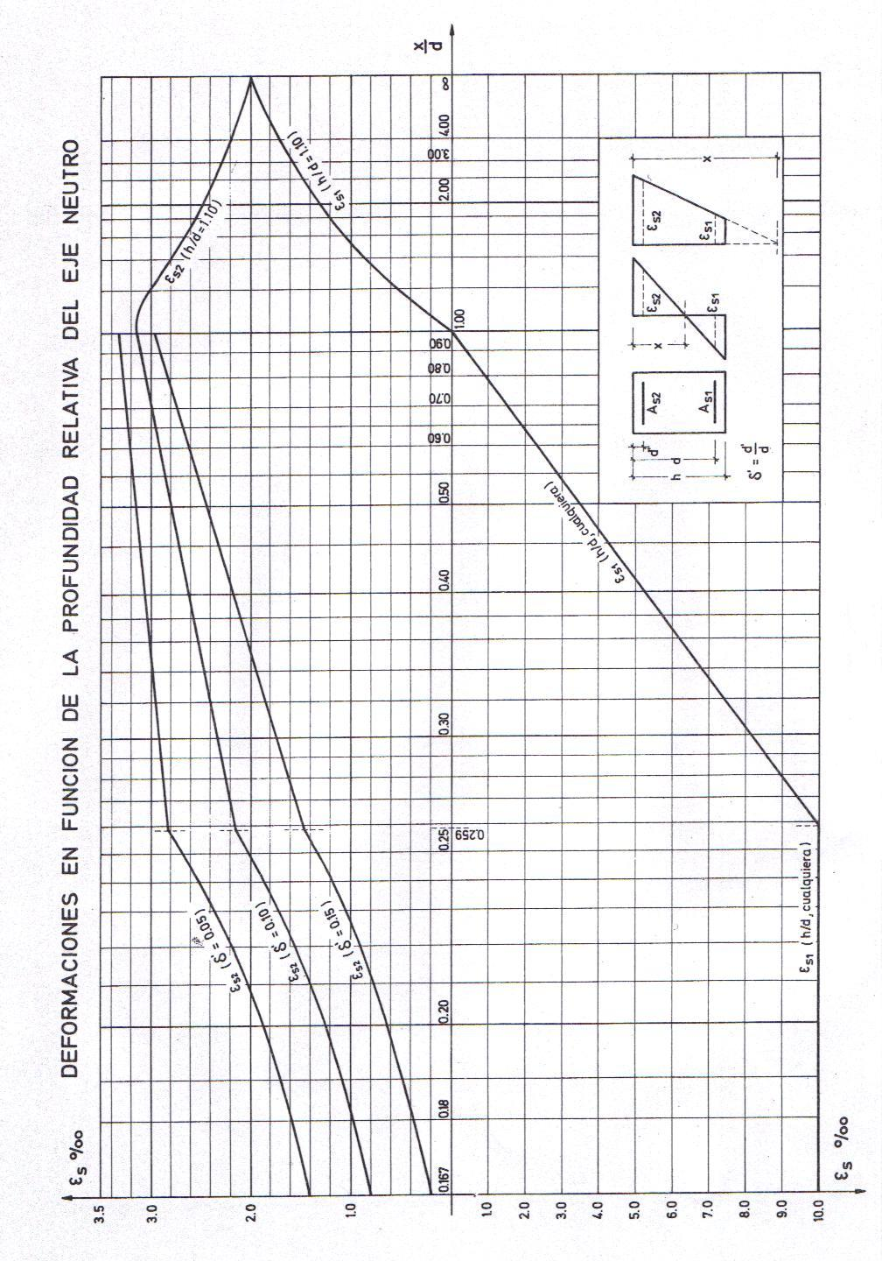

Figure 10.9

Figure 10.9

ESTADOS LIMITES ULTIMOS DE AGOTAMIENTO 255

10.5 Los estados limites de utilización.

Las estructuras de hormigón armado no solo han de tener la seguridad necesaria frente al agotamiento resistente de las mismas (estados limites últimos), sino que, además, su comportamiento en las condiciones de servicio ha de ser aceptable (estados limites de utilización).
Se incluyen bajo la denominación de estados límites de utilización, todas aquellas situaciones que colocan a una estructura fuera de servicio por razones funcionales estéticas o de durabilidad.
Por razones de durabilidad (y, a veces. también funcionales) es necesario comprobar que no se rebasa el estado limite de fisuración, caracterizado por et hecho de que la anchura máxima de las fisuras de una pieza alcanza un determinado valor limite, función de las condiciones ambientales en que se encuentra la pieza. Por razones funcionales (y. a veces, también estéticas) no debe rebasarse el estado límite de deformaciones, caracterizado por alcanzarse un determinado movimiento flechas, giros) en un elemento de la estructura.
Los dos estados límites mencionados deben comprobarse siempre, efectuándose los cálculos a nivel de sección (fisuración) o de elemento estructural (deformaciones). A ellos se añade, en casos especiales, el estado limite de vibraciones, caracterizado por la producción en la estructura de vibraciones de una determinada amplitud o frecuencia. Su comprobación se efectúa a nivel de elemento estructural.
En el estudio de los estados límites de utilización se hacen intervenir los valores característicos de las acciones y de las resistencias de los materiales, puesto que se trata de conocer el confortamiento de la estructura en servicio. Por consiguiente, todos los coeficientes de mayoración y minoración se toman iguales a la unidad (yf = ys = yc = 1), salvo casos especiales en los que se desee un nivel de seguridad mayor frente a un determinado estado limite.

ESTADOS LIMITES ULTIMOS DE AGOTAMIENTO 256

10.6 Estudio teórico de la fisuración en vigas de hormigón armado.

1°. INTRODUCCION
Una fisuración excesiva en las piezas de hormigón no puede admitirse, porque, por una parte, abre paso hasta las armaduras a los agentes exterior, o menos agresivos, en perjuicio de la durabilidad; y por otra, puede resultar incompatible con el servicio que la obra debe rendir (caso de depósitos, por ejemplo) o perjudicar su aspecto de forma inaceptable.
Incluso en atmosfera normal, la fisuración excesiva del hormigón termina por dañar a las armaduras. El agua, el oxigeno y el anhídrido carbónico de la atmosfera atacan al hierro y lo oxidan. Este ataque es lento en medio básico y se acelera en medio acido. Y precisamente uno de los efectos del aire al penetrar por las fisuras es disminuir la basicidad del hormigón, al provocar una carbonatación de la cal. Esta acidificación progresiva (valores del pH bajando de 12-13 hasta 9-8) favorece la oxidación de las armaduras.
Las fisuras muy finas, imperceptibles a simple vista, no perjudican generalmente a la durabilidad de las obras. Este es el caso de las estructuras bien proyectadas y construidas, en las que no se produce normalmente fisuración visible. Pero el aprovechamiento, cada vez mayor, de las resistencias de los materiales y en particular del acero, al que se hace trabajar hoy a elevadas tensiones de servicio, incrementa el riesgo de fisuración y obliga a efectuar las comprobaciones oportunas.
Como, tanto la anchura de las fisuras como el ambiente que rodea a la estructura, son los factores determinantes en las consecuencias del fenómeno de fisuración, el planteamiento del cálculo ha sido abordado por los investigadores en las dos etapas siguientes:
- establecimiento de los valores mixinos admisibles para la anchura de las fisuras, en función del tipo de ambiente; y
- establecimiento de una fórmula que proporcione la anchura probable de fisuras, en función de las características de la pieza.
A continuación estudiaremos, someramente, ambos problemas en el supuesto de actuación de tensiones normales.

ESTADOS LIMITES ULTIMOS DE AGOTAMIENTO 257

2°. VALORES LÍMITES DEL ANCHO DE FISURAS

Para establecer valores limites del ancho de fisuras en función del ambiente, los investigadores han utilizado procedimientos experimentales diversos. Unos, de laboratorio, sometiendo distintas piezas y estructuras figuradas a ensayos acelerados de corrosión, mediante el empleo de medios agresivos diversos (humos con azufre, vapor de agua, soluciones Salinas, etc.). Otros, de Campo, examinando construcciones reales fisuradas y cuantificando el grado de corrosión de las armaduras en función de los anchos de fisuras y valores de los recubrimientos.
Del conjunto de estudios mencionados se ha llegado a establecer correlaciones y, como conclusión final, unos valores numéricos limites para la anchura admisible de fisuras. Tales valores, admitidos hoy prácticamente en todo el mundo, son los siguientes:
Caso I: Elementos interiores en ambiente normal……………………0,3 mm
Caso II: Elementos interiores en ambiente húmedo o medianamente agresivo,
y elementos exteriores a la intemperie…………………… 0,2 mm
Caso IIL Elementos interiores o exteriores en ambiente muy agresivo o que
deben asegurar una estanquidad………………………… 0,1 mm

3°. ANCHURA PREVISIBLE DE FISURAS

La determinación de la anchura previsible de fisuras es un problema muy complejo y de naturaleza aleatoria, por entrar en juego, entre otros factores, la resistencia en tracción del hormigón. El problema se complica, además, por la existencia de la retracción del hormigón que, al ser coartada por las armaduras, pone a estas en compresión y provoca tracciones en el hormigón.
Por todo ello, los cálculos en fisuración no son nunca precisos, teniendo un valor meramente orientativo.

ESTADOS LIMITES ULTIMOS DE AGOTAMIENTO 258

a) Formación sistemática de fisuras.
Sea la cabeza inferior de una viga, compuesta por una barra de acero de sección As, envuelta por un área Ac de hormigón adherido. El esfuerzo que desarrolla el acero es As*σs, siendo σs la tensión en la armadura.
Si sucede:
$$As*σs>Ac*fct [13]$$
Donde fct es la resistencia en tracción del hormigón, aparecerá una primera fisura, transversal a la pieza, en la sección de menor resistencia.
Si llamamos
$$ρ=\frac{As}{Ac} [14]$$
a la cuantía geométrica, la condición de fisuración sistemática es:
$$ρ=≥\frac{fct}{σs} [15]$$
Se observa entonces que la cuantía no es la referida a la sección total, sino la referida al área de hormigón cobaricéntrica con la armadura (fig. 10.10).

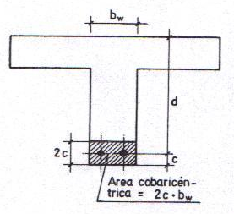
Figure 10.10

Supondremos ahora, en los apartados b) a e) siguientes, que $ρ=$>$\frac{fct}{σs}$

ESTADOS LIMITES ULTIMOS DE AGOTAMIENTO 259

b) Aparición sucesiva de fisuras.
En cuanto aparece la primera fisura, las tracciones que antes se repartían entre el acero y el hormigón se transmiten ahora únicamente por el acero que cose la fisura. Con ello, las barras experimentan un aumento brusco de tensión y el alargamiento consiguiente, al que se opone la adherencia entre ambos materiales. Por este mecanismo, la tensión en el hormigón, que es nula junto a la fisura, va aumentando a medida que nos alejamos de ella, en tanto que la del acero disminuye (fig. 10.11).
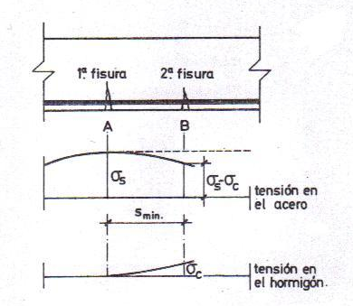
Figure 10.11

A una cierta distancia S.min la tensión en el hormigón el valor de su resistencia a tracción, fct con lo que surgirá ahí una segunda fisura. Pero si, por cualquier razón, hubiese existido antes una fisura separada de la primera menos de 2* S.min, la fisura en B no se habría formado, ya que se habría llegado a ese punto, partiendo de ambas fisuras, con tensión menor de fct. Por consiguiente, las fisuras en una pieza de hormigón armado sometida a flexión, presentan teóricamente separaciones comprendidas entre S.min. y 2* S.min. En la práctica, la distancia media entre fisuras medida experimentalmente viene a ser veces la distancia mínima.
Supuesta conocida la distancia entre fisuras, s, la anchura w de estas puede determinarse por la relación:
$$w=s*\left(εs-εc\right) [16]$$
Dónde $εs$, y $εc$ son los alargamientos del acero y del hormigón, respectivamente.

ESTADOS LIMITES ULTIMOS DE AGOTAMIENTO 260

Como $εc$ es muy pequeño en comparación con $εs,$ puede despreciarse sin gran error, con lo que resulta:
$$w=s*εs=s*\frac{σs}{Es} [17]$$
Por consiguiente, el problema se reduce a determinar la distancia entre fisuras, s. y la tensión del hacer, $σs$ (valor medio de la tensión entre dos fisuras).

c) Cálculo de la distancia entre fisuras.
Si se admite quo la tensión de adherencia τb entre el hormigón y el acero es constante a lo largo de la barra, a una cierta distancia s de la primera fisura llegara al hormigón una fuerza F trasmitida por el acero, igual a:
$$F=s*τb*n*π*∅ [18]$$
Donde n es el número de barras y ∅ su diámetro.
Cuando F iguale el valor $Ac*fct$ , de rotura del hormigón por tracción aparecerá una nueva fisura:
$$s*τb*n*π*∅=Ac*fct=fct*\frac{n*π*∅^{2}}{4*ρ} [19]$$
De donde se obtiene:
$$s=\frac{∅}{4*ρ}*\frac{fct}{τb} [20]$$
Las variables del segundo miembro son todas conocidas, a excepción de $τb$. Según cuál sea la expresión que se adopte para $τb$, resultan unas u otras formulas de las muchas que hay propuestas en la literatura especializada.
Así, por ejemplo, en la hipótesis simple de proporcionalidad entre $τb$, y fct, se llega a una formula de tipo:
$$s=K*\frac{∅}{ρ} [21]$$
En la que k es una constante de valor diferente para el acero liso y el de adherencia mejorada. El valor de k para este último oscila, según los diferentes investigadores, entre 1.15 y 1,80 veces el correspondiente al acero liso.

ESTADOS LIMITES ULTIMOS DE AGOTAMIENTO 261

d) Influencia del recubrimiento.
Recientes estudios sobre la materia han demostrado que el recubrimiento de las armaduras, c, interviene en forma aditiva en el valor de la distancia entre fisuras. Es decir:
$$s=K1*c+K2*\frac{∅}{ρ} [22]$$
Las constantes k1 y k2 se han determinado experimentalmente, encontrándose como valores más concordantes los de k1 = 1,5 y k2 = 0,04, siempre en el caso de elementos sometidos a tracción o flexión simple (tirantes o vigas).

d) Anchura de fisuras.
Conocida la distancia s, basta conocer la tensión $σs$ para determinar la anchura de fisuras.
La tensión $σs$ es máxima entre los labios de la fisura, y disminuye a medida que el acero transmita esfuerzos al hormigón (fig. 10.12). Dicha disminución ha sido estimada de varias maneras por los investigadores, siendo las dos más aceptadas:
$$σs,media= σs-0,5*\frac{fct}{ρ} [23]$$
$$σs,media= σs-\frac{7,5}{ρ} \left(con σs en\frac{Kg}{cm2}\right) [24]$$
De estos valores y de los anteriormente calculados para s, se deduce la anchura media de fisuras, wm La anchura máxima viene a ser, según la experimentación, del orden de 1,7 veces superior.

f) Fisuración no sistemática.
Cuando la cuantía es pequeña, $ρ < fct./σs$ las barras se comportan como si estuviesen totalmente ancladas entre dos bloques de hormigón, y la tensión del acero llega a anularse a una cierta distancia de la fisura, al cabo de la cual las armaduras han entregado al hormigón todo el esfuerzo que soportaban (fig. 10.12).

ESTADOS LIMITES ULTIMOS DE AGOTAMIENTO 262

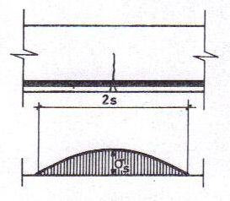
Figure 10.12

Esta distancia viene determina por la igualdad:

$$\frac{π*∅^{2}}{4}* σs=π*∅*s*τb [25]$$
De donde se deduce:
$$s=\frac{∅}{4}*\frac{σs}{τb} [26]$$
La tensión media del acero, supuesto un reparto lineal, vale ${σs}/2$ y el alargamiento producido por esta tensión, en una longitud 2s, produce el ancho de fisura. Por tanto:
$$w=\frac{∅}{4}*\frac{{σs}^{2}}{τb*Es} [27]$$

Con lo que resulta que el ancho de fisura es proporcional al cuadrado de la tensión en el acero.

ESTADOS LIMITES ULTIMOS DE AGOTAMIENTO 263

g) Conclusión.
Las ideas expuestas constituyen la base de las diversas formulas practicas que se incluyen en el apartado siguiente. Las Normas que ofrecen dos tipos de comprobación, tales que basta con que se cumpla una de ellas para que la pieza este en buenas condiciones, se apoyan en la doble posibilidad, que ha quedado expuesta, de fisuración sistemática o no sistemática. Por lo demás, según cuales sean las relaciones adoptadas, los valores de las constantes e, incluso, los coeficientes de seguridad que se hayan introducido, resultan unas u otras formulas de las varias existentes.
En la actualidad, las investigaciones se dirigen a tomar en consideración el efecto de las cargas repetidas, es decir, a estudiar no solamente el fenómeno de la aparición de fisuras, sino también el de reabertura de las mismas.

10.7 Formulas prácticas de fisuración bajo tensiones normales

1°. RECOMENDACIONES PREVIAS

La comprobación de las condiciones de fisuración puede efectuarse siguiendo distintas formulas, ábacos o tablas. En el estado actual de conocimientos, no debe esperarse precisión cuantitativa de estas comprobaciones, sino más bien una información de tipo cualitativo, cuyo mayor valor reside en las orientaciones que suministra y a las que el buen juicio del proyectista debe aplicarse.
En los casos ordinarios de dimensionamiento, cuando una armadura ha sido distribuida en un numero lógico de barras, colocadas de forma racional, unas u otras formulas de fisuración resultan satisfechas más o menos aproximadamente. Si ello no es así, es decir, si no es posible satisfacer ninguna fórmula y ello por un amplio margen, la mejor solución consiste en aumentar la armadura de tracción para que disminuya su tensión de trabajo; o dicho de otro modo, utilizar más armadura de la estrictamente necesaria por razones resistentes.
A esta solución conviene recurrir siempre que, por razones estéticas u otras, se quiere estar seguro de que no aparecerá fisuración en las piezas.

ESTADOS LIMITES ULTIMOS DE AGOTAMIENTO 264

La disminución del diámetro de las barras mejora las condiciones de fisuración; pero esta reducción no debe llevarse a ultranza, especialmente en piezas poco armadas y ambientes agresivos, porque a partir de un cierto valor, la disminución del diámetro no tiene efecto en la distancia entre fisuras y, unida a una reducción del recubrimiento, puede conducir a problemas graves de corrosión de armaduras.
Es mejor, en estos casos, aumentar la calidad del hormigón y, especialmente, su compacidad. Conviene advertir que las fórmulas y métodos de comprobación usuales han sido deducidas a partir de ensayos sobre tirantes o vigas en flexión simple, casi siempre de sección rectangular. Su extensión a la flexión compuesta es más imprecisa y, más aun, a muros, placas y piezas no prismáticas.
Aparte de las condiciones de fisuración de la cabeza de tracción, que son las que tratan las formulas siguientes, se debe recordarse que en las vigas de canto igual o superior a 60 cm se producen en el alma tracciones importantes que tienden a fisurarla, por lo que hay que disponer armaduras de piel junto a los paramentos, en forma de barras finas longitudinales formando malla con los cercos, con separaciones máximas entre sí de 20 cm. Su cuantía geometría referida al alma debe ser igual, como mínimo, a 0,05 por 100 en cada cara.

ESTADOS LIMITES ULTIMOS DE AGOTAMIENTO 265

2°. CASOS ORDINARIOS
En los casos corrientes y de no efectuar un estudio detallado sobre la fisuración, pueden utilizarse las limitaciones de diámetros indicadas en la tabla 10.1

TABLA 10.1
VALORES MAX1MOS. EN mm. DE LOS DIAMETROS DE LAS BARRAS DE ALTA ADHERENCIA POR CONDICIONES DE FISURACION
Cuantía geométrica de armadura  (%) | Construcciones no protegidas con acero: |  |  |  | Construcciones protegidas con acero:
 | A-40 | A-12 | A.46 | A-50 | A-40 | A.42 | A-46 | A-50
1,0 | 16 | 16 | 14 | 12 | 25 | 25 | 20 | 16
1,0 a 1.5 | 20 | 20 | 16 | 16 | 32 | 32 | 25 | 25
1,5 a 2,0 | 25 | 25 | 20 | 20 | S. L. | S. L. | 32 | 32
2.0 a 2.5 | 32 | 32 | 25 | 25 | S. L. | S. L. | S. L. | S. L.

S. L. = sin limitación.

Cuando se utilicen barras lisas de acero ordinario, cuya tensión de trabajo es muy baja, no es necesario efectuar, generalmente, comprobación de fisuración. No obstante, es conveniente respetar para dichas barras las limitaciones indicadas en la tabla 10.1 para los aceros A-40.
En estructuras sometidas a atmosferas muy agresivas, o en obras que requieran una absoluta estanquidad, se tomaran precauciones especiales que deben estudiarse en cada caso.

ESTADOS LIMITES ULTIMOS DE AGOTAMIENTO 266

3°. FORMULAS AMERICANAS
Para vigas y losas trabajando en una sola dirección, el American Concrete Institute (A. C. I.) prescribe el empleo de barras corrugadas (El empleo de barras lisas está prohibido en las Norman A. C. I. de 1971) distribuidas de tal forma quo se cumpla la relación:
$σs=\sqrt[3]{c*Ao}≤31,3 Kg/cm2$ En ambiente protegido; $[28]$
$σs=\sqrt[3]{c*Ao}≤25,9 Kg/cm2$ En ambiente exterior. $[29]$

En las expresiones anteriores (fig. 10.13):

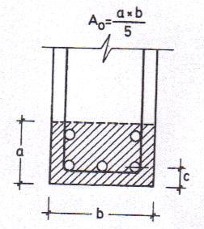

Figure 10.13

$σs$, = tensión de servicio en el acero, en Kg/cm2. Puede tomarse igual a ${fyd}/{yf}$; c = recubrimiento en cm de la capa exterior de barras, medido al centro de la misma; Ao = área cobaricéntrica de hormigón, en cm2, dividida par el numero de barras. Si hay barras de diferente diámetro, el numero de barras se considera igual al área total de acero dividida par el área de la barra min gruesa.
Las formulas indicadas corresponden a unos anchos previsibles de figuras iguales, respectivamente, a 0,4 mm y 0,3 mm aproximadamente.

ESTADOS LIMITES ULTIMOS DE AGOTAMIENTO 267

4°. FORMULAS EUROPEAS
- Se está en buenas condiciones con respecto a la fisuración cuando se cumple la con dirección:
$$∅=α*η*{\left(\frac{3.180}{fyd}\right)}^{2}*\sqrt{fcd} [30]$$

Con los siguientes significados:
$∅$ = diámetro en mm de la barra más gruesa de la armadura de tracción; $α$ = coeficiente de valor 1 para estructuras abrigadas de la intemperie; 0,66 para estructuras expuestas a la intemperie; y 0,33 para ambientes especialmente agresivos o para asegurar la estanquidad;
$η$ = coeficiente de adherencia del acero, igual a 1 para barras lisas y a 1,6 para barras corrugadas, salvo determinación experimental más precisa;
$fyd$ = resistcncia de calculo a traccien del acero, en Kg/cm2;
$fcd$ = resistencia de cálculo a compresión del hormigón en Kg/cm2.

- Aunque no se cumpla la condición precedente, se está en buenas condiciones respecto a la fisuración si se cumple la relación:
$$Ac=10As*\left(\frac{225.000*α*η}{∅*fyd}\right)-1 [31]$$

En donde $α,η$, $∅ y fyd$ tienen los mismos significados y unidades indicados anteriormente; y, además,
Ac = área de hormigón, en cm2, de la zona de la sección que tiene el mismo baricentro que la armadura de tracción (fig. 10.10)
As = Area total en cm2, de la armadura de tracción.

ESTADOS LIMITES ULTIMOS DE AGOTAMIENTO 268

- En el caso de piezas sometidas a tracción simple, o compuesta con fuerza N de pequeña excentricidad, el área Ac se toma igual al área total de la sección.
En la formula anterior, cuando la sección real de armadura As.real sea superior a la estricta As, puede reducirse la resistencia de cálculo del acero fyd multiplicándola por el cociente ${ As}/{As.real}.$
- Aunque no se cumplan las condiciones indicadas en a) y b), se está en buenas condiciones con respecto a la fisuración si se cumple:
$$\left(1,5*c+α1*\frac{∅}{ρ}\right)*\left(\frac{fyd}{yf}-\frac{α2}{ρ}\right)*{10}^{-6}≤w.max [32]$$

Con los siguientes significados:
c = recubrimiento libre de la capa exterior de barras, en mm;
$∅$ = diámetro de las barras, en mm;
$ρ$ = cuantía geométrica definida en la tabla 10.2; si es inferior 0,01 debe tomarse $ρ$ = 0,01;
fyd = resistencia de cálculo de acero, en Kg/cm2;
yf = coeficiente de mayoración de las acciones;
w.max = anchura máxima admitida de fisuras, en mm; igual a 0,3 en el caso I; 0,2 en el case II y 0,1 en el caso III, definidos en el apartado 10.6 -2°.
y en donde las constantes $α1$ y$α2$ toman los valores indicados en la tabla 10.2

ESTADOS LIMITES ULTIMOS DE AGOTAMIENTO 269

TABLA 10.2
CONSTANTES $α1$Y $α2$ DE FISCRACION CON ARMADURAS DE ADHERENCIA MEJORADA
Tipo de elemento y esfuerzo | Determinación de la cuantía | $$α1$$ | $$α2$$
Vigas rectangulares y en T, sometidas a flexión simple | $$ρ=\frac{As}{bw*d} (1)$$ | 0,04 | 7,5
Vigas rectangulares y en T, sometidas a flexión compuesta | $$ρ=\frac{As}{bw*(d-x)} (2)$$ | 0,07 | 12
Tirantes, o vigas con talón | $$ρ=\frac{As}{Ac} (3)$$ | 0,16 | 30

(1) Referida a la sección útil del alma. (2) Referida a la zona en tracción del alma. (3) Referida al área total del tirante o al área del talón.
Es también aplicable a esta fórmula lo establecido en el punto c) anterior.

ESTADOS LIMITES ULTIMOS DE AGOTAMIENTO 270

10.8 Fisuración bajo tensiones tangenciales.
La fisuración de picazas de hormigón armado bajo tensiones tangenciales, provocadas por la acción del esfuerzo cortante o la torsión, esta hoy poco estudiada todavía, tanto en el plano teórico como en el experimental. Por ello, se limitara a dar algunas recomendaciones, útiles para aquellos casos especiales en los que sea de temer la aparición o abertura excesiva de fisuras de alma.
Las armaduras transversales de alma deben ser do pequeño diámetro y estar distribuido lo más regularmente posible en planos próximos entre sí. Sería deseable quo su trazado fuese sensiblemente paralelo a la tensión principal de tracción.
Conviene limitar juiciosamente el valor de la tensión principal de tracción en servicio.
En torsión, si la tensión tangencial de cálculo (mayorada) supera el 60 por 100 de la tensión ultima, se recomienda limitar la distancia entre armaduras transversales al más pequeño de los tres valores siguientes:
- la mitad de la menor dimensión transversal de la pieza;
- el tercio de la mayor dimensión transversal de la pieza;
- 20 centímetros

ESTADOS LIMITES ULTIMOS DE AGOTAMIENTO 271
10.9 Estados limites de deformación.
De forma general, las deformaciones de las estructuras comprenden: desplazamientos longitudinales, desplazamientos transversales y giros de las secciones. Estas deformaciones están provocadas por la actuación de cargas de corta o larga duración, por la retracción, la fluencia, las variaciones térmicas y las variaciones en contenido de humedad. Frente a todas estas acciones, el material hormigón se comporta de acuerdo con sus características reológicas. Los estados límites de deformación deben comprobarse cuando las deformaciones puedan afectar al buen servicio de la estructura, o cuando vengan especificados unos límites por razones estéticas. En particular, hay que hacer el cálculo de deformaciones cuando sea previsible la aparición de alguno de los siguientes fenómenos:
- flechas excesivas, debidas a una gran deformabilidad de la estructura, habida cuenta de los efectos diferidos (fluencia);
- fisuras en tabiques u otros elementos soportados por la estructura, como consecuencia del exceso de deformación de esta;
- apoyo de elementos estructurales en elementos no resistentes (tabiques, ventanales, etc.) por un exceso de flechas;
- fisuras debidas a una incompatibilidad de deformaciones (por retracción. fluencia o cargas) entre elementos de la estructura y otros ligados a ella;
- vibraciones inadmisibles bajo las cargas de servicio.
Los cálculos de deformaciones se efectúan a partir de los valores característicos de las acciones y de las resistencias de los materiales, puesto que se trata de conocer el comportamiento de la estructura en servicio. Par consiguiente, se considera en ellos yf = ys = yc = 1
El método general de cálculo de deformaciones consiste en integrar, a lo largo de la pieza, las deformaciones relativas ocasionadas por los diferentes tipos de solicitación. Las flechas debidas a la flexión se obtienen por doble interacción de las curvaturas. Las flechas debidas al esfuerzo cortante se obtienen por simple integración de las distorsiones.
A continuación se estudian los valores límites admisibles para las flechas y los casos en que no es necesario comprobarlas; el proceso de cálculo de flechas, con formulas practicas para su determinación; y el cálculo de deformaciones debidas a solicitaciones distintas de la flexión.

ESTADOS LIMITES ULTIMOS DE AGOTAMIENTO 272

10.10 Valores límites admisibles para las flechas.

No existe una gran concordancia, en la literatura especializada, con respecto a los valores limites que deben admitirse para las flechas. Las discrepancias no son de extrañar, por las siguientes razones:
- el cálculo de flechas no puede hacerse de forma muy precisa. especialmente el de flechas diferidas;
- en el fenómeno intervienen factores más o menos aleatorios, como la retracción, la fluencia, la relación de sobrecarga a carga permanente y las condiciones de temperatura y humedad;
- los valores admisibles dependen de la existencia de otros elementos ligados a la estructura (tales coma tabiques) y de su grado de deformabilidad.
Muchas normas establecen valores limites, bien directamente, bien indirectamente, a través de un mínimo prescrito para la relación canto/luz. Así por ejemplo, son tradicionales los valores:
$$f1≤\frac{l}{500} y f2≤\frac{l}{300} [33]$$

En donde l es la luz, f1 la flecha correspondiente a las sobrecargas de uso y f2 la debida a dichas sobrecargas más las cargas permanentes. Estos valores continúan figurando como límites admisibles en no pocas normas.
A continuación se expondrá los valores limites preconizados por algunos de los reglamentos más modernos, advirtiendo que es siempre aconsejable, para reducir flechas, no utilizar elementos muy esbeltos, colocar armadura de compresión, emplear hormigones de baja fluencia y retrasar lo más posible la aplicación de cargas permanentes al hormigón.

ESTADOS LIMITES ULTIMOS DE AGOTAMIENTO 273

1°. NORMAS AMERICANAS
El American Concrete Institute (A. C. I.), admite en forjados y vigas que no hayan de soportar tabiques ni muros, como valor máximo admisible de la flecha vertical el l/300, siendo l la luz del elemento considerado. Para la determinación de esta flecha se considera solamente la flecha instantánea producida por la actuación simultánea de la carga permanente y la sobrecarga de uso.
Cuando los forjados y vigas han de soportar tabiques o muros, se distinguen tres casos en función de la deformabilidad de estos elementos, es decir, de su aptitud para aceptar deformaciones sin fisurarse. Esta deformabilidad está fundamentalmente ligada al tipo de mortero con que se construye el elemento de fábrica.
- Si el elemento de fábrica ha sido construido con mortero de cemento, la flecha máxima admisible es l/1500.
- Si ha sido construido con mortero de cal o bastardo, el límite es l/400.
- Si lo ha sido con mortero de yeso, el límite es l/300.
En estos casos, la flecha que debe considerarse es la producida desde el momento en que se construye el muro o tabique; por consiguiente, se determina sumando los dos términos siguientes:
- flecha adicional diferida provocada por las cargas permanentes (igual a la flecha total menos la instantánea);
- flecha instantánea provocada por la sobrecarga de uso.
En los casos ordinarios de edificación, con luces del orden de los cinco metros, la condición de flecha puede considerarse satisfecha, sin calculo especial, si la relación canto/luz es igual o mayor que el mínimo indicado en la labia 10.3. Si el acero tiene un límite elástico fy mayor de 4200 Kg/cm2, se obtienen mejores resultados multiplicando los valores de la tabla por el factor:

$$0,4+\frac{fy}{7000} [34]$$
Con fy. en Kg/cm2.

ESTADOS LIMITES ULTIMOS DE AGOTAMIENTO 274

TABLA 10.3
RELACION MINIMA CANTO/LUZ QUE EXIGE DE COMPROBAR FLECHAS EN VIGAS Y FORJADOS
DE EDIFICACION, SEGUN NORMAS AMERICANAS
 | Sin soportar tabiques o muros | soportando tabiques o muros, construidos con mortero de
 |  | yeso | Cal bastardo | cemento
Tramos simplemente apoyados | 1/24 | 1/20 | 1/18 | 1/14
Tramos continuos en un extremo | 1/28 | 1/24 | 1/20 | 1/18
Tramos continuos en ambos extremos | 1/32 | 1/28 | 1/24 | 1/20
voladizos | 1/16 | 1/14 | 1/12 | 1/10

2°. RECOMENDACIONES DEL COMITE EUROPEO
DEL HORMIGON (CEB-FIP)
Estas Recomendaciones no incluyen valores límites admisibles para las flechas.
Puede prescindirse del cálculo de flechas si el canto titil es mayor o igual a los siguientes mínimos:

- losas o vigas en voladizo …………………..l/10
- vigas de sección rectangular o en T…………l/12
- forjados de luz l igual o superior a 5 metros, que soportan tabiques en el sentido de la luz, susceptibles de fisurarse………………. l /150

ESTADOS LIMITES ULTIMOS DE AGOTAMIENTO 275

10.11 Calculo de flechas originadas por la flexión.

1°. FLECHAS 1NSTANTANEAS
Llamamos flechas instantáneas a las quo aparecen bajo cargas de corta duración. Su valor depende del modulo de rigidez a flexión, EI de las secciones de la pieza considerada. Pero este modulo toma valores diferentes según quo se trate de sección sin fisurar (estado I) o de sección fisurada (estado II). El quo la pieza se encuentra en uno u otro estado depende del valor relativo del momento máximo de servicio, Mk, comparado con el del momento de fisuración. M.cr
Lo dicho se ilustra en la figura 10.14, donde se ha dibujado de trazo lleno el diagrama momentos-curvaturas do la sección central de una pieza en flexión, que consta de dos tramos rectilíneos correspondientes a las dos fases mencionadas. Para valores inferiores al momento de fisuración, M.cr, la pendiente de la recta representa la rigidez de la sección sin fisurar (EI),. Para valores superiores a M.cr, hay una transición que puede suponerse lineal, entre o el punto F (fisuración) y el punto P (plastificación), correspondiendo a este la rigidez (EI)₂ de la sección totalmente fisurada. Baja el momento de servicio, la rigidez correspondiente es intermedia entre las dos anteriores.

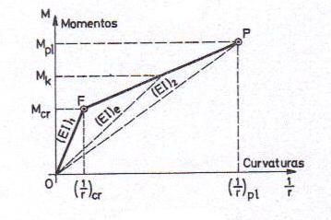
Figure 10.14

ESTADOS LIMITES ULTIMOS DE AGOTAMIENTO 276

- El momento de fisuración vale:
$$Mcr=\frac{fct*Io}{yt} [35]$$
Con los siguientes significados:
fct = resistencia del hormigón a flexotración;
Io = momento de inercia de la sección da hormigón solo, despreciando las armaduras: yt, distancia del c. de g. de la sección de hormigón solo a la fibra más extendida.
- La rigidez a flexión (EI)₁ para sección sin fisurar, se obtiene utilizando el momento de inercia de La sección homogeneizada, y el modulo de deformación del hormigón.
$$E=19.000*\sqrt{fcj} [36]$$
Donde fcj es la resistencia a compresión del hormigón en el momento de la puesta en carga, estando expresados E y fcj en Kg/cm2
- La rigidez a flexión (EI)₂ en una viga totalmente fisurada puede calcularse fácilmente. Como se ve en la figura 10.15 y de acuerdo con la hipótesis de deformación plana (Navier-Bernouilli), puede escribirse:
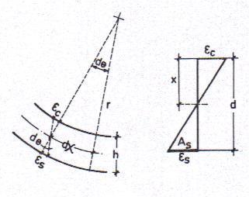
Figure 10.15

$$\frac{1}{r}=\frac{dθ}{dX}=\frac{d^{2}Y}{dX^{2}}=\frac{M}{(EI)₂ }=\frac{εs+εc}{d}=\frac{εs}{d-x} [37]$$

ESTADOS LIMITES ULTIMOS DE AGOTAMIENTO 277

Por otra parte, se tiene:

$$εs=\frac{σs}{Es} [38]$$
$$M=As*σs*z [39]$$

Siendo z el brazo de las fuerzas interiores. De las tres ecuaciones anteriores, eliminando $εs y σs$ , resulta:

$${\left(EI\right)}^{2}=Es*As*z*\left(d-x\right) [40]$$

Expresión en la que:
Es = modulo de elasticidad del acero; As = área de la armadura de tracción; z = brazo de palanca del par interno; d = canto útil; x = profundidad de la fibra neutra;
- Para el caso de momentos de servicio superiores al de fisuración (Mk > Mcr) se han propuesto diversas formulas, más o menos complicadas. Quizá la más simple y suficientemente aproximada, sea la formula empírica de BRANSON, que ha sido incorporada recientemente a las Normas del AC I (American Concrete Institute). Esta fórmula define el momento de inercia efectivo, mediante la expresión:

$$Ie={\left(\frac{Mcr}{Mk}\right)}^{3}*Io+\left[1-{\left(\frac{Mcr}{Mk}\right)}^{3}\right]*I^{2}≯Io [41]$$

Con los siguientes significados:
M.cr = memento flector de fisuración (formula del punto a); Mk = memento flector de servicio; Io = memento do inercia de la sección de hormigón solo: I₂ = memento de inercia de la sección totalmente fisurada (formula del punto c).

ESTADOS LIMITES ULTIMOS DE AGOTAMIENTO 278

Para vigas continuas, el momento de inercia efectivo puede tomarse igual a la media aritmética de los correspondientes a las secciones de máximo momento positivo y negativo.

- Cuando además de la flexión existe un esfuerzo normal, la expresión de I₂ dada en el punto c) debe dividirse por el factor:
$$1±\frac{z-s}{e} [42]$$
Expresión en la que:
z = brazo de palanca del par interno; s = distancia de la armadura de tracción al c. de g. de la sección de hormigón solo: e = excentricidad del esfuerzo normal $\left(e=M/N\right)$

Correspondiendo el signo + a esfuerzo N de tracción y el signo — a esfuerzo N de compresión.
- En definitiva, el cálculo de la flecha instantánea, a., de una viga en flexión simple, viene dado por la expresión:
$$a^{0}= α*\frac{Mk*l^{2}}{Ec*Ie} [43]$$

Con los siguientes significados:
$α$ = coeficiente que depende del tipo de carga y forma de sustentación, obtenido del análisis estructural (ver fig. 10.16); Mk = momento flector característico máximo en la viga;
l = luz de la viga; Ec = módulo de deformación del hormigón (fórmula del punto b); Ie = momento de inercia efectivo (fórmula del punto d).

ESTADOS LIMITES ULTIMOS DE AGOTAMIENTO 279

En el caso particular de viga simplemente apoyada, sometida a una carga uniformemente repartida, el coeficiente $α$ vale 5/48. Para tanteos rápidos, con sección rectangular, puede utilizarse la formula sencilla siguiente que, en general, queda del lado de la seguridad:
$$α₀=\frac{1}{10.000}*\frac{l^{2}}{h} [44]$$

Siendo$a₀$, la flecha instantánea, l la luz y h el canto total.
- Como puede observarse en la fórmula del punto c), la rigidez (EI)₂ es directamente proporcional al área As de la armadura de tracción. Por ello, el empleo de aceros de alto límite elástico conduce, a igualdad de las restantes variables, a valores de flecha mayores que cuando se emplean aceros de menor resistencia, al resultar cuantías geométricas más bajas.
2°. FLECHAS DIFERIDAS
Llamamos flechas diferidas a las que aparecen, en el transcurso del tiempo, bajo cargas de larga duración. Estas flechas, que vienen a sumarse a las instantáneas, están originadas por los efectos de retracción y fluencia. Su cálculo preciso es prácticamente inabordable, por depender de numerosas variables: temperatura, humedad, condiciones de curado, edad del hormigón en el momento de la puesta en carga, cuantía de la armadura de compresión, valor de la carga permanentes, etc. Por otra parte, la fisuración del hormigón viene a complicar el problema, al variar las condiciones de deformación de las secciones, en forma difícil de evaluar con exactitud.
A título de ejemplo, se reproducen en la figura 10.17 un esquema, que muestra de forma clara la diferencia entre las tensiones teóricas y las reales, en la armadura de tracción de una pieza sometida a flexión; variable que influye notablemente en las deformaciones.
Por todo ello, parece inútil recurrir a procedimientos complicados de cálculo de flechas diferidas, siendo preferible utilizar formulas sencillas como las que se indican a continuación, cuya falta de concordancia estricta no debe extrañar, por las razones apuntadas.
- Un procedimiento simple consiste en calcular la flecha diferida de igual forma que la instantánea, pero empleando un módulo de deformación E del hormigón más pequeño.

ESTADOS LIMITES ULTIMOS DE AGOTAMIENTO 280

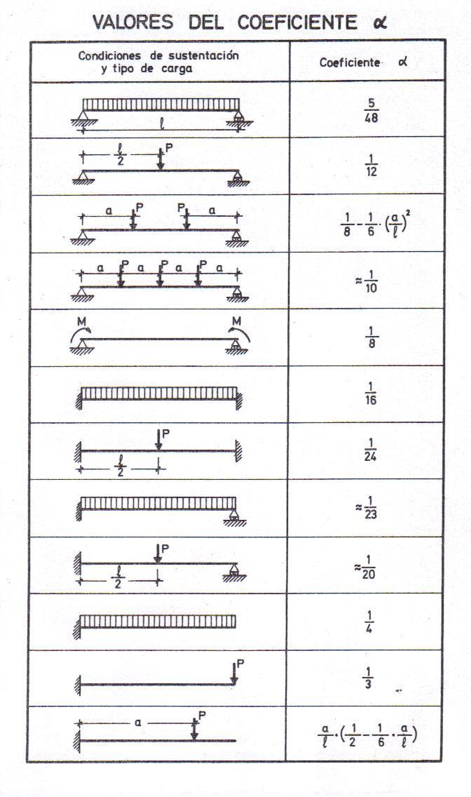
Figure 10.16

ESTADOS LIMITES ULTIMOS DE AGOTAMIENTO 281

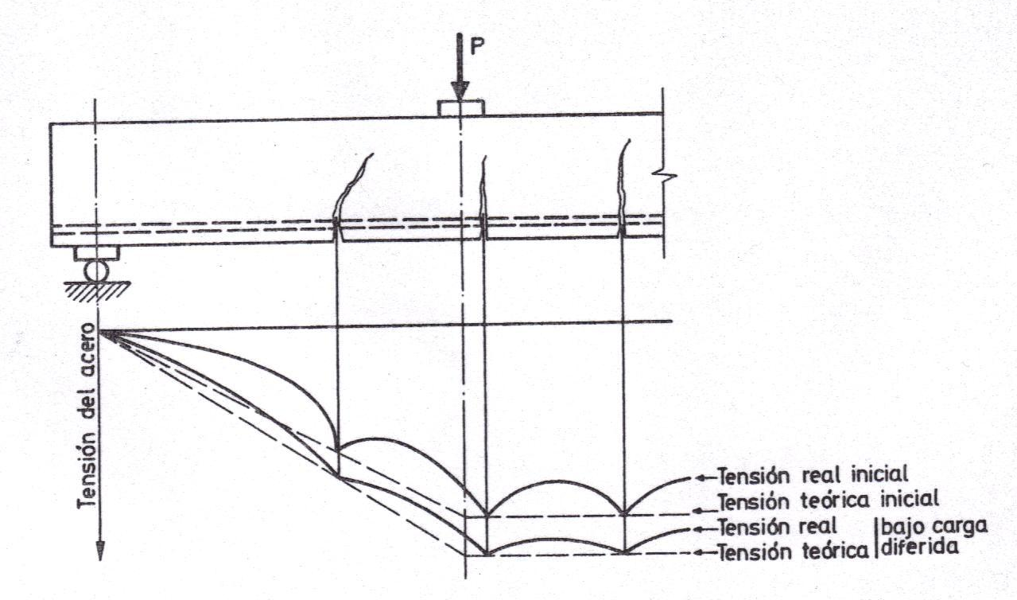
Figure 10.17

- De forma más directa puede obtenerse la flecha total (suma de la instantánea y la diferida) suponiéndola $a$ veces mayor que la instantánea. Los valores de $a$ propuestos varían de unos autores a otros.
Así, por ejemplo, las normas soviéticas de 1968 proponen $a$ = 3 para clima seco (hasta un 40 por 100 de humedad relativa); $a$ = 2 para clima medio y $a$ = 1,5 para clima húmedo (más del 70 por 100 de humedad relativa).
Por su parte, las Recomendaciones del Comité Europeo del Hormigón (1970) establecen los valores de $a$ indicados en la tabla 10.4.

ESTADOS LIMITES ULTIMOS DE AGOTAMIENTO 282

TABLA 10.4
VALORES DEL COEFICIENTE $a$ SEGUN FIP - CEB
Armadura A' de compresión respecto  a la de tracción, A | Edad a la puesta en carga | CLIMA
 |  | Seco | Medio o húmedo
A' = 0 | Un mes  Seis meses | 2.0  2.0 | 2,0  1.5
 | Un mes | 2,2 | 1.6
A' = 0,5 A | Seis meses | 1.6 | 1.1
 | Un mes | 1,8 | 1,4
A' = A | Seis meses | 1.4 | 1,2

- Las normas americanas del ACI, consideran que la flecha adicional diferida (flecha total menos la instantánea) puede tomarse igual a β veces la instantánea, siendo β un coeficiente dado por el grafico de la figura 10.18. Como puede verse, para tiempo infinito (prácticamente 5 años) resulta β = 2 para A' = 0; β = 1,2 para A' = 0.5 * A, y β = 0,8 para A' = A, valores que conducen a los mismos resultados que los de la primera columna, caso primero, de la tabla 10.4.
- Recordamos, por que cuando se calcula la flecha diferida, no debe partirse de la totalidad de las cargas, sino tan solo de aquellas que tengan carácter permanente o sean de larga duración. Esta observación trivial se olvida a veces, especialmente cuando se calcula la flecha total a partir de la instantánea.

ESTADOS LIMITES ULTIMOS DE AGOTAMIENTO 283
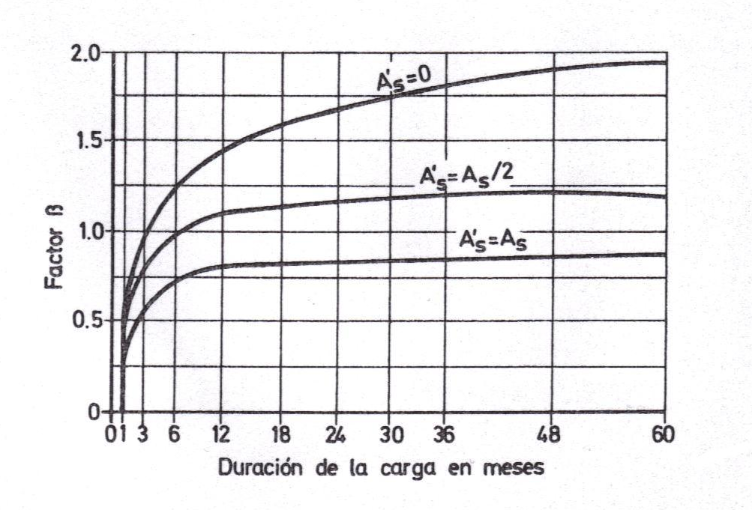
Figure 10.18

  - Otras deformaciones

- Para el cálculo de flechas en piezas sometidas a flexión, puede seguirse el procedimiento general de establecer la curvatura en un número suficiente de secciones, distribuidas a lo largo de la pieza, para obtener la ley de variación correspondiente, que será necesario integrar dos veces para obtener la deformada. En este caso, el valor de la curvatura es:
$$\frac{1}{r}=\frac{d^{2}Y}{dX^{2}}=\frac{ε₁+ε₂}{h} [45]$$

En donde $ε₁$, y $ε₂$ son, respectivamente, los acortamientos de las fibras más y menos comprimida del hormigón, y h, el canto total de la pieza.

- El esfuerzo cortante origina flechas normalmente despreciables, pero en ciertos casos pueden llegar a ser del mismo orden de magnitud que las originadas por la flexión, especialmente en vigas cortas sometidas a tensiones tangenciales elevadas.

ESTADOS LIMITES ULTIMOS DE AGOTAMIENTO 284

- El acortamiento elástico de un pilar o pieza sometida a compresión simple se determina mediante la fórmula clásica:

$$ε=\frac{σc}{Ec} [46]$$

En donde σc es la tensión de trabajo del hormigón y Ec su modulo de deformación longitudinal instantáneo o diferido según proceda. A esta deformación se añade la de retracción.

- En algunos tipos de estructuras tiene importancia estudiar, aparte de las deformaciones estáticas, las quo se producen bajo cargas dinámicas, que pueden conducir al fenómeno do resonancia si el periodo de actuación de las cargas se aproxima al de oscilación propio de la estructura.
Tal puede ser el caso de ciertas estructuras muy elásticas, como torres o chimeneas, bajo la acción de ráfagas de viento; o bien de piezas o elementos que hayan de soportar maquinas oscilantes.
Para estas estructuras se recomienda evitar las bajas frecuencias de oscilación (menos de dos hertzios). Se propone la siguiente fórmula para la determinación de la frecuencia propia, n, deducida de la hipótesis de LORD RAYLEIGH (todos los corrimientos en un instante dado son proporcionales y la oscilación es armónica):

$$n=K*\sqrt{\frac{E*I*g}{q*l^{4}}} [47]$$
Con los siguientes significados: n = frecuencia propia, en ciclos/segundo; E = módulo de elasticidad instantáneo: I = momento de inercia de la sección; g = aceleración de la gravedad; q = carga por unidad de longitud: l = luz de la pieza: K = coeficiente de valor 1,56 por viga simplemente apoyada; 3,56 para doblemente empotrada; 2.45 para viga apoyada-empotrada y 0,56 para voladizos.

ESTADOS LIMITES ULTIMOS DE AGOTAMIENTO 285
  - Patología del hormigón armado
En el presente apartado, estudiaremos aquellos síntomas patológicos que son expresivos de un confortamiento anormal de las estructuras de hormigón armado, analizando las causas de los mismos, su significado y las actuaciones recomendables.
Entre los síntomas patológicos más importantes se encuentran: la aparición de rugosidades superficiales; la formación de una película superficial, adherente o no, constituida por reacción química entre agentes agresivos y el hormigón endurecido; los cambios de coloración; la aparición de exfoliaciones, descantilladuras o degradaciones superficiales, más o menos profundas; y, sobre todo, la aparición de fisuras.
El conocimiento de los distintos tipos de fisuras que pueden presentarse en los elementos de hormigón armado, es imprescindible para poder diagnosticar con acierto. A este tema dedicamos et punto 1°. Siguiente.
1°. TIPOS DE FISURAS
- Fisuras de afogarado
Surgen estas fisuras por causa de la desecación superficial del hormigón, cuando el cemento aun no ha terminado de fraguar y endurecer, es decir, en las primeras horas. Al existir una pérdida de agua por evaporación, el efecto de contracción es muy marcado y aparece la fisura. El fenómeno se produce cuando existe soleamiento directo y sobre todo, por acción del aire seco sobre superficies de hormigón no protegidas.
Las fisuras de afogarado se presentan casi siempre en superficies horizontales. A mayor superficie de exposición y a menor espesor del elemento, corresponde mayor probabilidad de que ocurra el fenómeno.
Si el elemento es de espesor variable, las fisuras se localizan en las zonas más delgadas (caso de un forjado, figura 10.19a), en las que es mayor la importancia relativa de la contracción por secado prematuro. Si el elemento tiene espesor uniforme, sin direcciones preferentes, las fisuras suelen distribuirse caprichosamente (fig. 10.19b). Es de hacer notar que en estos casos de fisuración aleatoria, las fisuras vienen a cortarse casi siempre con ángulos aproximadamente rectos. Ello se debe a que, antes de aparecer una fisura, la superficie del hormigón se encuentra sometida a equitracciones. Al surgir la fisura, la tracción que le es normal queda anulada, pero se mantiene la que le es paralela, la cual puede originar una nueva fisura perpendicular a la anterior.

ESTADOS LIMITES ULTIMOS DE AGOTAMIENTO 286

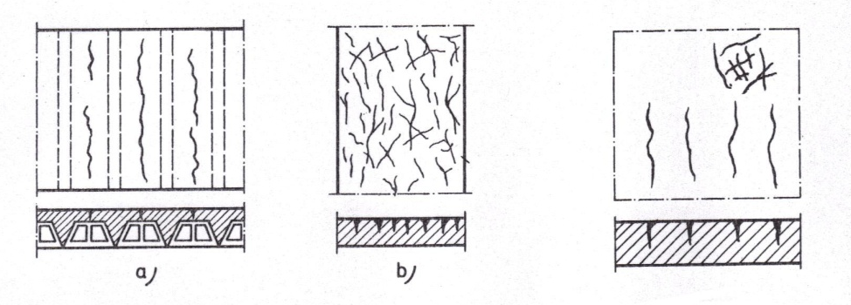
Figure 10.19 Figure 10.20

Lo dicho permite establecer la siguiente regla práctica: Si dos fisuras se cortan según un ángulo muy agudo, al menos una no es de afogarado-retracción.
Con elementos de gran espesor, las fisuras pueden aparecer en varias familias, siguiendo direcciones que han sido preferentes durante el hormigonado. Un ejemplo típico de este caso se presenta en las losas de pavimentos de hormigón, las cuales, si no son protegidas inmediatamente del sol fuerte y, sobre todo, del aire seco, muestran fisuras de afogarado paralelas al eje de la carretera, es decir, en la dirección del hormigonado.
En la figura 10.20 se representa, además de una de las familias mencionadas, otro fenómeno típico, llamado “nido de fisuras”. Aparece en aquellas zonas donde, por cualquier causa, se ha producido una concentración de pasta rica en cemento y sin árido grueso, la cual se seca antes y retrae más que el resto del hormigón.
Las fisuras de afogarado no tienen el aspecto de una rotura limpia, como corresponde a las que se forman después que el hormigón ha endurecido. Estas últimas presentan bordes agudos y bien definidos, atravesando frecuentemente granos de árido; mientras que las de afogarado, formadas cuando el hormigón es aun plástico y no se ha desarrollado totalmente la adherencia árido-pasta, nunca atraviesan las piedras, lino que las rodean.

ESTADOS LIMITES ULTIMOS DE AGOTAMIENTO 287

Está relacionado con la formación de fisuras de afogarado el fenómeno de exudación («bleeding»). Nada mas colocar la masa fresca del hormigón, las partículas gruesas comienzan a asentar lentamente, provocándose una subida de agua hacia la superficie, parte de la cual se evapora. Mientras que la exudación es mayor que la evaporación, hay una película superficial de agua. Si la evaporación excede a la exudación, la película desaparece y la superficie del hormigón se ve sometida a tracciones.
La rapidez de la evaporación influye decisivamente en el femenino, incluso en tiempo frio; y puede sea grande aun con humedad ambiente elevada, si el hormigón esta caliente. De ahí la conveniencia de colocar el hormigón lo mas frio posible en tiempo caluroso, y de no sobrecalentarlo en tiempo frio.
Las fisuras de afogarado vienen favorecidas, a igualdad de las restantes variables, por el empleo de grandes dosis de cemento; de elevadas relaciones agua/cemento; de cementos molidos demasiado finamente o de muy alta categoría; y de mezclas muy ricas en linos, sea por la arena empleada, sea por contenidos de arcilla presentes como impureza de los áridos, sea por la presencia de cargas inertes en el cemento.
Como resumen anotamos las siguientes características que, como norma general, poseen las lisuras de afogarado:
- aparecen en las primeras horas (1-2-4-10 horas), casi siempre en grupo;
- tienen una profundidad del orden de 20 a 40 mm, pudiendo alcanzar los 100 mm e incluso atravesar todo el espesor en losas delgadas
- aparecen casi siempre en tiempo seco, con sol directo y con viento, incluso débil; pero pueden aparecer también en tiempo frio y húmedo.
- Otras fisuras en estado plástico.
Además de las de afogarado, pueden surgir otras fisuras antes de que el hormigón haya endurecido, como consecuencia de asientos, cedimientos de encofrado (fig. 10.21), movimiento de las armaduras, deslizamiento del hormigón en pendientes, etc.
Figure 10.21

ESTADOS LIMITES ULTIMOS DE AGOTAMIENTO 288

Un caso típico es el de hormigonado continuo en encofrados de diferente profundidad. En estos casos, es conveniente disponer juntas horizontales (caso de huecos de puertas y ventanas) o esperar un par de horas, antes de continuar el hormigonado por encima del plano de unión, a que la masa fresca experimente su primer asiento. Conviene igualmente colocar armaduras de esquina para coser por anticipado las eventuales fisuras y dificultar su formación.
La espera de dos horas es igualmente recomendable en el hormigonado de vigas, soportes y muros que se colocan monolíticamente con las losas de piso.
La probabilidad de fisuración por asiento aumenta en hormigones plásticos y blandos, siendo menor cuando se emplean mezclas secas.
- Fisuras de refracción.
Para que la magnitud de la retracción sea lo suficientemente grande como para provocar fisuras, han de pasar días, semanas o meses. Estos largos periodos distinguen las fisuras de retracción de las de afogarado. Por otra parte, las primeras surgen en el hormigón ya endurecido, con un trazado limpio y agudo, característico de tal circunstancia.
Cuando se trata de piezas lineales exentas, las fisuras se presentan con trazado perpendicular al eje de la pieza y con anchura constante (fig. 10.21). En elementos de tipo superficial, las fisuras de retracción son relativamente frecuentes, especialmente si aparecen asociados con vigas o nervios que actúan de puntos duros en el conjunto, dada su mayor rigidez. En tales casos las fisuras aparecen con trazado paralelo a las armaduras y son tanto más numerosas, juntas y finas cuanto mayor es la cuantía (y viceversa, tanto menos numerosas, mas separadas y gruesas cuanto menor es la cantidad de armadura). Cuando las placas están coartadas en las dos direcciones principales, la fisuración suele presentarse a inglete, junto a las esquinas.
Las láminas no suelen fisurarse por retracción, a menos que se encuentren fuertemente coartadas en los bordes. Si aparecen, las fisuras siguen trayectorias como las indicadas en la figura 10.22, que son las compatibles con las isostáticas de compresión de la lámina.
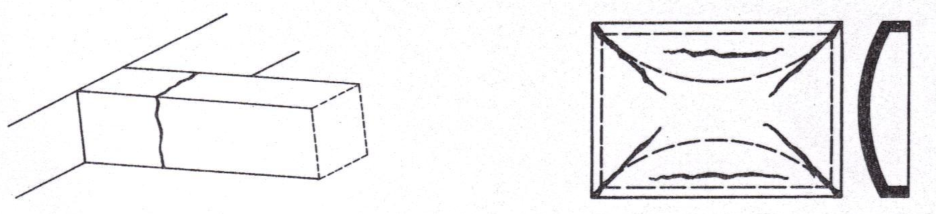
Figure 10.21 Figure 10.22

ESTADOS LIMITES ULTIMOS DE AGOTAMIENTO 289
- Fisuras de origen término.

Son las originadas por las dilataciones o contracciones que experimentan los elementos de hormigón al variar la temperatura, sean en valor absoluto o diferenciales entre piezas conectadas mutuamente, o entre zonas distintas de una misma pieza.
Así por ejemplo, es frecuente encontrar fisuras en macizos de hormigón, debido al gradiente térmico existente entre el interior, a mayor temperatura por el calor de fraguado, y el exterior, mas frio. Igual puede suceder cuando se curan con agua fría las superficies calientes de una pieza. En general, son de esperar fisuras superficiales cuando la temperatura ambiente difiere en más de 20° C de la del interior. En estas condiciones se han observado fisuras en zapatas de hasta 0,4 mm de anchura, llegando hasta el nivel de la armadura superior.
La omisión o construcción defectuosa de juntas de contracción y dilatación conduce siempre a empujes perjudiciales, con la fisuración consiguiente. Es el caso de pavimentos de hormigón (juntas entre losas, entre losas y obras de fábrica contigua, etc.), de muros corridos, etc.
Particular atención debe prestarse a los efectos térmicos en construcciones industriales: pasos de tuberías de agua caliente, cuya dilatación provoca la fisuración de los muros que atraviesan, si no se ha dispuesto junta: chimeneas de hormigón, que deben concebirse con cámara de aire entre el refractario y el hormigón; depósitos de agua, en los que pueden presentarse choques térmicos; etc.
Por último se recuerda que la acción expansiva del agua al congelarse, como origen de buen numero de fisuras y deterioros: en depósitos; en orificios de anclaje de macizos de hormigón; en conductos de pretensado antes de su inyección: y en muchos otros casos análogos.
- Fisuras por corrosión de armaduras.
Las armaduras están protegidas del exterior por el hormigón que las rodea, y es en la basicidad de este donde reside la seguridad de aquellas. El oxigeno del aire, el anhídrido carbónico y el agua, por no citar más que tres agentes comunes, atacan al hierro y lo oxidan, a una velocidad tanto mayor cuanto más es acido el medio. Si et hormigón es poroso, su cal va siendo carbonatada fácilmente por el CO2 del sire, con lo que el pH del hormigón, cuyo valor normal es del orden de 12 a 13, puede bajar hasta 8, colocando al acero en precarias condiciones de defensa.
El volumen del Oxido al formarse es unas ocho veces mayor que el del metal que lo origina, lo que provoca fisuras y, más tarde, el desprendimiento del hormigón circundante. Las fisuras de corrosión tienen el mismo trazado que la armadura afectada, tanto en pilares como en vigas (fig. 10.23), y es frecuente que aparezcan manchas de oxido según el mismo trazado. Por consiguiente, una fisura paralela a las barras principales debe ser motivo de alarma fundada.

ESTADOS LIMITES ULTIMOS DE AGOTAMIENTO 290

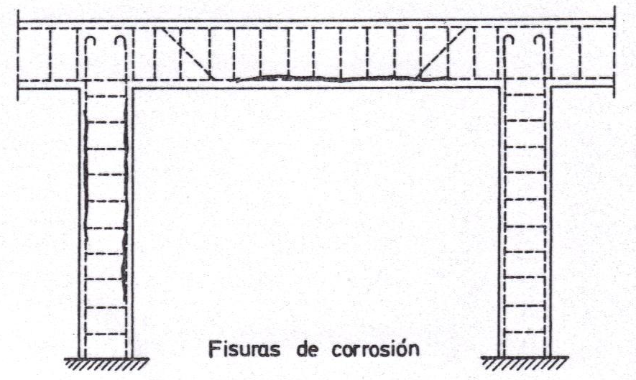
Figure 10.23

- Fisuras por la acción de las cargas.

Bajo la acción de las cargas exteriores, el hormigón queda sometido a un estado tensional complejo. Si se considera una pieza prismática, cada una de sus secciones está sometida a un esfuerzo simple o a una solicitación compuesta por varios esfuerzos. Los esfuerzos simples son la tracción, la compresión, la flexión, el cortante y la torsión; y cada uno de ellos entraña un tipo de fisuración diferente.
Las fisuras de flexión son las más conocidas, pudiendo corresponder a flexión pura o combinada con esfuerzo cortante, según la importancia relativa de ambas solicitaciones. En la figura 10.24 se ilustran los casos extremos, de flexión a) y de cortante b). En el primer caso, la fisura se inicia en la armadura, progresa en vertical hacia la fibra neutra y se incurva al final, buscando el punto de aplicación de la carga y deteniéndose al alcanzar la cabeza de compresión. Estas fisuras avisan con mucho tiempo. Por el contrario, las fisuras de cortante pueden comenzar en el alma, progresar hacia la armadura y llegar luego hasta la carga, dividiendo en dos partes la pieza. Este proceso puede ser muy rápido, e incluso instantáneo, dependiendo de la cuantía de armadura transversal existente, y de ahí su peligrosidad.

ESTADOS LIMITES ULTIMOS DE AGOTAMIENTO 291

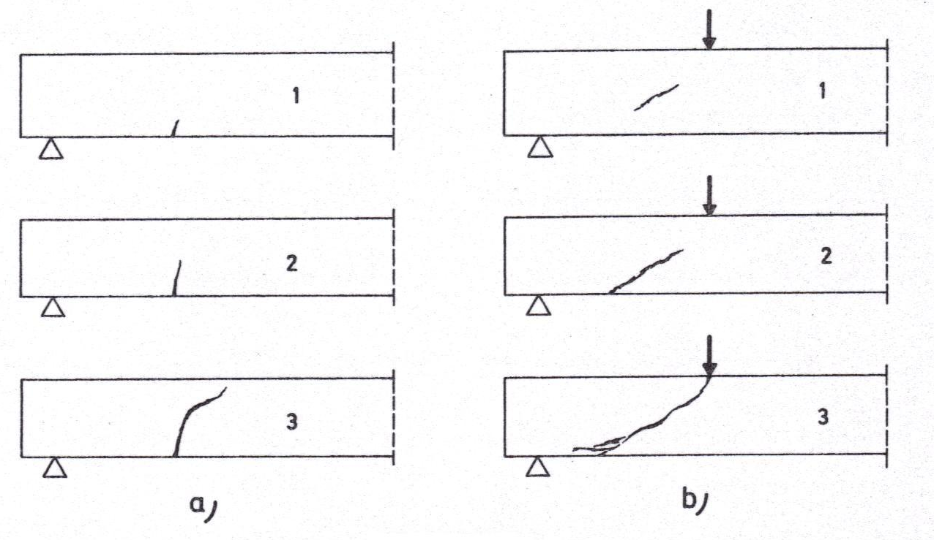
Figure 10.24

- Fisuras par errores de proyecto o ejecución.
Y por último, los errores de proyecto, así como los de ejecución, son el origen de gran número de fisuras. No siendo posible efectuar una clasificación completa, dada la multiplicidad de casos que pueden presentarse, se limitara enumerar algunos ejemplos frecuentes de fisuración inclinados a 45° en zonas de fuerte concentración de ganchos (fig. 10.25 a, b y c).

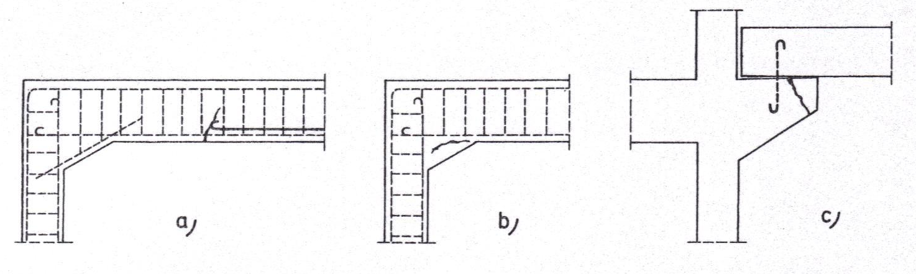
Figure 10.25

ESTADOS LIMITES ULTIMOS DE AGOTAMIENTO 292

10.14 Ejemplos prácticos de aplicación.
Ejemplo 1
Representar gráficamente el diagrama tensión- deformación del hormigón en el estado límite último de agotamiento y dar una respuesta a su significado.
Solución - Respuesta
El diagrama tensión- deformación del hormigón en el estado límite último de agotamiento es un diagrama parábola-rectángulo de cálculo, formado por una parábola de segundo grado y un segmento rectilíneo. El vértice de la parábola se encuentra en la abscisa 2 por 1.000 (deformación de rotura del hormigón en compresión simple), y el vértice del rectángulo en la abscisa 3,5 por 1.000 (deformación de rotura del hormigón en flexión). La ordenada máxima de este diagrama corresponde a una compresión de 0,85* fcd, siendo fcd la resistencia minorada o de cálculo del hormigón a compresión. Este diagrama, conduce a resultados perfectamente concordantes con la experimentación existente.

ESTADOS LIMITES ULTIMOS DE AGOTAMIENTO 293
Ejemplo 2
Mediante la fórmula 3, determinar cuál es la deformación del límite último de rotura de un acero ordinario deformado en frio.
Datos: $σs$= tensión de elasticidad del acero = 1600 kg/cm2
$Es$ = modulo de deformación longitudinal de acero = 2,1 * ${10}^{6}$ kg/cm2 $fyk$ = limite elástico característico del acero = 2400 kg/cm2
Solución: $εs=\frac{σs}{Es} +0,823*{\left[\frac{σs}{fyk}-0,7\right]}^{5}=0,000761 cm.por 100 cm.$
Ejemplo 3
Describir de una forma general cuando es necesario aplicar los cálculos de los estados límites de deformación.
Respuesta:
De forma general, las deformaciones de las estructuras comprenden: desplazamientos longitudinales, desplazamientos transversales y giros de las secciones. Estas deformaciones están provocadas por la actuación de cargas de corta o larga duración, por la retracción, la fluencia, las variaciones térmicas y las variaciones en contenido de humedad. Frente a todas estas acciones, el material hormigón se comporta de acuerdo con sus características reológicas. Los estados límites de deformación deben comprobarse cuando las deformaciones puedan afectar al buen servicio de la estructura, o cuando vengan especificados unos límites por razones estéticas. En particular, hay que hacer el cálculo de deformaciones cuando sea previsible la aparición de alguno de los siguientes fenómenos:
- flechas excesivas, debidas a una gran deformabilidad de la estructura, habida cuenta de los efectos diferidos (fluencia);
- fisuras en tabiques u otros elementos soportados por la estructura, como consecuencia del exceso de deformación de esta;
- apoyo de elementos estructurales en elementos no resistentes (tabiques, ventanales, etc.) por un exceso de flechas;
- fisuras debidas a una incompatibilidad de deformaciones (por retracción. fluencia o cargas) entre elementos de la estructura y otros ligados a ella;
- vibraciones inadmisibles bajo las cargas de servicio.

ESTADOS LIMITES ULTIMOS DE AGOTAMIENTO 294
Ejemplo 4
Representar gráficamente el diagrama de los dominios de deformación de las secciones, en el Estado Limite último de agotamiento resistente, conocido universalmente y dar una explicación a su conclusión.

Solución - Respuesta

Este diagrama se representa gráficamente según la naturaleza de las deformaciones y solicitaciones que conducen a cinco dominios en los estados limites últimos de agotamiento resistentes.

Dominio 1: Tracción simple o compuesta en donde toda la sección está en tracción. Las rectas de deformación giran alrededor del punto A correspondiente a un alargamiento del acero más traccionada del 10 por 1.000. Se cubre así el campo de profundidades del eje neutro comprendidas entre x = — ∞ y x = 0

Dominio 2: Flexión simple o compuesta en donde el hormigón no alcanza la rotura. Las rectas de deformación continúan girando alrededor del punto A correspondiente a un alargamiento del acero más traccionado del 10 por 1.000. La máxima compresión del hormigón es inferior a 3,5 por 1.000 en valor absoluto. Se cubre así el campo de profundidades del eje neutro comprendidas entre x = 0 y, x = 0,259 * d.

ESTADOS LIMITES ULTIMOS DE AGOTAMIENTO 295

Dominio 3: Flexión simple o compuesta en donde las rectas de deformación giran alrededor del punto B correspondiente al máximo acortamiento del hormigón 𝛆$c$= 3,5 por 1.000. El alargamiento de la armadura más traccionada está comprendido entre el 10 por 1.000 y 𝛆$y$, siendo, 𝛆$y$ la deformación correspondiente al límite elástico del acero. Se cubre así el campo de profundidades del eje neutro comprendidas entre x = 0,259 * d, y, x = xlim.

Dominio 4: Flexión simple o compuesta en donde las rectas de deformación continúan girando alrededor del punto B. El alargamiento de la armadura mas traccionada está comprendida entre 𝛆$y$ y cero. Se cubre asi el campo de profundidades del eje neutro comprendidas entre x: = xlim, y, x = d.

Dominio, 4a: Flexión compuesta en donde todas las armaduras están comprimidas y existe una pequeña zona de hormigón en tracción. Las rectas de deformación continúan girando alrededor del punto B. En este dominio se cubre el campo de profundidades del eje neutro comprendidas entre x = d y x= h.

Dominio 5: Compresión simple o compuesta en donde ambos materiales trabajan a compresión. Las rectas de deformación giran alrededor del punto C definido por la intersección de las dos rectas dibujadas en la figura. En este dominio se cubre el campo de profundidades del eje neutro comprendidas entre x = h y x = + ∞.

ESTADOS LIMITES ULTIMOS DE AGOTAMIENTO 296

Ejemplo 5
Se sabe que la formula de deformación (flecha) de una viga con carga triangular simétrica resultante (P) en el medio es $f=\frac{P*L^{3}}{60*Ecj*I}$ , determinar la deformación en el estado limite ultimo de agotamiento, o flecha de dicha viga, y comprobar el límite con la formula [33]$f≤\frac{l}{500}$

Datos:
P = 80 toneladas = 80000 Kg (carga) L = 8 metros = 800 cm (Luz o longitud de la viga) Ecj = 350000 Kg/cm2 (módulo de deformación del hormigón) I = 2800000 cm4 = (inercia de dicha viga) Limite admisible de flecha : 1,6 cm
Solución:
$$ff=\frac{P*L^{3}}{60*Ecj*I}=0,696 cm=6,96 mm$$
Menor que el límite exigido:
$$f≤\frac{l}{500}=1,6 cm=16 mm$$

ESTADOS LIMITES ULTIMOS DE AGOTAMIENTO 297

10.15 Bibliografía

- « Symposium RILEM on bond and crak formation in reinforced concrete »
- «ACI Manual of concrete practice. Structural design, strucrural specificaction, structural analyse »
- « Calcul et limitation des fleches. Mnual de calcul CEB-FIB»
- «Control of cracking in concret structures. 224 ACI»

- Pierre Charon. “Le calcul et la vérification des ouvrage en béton armé. (Théorie et Application)”. Francia

- Pierre Charon. “La méthode de Cross et le Calcul pratique des Constructions Hyperstatiques. (Théorie et Application)”. Francia

- Guérin - R.C.Lavaur. “ Traité de Béton Armé ”. Francia

- Albert Fuentes. “Calcul pratique des ossatures de Bâtiments en Béton Armé”. Francia

- Victor Davidovici. “ Béton Armé ”. Francia

- M. Albegés - A. Coin. “Résistance des matériaux”. Francia

- “Règles Techniques de Conception et de Calcul des
Ouvrages et Construction en Béton Armé”. Francia

CIMENTACIONES DE HORMIGON ARMADO 298
11. CIMENTACIONES DE HORMIGON ARMADO

11.1 Generalidades.
En este capítulo se estudian las cimentaciones de hormigón armado de empleo más frecuente en construcciones o edificación: zapatas, losas y pilotes. El proyecto de la cimentación de una construcción, obra pública, o de un edificio es un problema relativamente complejo, que debe ser precedido por un estudio del terreno, en el que se consideran el tipo de suelo, su granulometría, plasticidad, humedad natural, consistencia y compacidad, resistencia, deformabilidad, expansividad, agresividad; la situación del nivel freático; las posibles galerías y conducciones existentes en la zona, las estructuras colindantes; etc. No es este lugar adecuado para tratar todas estas cuestiones, por lo que se mencionaran solo de pasada las nociones geotécnicas necesarias para el proyecto de la cimentación, estudiándose en detalle los aspectos estructurales y, en especial, los referentes a la técnica del hormigón armado.
Toda cimentación ha de garantizar, de forma permanente, la estabilidad de la obra que soporta. Las cimentaciones deben contar, pues, con un coeficiente de seguridad adecuado frente al hundimiento; y sus asientos deben ser compatibles con la capacidad de deformación de la estructura cimentada y con su función. El tipo de cimentación, la profundidad y las dimensiones de la misma deben elegirse teniendo en cuenta, por una parte, la estructura a soportar (en especial, las acciones que transmite y su capacidad de deformación), y por otra, el terreno del que se trate (en especial, su resistencia y su deformabilidad) de forma que la cimentación sea segura y económica.
Las zapatas y las losas son cimentaciones superficiales o directas, mientras que los pilotes son cimentaciones profundas.
Las zapatas (cimentación en zonas aisladas de la estructura) son el tipo más frecuente, y se emplean cuando el terreno tiene, ya en su superficie, una resistencia media o alta en relación con las cargas de la estructura, y es suficientemente homogéneo como para que no sean de temer asientos diferenciales entre las distintas partes de esta.
Las losas (cimentación en toda la superficie de la estructura) se emplean en terrenos menos resistentes o menos homogéneos o bajo estructuras más pesadas y menos deformables; con ellas se aumenta la superficie de contacto y se reducen los asientos diferenciales; a veces también se emplean cuando la cimentación ha de descender por debajo del nivel freático, para soportar la supresión. Puede decirse, de forma aproximada, que la losa es más económica que las zapatas si la superficie total de estas es superior a la mitad de la superficie cubierta por la construcción o el edificio, debido al menor espesor de hormigón y menor cuantía de armaduras, a una excavación más sencilla y a un ahorro de encofrados.

CIMENTACIONES DE HORMIGON ARMADO 299

Los pilotes se emplean, en general, cuando el terreno resistente esta a profundidades superiores a los 5 0 6 m: cuando el terreno es poco consistente hasta una gran profundidad; cuando existe gran cantidad de agua en el terreno; y cuando deben resistirse acciones horizontales de cierta importancia.
En el cálculo de las cimentaciones deberán tenerse en cuenta, además de las acciones transmitidas por la estructura, el peso propio de la cimentación y el del suelo situado sobre la misma, el empuje de tierras y, en su caso, el empuje hidrostático (supresión). Para la comprobación de tensiones en la base de la cimentación puede prescindirse del peso del suelo situado sobre la misma hasta el nivel del terreno natural, ya que el suelo de la base estaba, antes de efectuar la excavación, en equilibrio con dicho peso. Para el dimensionamiento de las piezas de hormigón armado puede, también, prescindirse del peso de las mismas, ya que al fraguar el hormigón queda en un estado en el que las tensiones son nulas.
El cálculo de las cimentaciones suele hacerse para la solicitación de servicio, y las comprobaciones se efectúan en tensiones admisibles. La razón es que solo para tensiones relativamente pequeñas, en comparación con la carga de hundimiento, puede suponerse que el suelo se comporta elásticamente, siendo entonces posible calcular la distribución de tensiones del suelo sobre la cimentación.
En terrenos potencialmente agresivos al hormigón, debe tenerse en cuenta esta circunstancia en fase de proyecto, ya que puede repercutir en la elección del tipo de cemento más adecuado, en el dimensionamiento de ciertos elementos, etc.

CIMENTACIONES DE HORMIGON ARMADO 300

11.2 Zapatas.
1°. TIPOS DE ZAPATAS
Por su forma de trabajo las zapatas pueden ser (fig.11.1)

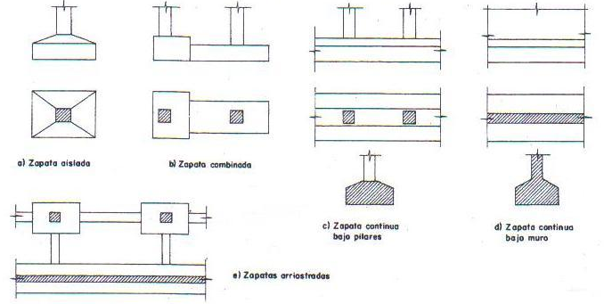
Figura 11.1

- Aisladas, si soportan un solo pilar (fig. 11.1a);
- Combinadas, si soportan dos o más pilares, en número reducido (fig. 11.1b). Se emplean en medianerías para evitar la carga excéntrica sobre la última zapata, o cuando dos pilares están muy próximos entre sí, o, en general, para aumentar la superficie de carga o reducir asientos diferenciales;
- Continúas bajo pilares, para soportar varios pilares alineados (fig. 11.1c). Se emplean en circunstancias parecidas a las zapatas combinadas.
- Continúas bajo muros, para soportar muros (fig. 11.1d);
- Arriostradas, cuando varias zapatas se unen por medio de vigas riostras (fig. 11.1e), para dar mayor rigidez al conjunto, en suelos mediocres, o cuando existen acciones horizontales.

CIMENTACIONES DE HORMIGON ARMADO 301

Por su morfología las zapatas pueden ser macizas o aligeradas (fig. 11.2). Las macizas pueden ser a su vez rectas, escalonadas y piramidales.

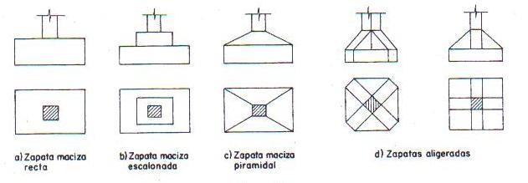
Figura 11.2

Por la relación entre sus dimensiones (lo que condiciona su forma de trabajo), pueden ser rígidas y flexibles (fig. 11.3).
Por la forma pueden ser rectangulares o cuadradas, circulares y poligonales.

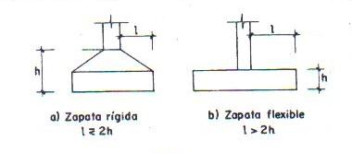
Figura 11.3

2°. CARGA ADMISIBLE SOBRE EL TERRENO
La carga admisible sobre el terreno puede venir impuesta por la condición de que los asientos del mismo lean compatibles con la capacidad de deformación de la estructura, o resultar de consideraciones puramente resistentes. En este último caso, es el cociente entre la carga de hundimiento del suelo y el coeficiente de seguridad.
Como coeficiente de seguridad es habitual considerar 3 para la combinación más

CIMENTACIONES DE HORMIGON ARMADO 302

Desfavorable de las acciones de peso propio, sobrecarga normal de use y viento; y 2 para la combinación más desfavorable de las acciones de peso propio, sobrecargas máximas, viento y sismo.
La carga de hundimiento del suelo es de difícil evaluación, ya que depende, entre otros factores, de los siguientes:
- características geotécnicas del suelo, y en especial cohesión y ángulo de rozamiento inter-no, que se determinan mediante ensayos;
- estratificación del terreno y altura del nivel freático en el mismo, que se determinan mediante sondeos;
- profundidad a que se sitúa la zapata;
- dimensiones de la zapata en plantar;
- tipo de la carga (dirección y excentricidad de la misma).
No obstante, para el anteproyecto de zapatas, resulta útil disponer de una idea orientativa acerca de las tensiones admisibles en los distintos tipos de terreno. En las tablas 11.1 y 11.2 pueden verse estas tensiones admisibles, según las «Recomendaciones Internacionales de cimentaciones superficiales y de la Mecánica avanzada en los estudios de los suelos y subsuelos »

3°. ASIENTOS ADMISIBLES Y PREVISIBLES
Los asientos admisibles son los asientos (totales y diferenciales) máximos qua tolera la estructura, incluyendo forjados y tabiques, sin que se produzcan lesiones, como fisuración, descensos o inclinaciones, incompatibles con el servicio de la misma.
Se define la distorsión angular como cociente entre el asiento diferencial entre dos pilares contiguos y la distancia entre sus ejes. A título orientativo, puede suponerse que si la distorsión angular es menor de 1/500 no se produce fisuración en los cerramientos; que si no llega a 1/360, se produce solo una ligera fisuración en los cerramientos; que hasta 1/250 no es visible a simple vista; que para 1/180 son de temer lesiones en estructuras de hormigón armado; y que para 1/150 pueden producirse lesiones en estructuras metálicas. Las estructuras metálicas admiten, en general, mayores deformaciones que las de hormigón, aunque estas tienen un mejor comportamiento frente a las deformaciones lentas debido a la fluencia del material hormigón.

CIMENTACIONES DE HORMIGON ARMADO 303

Para evitar los asientos diferenciales debe procurarse que la tensión del terreno bajo las distintas zapatas sea la misma. No obstante, debido a la falta de homogeneidad del suelo, se producen inevitablemente asientos diferenciales que pueden llegar a los 2/3 del asiento total. Así, puede admitirse un asiento total entre 2 y 4 cm para estructuras con muros de mampostería, y entre 4 y 7 cm para estructuras de hormigón armado o metálicas.
El asiento total previsible en un terreno depende, entre otros factores, de:
- La distribución de los distintos estratos de suelo y sus espesores, que se determine mediante sondeos.
- Las características geotécnicas de cada suelo, en especial el índice de poros y el coeficiente de compresibilidad, que se determinan mediante ensayos (en el caso de arcillas).
- La distribución de tensiones y el valor de la tensión máxima.
- En suelos sin cohesión (arenas) la mayor parte del asiento se produce instantáneamente, y se estima, en la práctica, a partir de ensayos de penetración o de placas de carga.

CIMENTACIONES DE HORMIGON ARMADO 304

TABLA 11.1 CARGAS UNITARIAS ADMISIBLES EN ZAPATAS (Kg/cm2) Terrenos arenosos

COMPACIDAD | Densidad relativa | Anchos de zapatas en metros
 |  | 1,00 | 1,50 | 2,00 | 2,50 | 3,00 | 4,00 | 5,00
Muy suelta | <0,20 | <0,90 | <0,60 | <0,45 | <0,35 | <0,30 | <0,30 | <0,30
Suelta | 0,20  a  0,40 | 0,90  a  2,90 | 0,60  a  2,50 | 0,45  a  2,35 | 0,35  a  2,10 | 0,30  a  1,90 | 0,30  a  1,85 | 0,30  a  1,80
Media | 0,40  a  0,60 | 2,90  a  6,00 | 2,50  a  5,40 | 2,35  a  5,00 | 2,10  a  4,65 | 1,90  a  4,50 | 1,85  a  4,35 | 1,80  a  4,20
Compacta | 0,60  a  0,80 | 6,00  a  9,75 | 5,40  a  9,00 | 5,00  a  8,40 | 4,65  a  8,00 | 4,50  a  7,60 | 4,35  a  7,35 | 4,20  a  7,00
Muy Compacta | >0,80 | >9,75 | >9,00 | >8,40 | >8,00 | >7,60 | >7,35 | >7,00

CIMENTACIONES DE HORMIGON ARMADO 305

TABLA 11.2
CARGAS UNITARIAS ADMISIBLES EN ZAPATAS Y LOSAS (Kg/cm2) Terrenos arcillosos
CONSISTENCIA | Resistencia a compresión simple (kg/cm2) | ZAPATAS
 |  | Aislada | Continua
Fluida | <0,50 | <0,60 | <0,45
Blanda | 0,50  a  1,00 | 0,60  a  1,20 | 0,45  a  0,90
Media | 1,00  a  2,00 | 1,20  a  2,40 | 0,90  a  1,80
Semidura | 2,00  a  4,00 | 2,40  a  4,80 | 1,80  a  3,60
Dura | >4,00 | >4,80 | >3,60

CIMENTACIONES DE HORMIGON ARMADO 306

En suelos cohesivos (arcillas), el asiento puede prolongarse durante tiempos muy largos, y se estima, en la práctica, a partir de los datos de los sondeos, aplicando la teoría de la consolidación.
En cualquier caso, y dada la complejidad del problema de los asientos, cuando por las características de la estructura o la naturaleza del terreno sean de temer asientos superiores a los admisibles, el proyectista debe acudir a un especialista en cimentaciones.
4°. COMPROBACION AL VUELCO Y AL DESLIZAMIENTO
La primera comprobación que debe efectuarse en zapatas sometidas a momentos o fuerzas horizontales de alguna importancia, es la seguridad al vuelco. La condición correspondiente se obtiene expresando que los momentos estabilizadores de las fuerzas exteriores, respecto al punto A (fig. 11.4), superan a los momentos de vuelco:

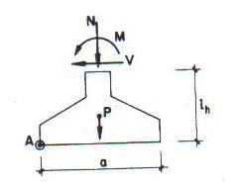
Figura 11.4

$\left(N+P\right)*\frac{a}{2}≥\left(M+V*lh\right)*y₁$ [1]

CIMENTACIONES DE HORMIGON ARMADO 307

Con los siguientes significados:
N, M, V = esfuerzo normal, momento flector y esfuerzo cortante en cara superior de cimentación (fig.11.4);
P = peso propio de la zapata
a = ancho de la zapata
lh = altura de la zapata
y₁ = coeficiente de seguridad al vuelco, para el que puede tomarse 1,5.

En esta ecuación no se incluyen los pesos del suelo sobre la zapata, cuyo efecto es estabilizador.
En el caso de zapatas sometidas a acciones horizontales y no arriostradas, deberá comprobarse la seguridad al deslizamiento. Como fuerza estabilizante se contara solo el rozamiento entre la base de la zapata y el terreno o la cohesión de este, no teniendo en cuenta el empuje pasivo sobre la superficie lateral de la zapata, a menos que esté garantizada su actuación permanente. La ecuación correspondiente puede ponerse en la forma:

$\left(N+P\right)*tgφd≥y2*V$ Para suelos sin cohesión (arenas) [2]
$A*cd≥y2*V$ Para suelos cohesivos (arcillas) [3]

Con los siguientes significados:
N, V = esfuerzo normal y esfuerzo cortante en cara superior de cimentación (fig. 11.4); P = peso propio de la zapata; $φd$, = 2/3 $φ$ = Angulo de rozamiento Interno de cálculo (minorado); cd = 0,5*c = valor de cálculo (minorado) de la cohesión; A = superficie de la base de la zapata; y2 = coeficiente de seguridad al deslizamiento, para el que puede tomarse 1,5.

CIMENTACIONES DE HORMIGON ARMADO 308

5°. DISTRIBUCION DE TENSIONES DEL TERRENO
La distribución de las tensiones del terreno sobre la base de una zapata (que interesa para comprobar que no se rebasa la tensión admisible de este y para calcular los esfuerzos en la zapata), depende fundamentalmente del tipo de suelo y de la rigidez de la zapata.
Fácilmente se comprende que aun en el caso de zapata rígida (fig. 21.5a y b) con carga centrada, la distribuci6n de tensiones no puede ser uniforme, ya que en los bordes de 1a misma habría un salto y la ley seria discontinua. Para suelos cohesivos (arcillas), la ley es como la dibujada en la figura 21.5a; para suelos sin cohesión (arenas), como la de la figura 21.5b, mayor en el centro que cerca de los bordes, debido a que el suelo situado debajo de los mismos resiste menos puesto que puede fluir lateralmente. En el caso de zapata flexible, las tensiones en las proximidades de los bordes disminuyen en ambos tipos de suelos, debido a la deformación de la zapata, y aumentan, por lo tanto, las tensiones del centro (fig. 11.5c y d).

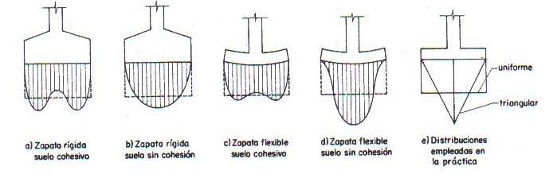
Figura 11.5
En la práctica, estas leyes se asimilan a tensiones uniformes o lineales, según los casos, coma se verá a continuación.
- Zapata continúa bajo muro.
Longitudinalmente se supone que el conjunto muro-zapata es infinitamente rígido y la presión uniforme (muro de altura constante).

CIMENTACIONES DE HORMIGON ARMADO 309

Transversalmente, en el caso de carga centrada, se supone distribución uniforme para zapata rígida. Para zapata flexible podría estudiarse la distribución asimilando la zapata a una viga flotante, pero en la práctica se supone distribución uniforme si el terreno es cohesivo; si el terreno no tiene cohesión, puede suponerse que es triangular (fig. 11.5e) a efectos de la comprobación de tensiones del terreno, y uniforme a efectos del dimensionamiento de la zapata, con lo que se queda del lado de la seguridad. La tensión obtenida no debe superar a la tensión admisible del terreno:

$$σ=\frac{N+P}{a}≤σ.adm [4]$$

En el caso de carga excéntrica se obtiene una distribución trapecial (fig. 11.6a). La tensión en el punto 5 que equidista del centro y del borde de la zapata es:

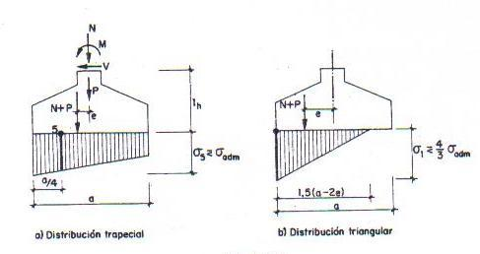
Figura 11.6

$$σ5=\frac{N+P}{a}*\left(1+\frac{3*e}{a}\right)≤σ.adm [5]$$

Es decir, se admite que la tensión máxima en el borde supere ligeramente la tensión admisible del terreno. En estas ecuaciones los símbolos utilizados son:

CIMENTACIONES DE HORMIGON ARMADO 310

N. M. V = esfuerzos aplicados a la zapata por metro lineal de muro; P = peso propio de la zapata par metro lineal de muro; a = ancho de la zapata;
$e=\frac{M+V*lh}{N+V}=$ Excentricidad resultante en la base de la zapata;
Si la resultante N + P pasa por fuera del núcleo central de la zapata o sea, para e > a/6, se obtiene una distribución triangular (fig. 11.6 b), pues no es posible que se produzcan tracciones. En este caso, la tensión en el borde de la zapata vale:

Y debe verificarse para la seguridad de la cimentación:
Ya que, para seguir el mismo criterio del caso anterior, se tolera en el borde una tensión algo mayor que la admisible del terreno.
- Zapata continúa bajo pilares.
Se supone que, transversalmente, la distribución es uniforme, consistiendo el principal problema en la determinación de la distribución longitudinal, en el caso general de que la distribución de los pilares y sus cargas sean cualesquiera.

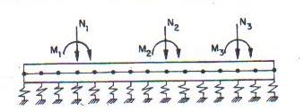
Figura 11.7
Un procedimiento suficientemente correcto consiste en calcularla como viga flotante (fig. 11.7). A estos efectos se supone que la tensión del suelo en cada punto es proporcional al descenso de la viga. El factor de proporcionalidad es el coeficiente de balasto del suelo, que se expresa en kg/cm2/cm. Si un suelo tiene, por ejemplo, un coeficiente de balasto de 5 kg/cm2, reaccionara con una tensión de 5 kg/cm2 cuando se le obligue a descender 1 cm. El coeficiente de balasto es función del tipo del suelo.

CIMENTACIONES DE HORMIGON ARMADO 311

La viga flotante sometida a un numero cualquiera de fuerzas y momentos (fig. 11.7) puede resolverse a mano, con ayuda de tabulaciones para distintos tipos de cargas, o bien por medio de un programa de cálculo electrónico, suponiendo que descansa sobre una serie de muelles, aplicados en puntos equidistantes de la viga (nudos), y cuyas constantes elásticas se obtienen multiplicando el coeficiente de balasto del suelo por el área de la columna del mismo que corresponde a cada nudo.
En la práctica, sin embargo, y para los casos normales, es habitual utilizar las distribuciones aproximadas de la figura 11.8. Para zapata rígida (luces pequeñas en relación con el canto), y suelo muy deformable, se supone reparto uniforme por trozos (fig. 11.8a); y para zapatas flexibles (luces grandes en relación con el canto) y suelo poco deformable, se supone reparto triangular por trozos (fig. 11.8b). En el primer caso se estiman por defecto las presiones máximas y se sobrevaloran los esfuerzos en la zapata; mientras que en el segundo sucede a la inversa.

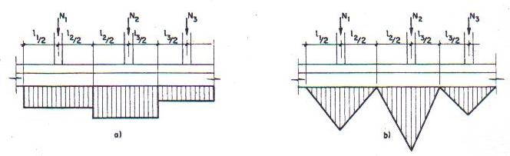
Figura 11.8

CIMENTACIONES DE HORMIGON ARMADO 312

- Zapata aislada rectangular.
Puede aplicarse ahora, en ambas direcciones, lo indica para la distribución transversal en zapatas continuas bajo muros.
Si la zapata es rígida, y en el caso más general de que la resultante en la base de la zapata sea biexcentrica, puede aplicarse el Abaco de la figura 11.9. Se entra en el mismo con las excentricidades relativas ηx = ex/a y ηy = ey/b. Si el punto cae en la zona D, toda la base está comprimida, y la comprobación se reduce a calcular la presión en el punto 5 equidistante del centro y de la esquina más comprimida:
$$σ5=\frac{N+P}{λ5*a*b} [6]$$
$$σ1=\frac{N+P}{λ1*a*b} [7]$$
Y comprobar que no supera el valor de la tensión admisible. El parámetro A5 es leído en el Abaco. Si el punto cae en cualquiera de las zonas C, B, A, solo parte de la base está en compresión. La comprobación se reduce a calcular la presión en la esquina más comprimida:
$$σ1=\frac{N+P}{λ1*a*b} [8]$$
Y comprobar que no supera los 4/3 del valor de la tensión admisible; el parámetro A1 es leído en el Abaco. También se obtienen fácilmente los valores de las tensiones (ficticias si resultan menores de cero) en las otras esquinas, con lo que puede localizarse la position de la fibra neutra.
En el caso particular de excentricidad en una Bola dirección puede emplearse el mismo ábaco sin más que hacer ηy = 0.

CIMENTACIONES DE HORMIGON ARMADO 313
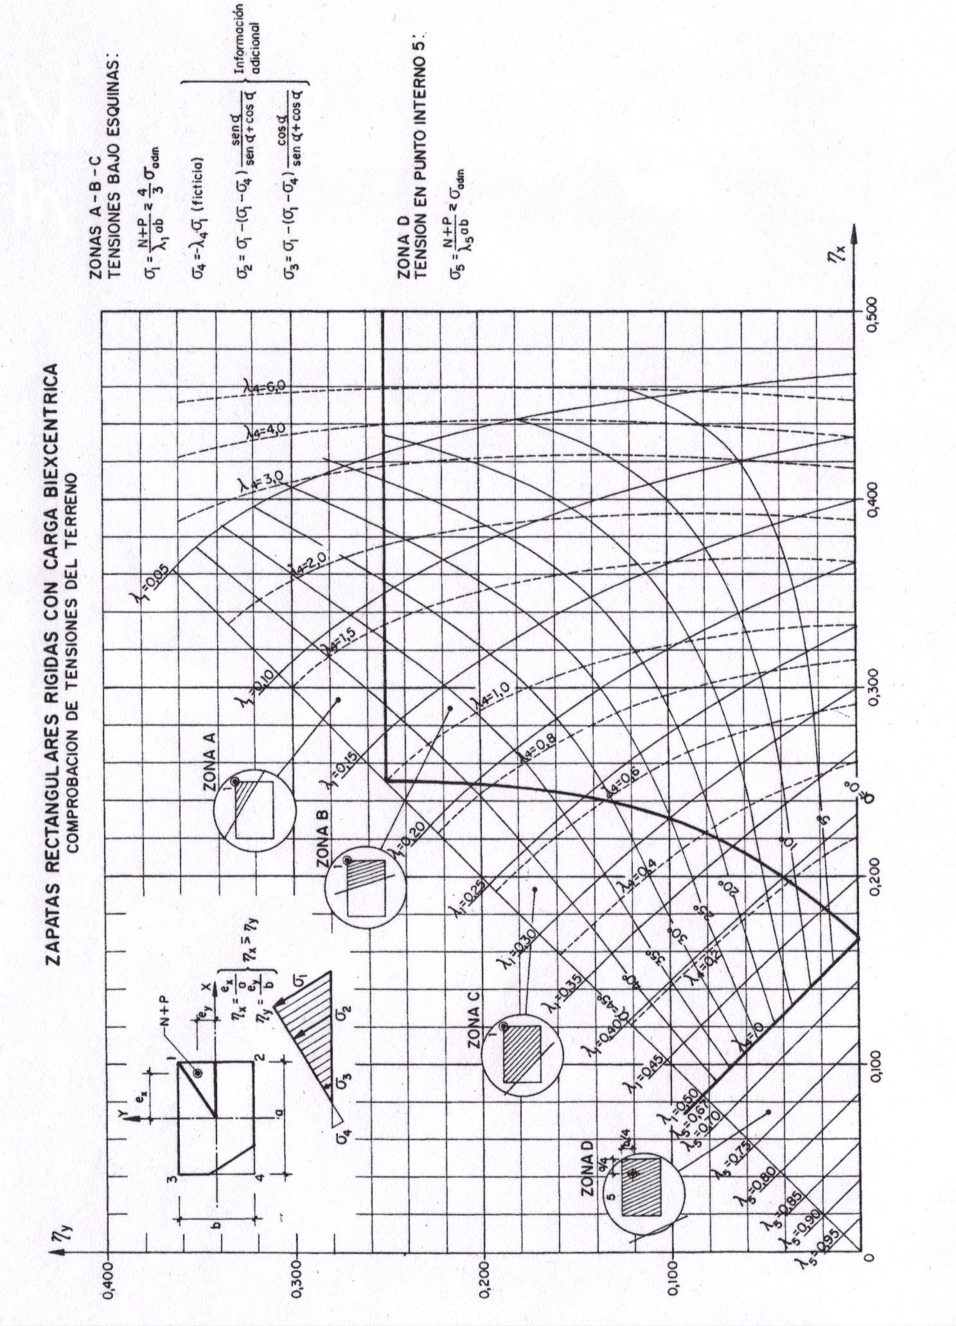
Figura 11.9

CIMENTACIONES DE HORMIGON ARMADO 314
6°. DIMENSIONAMIENTO
- Generalidades.
Las formales típicas de sección de zapatas son las representadas en la figura 11.10. En cuanto a sus dimensiones en planta se calculan ordinariamente por tanteos, para conseguir que la tensión del terreno sea inferior a la admisible, pero lo más uniforme posible a fin de evitar los asientos diferenciales. Las zapatas de espesor constante son más sencillas de construir, aunque llevan mayor cantidad de hormigón. En las zapatas piramidales, el espesor ho del borde debe ser ho ≥h/3 y no menor de 30 cm. El ángulo β que forman los paramentos superiores de la zapata con el plano horizontal debe ser β ≤ 30°, que corresponde, aproximadamente, al ángulo del talud natural del hormigón fresco, con lo cual no es necesario el empleo de contraencofrado.
El canto h de la zapata se elige por consideraciones ecuménicas. A mayor canto resultan menores armaduras, pudiendo incluso hacerse la zapata de hormigón en masa para cargas pequeñas. Normalmente, sin embargo, las zapatas llevan una armadura principal de tracción paralela a la cara inferior, constituida por barras en ambas direcciones. Deben emplearse en ella redondos de diámetro grande siempre que lo permitan las condiciones de adherencia y además recubrimientos importantes (del orden de 7 cm) para evitar la corrosión de las armaduras. La separación de estos redondos no debe superar 30 cm
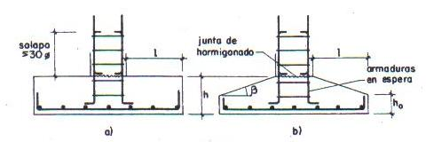
Figura 11.10

CIMENTACIONES DE HORMIGON ARMADO 315
Las dimensiones de las zapatas se eligen normalmente de forma que no necesiten armaduras de cortante. Las zapatas bajo pilares de hormigón armado deben llevar unas armaduras en espera (fig. 11.10) coincidentes con las armaduras de estos, incluso cercos. Las longitudes de solapo deben ser del orden de 30 dímetros.
Para el cálculo de las armaduras principales, se define la sección de referencia 1, situada a haces del paramento del pilar o muro (fig. 11.11) (1). El canto total hl se toma igual a h (canto en el paramento del pilar o muro) pero no mayor de 1,5 * l. En la sección I se obtiene el momento (lector M₁ producido por la ley de tensiones del terreno, calculada sin tener en cuenta el peso de la zapata (o bien se resta posteriormente el momento debido a este peso propio). Es decir, que la zapata se calcula como ménsula invertida, empotrada en la secci6n I y sometida a las tensiones del terreno. A continuación se obtiene la tensión de tracción en el hormigón de la base, supuesta la sección sin armar:
$$σc=\frac{M₁}{W₁} [9]$$
Siendo W₁ el momento resistente de la sección I (si es rectangular, W₁ = b₁* ${h₁}^{2}$/6). Si σc ≤ σct.adm ≃ 0,03* fck no es necesaria armadura de tracción, es decir, la zapata puede hacerse de hormigón en masa.
En caso contrario, se calculan las armaduras necesarias en la sección I, trabajando en flexión simple con el momento M₁. Este cálculo puede hacerse por el método clásico, sin mayorar M₁ y empleando como tensiones admisibles en los materiales:
$σct.adm=0,45*fck$ [10] $σct.adm=0,50*fck$ [11]
También puede hacerse el cálculo en rotura, utilizando el momento mayorado $yf*M^{1}$ y trabajando con las resistencias de cálculo de los materiales, fcd y fyd

CIMENTACIONES DE HORMIGON ARMADO 316

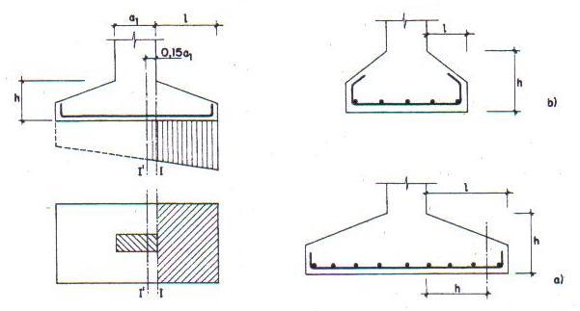
Figura 11.11 Figura 11.12

La armadura obtenida debe prolongarse sin reducción de sección de un extremo al otro de la base de la zapata, y anclarse de forma que sea 100 por 100 efectiva a una distancia h del paramento del apoyo (fig. 11.12a). Si el vuelo 1 fuera inferior a h, la armadura debe anclarse de forma que sea 100 por 100 efectiva en el borde (fig. 11.12b).
Para la comprobación de cortante se define la sección de referencia II, situada a una distancia d/2 del paramento del pilar o muro (fig. 11.13 a), excepto cuando se trate de zapatas estrechas.
(l ≥ 1,5*b), en cuyo caso dicha sección se sitúa en el paramento del pilar o muro (fig. 11.13b). Como área de la sección II se tomara el valor b2 * h2, en donde b2 = b1 + d y h₂≯1,5*1₂, con las notaciones indicadas en la figura.

CIMENTACIONES DE HORMIGON ARMADO 317

Como esfuerzo cortante V2 se considerara la resultante de las tensiones del terreno que actúa a la derecha de la sección II, en la zona rayada de la figura 11.13, comprobándose que:
$$τ=\frac{V₂}{0,875*h₂*b₂}≤.τadm [12]$$
Con $τmax=0,53*\sqrt{fck}$ [13]
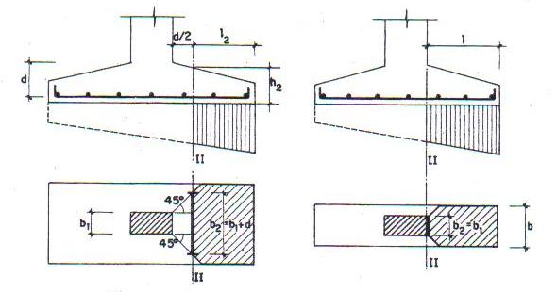
a) Caso normal b) Caso en que l ≥1,5*b
Figura 11.13
Por último, la comprobación de adherencia se efectuara también en la sección II, debiendo satisfacerse la relación:
$$τb=\frac{V₂}{n*π*∅*0,875*h₂}≤0,05*fck [14]$$

CIMENTACIONES DE HORMIGON ARMADO 318

- Zapata continúa bajo muro.
En el caso de zapata continua bajo muro, la armadura principal de tracción es transversal (fig. 11.14). Generalmente se dispone una armadura de reparto longitudinal, cuya cuantía es 1/4 de la anterior (redondos de diámetro mitad). Si existen huecos en el muro cimentado, se colocara otra armadura longitudinal resistente (fig. 11.14b)
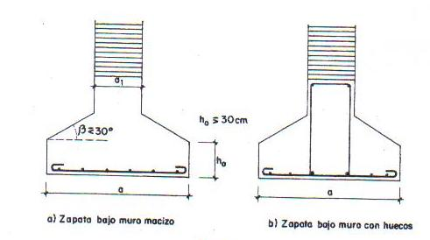
Figura 11.14
Para el cálculo y disposición de la armadura se considerara un trozo de zapata de ancho b = 1, siendo aplicable todo lo dicho en el apartado anterior a).

CIMENTACIONES DE HORMIGON ARMADO 319

- Zapata continúa bajo pilares.
En este caso, además de las armaduras transversales, que se calculan y se disponen como se detalla en el apartado a), cobran importancia las armaduras longitudinales (fig. 11.15). Estas armaduras se obtendrán a partir de los esfuerzos que resultan del cálculo como viga flotante. En la práctica es frecuente, sin embargo, calcular los esfuerzos isostáticamente, a partir de las leyes aproximadas (uniformes o triangulares) de las tensiones del terreno, y de las cargas conocidas en los pilares, con lo cual resultan armaduras superior, inferior y transversal (fig. 11.15). No está justificado el cálculo de la zapata como viga continua invertida, apoyada en los pilares, ya que, además de su mayor complicación, presupone que no hay desnivelaciones entre los pilares (lo cual es incorrecto), por lo que resultan reacciones en los mismos que no coinciden con las cargas conocidas.

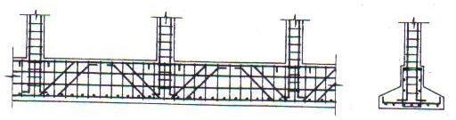
Figura 11.15

CIMENTACIONES DE HORMIGON ARMADO 320

- Zapata aislada.
Este es el caso más frecuente en la práctica. Para el dimensionamiento se eligen las dimensiones en planta de forma que la tensión del terreno no supere la admisible, y el canto, salvo en casos especiales, mayor de la mitad del vuelo, para conseguir que la zapata sea rígida (fig. 11.3). Conocido el peso de la zapata se calculan las tensiones del terreno, entrando en el ábaco de la figura 11.9, y se comprueba que son admisibles. En el caso más frecuente de carga centrada, basta con comprobar que se cumple:

$$σ=\frac{N+P}{a*b}≤σ.adm [15]$$
Con los siguientes significados:
N = cargo transmitidas por el pilar; P = peso propio de la zapata; a, b dimensiones de la zapata en planta; $σ.adm$ = tensión admisible del terreno
La armadura principal está constituida por un emparrillado de barras cruzadas (fig. 11.16)
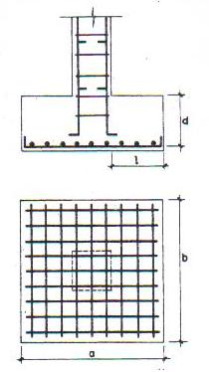 Figura 11.16

CIMENTACIONES DE HORMIGON ARMADO 321

La armadura en cada dirección se calcula hallando el momento flector de las tensiones del terreno en las secciones I (fig. 11.17a).
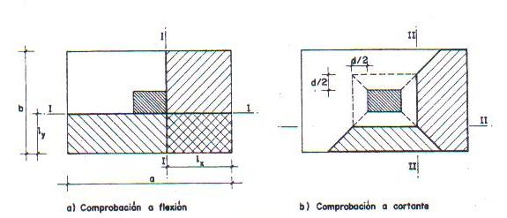
Figura 11.17
En el caso más frecuente de carga centrada, resulta:
$$Ax*fyd≃\frac{Mdy}{0,9*d}=\frac{yf}{0,9*d}*\frac{N}{a}*\frac{{lx}^{2}}{2} [16]$$
$$Ay*fyd≃\frac{Mdx}{0,9*d}=\frac{yf}{0,9*d}*\frac{N}{b}*\frac{{ly}^{2}}{2} [17]$$
Con los siguientes significados:
Ax = área de las armaduras paralelas al lado a; Ay = área de las armaduras paralelas al lado b; Mdx, Mdy momentos flectores de cálculo en las secciones I; lx, ly = vuelos de la zapata en ambas direcciones (fig. 11.17a).

CIMENTACIONES DE HORMIGON ARMADO 322
Para estas armaduras se emplearan barras de gran diámetro, con recubrimiento del orden de 7 cm, que se prolongaran de lado a lado y se anclaran como se indica en el punto a). Si, como es normal, la zapata es cuadrada, las armaduras se distribuyen uniformemente en ambas direcciones. Si la zapata es rectangular, las armaduras paralelas al lado mayor a se distribuyen uniformemente; pero las paralelas al lado menor b deben concentrarse más en la parte central.
De la sección total Ay, una fracción igual a 2b/(a + b) se coloca en una banda central de ancho igual a b, y el resto de Ay se reparte en las bandas laterales (fig. 11.18).
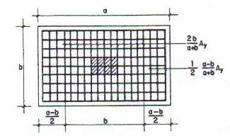
Figura 11.18
Se efectuará también la comprobación a cortante en las secciones II, con las tensiones del terreno situado en las zonas rayadas (fig. 11.17b) tal como se indica en el punto a), aumentando el canto si la tensión tangencial supera la admisible. Se comprobaran luego las condiciones de adherencia de las barras, tal como se indica en el punto a). Por último se dispondrán armaduras en espera iguales a las del pilar (fig.11.19). Se recomienda que las dimensiones, en planta, cumplan la relación a ≤ 2b; en caso contrario es conveniente disponer un nervio (fig. 11.19). En este caso, el cálculo de la sección transversal se hace como en una zapata continua, y el de la sección longitudinal (el nervio) como dos ménsulas sometidas a la tensión del terreno.
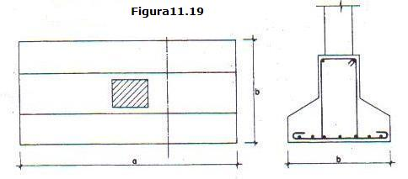

CIMENTACIONES DE HORMIGON ARMADO 323

- Zapata combinada.
En este caso, y tanto si se trata de unir las zapatas de dos o más pilares próximos (fig. 11.20a) como si se trata de evitar una zapata excéntrica de medianería (fig. 11.20b), debe procurarse, al proyectar las dimensiones en planta de la zapata conjunta o de las zapatas unidas entre sí, que la resultante de las cargas de los pilares pase lo más próxima posible al centro de gravedad de la zapata combinada. Solo de esta forma puede conseguirse que la tensión del terreno sea uniforme y evitarse las distorsiones angulares.
Para el cálculo de las armaduras se supondrá, como en los casos anteriores, la zapata sometida a las cargas conocidas de los pilares y a las tensiones del terreno. La disposición de estas armaduras se hace de acuerdo con lo especificado en el apartado a).

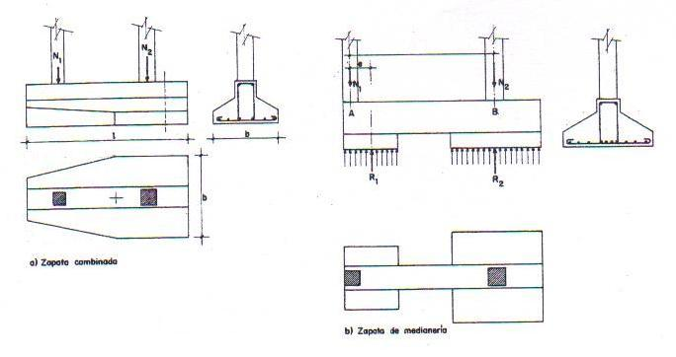
Figura 11.20

CIMENTACIONES DE HORMIGON ARMADO 324

11.3 Losas.
Como se dijo en el apartado 11.1, debe preferirse una cimentación por losa a la solución de zapatas cuando el terreno tenga poca resistencia o sea relativamente heterogéneo, para repartir mejor la carga y reducir los asientos diferenciales; así como cuando existan supresiones. La losa es más barata si la superficie total de las zapatas es más de la mitad de la superficie cubierta por la construcción o el edificio.
1°. TIPOS DE LOSAS
Los tipos de losas de cimentación más frecuentes son los siguientes (fig. 11.21):
- Losa de espesor constante (fig. 11.21a), que tiene la ventaja de su gran sencillez de ejecución. Si las cargas y las luces no son importantes, el ahorro de encofrados puede compensar el mayor volumen de hormigón necesario.
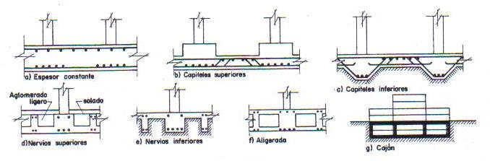
Figura 11.21

CIMENTACIONES DE HORMIGON ARMADO 325

- Lose con capiteles, para aumentar el espesor bajo los pilares y mejorar la resistencia a flexión y cortante. Los capiteles pueden ser superiores (fig. 11.21b) o inferiores (fig. 11.21c), teniendo estos últimos la ventaja de realizarse sobre la excavación y dejar plana la superficie del sótano.
- Losa nervada, con nervios principales bajo los pilares y otros secundarios. Los nervios pueden ser superiores (fig. 21.21d) o inferiores (fig. 21.21e). En el caso de nervios superiores el encofrado es más complicado, y suele ser necesario el empleo de un relleno de aglomerado ligero y un solado independiente para dejar plana la superficie superior. Los nervios inferiores pueden normalmente hacerse sobre la excavación.
- Losa aligerada (fig. 11.21f), evolución de la anterior, utilizando piezas huecas de hormigón u otro material como encofrado interior perdido. Así se cuenta con mayor canto y con una losa superior.
- Losa cajón (fig. 11.21g). Para conseguir una gran rigidez se puede formar una losa de varios pisos de altura, en la que colaboran los muros perimetrales e interiores del edificio.

2°. ESTABILIDAD Y ASIENTOS
Al proyectar una losa debe procurarse ante todo que la resultante de las acciones transmitidas por la estructura pace lo más cerca posible del centro de gravedad de la Losa, para conseguir un reparto de tensiones en el suelo lo más uniforme posible y evitar asientos diferenciales susceptibles de producir una inclinación del edificio en conjunto. Se recomienda que, para cualquier hipótesis de carga, la resultante caiga dentro de la llamada zona de seguridad de la losa, que es homotética del núcleo central de la losa con respecto al centro de gravedad de la misma, pero de dimensiones mitad que el núcleo central. Si no fuera posible conseguirlo, habría que estudiar con detenimiento la distribución de tensiones debajo de la losa, evaluar con todo rigor los asientos y determinar las inclinaciones que puede tomar el edificio. En ningún caso se proyectará una losa tal que la resultante caiga fuera de su núcleo central.

CIMENTACIONES DE HORMIGON ARMADO 326

La resistencia del suelo es normalmente sobrada para losas sobre arena o sobre arcilla dura. En el caso frecuente de losa sobre arcilla blanda, la carga teórica de hundimiento de la arcilla es independiente de las dimensiones de la losa y vale:
$$f=5,14*fv [18]$$
Siendo fv la resistencia de la arcilla al esfuerzo cortante sin drenaje, que deberá determinarse mediante ensayo. Las tensiones bajo la losa, calculadas descontando el peso del suelo excavado, no superaran a la tensión admisible, igual al cociente de f entre el coeficiente de seguridad, que, en la hipótesis más desfavorable, se tomara igual a 3.
Los asientos máximos en una losa no deben pasar de 5 cm si la losa se apoya sobre suelo sin cohesión (arena) ni de 7,5 cm si se apoya sobre suelo cohesivo (arcilla). La distorsión máxima entre dos puntos cualesquiera de la cimentación debe limitarse a 1/500. Si la construcción o edificio proyectado consta de cuerpos de alturas diferentes, o el terreno de cimentación presenta zonas con desigualdades considerables, conviene disponer juntas en la losa y en la estructura para permitir los diferentes asientos. Si las desigualdades no son importantes, puede ser suficiente con disponer bandas de menor espesor en la losa (fig. 11.22), armadas de forma que transmitan los esfuerzos cortantes, para conseguir flexibilidad.
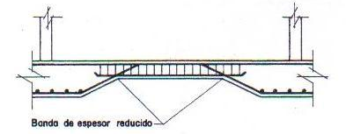
Figura 11.22

CIMENTACIONES DE HORMIGON ARMADO 327

El cálculo de asientos en losas es todavía etas complejo que en zapatas, ya que en ellos influye, además de la deformabilidad del suelo, la rigidez de la losa, en virtud de la cual, los asientos producen una redistribución de esfuerzos.
Por ello, si por las características de la estructura o del terreno son de temer asientos superiores a los admisibles, debe acudirse a un especialista en cimentaciones.
3°. DISTRIBUCION DE TENSIONES Y CALCULO DE ESFUERZOS
La distribución de tensiones del terreno bajo una losa, necesaria para el cálculo de esfuerzos en la misma, no es fácil de obtener. Como fácilmente se comprende, las losas son relativamente mis flexibles que las zapatas. Suponer una distribución uniforme de la tensión del terreno conduce, dadas las dimensiones de la losa, a una sobreestimación de los esfuerzos que puede incidir, decisivamente, en la economía de la misma. Un procedimiento suficientemente correcto consiste en calcular la losa como placa flotante. La placa flotante se sustituye, a su vez, a efectos de cálculo, por un emparrillado sobre apoyos elásticos equivalente, para lo cual se inscribe en la misma una retícula de vigas ficticias en dos direcciones (fig. 11.23). Es conveniente que los pilares coincidan con nudos de la retícula y que los nervios, si existen, coincidan con vigas fictias. Cada uno de los nudos del emparrillado se supone apoyado en un muelle, cuya constante elástica se obtiene multiplicando el coeficiente de balasto del suelo por el área de la columna del mismo que corresponde a cada nudo.
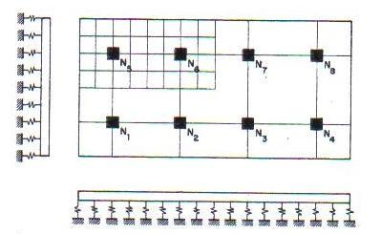
Figura 11.23

CIMENTACIONES DE HORMIGON ARMADO 328
El emparrillado, sometido a las cargas de los pilares, se resuelve por medio de un programa de cálculo electrónico, con lo que se obtienen, directamente, los esfuerzos (momentos flectores, torsores y esfuerzos cortantes) en las distintas piezas del mismo, que sirven para el dimensionamiento. También se obtienen los descensos elásticos en los distintos puntos de la losa, proporcionales a las tensiones del terreno. Para losas de menor importancia es habitual utilizar distribuciones aproximadas de tensiones. Si la losa fuera muy flexible (grandes luces en comparación con el canto) y el suelo poco deformable, podría suponerse reparto triangular por trozos (fig. 11.24a). Para losas normales, puede suponerse reparto uniforme por trozos (fig. 11.24b). Si la losa fuera muy rígida (luces pequeñas en comparación con el canto) y el suelo muy deformable, habría que suponer reparto lineal global (fig. 11.24c). Conocidas las cargas de los pilares y las tensiones del terreno (calculadas sin contar el peso de la losa), los esfuerzos se determinan isostáticamente por secciones en las dos direcciones (fig. 11.24). Las armaduras totales resultantes en estas secciones deben repartirse con buen criterio en las mismas, concentrando las barras en las bandas de pilares en forma análoga a como se hace en las placas con capiteles. El cálculo de la losa como placa o emparrillado invertido apoyado en los pilares, carece de justificación, ya que equivale a obligar a que no haya desnivelaciones entre los pilares (lo cual es incorrecto), y se obtienen reacciones en los mismos que no coinciden con las cargas dadas. Tampoco es recomendable el cálculo por vigas flotantes en dos direcciones, ya que suele partir de groseros repartos apriorísticos de la carga de los pilares en esas dos direcciones.
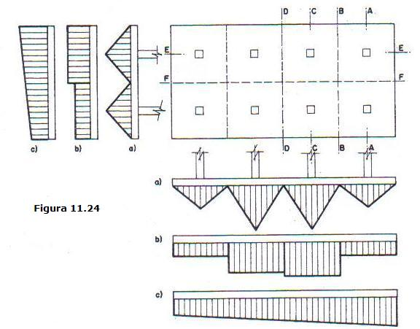

CIMENTACIONES DE HORMIGON ARMADO 329

4°. DIMENSIONAMIENTO
Las dimensiones en planta de la losa deben elegirse de forma que la resultante de las cargas pase lo más cerca posible del centro de gravedad de la losa. El canto se elegirá por consideraciones económicas. Reduciendo el canto aumentan las armaduras (aunque no proporcionalmente, ya que al hacerse la losa más flexible disminuyen los esfuerzos); en contrapartida aumentan las tensiones sobre el terreno y el comportamiento frente a los asientos se empeora. Como orden de magnitud puede considerarse un canto de (10l + 30) cm para las losas de espesor constante, siendo l la luz máxima entre pilares en m. Para losas nervadas y aligeradas, el espesor de las placas entre nervios puede descender hasta unos 20 cm, aumentando, en cambio, el canto de los nervios.
Una vez obtenidos los esfuerzos en la losa, esta se armará siguiendo los mismos criterios que en el caso de placas. Es conveniente emplear barras de gran diámetro siempre que lo permitan las condiciones de adherencia y además recubrimientos importantes (del orden de 7 cm) para evitar la corrosión de las armaduras. La separación entre las barras no debe superar los 30 cm.

CIMENTACIONES DE HORMIGON ARMADO 330

11.4 Pilotajes.
Un pilotaje es una cimentación constituida por una zapata o encepado que se apoya sobre un grupo de pilotes o columnas, que se introducen profundamente en el terreno para transmitir su carga al mismo. Como se dijo en el apartado 11.1, los pilotajes se emplean cuando el terreno resistente está a profundidades mayores de los 5 ó 6 m; cuando el terreno es poco consistente hasta una gran profundidad; cuando existe gran cantidad de agua en el mismo; y cuando hay que resistir acciones horizontales de cierta importancia.
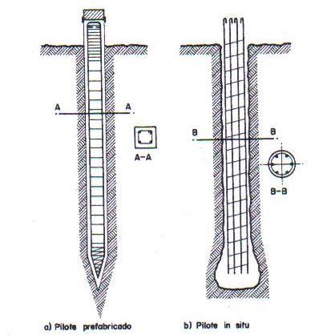

Figura 11.25

CIMENTACIONES DE HORMIGON ARMADO 331

1°. TIPOS DE PILOTES Y PILOTMES
Los principales tipos de pilotes de hormigón son los siguientes:
- pilotes prefabricados (fig. 11.25a), que se hincan en el terreno mediante maquinas del tipo martillo. Son relativamente caros, ya que deben ir fuertemente armados para resistir los esfuerzos que se producen en su transporte, izado e hinca. Pueden originar perturbaciones en el terreno y en estructuras próximas, durante su hinca. Tienen la ventaja de que la hinca constituye una buena prueba de carga.
- pilotes moldeados in situ (fig. 11.25b), en perforaciones practicadas previamente mediante sondas de tipo rotativo. Generalmente son de mayor diámetro que los prefabricados y resisten mayores cargas.
- pilotes mixtos, realizados a partir de una perforación que se ensancha posteriormente inyectando hormigón a presión; o hincando pilotes prefabricados de mayor sección que la perforación.
Existe un gran número de sistemas de ejecución y variantes dentro de cada uno de estos grupos, la mayor parte de ellos sujetos a patente y construidos por empresas especializadas que, normalmente, se encargan del proyecto del pilotaje. Por ello se verán a continuación únicamente las nociones fundamentales relacionadas con las cimentaciones por pilotajes.
Las zapatas o encepados que arriostran los grupos de pilotes constituyendo los pilotajes pueden ser individuales (fig. 11.26a), para cimentar un pilar, y continuas (fig. 11.26b), para cimentar un grupo de pilares alineados o un muro. Las zapatas pueden ir arriostradas entre sí por vigas que rigidizan el conjunto.

CIMENTACIONES DE HORMIGON ARMADO 332

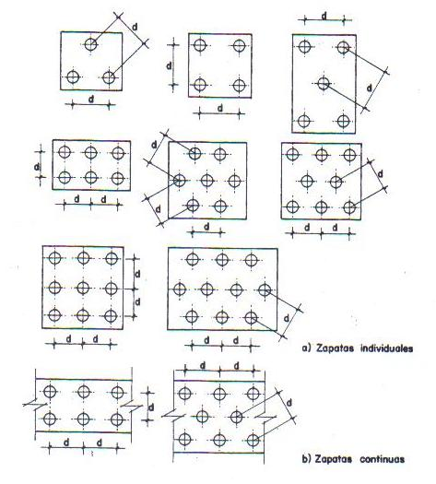
Figura 11.26

CIMENTACIONES DE HORMIGON ARMADO 333

2°. CAPACIDAD DE CARGA DE UN PILOTE Y DE UN PILOTAJE
Por su forma de trabajo, los pilotes se pueden clasificar en pilotes columna, en los que la punta se apoya en un terreno firme (arena compacta, grava, arcilla dura, roca, etc.) y trabajan predominantemente por punta, y pilotes flotantes que son los que se apoyan en limos o arcillas fluidas y trabajan, predominantemente, por rozamiento lateral del fuste. En general, la capacidad de carga de un pilote es la suma de su resistencia de punta y su resistencia por rozamiento.
En suelos sin cohesión (arenas) la carga de hundimiento de un pilote aislado puede estimarse mediante las formulas:
$$Nu=4*n*Ap+\frac{nm*Al}{50} [19] para pilotes hincados$$
$$Nu=4*n*Ap+\frac{nm*Al}{100} [20] para pilotes perforados$$
Mientras que en suelos cohesivos (arcillas) puede estimarse mediante la fórmula:
$$Nu=9*cu*Ap+ca*Al [21]$$
Con los siguientes significados:
n = resultado del ensayo de penetración normalizado (número de golpes necesarios para una cierta penetración), bajo la punta del pilote. El valor de n es proporcional a la resistencia de la arena, pudiendo variar de n = 4 para arena suelta a n = 50 para arena densa; = valor medio del ensayo de penetración normalizado a lo largo del fuste;

CIMENTACIONES DE HORMIGON ARMADO 334

Ap = área de la punta; Al = área lateral del fuste; cu= valor de la cohesión del suelo, determinado mediante ensayo; ca = valor de la adherencia suelo-fuste. Para arcillas blandas puede tomarse cu = ca; para arcillas medias a duras debe tomarse ca = 0,3cu. En ningún caso se tomara ca > 1 kg/cm2.
La carga admisible de un pilote aislado es función de su carga de hundimiento y también de la deformabilidad del terreno y de la capacidad de deformación de la estructura cimentada. El coeficiente de seguridad frente al hundimiento no debe tomarse inferior a 3 para acciones normales ni a 2 para acciones extraordinarias.
El mejor procedimiento para estimar la carga admisible es un ensayo de carga. En especial, para los pilotes hincados suele utilizarse una formula de hinca. Existen numerosas formulas de hinca, cuya validez debe estar contrastada para terrenos y pilotes análogos a los empleados. Como ejemplo puede citarse la fórmula americana siguiente:
$$N.adm=\frac{G₁*h}{6*s}*\frac{G₁}{G₁+G₀} [22]$$
Con los siguientes significados:
$N.adm$ = carga admisible para el pilote en Kg; $G₁=$ peso de la masa; en Kg. $G₀$. = peso del pilote en Kg; h = altura de caída de la maza al final de la hinca, en m; s rechazo del último golpe de la maza, en mm. s = rechazo del último golpe de la maza, en mm.

CIMENTACIONES DE HORMIGON ARMADO 335

En el caso de pilotes sometidos a tracción se recomienda estimar la carga admisible mediante ensayo. En general, la carga de hundimiento de un pilotaje no es igual a la suma de las cargas de hundimiento de los pilotes aislados, debido a las interacciones entre los distintos pilotes; y es bastante diferente, en particular, en el caso de pilotes flotantes. En terrenos no cohesivos, la carga de hundimiento de un pilotaje puede ser superior a la suma de las cargas de hundimiento de los pilotes, mientras que en terrenos cohesivos es, a veces, inferior a dicha suma. No obstante, como cargo admisible del pilotaje suele considerarse la suma de las cargas admisibles de los distintos pilotes, siempre que las distancias entre los mismos sean lo suficientemente grandes como para evitar las interferencias. No se considera la colaboración de las zapatas o encepados para la transmisión de cargas verticales al terreno.
3°. CALCULO DE ESFUERZOS EN LOS PILOTES
Para el cálculo de los esfuerzos en un pilotaje sometido a una carga cualquiera F suele suponerse, en primera aproximación, que los pilotes funcionan como biarticulados. Esto equivale a despreciar las flexiones de los pilotes, ya que estos están en realidad empotrados en el encepado y parcialmente empotrados en el terreno. Ahora bien, dada la gran flexibilidad que suelen tener los pilotes puede, en general, afirmarse que en ellos los esfuerzos axiles son los principales, y los demás esfuerzos son secundarios y pueden despreciarse. También suele suponerse que el encepado es infinitamente rígido. En el caso de pilotajes isostáticos (fig. 11.27), las cargas en los pilotes se obtienen simplemente descomponiendo la carga F en vectores que actúan según los ejes de los pilotes. Varios pilotes próximos y paralelos pueden sustituirse por su resultante (fig. 11.27c).
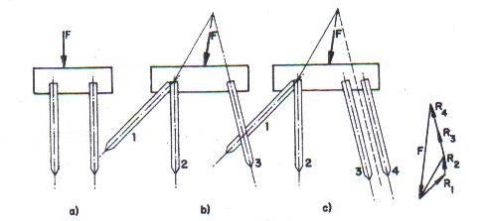
Figura 11.27

CIMENTACIONES DE HORMIGON ARMADO 336

Un pilotaje cuyos pilotes sean verticales, sometido a cargas verticales, es en general hiperestático si tiene más de 3 pilotes no alineados (fig. 11.28). Suponiendo que el encepado es infinitamente rígido, la carga en un pilote cualquiera de coordenadas (xi, yi), respecto al centro de gravedad del pilotaje, puede hallarse aplicando la siguiente formula, análoga a la de flexión compuesta:
$$Niz=Fz*\left(\frac{1}{n}+\frac{ex*xi}{Iy}+\frac{ey*yi}{Ix}\right) [23]$$
Con los siguientes significados:
Niz = carga en un pilote cualquiera, producida por una carga vertical Fz; Fz = carga vertical (incluyendo el peso del encepado); ex, ey, = excentricidades de dicha carga (fig. 11.28a); Ix = $\sum{yi²}$y = momento de inercia del pilotaje respecto al eje OY, que pasa por el centro de gravedad; Iy = $\sum{xi²}$x = momento de inercia del pilotaje respecto al eje OX; n = numero de pilotes verticales iguales.
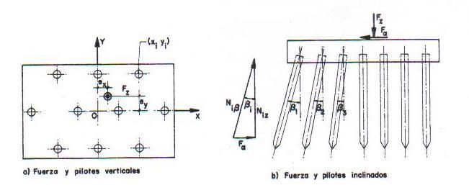
Figura 11.28

CIMENTACIONES DE HORMIGON ARMADO 337

En el caso de que sea necesario resistir, además de la fuerza vertical F., una fuerza horizontal (fig. 11.28b), bastara con inclinar algunos de los pilotes un ángulo β i con respecto a la vertical, de forma que se cumpla:
$\sum{Niz}*tgβ=Fα$ $[24]$
Entonces, y suponiendo que el movimiento del encepado como sólido rígido sea el mismo del caso anterior, los pilotes inclinados tomaran cargas:
$Niβ={Niz}/{cosβi}$ $[25]$
Y serán capaces de suministrar las componentes horizontales necesarias para absorber Fα. Este método no es válido, como se comprende fácilmente, para cargas horizontales de signo variable.
Si se desea un cálculo más riguroso de los esfuerzos de los pilotes, incluyendo los secundarios, debe utilizarse un programa de cálculo electrónico. La carga total de un pilote se obtiene sumando a la carga transmitida por el encepado, el peso propio del pilote y el rozamiento negativo. Este se presenta en pilotes columna situados en terrenos compresibles, y puede evaluarse mediante la fórmula:
$$R=0,25*u*\left(q₀+y*\frac{l^{2}}{2}\right) [26]$$
Con los siguientes significados:
u = perímetro del pilote; q₀ = sobrecarga unitaria en la superficie del terreno; l = longitud del pilote; y = peso especifico del terreno.

CIMENTACIONES DE HORMIGON ARMADO 338

4°. DIMENSIONAMIENTO DE PILOTES
Para determinar la longitud de un pilote se tendrá en cuenta, si trabaja por punta, la profundidad del estrato resistente. El pilote deberá penetrar unos 5 diámetros y no menos de 2,50 m en dicho estrato, salvo que se apoye en coca, en cuyo caso la penetración podrá ser menor. Si el pilote trabaja por rozamiento, su longitud se determinará en función de su resistencia. Las longitudes más frecuentes de pilotes son de 10 a 15 m, llegándose a veces a los 30 m, y más aun en hormigón pretensado.
La sección del pilote se establece en general por consideraciones resistentes. En pilotes perforados la sección suele ser circular; en pilotes hincados se emplea frecuentemente la cuadrada (de cantos vivos o matados), de mayor inercia y perímetro (y por tanto, mayor posibilidad de resistir por rozamiento) a igualdad de área. Las secciones más frecuentes son de 40 a 60 cm de diámetro para los pilotes perforados, y de 30 a 45 cm de lado, para los hincados.
Los esfuerzos a considerar en el dimensionamiento son los siguientes:
- la carga axil y, eventualmente, los esfuerzos secundarios (momentos flectores y esfuerzos cortantes) transmitidos por el encepado;
- el peso propio;
- el rozamiento negativo, si lo hay;
- los posibles empujes horizontales del terreno;
- en pilotes prefabricados, los esfuerzos de transporte y manejo. Para minimizarlos, los pilotes deben llevar señalados los puntos de suspensión previstos;
- en los pilotes hincados, las acciones dinámicas durante la hinca;
- en los pilotes que trabajan, por punta, los esfuerzos de pandeo. Como longitud de pandeo deberá tomarse la longitud enterrada, en suelos de poca consistencia; 2/3 de la misma, en suelos de consistencia media, y 1/3 en suelos de buena consistencia.

CIMENTACIONES DE HORMIGON ARMADO 339

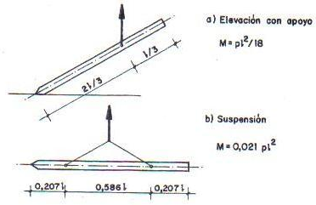

Figura 11.29

Los pilotes llevan armaduras longitudinales y transversales. Las longitudinales son barras rectas, en número no menor de 6 para sección circular y 4 para sección cuadrada, ocupando posiciones próximas a los vértices en secciones poligonales y en el centro de cada cara si es necesario. Su diámetro debe ser como mínimo de 12 mm. En pilotes prefabricados es conveniente que Sean de una pieza. Su cuantía geométrica no debe bajar del 0,5 por 100. Su recubrimiento libre mínimo debe ser de 5 cm en pilotes hormigonados in situ, y puede ser algo menor en pilotes prefabricados por la mejor calidad del hormigón. Las barras transversales son cercos o hélices de diámetro del orden de los 2/5 del de las longitudinales y no menor de 6 mm. La separación de los cercos o paso de hélice no debe superar 12 veces el diámetro de las barras longitudinales ni los 30 cm. En el caso de los pilotes hormigonados in situ la jaula de armaduras que se introduce en la perforación, debe llevar los cercos bien sujetos (fig. 11.25b). En el caso de pilotes prefabricados la zona de cabeza debe reforzarse para la hinca juntando los cercos a 5 cm en una longitud aproximada de un metro, y la punta debe reforzarse con un azuche metálico adecuado al terreno de que se trate (fig. 11.25a).

CIMENTACIONES DE HORMIGON ARMADO 340

Las tensiones de trabajo para las que se dimensionan estas armaduras deben ser reducidas. Se recomienda que la tensión de compresión en el hormigón no supere el valor 0,25 fck, y en el acero no pase de 0,35 fyk.
Los pilotes que puedan estar sometidos a tracción deben dimensionarse para un esfuerzo igual a 1,5 veces la tracción máxima, considerando solo la armadura longitudinal trabajando a una tensión de 0,5 fyk.
5°. DIMENSIONAMIENTO DE PILOTAJES
Para la cimentación de una obra es frecuente adoptar un determinado tipo de pilote con una carga admisible dato. Es necesario proyectar la disposición de los pilotes bajo las distintas zapatas que deben sustentar los muros y pilares de la obra, y dimensionar estas zapatas.
El número de pilotes bajo cada zapata viene fijado por consideraciones resistentes. Como número mínimo debe adoptarse 3 para zapatas aisladas que soportan un pilar, si no están arriostradas transversalmente, en cuyo caso puede bajarse a 2; de este número no se bajara salvo para pilares poco importantes y sometidos a cargas reducidas. Análogamente, una zapata continua deberá apoyarse en dos filas de pilotes, salvo si está debidamente arriostrada.
Cuando además de las cargas verticales existan cargas horizontales que actúen sobre zapata, deben colocarse pilotes inclinados capaces de resistirlas. No es necesario tomar esta precaución si las fuerzas horizontales se deben exclusivamente al viento y no sobrepasan el 3 por 100 de las cargas verticales. La forma y dimensiones en planta de las zapatas dependen del número de los pilotes, de las dimensiones de estas y de su separación. La separación mínima entre ejes de pilotes debe ser de dos veces el diámetro de los mismos (1,75 veces la diagonal si son de sección cuadrada), y no menor de 75 cm. Esta separación debe mantenerse a lo largo de todo el pilote, lo cual debe tenerse en cuenta en especial si existen pilotes inclinados; en cualquier caso, para evitar problemas de alineación, conviene que la separación no sea inferior al quinceavo de la longitud de los pilotes. A veces, si no se consigue que la resultante de las cargas pase por el centro de gravedad del pilotaje, conviene aumentar la separación de los pilotes para disminuir la carga en los mismos debida al momento producido por la excentricidad.

CIMENTACIONES DE HORMIGON ARMADO 341

El canto de la zapata encepado se fija por consideraciones económicas en función de las cargas y dimensiones. Para poder calcularlo como rígido es necesario que sea l ≤1,5h (figura 11.30). El canto no debe ser menor de 30 cm. Los pilotes deberán empotrarse en el encepado por lo menos 10 cm, y el encepado debería sobresalir un mínimo de 20 cm sobre el borde de los pilotes. Debe cuidarse especialmente el anclaje de los pilotes que puedan estar sometidos a tracción.
Las zapatas bajo pilares y muros de hormigón armado deben llevar unas armaduras en espera (fig. 11.31) iguales a las armaduras de estos, incluyendo cercos. La longitud de solapo debe ser del orden de 30 diámetros.
Las armaduras del encepado se disponen como se ve en la figura 11.31 y en la tabla 11.3. Para el cálculo de la armadura principal de tracción, en un caso cualquiera, se define la sección de referencia I como en el caso de zapatas sobre terreno (apartado 11.2-6°. y fig. 11.11); se calcula el momento flector en la misma, producido por las reacciones de todos los pilotes situados a su derecha, y se dimensiona a flexión simple suponiendo que su canto es h₁ = h ≯ 1,5l (fig. 21.30).
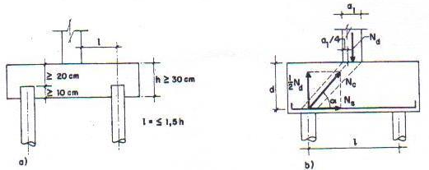
Figura 11.30

CIMENTACIONES DE HORMIGON ARMADO 342

La armadura obtenida debe prolongarse, sin reducción de sección, de un extremo al otro del encepado, y anclarse de forma que sobre el eje del último pilote resista un 80 por 100 del esfuerzo de tracción para el que ha sido dimensionada. Para la comprobación de cortante se define la sección II situada a 0,5 d del paramento del pilar o muro (apartado 11.2-6°. y fig. 11.13 a). Debe colocarse una armadura superior paralela a la principal de tracción y cuya capacidad mecánica sea del orden de 1/6 de la de esta. En el caso de encepado sobre dos pilotes conviene asimismo disponer una armadura secundaria para evitar la fisuración, constituida por cercos horizontales y verticales, cuya cuantía geométrica sea del orden del 0,50 por 100 (fig. 11.31).
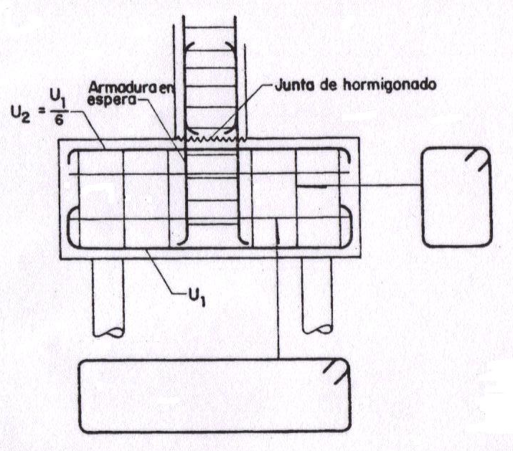
Figura 11.31
Otro método muy utilizado para el dimensionamiento de la armadura principal de tracción es el método de las bielas, consistente en suponer que, en las zapatas rígidas, la carga se transmite del pilar a los pilotes por medio de bielas oblicuas que se forman en el hormigón de la zapata (fig. 11.30b). En el caso de dos pilotes, el ángulo de las bielas se deduce de la relación:
$$tgα=\frac{2d}{l-\frac{a₁}{2}} [27]$$

CIMENTACIONES DE HORMIGON ARMADO 343

TABLA 11.3 PILOTAGES TIPO
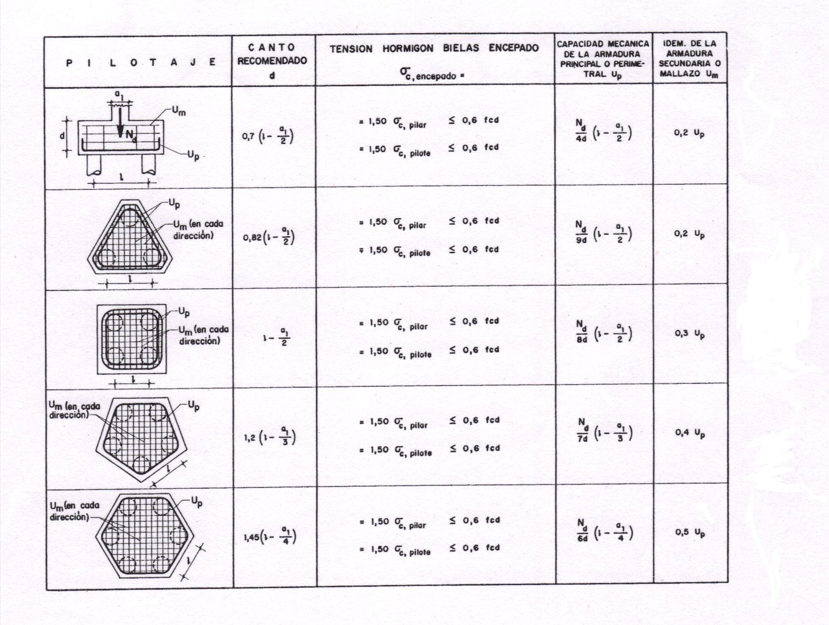

CIMENTACIONES DE HORMIGON ARMADO 344

Con las notaciones de la figura. La descomposición de fuerzas proporciona la capacidad mecánica necesaria para la armadura en tracción:
$$U=Ns=\frac{Nd}{2tgα}=\frac{Nd}{4*d}*\left(l-\frac{a₁}{2}\right) [28]$$
La tensión del hormigón de la biela, en las proximidades del pilar y del pilote, vale:
$$σc,encepado=\frac{σc, pilar}{sen²α}=\frac{Nd}{a₁*b₁*sen²α} [29]$$
$$σc,encepado=\frac{σc, pilar}{sen²α}=\frac{Nd}{2*A pilote.sen²α} [30]$$
y no debe superar a la resistencia de cálculo del hormigón del encepado, fcd. Si σc, encepado. Se calcula a partir de la carga de servicio, N, no debe superar el 60 por 100 de fcd.
En la tabla 11.3 se recogen algunos casos sencillos de encepados simétricos para 2, 3, 4, 5 y 6 pilotes. El canto útil recomendado esta elegido de forma que no sea necesaria la armadura de cortante.

CIMENTACIONES DE HORMIGON ARMADO 345

11.5 Ejemplos prácticos.
Ejemplo 1
Sabiendo que una zapata está sometida a un esfuerzo normal de 80 toneladas y un esfuerzo cortante de 15 toneladas. Determinar cuál es el momento flector que tiende a provocar la desestabilización, respecto a un punto de lado opuesto al esfuerzo cortante. Ver fig.11.4 y aplicar la formula [1]
Datos:
N = esfuerzo normal = 80 toneladas V = esfuerzo cortante = 15 tonelada P = peso propio de la zapata a = ancho de la zapata = 2 m lh = altura de la zapata = 0,80 y₁= coeficiente de seguridad al vuelco, para el que puede tomarse = 1,5.
$\left(N+P\right)*\frac{a}{2}≥\left(M+V*lh\right)*y₁$ [1] Solución: despejando la formula 1 queda así:
$$M=\frac{a*(N+P)}{2*y₁}-V*lh=44,667 toneladas metro$$
El momento flector qua hay que vencer entonces es 44, 667 toneladas metro

CIMENTACIONES DE HORMIGON ARMADO 346

Ejemplo 2
Sabiendo que una zapata tiene que soportar 150 toneladas de carga vertical (los dos, del pilar y la zapata son incluidos, N + P). La tensión admisible del terreno, o capacidad portante de dicho suelo es 4 Kg/cm2. Determinar cuál son las dimensiones de dicha zapata (a x b). Aplicar la formula [15]
Datos: N = cargo transmitidas por el pilar = 145 toneladas; P = peso propio de la zapata= 5 toneladas; $σ.adm$ = tensión admisible del terreno = 4 Kg/cm2
$$σ=\frac{N+P}{a*b}≤σ.adm [15]$$
Solución: despejando la fórmula 15, queda así:
$$a*b=\frac{N+P}{σ.adm }$$
Nota: como los esfuerzos están toneladas, la tensión admisible debe ser convertida en toneladas por metro. O bien los esfuerzos se convierten en Kg.

Queda así entonces:
$$a*b=\frac{N+P}{σ.adm }=37500 cm2$$
Que por ejemplo, se puede elegir: a x b = 250 x 150 cm

CIMENTACIONES DE HORMIGON ARMADO 347

Ejemplo 3
Sabiendo las características geométricas de la zapata del ejercicio anterior N° 2 Determinar las armaduras principales en las dos direcciones de a y b. Aplicar las formulas [16] y [17] para su solución.

Datos: N = carga transmitida por el pilar = 145000 kg; a, b dimensiones de la zapata en planta = 250 x 150 cm; lx, = vuelo de la zapata en dirección x = 100 cm ly, = vuelo de la zapata en dirección y = 60 cm yf = coeficiente de seguridad al vuelco, para el que puede tomarse = 1,5 d = canto de la zapata = 80 cm fyd = resistencia del acero = 4200 Kg/cm2
Solución: despejando las fórmulas y simplificando, quedan así:
$$Ax=\frac{\left(\frac{yf}{0,9*d}*\frac{N}{a}*\frac{{lx}^{2}}{2} \right)}{fyd}= 14,38 cm2$$
Que se pueden distribuir en 10 barras de diámetro 14 mm.
$$Ay=\frac{\left(\frac{yf}{0,9*d}*\frac{N}{b}*\frac{{ly}^{2}}{2} \right)}{fyd}= 8,63 cm2$$
Que se pueden distribuir en 8 barras de diámetro 12 mm.

CIMENTACIONES DE HORMIGON ARMADO 348

Ejemplo 4

Una losa de 6metros por 10 metros de una cimentación en hormigón armado, tiene que suportar seis pilares de una carga de 100 toneladas por pilar. La losa tiene un espesor o canto de placa de 50 cm. El peso propio de la losa es 75 toneladas. Determinar cuál es la presión $σ$ que esta losa ejerce sobre el suelo de su asiento.
Datos: N = carga total 100t x 6 = 600.000 Kg; P = peso losa = 75000 Kg a, b dimensiones de la losa en planta = 600 x 1000 cm; d = canto de la losa = 50 cm
Solución: se puede calcular la presión mediante esta fórmula:
$$a*b=\frac{N+P}{σ}$$
Y despejando, quedan así:
$$σ=\frac{N+P}{a*b}=1,125 Kg/cm2$$

CIMENTACIONES DE HORMIGON ARMADO 349

Ejemplo 5

Sabiendo que un pilar ejerce una fuerza de 200 toneladas sobre un pilotaje compuesto de un encepado o zapata triangular, y que este a su vez transmite a los tres pilotos del de dicho encepado una carga de 300/3= 100 toneladas por cada piloto. Determinar cuál es el esfuerzo cortante que tiende a cortar cada uno de los pilotajes que suportan la zapata o encepado.

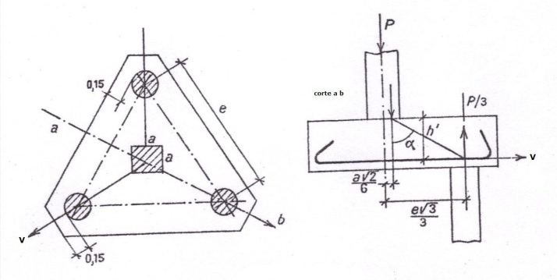
Datos: P = carga total pilar = 200.000 Kg; a = dimensión del pilar sostenido por la zapata = 50; e = dimensión entre los pilotajes = 100 cm; h’= altura o canto de la zapata = 80 cm; α = ángulo de la biela del encepado con respecto a la vertical de la fuerza P = 30°
Solución:
$$V=\frac{P}{3}*tgα≃\frac{P}{3}*\left(\frac{\frac{e*\sqrt{3}}{3}-\frac{a*\sqrt{2}}{6}}{h^{'}}\right)=38,49 toneladas$$

CIMENTACIONES DE HORMIGON ARMADO 350

11.16 Bibliografía

- «Foundations of Structures», by C. W. Dunham. Mc Graw-Hill, New York.

- Pierre Charon. “Le calcul et la vérification des ouvrage en béton armé. (Théorie et Application)”. France

- Pierre Charon. “La méthode de Cross et le Calcul pratique des Constructions Hyperstatiques. (Théorie et Application)”. France

- Guérin – R.C.Lavaur. “ Traité de Béton Armé ”. Paris – France

- Albert Fuentes. “Calcul pratique des ossatures de Bâtiments en Béton Armé”. Franc

- «Traite de Béton Armé», pour A. Guerrin. Vol. 3, Les Fondations, Paris, France.

- Griindungen», by W. Fuchssteiner. Béton-Kalender, Wilhelm Ernst. Berlin.

- Recommandations particulieres au calcul et a rexecution des semelles de fondation», CEB. Boletin n° 73, Paris. France.

351
CONCLUSIONES

En esta tesis final se ha estudiado y desarrollado los cinco principales diferentes esfuerzos (flexión, compresión, tracción, cortante o de cizalladura y torsión), que actúan directamente sobre los armazones estructurales de hormigón armado. Cuando las acciones exteriores que se ejercen sobre los órganos estructurales de las construcciones (vigas, pilares, pórticos, osamentas, muros portantes etc.), estas provocan solicitaciones de los diferentes esfuerzos citados, y por consiguiente se originan estados de tensiones y deformaciones. Cuando las acciones exteriores son de primer genero o simples (cargas permanentes que representan los pesos propis o muertos de las construcciones, y sobrecargas de uso que representan las cargas móviles, tales como personas, sacos de mercancía, maquinaria etc.), los esfuerzos que se producen sobre las estructuras son simples (ejemplo flexión simple). Cuando las acciones exteriores son de segundo genero (vientos, seísmos, empujes de tierra, etc.), los esfuerzos que se producen sobre las estructuras son compuestos (ejemplo tracción compuesta). Se han estudiado también en esta tesis, las secciones rectangulares de las piezas con armaduras extendidas y comprimidas, con métodos prácticos de cálculo de hormigón armado, asimismo se han verificado las ecuaciones del equilibre de dichas secciones, que exigen que las fuerza interiores deben ser iguales a las fuerzas exteriores. Se han evaluado las características y resistencias mecánicas y tensiones admisibles de los materiales constituyentes de hormigón armado.

Se han estudiado también en esta tesis final los procedimientos que determinas los métodos de los cálculos de las secciones sometidas a solicitaciones normales en los estados límites últimos de agotamiento, (máxima capacidad resistente y máxima capacidad de servicio). Se han desarrollado, el estudio teórico y práctico de tensiones normales, tangenciales y patología del hormigón armado bajo estos límites. Todas las secciones de hormigón armado sometidas a solicitaciones normales pueden alcanzar estos límites de agotamiento mediante tres formas diferentes: Por exceso de deformaciones plásticas de acero, por aplastamiento del hormigón en flexión y, finalmente por aplastamiento del hormigón en compresión. Se admite que, en piezas sometidas a tracción, o a flexión con pequeñas cuantías, el estado límite de agotamiento se origina como consecuencia de una deformación plástica excesiva de sus armaduras, que se fija en un 10 por 1.000. En piezas sometidas a flexión con cuantías medias o grandes, el estado límite de agotamiento se origina por aplastamiento del hormigón con deformaciones del orden del 3,5 por 1.000. Las bases fundamentales de los cálculos de los estados límites últimos de agotamiento, se basan según cinco principales hipótesis: Características del estado límite último (E.L.U), compatibilidad de deformación, diagrama tensión-deformación del hormigón, diagrama tensión-deformación del acero y condiciones del equilibrio. Las hipótesis de Bournille- Navier, Hooke, Young y Saint Venant son muy útiles en los cálculos del E.L.U.

352

Así mismo en esta tesis final, se han estudiado los diferentes métodos y tipos de cimentaciones, que existen hoy, para el sistema de las infraestructuras de las construcciones, cual sea el tipo de la obra. Se han desarrollado en este apartado, el estudio de estabilidad de estas cimentaciones, sus características, dimensiones y el cálculo de los pilares, que son los primeros elementos estructurales verticales y responsables de transmisión de las bajadas de cargas a estas fundaciones. Las fundaciones de una construcción son las partes en contacto con el suelo al cual prorrogan sus cargas. La organización de estas fundaciones, para ser buena, debe cumplir determinadas condiciones, respetar algunos principios, y requiere también determinado estudio de importancia primordial. La primera condición, se tiene que saber el tipo y la naturaleza del suelo sobre el que se construirá la obra de una construcción o proyecto. Se debe saber, también las características físicas y mecánicas del terreno de cimentación: las más importantes son la densidad, el ángulo de rozamiento interno y la cohesión.
El primer principio es, entre otros, el de una extrema prudencia: cualquiera que sea la importancia de los estudios geotécnicos de mecánica del suelo, esté, (el suelo), será siempre mucho menos muy conocido. Es necesario, por lo tanto ver siempre amplio (espacioso) en cimentación. Los desórdenes causados en una superestructura por una insuficiencia de la infraestructura son generalmente muy graves, y siempre muy costosas a suprimir. Una economía sobre las cimentaciones no es nunca recomendada.
Es necesario siempre fundir sobre un buen suelo y tomar este como base de fundación, sea cual sea su profundidad. Algunos estudios requeridos, son también necesarios, tales como: precauciones de las aguas del subsuelo (nivel freático), heterogeneidad del suelo y terrenos arcillosos que contienen aguas intersticiales. El estudio de la capacidad del suelo es también muy importante e interesante, al no decir, necesaria y obligatoria; ya que esta capacidad, da una reacción o capacidad portante del suelo, sobre el cual (suelo) actuara una acción o carga vertical de la construcción.

353

